|  |
| --- |
|  |
| **数据安全与隐私计算基础** |
| [南开大学信息安全专业课教材] |
|  |
| **刘哲理 吕思艺 黄晏瑜 李同 编著** |
|  |

|  |
| --- |
| [本书内容：主要。  本书特色：。] |

# 内容简介

XXX。

# 序言

“没有网络安全，就没有国家安全”，~~~。

本教材由南开大学数据与智能安全实验室推出，基于实验室的研究方向和内容，部分课程素材由博士生郭晓杰、贾靖宇、张宝磊、王锐璇、谭畅，硕士生韩叶、杨越、李鑫豪、陈聘之、提供。

刘哲理

2021年2月

# 作者简介

建议放在书方面的折页中

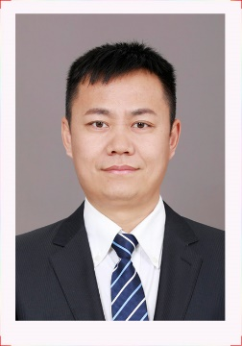

刘哲理，博士（后），计算机学院副院长、网络空间安全学院副院长，教育部宝钢优秀教师，天津市创新人才推进计划中青年科技领军人才，中国新一代人工智能战略研究院智能网安研究中心主任，南开大学百青青年学科带头人，教授、博士生导师。在USENIX SECURITY、IEEE TDSC、IEEE TIFS、IEEE TKDE、IEEE TC、IEEE TSC、IEEE INFOCOM等CCF-A类/SCI一区论文数十篇，论文引用次数超过2000次，有七篇ESI高被引论文。目前主持国家自然科学基金重点项目、国家重点研发计划项目、教育部-中国移动基金等纵向课题10余项，与多家知名信息安全企业建立了合作关系，是华为数据库、腾讯广告的紧密合作伙伴。担任《网络与信息安全学报》编委、CCF技术动态编委，大数据安全与隐私保护专业委员会委员，Springer期刊《Cybersecurity》副主编。

# 目 录

目录

[内容简介 2](#_Toc130022819)

[序言 3](#_Toc130022820)

[作者简介 4](#_Toc130022821)

[目 录 5](#_Toc130022822)

[引 言 15](#_Toc130022823)

[第一章 密码基础 20](#_Toc130022824)

[1.1 基本概念 20](#_Toc130022825)

[1.1.1 学术术语 20](#_Toc130022826)

[1.1.2 算法复杂度 22](#_Toc130022827)

[1.1.3 密码技术 23](#_Toc130022828)

[1.1.4 哈希函数 23](#_Toc130022829)

[1.2 对称密码 25](#_Toc130022830)

[1.2.1 对称密码分类 25](#_Toc130022831)

[1.2.2 设计思想 25](#_Toc130022832)

[1.2.3 分组密码工作模式 26](#_Toc130022833)

[1.2.4 应用示例 27](#_Toc130022834)

[1.3 公钥密码 31](#_Toc130022835)

[1.3.1 基本概念 31](#_Toc130022836)

[1.3.2 设计思想 33](#_Toc130022837)

[1.3.3 RSA算法 34](#_Toc130022838)

[1.3.4 ElGamal算法 36](#_Toc130022839)

[1.3.5 椭圆曲线密码 38](#_Toc130022840)

[1.3.6 应用示例 39](#_Toc130022841)

[1.4 可证明安全性\* 43](#_Toc130022842)

[1.4.1 基本概念 43](#_Toc130022843)

[1.4.2 敌手能力 45](#_Toc130022844)

[1.4.3 安全性定义 46](#_Toc130022845)

[1.4.4 安全性证明 50](#_Toc130022846)

[1.4.5 安全性模型 53](#_Toc130022847)

[1.5 通用可组合安全\* 55](#_Toc130022848)

[1.5.1 基本概念 56](#_Toc130022849)

[1.5.2 半诚实安全性 57](#_Toc130022850)

[1.5.3 恶意安全性 60](#_Toc130022851)

[1.5.4 组合性 62](#_Toc130022852)

[第二章 同态加密 65](#_Toc130022853)

[2.1 基本概念 65](#_Toc130022854)

[2.1.1 定义 65](#_Toc130022855)

[2.1.2 分类 66](#_Toc130022856)

[2.1.3 发展历史 67](#_Toc130022857)

[2.2 半同态Paillier方案 69](#_Toc130022858)

[2.2.1 数学基础 69](#_Toc130022859)

[2.2.2 方案构造 71](#_Toc130022860)

[2.2.3 应用示例 73](#_Toc130022861)

[2.3 类同态BGN方案 79](#_Toc130022862)

[2.3.1 数学基础 80](#_Toc130022863)

[2.3.2 方案构造 82](#_Toc130022864)

[2.3.3 同态性 83](#_Toc130022865)

[2.4 全同态典型方案 84](#_Toc130022866)

[2.4.1 数学基础 84](#_Toc130022867)

[2.3.1 Gentry方案 87](#_Toc130022868)

[2.3.2 CKKS算法 89](#_Toc130022869)

[2.5 开发框架SEAL 91](#_Toc130022870)

[2.4.1 安装部署 92](#_Toc130022871)

[2.4.2 应用示例 94](#_Toc130022872)

[第三章 典型密码原语 101](#_Toc130022873)

[3.1 承诺 101](#_Toc130022874)

[3.1.1 基本概念 101](#_Toc130022875)

[3.1.2 哈希承诺 102](#_Toc130022876)

[3.1.3 加法同态承诺 102](#_Toc130022877)

[3.1.4 应用示例 104](#_Toc130022878)

[3.2 零知识证明 106](#_Toc130022879)

[3.2.1 基本概念 106](#_Toc130022880)

[3.2.2 交互式Schnorr协议 107](#_Toc130022881)

[3.2.3 非交互式零知识证明 108](#_Toc130022882)

[3.2.4 应用示例 110](#_Toc130022883)

[3.3 秘密共享 130](#_Toc130022884)

[3.3.1 基本概念 131](#_Toc130022885)

[3.3.2 Shamir方案 133](#_Toc130022886)

[3.3.3 应用实践 138](#_Toc130022887)

[3.4 茫然传输 151](#_Toc130022888)

[3.4.1 基本概念 151](#_Toc130022889)

[3.4.2 基础构造 152](#_Toc130022890)

[3.4.3 预计算OT\* 155](#_Toc130022891)

[3.4.4 OT-扩展\* 157](#_Toc130022892)

[3.5 混淆电路 162](#_Toc130022893)

[3.5.1 姚氏百万富翁问题 162](#_Toc130022894)

[3.5.2 姚氏混淆电路 163](#_Toc130022895)

[3.5.3 示例 169](#_Toc130022896)

[第四章 隐私保护数据发布 173](#_Toc130022897)

[4.1 基本概念 173](#_Toc130022898)

[4.1.1 基本框架 173](#_Toc130022899)

[4.1.2 属性分类 175](#_Toc130022900)

[4.1.3 背景知识 176](#_Toc130022901)

[4.1.4 相关攻击 176](#_Toc130022902)

[4.1.5 基本匿名化方法 178](#_Toc130022903)

[4.2 K-匿名模型 178](#_Toc130022904)

[4.2.1 K匿名 179](#_Toc130022905)

[4.2.2 l-多样化 180](#_Toc130022906)

[4.2.3 T-相近 181](#_Toc130022907)

[4.2.4 其它模型 181](#_Toc130022908)

[4.3 数据脱敏 182](#_Toc130022909)

[4.3.1 数据脱敏 182](#_Toc130022910)

[4.3.2 保留格式加密 183](#_Toc130022911)

[4.4 应用实践 190](#_Toc130022912)

[4.4.1 FPE算法实现 190](#_Toc130022913)

[4.4.2 可逆脱敏实践 190](#_Toc130022914)

[第五章 差分隐私 190](#_Toc130022915)

[5.1 基本概念 191](#_Toc130022916)

[5.1.1 基本定义 191](#_Toc130022917)

[5.1.2 灵敏度 193](#_Toc130022918)

[5.1.3 安全性 193](#_Toc130022919)

[5.2 差分隐私机制 194](#_Toc130022920)

[5.2.1 拉普拉斯机制 194](#_Toc130022921)

[5.2.2 指数机制 196](#_Toc130022922)

[5.2.3 随机响应机制 197](#_Toc130022923)

[5.3 算法性质 199](#_Toc130022924)

[5.1.1 度量指标 200](#_Toc130022925)

[5.4 差分隐私模型 201](#_Toc130022926)

[5.4.1 数据收集模型 201](#_Toc130022927)

[5.4.2 数据发布模型 203](#_Toc130022928)

[5.4.3 分布式数据收集模型 204](#_Toc130022929)

[5.5 应用实践 205](#_Toc130022930)

[5.5.1简单示例 205](#_Toc130022931)

[5.5.2开发框架 SmartNoise\* 205](#_Toc130022932)

[第六章 密文查询 205](#_Toc130022933)

[6.1 可搜索加密 206](#_Toc130022934)

[6.1.1 对称可搜索加密 206](#_Toc130022935)

[6.1.2 非对称可搜索加密 207](#_Toc130022936)

[6.2 保留顺序加密 208](#_Toc130022937)

[6.2.1 基本概念及构造 208](#_Toc130022938)

[6.2.2 频率隐藏保序加密 208](#_Toc130022939)

[6.2.3 顺序揭示加密 208](#_Toc130022940)

[6.3 应用实践 209](#_Toc130022941)

[第七章 安全多方计算 209](#_Toc130022942)

[7.1 基本概念 209](#_Toc130022943)

[7.2 姚氏百万富翁问题 212](#_Toc130022944)

[7.3 姚氏混淆电路 213](#_Toc130022945)

[7.1 基础MPC协议 213](#_Toc130022946)

[7.5.1 BGW协议 213](#_Toc130022947)

[7.5.2 GMW协议 214](#_Toc130022948)

[7.5.3 Beaver三元组 214](#_Toc130022949)

[7.2 ABY框架及应用实践 214](#_Toc130022950)

[第八章 密文集合运算 222](#_Toc130022951)

[8.1 基本概念 222](#_Toc130022952)

[8.1.1 定义及分类 223](#_Toc130022953)

[8.1.2 可交换加密 224](#_Toc130022954)

[8.1.3 布隆过滤器 226](#_Toc130022955)

[8.1.4 不经意PRF 228](#_Toc130022956)

[8.2 密文集合交集运算 229](#_Toc130022957)

[8.2.1 基于朴素哈希的PSI 229](#_Toc130022958)

[8.2.2 Google PSI方案 229](#_Toc130022959)

[8.2.2 低通信非平衡PSI 231](#_Toc130022960)

[8.2.3 基于不经意PRF的构造 247](#_Toc130022961)

[8.3 应用实践 251](#_Toc130022962)

[第九章 隐私保护机器学习 255](#_Toc130022963)

[9.1 机器学习 255](#_Toc130022964)

[9.1.1 基本概念 255](#_Toc130022965)

[9.1.2 学习与评估准则 256](#_Toc130022966)

[9.1.3 优化算法 258](#_Toc130022967)

[9.1.4 神经网络 259](#_Toc130022968)

[9.2 联邦学习 261](#_Toc130022969)

[9.2.1 基本定义 262](#_Toc130022970)

[9.2.2 联邦学习的分类 262](#_Toc130022971)

[9.2.3 威胁模型 264](#_Toc130022972)

[9.3 横向联邦学习 265](#_Toc130022973)

[9.3.1 联邦平均聚合 265](#_Toc130022974)

[9.3.2 安全聚合 266](#_Toc130022975)

[9.4 纵向联邦学习 269](#_Toc130022976)

[9.4.1 基本定义 269](#_Toc130022977)

[9.4.2 纵向联邦学习算法 270](#_Toc130022978)

[9.5 应用实践 271](#_Toc130022979)

[9.5.1 安装部署 271](#_Toc130022980)

[9.5.2 横向联邦学习示例 272](#_Toc130022981)

[9.5.3 纵向联邦学习示例 275](#_Toc130022982)

[9.6 参考文献 278](#_Toc130022983)

[第十章 不经意随机存取模型 279](#_Toc130022984)

[10.1 基本定义 280](#_Toc130022985)

[10.1.1 定义 280](#_Toc130022986)

[10.1.2 基本方案 281](#_Toc130022987)

[10.2 典型构造 282](#_Toc130022988)

[10.2.1 层次结构 282](#_Toc130022989)

[10.2.2 树状结构 285](#_Toc130022990)

[10.2.3 分区ORAM 289](#_Toc130022991)

[10.3 多云ORAM 292](#_Toc130022992)

[10.3.1 MCOS方案 292](#_Toc130022993)

[10.3.2 NewMCOS方案 297](#_Toc130022994)

[第十一章 机密计算 301](#_Toc130022995)

[参考文献 301](#_Toc130022996)

# 引 言

在这里，首先引用笔者在虎符智库（安全内参）发的一篇科普文作为整个书籍的序言，浅显的通过一些例子，概述数据安全的一些场景、问题和方法，概要的描述部分数据安全现状，感兴趣的读者可以读一读。

**1. 数据安全定义**

目前，隐私泄露的事件层出不穷，既有个人级的信息泄露，也有国家级的信息泄露。个人数据的泄露可能造成个人的财产损失乃至人身伤害（现在的电信诈骗多数是基于这种信息泄露实施的精准诈骗），而国家级的数据泄露更可能造成政治博弈和国与国之间的对抗。因此，习近平总书记很早就高瞻远瞩地提出了“没有网络安全，就没有国家安全”的国家战略。那么，网络攻防和网络安全的实质是什么呢？可以用一句话来概述：保护服务和保护数据。服务指的是网络设施能够在任何正常和异常的情况下，保证基本功能的运行；而数据则是其中的核心，是重中之重。从第一次世界大战到第二次世界大战，从英格玛密码产生到图灵和波兰三杰的破译，保护的核心数据都是情报数据。

随着信息科技的发展，数据变得越来越广泛，不只是战争时期的机密的关键信息，个人数据的保护也变得越来越重要。我们正处于一个智能时代，基于云计算、大数据等技术，从积累的海量数据里挖掘大量价值、改造和改善生活的时代。数据产生价值，海量的数据产生海量的价值。数据产生的价值的过程，其实是以用户信息的采集为前提的。如何保证公民的隐私数据不被泄露，又能满足日益增长的科技需求，这是一个大问题，是民生要事。因此，全世界都在出台法律法规，对网络安全和数据安全提出要求和约束。

《中华人民共和国网络安全法》于2017年的6月1日实施，要求关键业务系统保障安全服务、关键信息必须加密；欧盟的《通用数据保护条例》（GDPR）于2018年的5月开始执行，要求用户数据不能泄露、不达标的业务系统不予运营；去年年底，《中华人民共和国密码法》也对外公布，为商用密码科学发展提供了法律支撑；如今，《数据安全法》也已经颁布实施。这些立法对数据安全和网络安全提出明确的要求和约束。现在的数据安全，已经从传统的容灾备份、数据恢复、去重存储、安全删除等传统问题，慢慢转向聚焦于怎么从数据中挖掘价值、在挖掘价值的同时怎么去保护用户的隐私等等，在这方面发现、形成、发展新的研究脉络。典型技术方法包括差分隐私、安全多方计算、同态加密、密文查询、密文机器学习等。

《中华人民共和国数据安全法》第三条给出了数据、数据安全的官方定义，如下：

* **数据**，是指任何以电子或者其他方式对信息的记录。
* **数据处理**，包括数据的收集、存储、使用、加工、传输、提供、公开等。
* **数据安全**，是指通过采取必要措施，确保数据处于有效保护和合法利用的状态，以及具备保障持续安全状态的能力。

**2、明文使用数据时的安全发布技术**

在未来很长一段时间或者很多特殊应用场景里，仍然需要以明文方式使用和共享数据。如何让这些明文的数据能产生价值，同时避免泄露用户隐私？一个典型例子就是精准医疗，即利用海量医院病人的数据，提高医疗诊治的准确率。医院已经积累了海量的病人数据，但实际上，在医疗机构要用病人数据进行分析以提升诊断准确率时，医院不敢分享这些数据，因为在分享的过程中，一定会存在泄露病人隐私的风险。

隐私保护的数据发布就是针对此的一类解决方法。像医院、大型互联网企业、电信企业这样的数据发布者，都有海量的用户信息和各种维度的数据，但他们是不敢轻易地把数据发布给外部单位的，因为在发布的过程会泄露用户敏感的隐私。一种直观的做法是删掉敏感信息再发布，例如删掉病人信息中的名字、身份证号等，而保留统计分析可能需要的信息，例如地域、住址、年龄等信息。

这种做法一般来说是没有问题的，但是对于专业的信息安全攻防人员而言，这就是大问题，为什么？举例来说，如果某大学医院的这种数据泄露了，而攻击者可以通过一些渠道购买或者通过黑客手段拿到某大学的数据库，得到该大学的具体老师名单。仅仅把名字等敏感信息去掉是不够的，因为通过准标识符，仍然是可以确定用户身份的。例如，一个计算机学院的、41岁的男老师得了某种病，而计算机学院也没几个41岁的老师，那么就可能很容易地圈定到具体人员。这种<单位，年龄>类似的信息就是准标识符。

为了抵御类似的攻击，进一步的匿名方法提出来，比如泛化—将所有属性变成上一级的、更广泛的属性。例如， 把计算机学院泛化成工学院，40~45岁的统一变成45岁。一个准标识符泛化后可能关联K条数据的话，就叫做K匿名。通过这样的方法，做数据分析的时候，虽然不那么精确，但一定程度上还能满足需求。但是这仍然存在问题。如果相同泛化的结果（即K个准标识符）只能对应一种疾病，那么攻击者也能猜出你得的是什么病。这种情况下，就需要L样化。L样化是指相同泛化后的准标识符拥有L种疾病。此时，攻击者只能知道你有L种疾病可能，很难精确推测你的疾病了。

K匿名和L样化是不是就安全了呢？也不一定，因为还可能存在表关联攻击等。例如，一共有5个人，数据中有4个满足条件的，那么我就知道至少有80%概率生病。如果数据允许被查询的话，攻击者甚至可以用差分攻击的方法去差分 1个人在不在这4个里，由此就可以确定地得知某个人得没得病。这种差分攻击非常致命，SQL盲注实际利用的就是类似的方法，通过一个查询语句成功执行与否的判定，去猜测数据库的表名、字段甚至各类数据。

**3、差分隐私：保护隐私和产生价值的重要手段**

抵御差分攻击的方法就是差分隐私。差分隐私是通过增加特定分布的噪音保护个体的差异，使得整体数据特征不变的一种技术，在现阶段非常有用。它可以用在面向终端用户的数据采集，比如输入法里，通过增加噪音后无法让服务器知道特定用户的隐私信息，但可以利用带噪音的数据去推测，类似用户输入了“LZL”就会选择“刘哲理”这一种词语的行为习惯。因为，一旦“刘哲理”成为了网红，一些用户可能会大量的搜索，这个时候可以利用采集的部分用户数据产生的价值，服务于其它第一次输入“LZL”的用户。

再看一个典型的例子，在线广告。互联网巨头企业的一个主要营收渠道就是广告，它们在广告领域存在竞争，需要开放一个统计查询的业务。广告主可以把想投放广告的条件提供给广告平台，广告平台将满足要求的用户数量反馈给广告主。这其实就是一个统计查询，统计查询返回的是数字，但是有一种攻击有可能会把整个平台所有的数据偷走。如何做到？方法是差分攻击。因为广告主可以构造特定的输入，使得两次输入拥有个体的差异，返回的结构可以返回个体“是与不是”或者“在与不在”的答复，差分攻击是能做到这种事情的。那么通过“是与不是”这样一个接口，就可以构造更多的查询、更多的条件，甚至完成对整个数据库脱库的工作。差分攻击非常致命，SQL盲注可以看作一个特殊的例子，于是差分隐私的概念就提出来了。

差分隐私就是在查询结果上加噪音，让构造的相似的数据集的返回结果变的不确定，让差分攻击失去了本质依赖条件，即对于个体“是与不是”或者“在与不在”的回答不确定了，所以无法奏效。然而，差分隐私并非是万能药，因为加的噪音都是围绕真值的特定分布的数据，如果能多次查询，取平均值就能得到真正结果，这种重复攻击就又奏效了。因此，现在基于差分隐私的攻击和满足特定业务需求的构造方法，是当前的研究热点，麻省理工大学也将差分隐私列为今年新发布的十大未来科学技术之一。

**4、信息孤岛数据价值挖掘与数据安全**

数据是机器学习的基础。而在大多数行业中，由于行业竞争、隐私安全、行政手续复杂等问题，数据常常是以孤岛的形式存在的。一个企业，它有上海分中心、天津分中心、北京分中心，内部都有大量数据，明文存储的数据并不一定能够很轻易地共享出去。不同的企业，例如腾讯、京东、阿里等，他们既存在竞争关系，又存在合作关系，他们都有大量的数据库，在很多时候需要使数据联合起来产生价值。这种情况就要求明文存储、密文使用。

一个典型案例就是精准广告推荐。现在，广告主投放广告的要求越来越高，并不只是要求覆盖一个用户范围就行了，而是要求精准覆盖。以游戏设备厂商为例，腾讯有用户玩游戏的记录，而京东有用户买游戏设备的记录，游戏设备商就希望把广告投放给既玩某一款游戏、又买某一款设备的用户，这样广告的转化率才更高，广告主才愿意花更多地钱。那么对两个数据孤岛，怎样去求交集，怎样把共性的元素提炼出来，这些问题都是安全业务的扩展带来的新问题。数据安全是企业拓展业务需要解决的首要问题。刚才所说的问题怎么来解决呢？用安全多方计算去解决。我们不去共享数据，但是我们通过密文上的数据计算的方式，来把任务完成。刚才说的两方精准推送广告，其实就是密文集合求交，是安全多方计算的典型例子。

我们再看第二类场景。银行有着大量的财务数据，他们也想利用这些数据来产生价值。一种做法是开放一个接口，如果有需要可以来联合做预测。例如超市有很多会员，它想增加营业额，充分利用会员机制，把一些大额的商品推送给会员。但如果会员平时就不怎么有钱，不怎么买东西，推送反而可能引起反感。所以超市就有动机宁可稍微花点钱，和银行做一次联合，以确定是否把大额商品推送给某会员。这种联合虽然要花小部分钱，但能提升超市的信誉，也能提升它的业绩。这是一种纵向联邦机器学习，也就是两方拥有不同维度的用户数据，超市有会员信息和购买意向，而银行有会员用户的财务情况。

另一种情况是，需要利用分布在不同地点的相同维度的数据，例如上海、北京、天津分中心的大量数据，去共同训练一个模型。可是把数据集中在一起再去训练机器学习模型，对数据存储带来很高要求，而且训练效率可能也不够高。而且考虑到安全性，有些数据根本就不允许分享出去。在这种情况下，使用不同孤岛里存储的相同维度数据共同训练一个任务模型，就是横向联邦机器学习，这个过程是基于密文参数交换共享、特定服务器安全聚合的方式来完成的。安全聚合的联邦机器学习已经成为信息孤岛数据价值挖掘、保护用户隐私的重要数据安全手段。

**5、全密文计算是未来的趋势**

从明文存储、明文使用到明文存储、密文使用，最终我们希望存的就是密文，用的时候也是密文，这将是一个理想状态。现在在一些机密的环境里已经开始使用了，例如密态数据库。大量的信息泄露的根本原因，就是数据库里面存的是明文，但如果要把数据加了密存入数据库，那数据可能就没法用了，增、删、改、查可能都没有办法执行了。

密文查询和密文计算有助于解决这个问题，包括可搜索加密、保留顺序加密和同态加密等。可搜索加密解决的其实是关键词检索的问题。在数据库里输入一个订单号查找一条记录，或者输入一本书名查找类似书籍信息的多条记录，都是关键词检索的问题。在Windows系统打开“我的电脑”，去找一个文件存在哪儿，这也是关键词检索的问题。打开邮箱，输入一个关键词，搜索过去的某一封邮件，同样是一个关键词检索的问题。这些信息存在文件或者数据库里，如果加了密，那么可搜索加密就可以替你完成这些事情，即检索密文里是否包含一个加密的关键词，这种手段是用密码技术来解决用户隐私保护的问题。数据库里经常要做范围查询，大于或小于多少、在哪个区间的范围查询。范围查询就需要在密文上保留顺序，这就是保留顺序加密能做到的事情。同态加密可以用于统计分析、求和与平均等常见数据库统计任务。上述的这些密码机制，在NoSQL数据库、分布式文件存储系统、云存储里都是可以工作的。

纯密文的状态是未来的必然趋势，现在核心关键的地方也应该率先采用这样的技术。随着《中华人民共和国密码法》的颁布，基于密码技术来实现数据价值的共享、用户隐私的保护，是一种必然趋势。然而，密码应用现在面临很多挑战，比如可搜索加密面临注入攻击，同态加密面临密文扩充、复杂计算效率太低等问题；再比如，现在国产数据库还不是全部基于密码、还做不到全密态，它们很多都是用加密卡来做的，只是在硬盘存储的时候加密。要完全解决这些问题，还需要很长的路。

# 第一章 密码基础

学习要求：掌握数据安全相关的学术内涵；了解密码系统的组成，掌握密码技术的分类；理解对称密码的设计思想，掌握对称密码的分类和工作模式；掌握NP问题及其公钥密码体制的设计思想，理解公钥密码及其在数字签名中的应用，了解典型的公钥密码构造方案；掌握刻画敌手能力的四种攻击模型，理解不可区分性的安全性目标，了解安全性证明的过程和思想、常见的安全性模型；了解通用可组合安全的概念。

课时：4课时。

建议授课进度：[1.1~~1.3]、[1.4~1.5]

或选讲部分放弃，精讲[1.1~~1.2]、[1.3]

## 基本概念

介绍一些密码学领域常见的术语、符号和概念，便于后续学习。

### 学术术语

**（1）数据安全**

《中华人民共和国数据安全法》第三条给出了数据、数据安全的官方定义，如下：

* **数据**，是指任何以电子或者其他方式对信息的记录。
* **数据处理**，包括数据的收集、存储、使用、加工、传输、提供、公开等。
* **数据安全**，是指通过采取必要措施，确保数据处于有效保护和合法利用的状态，以及具备保障持续安全状态的能力。

依据《中华人民共和国数据安全法》，数据安全的定义强调“确保数据处于有效保护和合法利用的状态”，数据处理（收集、存储、使用、加工、传输、提供、公开等）中的持续安全状态能力的保障都可以纳入数据安全的学术研究范畴。

**（2）隐私信息**

隐私信息是指敏感数据，是不想被非授权人知道的信息。

比如，一个上网用户不希望浏览器或者某个应用程序获取他的姓名、出生日期、身份证件号码、电话号码等，这些不被授权获取的信息就是隐私信息。

**（3）隐私保护**

隐私保护是指保障隐私信息不被非授权者获取。隐私保护是数据安全的重要目标，在数据处理全生命周期都应该保护隐私信息不被非法窃取。

**（4）可信计算**

可信计算(Trusted Computing)，是一种基于密码的运算与防护并存的计算机体系安全技术，保证全程可检测可监控。可信计算核心部分是可信根，通常是可信硬件芯片。

可信并不等同于安全，但它是安全的基础，因为安全方案、策略只有运行在未被篡改的环境下才能进一步确保安全目的。通过保证系统和应用的完整性，可以确保使用正确的软件栈，并在软件栈受到攻击发生改变后能及时发现。总的来说，在系统和应用中加入可信验证能够减少由于使用未知或遭到篡改的系统/软件遭到攻击的可能性。

以PC机可信举例，通俗来讲，可信就是在每台PC机启动时检测BIOS和操作系统的完整性和正确性，保障你在使用PC时硬件配置和操作系统没有被篡改过，所有系统的安全措施和设置都不会被绕过；在启动后，对所有的应用，如社交软件、音乐软件、视频软件等应用可进行实时监控，若发现应用被篡改立即采取止损措施。

**（5）机密计算**

机密计算（Confidential Computing）是通过基于硬件的可信执行环境（TEE，Trusted Execution Environment）对使用中的数据进行保护。

可信执行环境TEE被定义为提供一定级别的数据完整性、数据机密性和代码完整性保证的环境，比如Intel SGX，ARM Trustzone等。

在受信任的硬件执行环境基础上构建安全区域，所有参与方将需要参与运算的明文数据加密传输至该安全区域内并完成运算，安全区域外部的任何非授权的用户和代码都无法获取或者篡改安全区域内的任何数据。机密计算可在可信硬件执行环境内保护数据的隐私，但当数据离开可信硬件执行环境时无能为力。

**（6）密文计算**

密文计算是指所有参与运算的明文数据使用指定的规则转换为密文，在密文空间中进行特定形式的代数运算并得到结果，密文运算的结果再通过相应的转换规则转换为明文运算结果，该结果与明文运算结果一致。

同态加密是密文计算代表性技术。

**（7）安全多方计算**

安全多方计算能够同时确保输入的隐私性和计算的正确性，在无可信第三方的前提下通过数学理论保证参与计算的各方成员输入信息不暴露，且同时能够获得准确的运算结果。

**（8）隐私计算**

隐私计算可以从宽泛认知和学术内涵两个层面去看待。

目前，很多企业、国内学者都将与隐私信息保护相关的计算技术泛称为隐私计算，它的范畴很广，包括前面提到的密文计算、安全多方计算、机密计算以及联邦机器学习等，这是一种宽泛的认知。

从学术内涵角度，中国中文信息学会大数据安全与隐私计算专业委员会李凤华主任等在《隐私计算：概念、内涵和实例》中给出一种确切的定义，即：“隐私计算（(Privacy compute）是面向隐私信息全生命周期保护的计算理论和方法，是隐私信息的所有权、管理权和使用权分离时隐私度量、隐私泄漏代价、隐私保护与隐私分析复杂性的可计算模型与公理化系统。”

### 算法复杂度

算法复杂度通常由运行此算法所需要的计算时间*T*或者计算空间*S*来表示，这两个值往往表示为算法输入规模 $λ$ 的函数。在分析并确定一个算法复杂度时，通常用大O符号O(.)来表示。算法复杂度包括时间复杂度和空间复杂度，在算法分析的应用中，通常采用时间复杂度来描述算法复杂度。从时间复杂度的角度来看，算法一般可分为三类：多项式时间算法，亚指数时间算法和指数时间算法，算法时间复杂度依次増高。

**定义（多项式时间算法）**：假设 $λ$ 表示一个算法输入量的规模， $k$ 为某个常数，执行该算法的时间复杂度为 $O(λ^{k})$，称该算法为一个多项式时间算法。

在计算复杂度理论中，多项式时间算法被看成是一个简单的算法。如果解决一个问题的算法是多项式时间的，则该问题不是一个计算困难问题。

**定义（指数时间算法）**：指数时间算法是指该算法的时间复杂度为 $O(t^{f(λ)})$ 这里 $t$ 是一个大于１的常数， $f(λ)$ 是关于算法输入规模 $λ$ 的一个多项式函数。

在计算复杂度理论中，指数时间算法具有过高的时间算法复杂度，所该算法不是一个有效算法。对于一个计算问题来说，如果解决该问题的算法是指数时间算法，则该问题是一个计算困难问题。

**定义（亚指数时间算法）**：亚指数时间算法是指该算法的时间复杂度为 $O(t^{f(λ)})$ 这里 $t$ 是一个大于１的常数， $f(λ)$ 是大于常数小于 $λ$ 的线性多项式的一个函数。

亚指数时间算法的复杂度介于多项式时间算法和指数时间算法之间。

### 密码技术

密码技术的基本思想是伪装信息，所谓伪装就是对数据进行一组可逆的数学变换。伪装前的原始数据称为明文（Plaintext），而伪装后的消息称为密文（Ciphertext）。伪装的数据变换过程称为加密（Encryption），相反的，将密文还原成明文的过程称为解密（Decryption）。

加密和解密算法的操作通常都是在一组密钥（Key）的控制下进行的，分别称为加密密钥和解密密钥，加密密钥通常用*Ke*来表示，解密密钥通常用*Kd*来表示。

**（1）密码系统**

一个密码系统（即密码体制），通常由五部分组成：

**消息空间**：所有可能明文*m*的有限集称为明文空间，通常用*M*表示；

**密文空间**：所有可能密文*c*的有限集称为密文空间，通常用*C*表示；

**密钥空间**：一切可能的密钥*k*构成的有限集称为密钥空间，通常用*K*表示；

**加密算法**：加密算法是基于加密密钥*ke*将明文*m*变换为密文*c*的变换函数，相应的变换过程称为加密，通常用*E*表示，即 $c=E_{k_{e}}(m)$，也可表示为*c*=*E*(*m, ke*)。

**解密算法**：解密算法是基于解密密钥*kd*将密文*c*恢复为明文*m*的变换函数，相应的变换过程称为解密，通常用*D*表示，即 $m=D_{k_{d}}(c)$，也可表示为*m*=*D*(*c, kd*)。

**（2）分类**

根据密钥的数量，可以将密码体制分为两类：对称密钥密码体制和非对称密钥密码体制。

如果一个密码体制的*kd* = *ke*，即发送方和接收方双方使用的密钥相同，则称为对称密钥密码体制；相反地，如果*kd* ≠ *ke*，即发送方和接收方双方使用的密钥不相同，则称为非对称密钥密码体制。

在非对称密钥体制中，由于在计算上*ke*不能由*ke*推出，这样将*ke*公开也不会损害*kd*的安全，于是可以将*ke*公开，因此，这种密码体制又被称为公开密钥密码体制。公开密钥密码体制的概念，由Diffie和Hellman于1976年提出，它的出现是密码史上的一个里程碑。

### 哈希函数

哈希（hash）函数又称为散列函数、杂凑函数，它是一种单向密码体制，即它是一个从明文到密文的不可逆映射，只有加密过程，没有解密过程。

哈希函数可以将任意长度的输入经过变换后得到固定长度的输出。哈希函数的数学表述为：*h* = *H*(*m*)，其中*H*()是哈希函数，*m*是任意长度明文，*h*是固定长度的哈希值。

理想的哈希函数对于不同的输入，获得的哈希值不同。如果存在*x*、*x*’两个不同的消息，存在*H*(*x*)= *H*(*x*’)，则称*x*和*x*’是哈希函数*H*的一个碰撞。

哈希函数的这种单向的特性以及长度固定的特征使得它可以生成消息或者数据块的“消息摘要”（也称为散列值、哈希值），因此，在数据完整性和数字签名领域有着广泛的应用。

典型的哈希函数有：消息摘要算法MD5（Message Digest Algorithm）和安全散列算法SHA（Secure Hash Algorithm）。

**1．哈希函数的性质**

哈希算法有一些特点：

1. 压缩。对于任意大小的输入*x*，哈希值*H*(*x*)的长度很小，实际应用中哈希函数*H*产生的哈希值是固定长度的。
2. 易计算。对于任意给定的消息，容易计算其哈希值。
3. 单向性。对于给定的哈希值*h*，要找到*m’*使得*H*(*m’*)= *h*在计算上是不可行的，即求哈希函数的逆很困难。
4. 抗碰撞性。理想的哈希函数是无碰撞的，但实际算法设计中很难做到。因此有两种抗碰撞性：一种是弱抗碰撞性，即对于给定的消息*x*，要发现另一个消息*y*，满足*H*(*x*)= *H*(*y*)在计算上不可行；一种是强抗碰撞性，即对任意一对不同的消息(*x*, *y*)，使得*H*(*x*)= *H*(*y*)在计算上不可行。
5. 高灵敏性。当一个输入位发生变化时，输出位将有一半以上会发生变化。

**2．哈希函数的应用**

**消息认证**：在一个开放通信网络的环境中，信息面临的攻击包括窃听、伪造、修改、插入、删除、否认等。因此，需要提供用来验证消息完整性的一种机制或服务，即消息认证。这种服务的主要功能包括确保收到的消息确实和发送的一样、确保消息的来源真实有效等，用于消息认证的最常见的密码技术是基于哈希函数的消息认证码。

**数字签名**：由于非对称算法的运算速度较慢，所以在数字签名协议中，哈希函数扮演了一个重要的角色。对哈希，又称“消息摘要”进行数字签名，在统计上可以认为与对文件本身进行数字签名是等效的。

**口令的安全性**：由于哈希函数具有单向性的特征，在口令保护中应用非常广泛。通常，口令仅仅将其哈希值进行保存，进行口令校验的时候比对哈希值即可，即使攻击者获得了保存的哈希值，也无法计算出口令。

**数据完整性**：比较熟悉的校验算法有奇偶校验和循环冗余校验码（CRC，Cyclic Redundancy Check）校验，这两种校验并没有抗数据篡改的能力，它们一定程度上能检测并纠正数据传输中的信道误码，但却不能防止对数据的恶意破坏。哈希算法 “消息摘要”的特性，使它成为目前应用最广泛的一种数据完整性校验和算法。

## 对称密码

对称密钥密码体制基本特征是发送方和接收方共享相同的密钥，即加密密钥与解密密钥相同。对称密码的优点在于加解密处理速度快。

### 对称密码分类

对称密钥体制，根据对明文的加密方式的不同而分为两类：分组密码（Block cipher）和序列密码（Stream cipher）。

分组密码，也被称为分块密码，是将明文消息编码表示后的位（Bit）或字符序列，按指定的分组长度划分成多个分组（Block）后，每个分组分别在密钥的控制下变换成等长的输出。常见的分组密码算法主要有DES、IDEA、AES等。

序列密码，也被称为流密码，是将明文和密钥都划分为位或字符的序列，并且对明文序列中的每一位或字符都用密钥序列中的对应分量来加密。公开的序列密码算法主要有RC4、SEAL等。

分组密码每一次加密一个明文分组，而序列密码每一次加密一位或者一个字符，两种密码在计算机系统中都有广泛的应用。

### 设计思想

混淆（confusion）与扩散（diffusion）是设计对称密码的主要方法，最早出现在香农1945年的论文《密码学的数学理论》中。

（1）混淆（Confusion）：是一种使密钥与密文之间的关系尽可能模糊的加密操作。如今实现混淆常用的一个元素就是替换；这个元素在AES和DES中都有使用。

（2）扩散（Diffusion）：是一种为了隐藏明文的统计特性而将一个明文符号的影响扩散到多个密文符号的加密操作。最简单的扩散元素就是位置换，它常用于DES中；而AES则使用更高级的Mixcolumn操作。

仅执行扩散不够安全，但是将扩散操作串联起来就可以建立一个更强壮的密码。将若干加密操作串联起来的思想也是Shannon提出的，这样的密码也叫乘积密码（Product cipher）。乘积密码就是以某种方式连续执行两个或多个密码，以使得所得到的最后结果或乘积从密码编码的角度比其任意一个组成密码都更强。

目前，所有的分组密码都是乘积密码，因为它们都是由对数据重复操作的轮组成的，其中每轮都执行一次扩散和混淆操作，如下图所示：



图1.2.1 乘积密码示例

### 分组密码工作模式

即使有了安全的分组密码算法，也需要采用适当的工作模式来隐蔽明文的统计特性、数据的格式等，以提高整体的安全性，降低删除、重放、插入和伪造成功的机会。

分组密码的工作模式是一个算法，它刻画了如何利用分组密码提供信息安全服务。主要有五种工作模式，它们分别是电子密码本ECB（Electronic Codebook Mode）模式、密码分组链CBC（Cipher Block Chaining Mode）模式、密码反馈CFB（Cipher Feedback Mode）模式、输出反馈OFB（Output Feedback Mode）模式、计数CTR（Counter Mode）模式。

本书主要简单介绍前两类工作模式。

**（1）电子密码本模式**

直接利用分组密码对明文的各分组进行加密。设明文*M*=(*M1*, *M*2, …,*M*n)，相应的密文*C*=(*C1*, *C*2, …,*C*n)，其中：

*Ci* = *Ek*(*M i*), *i*=1, 2, …, *n*

电子密码本是分组密码的基本工作模式。

ECB的一个缺点是容易暴露明文的数据模式，比如相同的明文块的密文是完全相同的。

ECB容易遭受重放攻击。攻击者通过重放，可以在不知道密钥情况下修改被加密过的消息，用这种办法欺骗接收者。例如在实际应用中，不同的消息可能会有一些比特序列是相同的（消息头），攻击者重放消息头，修改消息体以欺骗接收者。

**（2）密码分组链模式**

明文要与前面的密文进行异或运算然后被加密，从而形成密文链。

密码分组链模式的运行原理如图1.2.2所示。每一分组的加密都依赖于所有前面的分组。在处理第一个明文分组时，与一个初始向量（IV，Initialization Vector）组进行异或运算。IV不需要保密，它可以明文形式与密文一起传送。



图1.2.2 密码分组链模式

使用IV后，完全相同的明文被加密成不同的密文。敌手再用分组重放进行攻击是完全不可能的了。

CBC模式除了用于加密大长度明文外，还常用于报文鉴别与认证。

### 应用示例

**实验1.1**：安装OpenSSL并进行对称密码的CBC等模式进行数据加密。

#### 1. OpenSSL安装

一般情况下，Ubuntu系统存在预装的OpenSSL，可使用openssl version查看版本号。

* + 1. 使用APT软件包管理工具安装

可使用以下命令安装或更新OpenSSL，需要保证处于root账户下或使用sudo命令提权

[sudo] apt install openssl

若需使用OpenSSL开发组件，则需要额外安装libssl-dev包

[sudo] apt install libssl-dev

* + 1. 使用源码编译安装

1. 卸载预装版本

在安装新版本前，您可根据需要，使用如下命令卸载预装版本。

[sudo] apt autoremove openssl

1. 下载源码包，下载链接可从官网（openssl.org）获取

wget https://www.openssl.org/source/openssl-<版本号>.tar.gz

1. 解压并进入到该目录

tar -zxvf openssl-<版本号>.tar.gz  
cd openssl-<版本号>

1. 使用config生成Makefile

./config

若想修改安装地址，可使用

./config --prefix=/opt/openssl --openssldir=/usr/local/ssl

--prefix 指定安装的根目录，默认地址为/usr/local；

--openssldir指定配置文件地址，以及证书和密钥的默认存放目录，默认地址为/usr/local/ssl。

1. 编译并安装

make  
[sudo] make install

1. 解决动态链接库查找问题

安装完成后，可能会出现动态连接库相关错误。这是因为openssl默认放置动态连接库的地址并非系统搜寻目录，可通过以下命令添加。

[sudo] ldconfig /usr/local/lib #openssl 1.1.\*  
[sudo] ldconfig /usr/local/lib64 #openssl 3.0.\*

#### 2. 对称加密及工作模式

* + 1. 使用OpenSSL命令加解密文件

openssl enc对称密码命令可使用各种块和流密码对数据进行加密或解密，通过openssl enc -help可查看全部选项。

1. 文件加密

使用aes-128-cbc对message.txt文件进行加密并使用base64编码，输出到ciphertext.txt。假设128位密钥为a3171d177d1ce97ebc644ea3ff826b4e，初始向量为8bc65f2f883f95eea10b6f940cc805f6。

openssl enc -e -aes-128-cbc -in message.txt -out ciphertext.txt -K a3171d177d1ce97ebc644ea3ff826b4e -iv 8bc65f2f883f95eea10b6f940cc805f6 -base64

1. 文件解密

对ciphertext.txt进行base64解码并解密，结果输出到plaintext.txt。

openssl enc -d -aes-128-cbc -in ciphertext.txt -out plaintext.txt -K a3171d177d1ce97ebc644ea3ff826b4e -iv 8bc65f2f883f95eea10b6f940cc805f6 -base64

以下为部分语法解释。

语法：enc [options]

|  |  |
| --- | --- |
| 选项 | 作用 |
| -e | 加密 |
| -d | 解密 |
| -in infile | 指定输入文件 |
| -out outfile | 指定输出文件 |
| -base64 | 加密时在加密后进行base64编码，或在解密时首先对密文进行解码 |
| -K val | 指定密钥 |
| -iv val | 提供初始向量 |

* + 1. 加解密程序

1. 编写程序文件aes-128-cbc.cpp

#include <stdio.h>

#include <string.h>

#include <openssl/evp.h>

// aes-128-cbc加密函数

bool aes\_128\_cbc\_encrypt(const uint8\_t \*in, int in\_len, uint8\_t \*out, int \*out\_len, const uint8\_t \*key, const uint8\_t \*iv)

{

// 创建上下文

EVP\_CIPHER\_CTX \*ctx = EVP\_CIPHER\_CTX\_new();

if (!ctx)

return false;

bool ret = false;

// 初始化加密模块

if (EVP\_EncryptInit\_ex(ctx, EVP\_aes\_128\_cbc(), NULL, key, iv) <= 0)

goto err;

int update\_len;

// 向缓冲区写入数据，同时将以对齐的数据加密并返回

if (EVP\_EncryptUpdate(ctx, out, &update\_len, in, in\_len) <= 0)

goto err;

int final\_len;

// 结束加密，填充并返回最后的加密数据

if (EVP\_EncryptFinal\_ex(ctx, out + update\_len, &final\_len) <= 0)

goto err;

\*out\_len = update\_len + final\_len;

ret = true;

err:

EVP\_CIPHER\_CTX\_free(ctx);

return ret;

}

// aes-128-cbc解密函数，结构与加密相似

bool aes\_128\_cbc\_decrypt(const uint8\_t \*in, int in\_len, uint8\_t \*out, int \*out\_len, const uint8\_t \*key, const uint8\_t \*iv)

{

EVP\_CIPHER\_CTX \*ctx = EVP\_CIPHER\_CTX\_new();

if (!ctx)

return false;

bool ret = false;

if (EVP\_DecryptInit\_ex(ctx, EVP\_aes\_128\_cbc(), NULL, key, iv) <= 0)

goto err;

int update\_len;

if (EVP\_DecryptUpdate(ctx, out, &update\_len, in, in\_len) <= 0)

goto err;

int final\_len;

if (EVP\_DecryptFinal\_ex(ctx, out + update\_len, &final\_len) <=0)

goto err;

\*out\_len = update\_len + final\_len;

ret = true;

err:

EVP\_CIPHER\_CTX\_free(ctx);

return ret;

}

int main()

{

// 密钥

uint8\_t key[] = {35, 31, 71, 44, 34, 42, 76, 16, 86, 27, 93, 59, 26, 62, 4, 19};

// 初始化向量

uint8\_t iv[] = {91, 66, 51, 17, 14, 40, 65, 38, 4, 60, 89, 44, 87, 63, 67, 32};

const char \*msg = "Hello World!";

const int msg\_len = strlen(msg);

// 存储密文

uint8\_t ciphertext[32] = {0};

int ciphertext\_len;

// 加密

aes\_128\_cbc\_encrypt((uint8\_t \*)msg, msg\_len, ciphertext, &ciphertext\_len, (uint8\_t \*)key, (uint8\_t \*)iv);

// 存储解密后的明文

uint8\_t plaintext[32] = {0};

int plaintext\_len;

// 解密

aes\_128\_cbc\_decrypt((uint8\_t \*)ciphertext, ciphertext\_len, plaintext, &plaintext\_len, (uint8\_t \*)key, (uint8\_t \*)iv);

// 输出解密后的内容

printf("%s\n", plaintext);

return 0;

}

1. 编译并运行

g++ signature.cpp -o signature -lcrypto  
./signature

## 公钥密码

对称加密最大的缺点在于其密钥管理困难，因为通信的双方必须首先预约相同的密钥后才能进行加密，而且在网络环境下，为了安全，密钥应当经常更换，在用户越多的情况下，密钥的数量及管理难度相应增加。

1976年，Diffie和Hellman第一次提出了公开密钥密码的概念，开创了一个密码新时代。

### 基本概念

公开密钥密码，也就是非对称密码体制，基本思想是将对称密码的密钥*k*一份为二，分为加密密钥*ke*和解密密钥*kd*，用加密密钥*ke*控制加密，用解密密钥*kd*控制解密，而且由计算复杂性确保由加密密钥*ke*在计算上不能推出解密密钥*kd*。这样，即使是将*ke*公开也不会暴露*kd*，也不会损害密码的安全。于是便可将*ke*公开，而只对*kd*保密。由于*ke*是公开的，只有*Kd*是保密的，所以便从根本上克服了传统密码在密钥分配上的困难。

**（1）加解密过程**

公开密钥密钥体制中，一个用户有两个密钥，即公钥*ke*和私钥*kd*，加解密的过程如下：

1. 如果要给一个拥有公钥*ke*的用户发送信息*m*，则可以用其公钥*ke*执行加密算法*E*，以加密明文*m*得到密文*c*： $c=E_{k_{e}}(m)$。
2. 用户收到密文之后，用自己的私钥*kd*执行解密算法*D*以恢复明文*m*： $m=D_{k_{d}}(c)$。

可见，加密算法*E*和解密算法*D*是可逆运算，即：*D*(*E*(*m*))=*m*，不过加解密过程使用的密钥不同，不同于对称加密无论是加密还是解密均使用相同的密钥。

然而，由于公开密钥密码通常依赖于某个难解的问题设计，虽然安全性高，但降低了加解密效率，是公开密钥密码一大缺点。在应用中，通常采用对称密码体制实现数据加密、公钥密码体制实现密钥管理的混合加密机制。公钥密码主要用于身份认证、密钥协商，一种混合机制是通过公钥密码进行密钥协商后得到一个对称密码体制的会话密钥，进而用作加密。

**（2）数字签名的应用**

在非对称密码中，还有一个重要的特性，也就是加密和解密运算具有可交换性，即：

*D*(*E*(*m*))= *E*(*D*(*m*))

这个特性使得非对称密码可应用到数字签名中。一个拥有公钥*ke*和私钥*kd*的用户，实现数字签名的过程如下：

1. 拥有公钥*ke*的可以用其私钥*kd*执行解密算法*D*，以产生信息*m*的签名信息*sig*：*sig*= $D_{k_{d}}(m)$。
2. 要验证一个签名信息*sig*是否某用户的签名时，只需要用该用户的公钥*ke*执行如下校验过程计算出校验值*m’*：*m’* = $E_{k_{e}}(c)$，如果*m’*=*m*，那么验证成功，否则失败。

**（3）优缺点**

如上面提到的基本思想及其在数字签名的应用，公开密钥密码的优点在于从根本上克服了对称密码密钥分配上的困难，且易于实现数字签名。然而，由于公开密钥密码通常依赖于某个难解的问题设计，虽然安全性高，但降低了加解密效率，是公开密钥密码一大缺点。

在应用中，通常采用对称密码体制实现数据加密、公钥密码体制实现密钥管理的混合加密机制。公钥密码主要用于身份认证、密钥协商，一种混合机制是通过公钥密码进行密钥协商后得到一个对称密码体制的会话密钥，进而用作加密。

### 设计思想

#### 1. P问题和NP问题

P是Polynomial-time，即多项式时间；NP是指Non-deterministic Polynomial-time，即非确定性多项式时间。P类问题是易解问题，NP类问题是难解问题。

**P问题**：用确定性算法可以在多项式时间内求解的问题。

例如：冒泡排序、快速排序等问题。

**NP问题**：用非确定算法可以在多项式时间内求解的问题。

举一个非常浅显的例子来说明NP问题和P问题。如果让别人将非常多的不规则碎片拼成一个完整的杯子，这个问题的解决方式是随机的，且解决起来非常困难，是一个NP问题；而P类问题则是说让别人去数杯子碎片有多少个，这种问题是比较容易解决的。

NP问题不一定在多项式时间内可解，但可以在多项式时间内验证。比如上面的碎片拼杯子的问题，虽然求解过程可能算法很复杂，但是结果是一个完整的杯子，很容易验证是由给定的碎片拼成的。再比如：大数分解问题，比如给定一个极大数，让你拆成两个素数相乘，可能很久都解不出来，也就是在多项式时间复杂度内不可以解决。但是，我告诉你这是p\*q得到的，那么很简单就能在多项式时间内验证是否正确，这就是NP问题。

换句话说，计算机可以在多项式时间复杂度内解决的问题称为P类问题，在多项式时间复杂度内不可以解决的问题称为NP类问题。

#### 2. NP问题在密码学中的应用

对于一个NP问题，若能找到一个计算序列，作为解密算法，那么密码分析者在不知道计算序列的情形下求解问题（称为客观求解）成为计算上不可能的。也就是说，NP问题在密码学中的价值便是这些NP问题没有已知的算法可以在多项式时间内解决，作为攻击者可能需要指数级或者更高的破译时间。

设计一个安全密码本质上要寻找一个难解的问题，这一设计思想揭示了密码的安全性与计算复杂性之间的相互依赖关系。非对称密码，即公开密钥密码，开拓了直接利用NP问题设计密码的技术路线。

典型且流行的非对称密码包括RSA、ElGamal、椭圆曲线密码（ECC，Elliptic Curves Cryptography）等。RSA基于大整数因数分解难的问题设计；ElGamal 基于离散对数求解困难的问题设计；而ECC基于椭圆曲线离散对数求解困难的问题设计。自2000年起，基于双线性对的基于身份加密（IBE）、基于属性加密（ABE）等，还有基于格的公钥密码体制逐渐兴起，并且在减少密钥管理复杂度、细粒度访问控制、抗量子攻击密码体制设计等起到了重要作用。

### RSA算法

1978年美国麻省理工学院的三名密码学者Rivest、Shamir和Adleman提出了一种基于大整数因数分解困难性的公开密钥密码，简称为RSA密码。

#### 1. 大整数因数分解问题

大整数因数分解问题是指：将两个大素数相乘十分容易，但想要对其乘积进行因数分解却极其困难，因此可以将乘积公开作为加密密钥。

大整数因数分解就是一个典型的NP问题。

#### 2. 算法描述

（1）密钥生成

* 随机选择两个大素数*p*和*q*，*p*和*q*都保密；
* 计算*n*=*pq*，将*n*公开；
* 计算*φ*(*n*)=(*p*-1)(*q*-1)，*φ*(n)保密；
* 随机选取一个正整数*e*，1<*e*<*φ(n)*且*e*与*φ*(*n*)互素，将*e*公开；*e*和*n*就构成了用户的公钥；
* 根据*ed*≡1 mod *φ*(*n*)（≡表示模同余运算），计算出*d*，*d*保密；*d*和*n*构成了用户的私钥；

由以上算法可见，RSA密码的公开加密密钥*Ke*=<*n*, *e*>，而保密的解密密钥*Kd*=<*p*, *q*, *d*, *φ*(*n*)>，保存*p*, *q*, *φ*(*n*)是为了计算加速。

说明：算法中的*φ*(*n*)是一个数论函数，称为欧拉函数，表示在比*n*小的正整数中与*n*互素的数的个数。若*p*和*q*是素数，且*n*=*pq*，则*φ*(*n*)=(*p*-1)(*q*-1)。例如，6=2\*3,*φ*(*6*)=2，而1~5之间和6互素的数是1和5两个数。

（2）加密

加密运算：*C*=*Me* mod *n*；

（3）解密

解密运算：*M*=*Cd* mod *n*。

#### 3. 正确性

给定密文*C*=*Me* mod *n* ，可以利用私钥*Kd*=<*p*, *q*, *d*, *φ*(*n*)>解密，即

(*C*)*d* = (*Me*)*d* = *Med* = *M* mod *n*

通过RSA加解密运算可以看出，加密和解密运算具有可交换性：

*D*(*E*(*m*)) = (*Me*)*d* = *Med* = (*Md*)*e* = *E*(*D*(*m*)) mod *n*

通过该可交换性看出，如果执行解密算法产生的签名，也可以通过公钥来进行验证。

#### 4. 安全性

密码分析者攻击RSA密码的一种可能的途径是截获密文*C*，从中求出明文*M*。他们知道：

*M*=*Cd* mod *n*

因为*n*是公开的，要从*C*中求出明文*M*，必须先求出*d*，而*d*是保密的。但他们知道，*e*是公开的，要从中求出*d*，必须先求出*φ*(*n*)，而*φ*(*n*)是保密的。但他们知道：

*n*=*pq*

要从*n*求出*p*和*q*，只有对*n*进行因数分解。

由此可见，只要能对*n*进行因数分解，便可攻破RSA算法。虽然大合数因数分解是十分困难的，但是随着科学技术的发展，人们对于大合数因数分解的能力在不断的提高。1994年，成功分解了129位的大合数；1996年又破译了RSA-130；1999年又破译了RSA-140。现在，科学家们正向更高位数的RSA发起冲击。因此，要应用RSA密码，应当采用足够大的整数*n*。普遍认为，*n*至少应取1024位，最好是2048位。

除了通过因数分解攻击RSA外，还有一些攻击方法，但是还不能构成有效威胁。因此，完全可以认为，只要合理的选择参数，正确的使用，RSA就是安全的。

### ElGamal算法

ElGamal密码是除了RSA密码之外最有代表性的公开密钥密码。RSA密码建立在大整数因数分解的困难性之上，而ElGamal密码建立在离散对数的困难性之上。

#### 1. 离散对数问题

设*p*为素数，若存在一个正整数*g*，使得*g*, *g*2, *g*3,…, *gp*-1，关于模*p*互不同余，则称为模*p*的本原元。显而易见若*g*为模*p*的本原元，则对于*i*∈{1, 2, 3,…, *p*-1}一定存在一个正整数*k*，使得*i*≡*g*k mod *p*。

设*p*为素数，*g*为模*p*的本原元，*g*的幂乘运算为

*Y* ≡ *gX* mod *p*, 1≤*X*≤*p*-1

其中，*X*是以g为底的模*p*的对数，即求解对数*X*的运算为

*X* ≡ log*gY*, 1≤*X*≤*p*-1

由于上述运算是定义在模*p*有限域上的，所以称为离散对数运算。

从*X*计算*Y*是容易的，可是从Y计算X就困难的多，利用目前最好的算法，对于小心选择的*p*将至少需用*p*1/2次以上的运算，只要*p*足够大，求解离散对数问题是相当困难的。

这便是著名的离散对数问题。可见，离散对数问题具有较好的单向性。

由于离散对数具有较好的单向性，所以离散对数问题在公钥密码学中得到广泛应用。除了ElGamal密码外，Diffie-Hellman密钥分配协议和美国数字签名标准算法DSA等也都是建立在离散对数问题之上的。

#### 2. ElGamal密码

**（1）密钥生成**

随机选择一个大素数*p*，且要求*p*-1有大素数因子。再选择一个模*p*的本原元*g*，将*p*和*g*公开。

用户随机的选择一个整数*d*作为自己的私钥，1≤ *d* ≤*p*-2，计算*y*≡*gd* mod *p*，取*y*为自己的公钥。

**（2）加密**

将明文消息*M* (0≤*M*≤*p*-1)加密成密文的过程如下：

* 随机选择一个整数*r*，1≤*r*≤*p*-2。
* 计算*U* = *yr* mod *p C1* = *gr* mod *p C2* = *UM* mod *p*
* 取(*C1*, *C2*)作为密文

**（3）解密**

将密文(*C1*, *C2*)解密的过程如下：

* 计算V= *C1d* mod *p*
* 计算*M*= *C2 V-1* mod *p*

#### 3. 正确性

解密的可还原性可证明如下：

因为，*C2 V-1* mod *p =* (*UM*)*V-1* mod *p*

*=* (*UM*)( *C1d*)*-1* mod *p*

*=* (*UM*)((g*r*)*d*)*-1* mod *p*

*=* (*UM*)((g*d*) *r*)*-1* mod *p*

*=* (*UM*)((*y*) *r*)*-1* mod *p*

*=* (*UM*)(*U*)*-1* mod *p*

*= M* mod *p*

故解密可还原。

#### 4. 安全性

由于ElGamal密码的安全性建立在GF(*p*)离散对数的困难性上，而目前尚无求解有限域GF(*p*)离散对数的有效算法，所以在*p*足够大时ElGamal密码是安全的。

为了安全，*p*应该为150位以上的十进制数，而且*p*-1应有大素因子。

此外，为了安全加密和签名所使用的*r*必须是一次性的。这是因为，如果使用的*r*不是一次性的，时间长了就可能被攻击者获得。又因*y*是公开密钥，攻击者就可以计算出*U*，进而利用Euclid算法求出*U-1*。又因为攻击者可以获得密文*C2*，因此可以通过计算*U-1 C2*得到明文*M*。另外，假设用同一个*r*加密两个不同的明文*M*和*M’*，相应的密文为(*C1*, *C2*) 和(*C1’*, *C2’*)。因为*C2* / *C2’ = C1* / *C1’*，如果攻击者知道*M*，则很容易求出*M’*。

### 椭圆曲线密码

#### 1. 椭圆曲线离散对数问题

在[椭圆](http://baike.baidu.com/view/36981.htm)曲线加密（ECC，Elliptic curve discrete）中，利用了某种特殊形式的[椭圆](http://baike.baidu.com/view/36981.htm" \t "_blank)曲线，即定义在有限域上的椭圆曲线。其方程如下：

*y*2 = *x*3+*ax*+*b* (mod *p*)

其中*p*为一个素数或2的幂（有时也称为椭圆曲线的秩），且4*a*3+27*b*2≠0。

椭圆曲线离散对数问题（ECDLP，Elliptic curve discrete logarithm problem）定义如下：给定素数*p*和椭圆曲线E，给定椭圆曲线上两点*P*和*W*，对*W*=*kP*，求*k*的值。可以证明，已知*k*和*P*计算*W*比较容易，而由*W*和*P*计算*k*则比较困难，至今没有有效的方法来解决这个问题，这就是椭圆曲线加密算法原理之所在。

注意：*k*P是指定义在加法运算符“+”上的*k*个P执行运算“+”，类似于P*k*次方。具体将在2.2.2部分进行讲解。

类似这样的特性：向一个方向计算容易，但反方向倒推很难的算法被称作单向陷门函数（Trapdoor Function）。椭圆曲线离散对数问题可以用来构造一个很好的陷门函数。

#### 2. 椭圆曲线加密

将ECDLP嵌入到加密系统中的方法有很多种，最简单的一种实现方法描述如下：

1. Alice首先选择一条椭圆曲线以及该曲线上的一点*G*，然后选取一个保密数字*k*，该数字将作为她的私钥。她的公钥为*G*和*PA*，其中*PA*=*kG*，并将公钥给Bob。
2. 当Bob要给Alice发送一个消息时，他需要先将明文转换成数字*m*，并在曲线上找出一点*Pm*，使其*x*坐标值与*y*坐标值之差为*m*。再选择一个随机数*r*，然后将得到的密文*C* =(*C1*, *C2*)发送给Alice，其中：

*C1* = *rG*, *C2* =*Pm* + *rPA*

1. Alice收到消息后，通过用自己的私钥与*C1*相乘，并用第二点减去它，就可以很容易完成解密：

*C2* - *kC1*=*Pm* + *rPA* – *k*(*rG*) = *Pm* + *r*(*kG*) – *k*(*rG*) = *Pm*

#### 3. 安全性与性能

攻击者得到*C1*和*C2*后，因为椭圆曲线离散对数问题，它无法计算计算得到*r*或者*k*，因此是安全的。

ECC使用较小的密钥就可以提供比RSA更高的安全级别，如160位ECC与1024位RSA有相同的安全强度。

### 应用示例

**实验1.2**：在OpenSSL中进行数据签名及验证。

基于第1.2.4节的示例，在OpenSSL中进行数据签名及验证的实验如下所示。

* + 1. 使用OpenSSL命令签名并验证

1. 生成2048位密钥，存储到文件id\_rsa.key

openssl genrsa -out id\_rsa.key 2048

1. 根据私钥文件，导出公钥文件id\_rsa.pub

openssl rsa -in id\_rsa.key -out id\_rsa.pub -pubout

1. 使用私钥对文件message.txt进行签名，输出签名到message.sha256

openssl dgst -sign id\_rsa.key -out rsa\_signature.bin -sha256 message.txt

1. 使用公钥验证签名

openssl dgst -verify id\_rsa.pub -signature rsa\_signature.bin -sha256 message.txt

若验证成功，会输出Verified OK字段。

以下为部分语法解释。

语法：genrsa [options] numbits

|  |  |
| --- | --- |
| 选项 | 作用 |
| -out | 指定输出文件 |
| numbits | 密钥长度，存在默认值 |

语法：rsa [options]

|  |  |
| --- | --- |
| 选项 | 作用 |
| -in | 指定输入文件 |
| -out | 指定输出文件 |
| -pubout | 输出公钥 |

语法：dgst [options] [file...]

|  |  |
| --- | --- |
| 选项 | 作用 |
| -sign val | 生成签名，同时指定私钥 |
| -versify val | 使用公钥验证签名 |
| -prverify val | 使用私钥验证签名 |
| -out outfile | 输出到文件 |
| -signature infile | 指定签名文件 |
| -sha256 | 使用sha256算法摘要 |
| file | 消息文件 |

* + 1. 数字签名程序

1. 编写程序文件signature.cpp

#include <stdio.h>

#include <string.h>

#include <openssl/evp.h>

#include <openssl/rsa.h>

#include <openssl/pem.h>

// 公钥文件名

#define PUBLIC\_KEY\_FILE\_NAME "public.pem"

// 私钥文件名

#define PRIVATE\_KEY\_FILE\_NAME "private.pem"

// RSA生成公私钥，存储到文件

bool genrsa(int numbit)

{

EVP\_PKEY\_CTX \*ctx = EVP\_PKEY\_CTX\_new\_id(EVP\_PKEY\_RSA, NULL);

if (!ctx)

return false;

EVP\_PKEY \*pkey = NULL;

bool ret = false;

int rt;

FILE \*prif = NULL, \*pubf = NULL;

if (EVP\_PKEY\_keygen\_init(ctx) <= 0)

goto err;

// 设置密钥长度

if (EVP\_PKEY\_CTX\_set\_rsa\_keygen\_bits(ctx, numbit) <= 0)

goto err;

// 生成密钥

if (EVP\_PKEY\_keygen(ctx, &pkey) <= 0)

goto err;

prif = fopen(PRIVATE\_KEY\_FILE\_NAME, "w");

if (!prif)

goto err;

// 输出私钥到文件

rt = PEM\_write\_PrivateKey(prif, pkey, NULL, NULL, 0, NULL, NULL);

fclose(prif);

if (rt <= 0)

goto err;

pubf = fopen(PUBLIC\_KEY\_FILE\_NAME, "w");

if (!pubf)

goto err;

// 输出公钥到文件

rt = PEM\_write\_PUBKEY(pubf, pkey);

fclose(pubf);

if (rt <= 0)

goto err;

ret = true;

err:

EVP\_PKEY\_CTX\_free(ctx);

return ret;

}

// 生成数据签名

bool gensign(const uint8\_t \*in, unsigned int in\_len, uint8\_t \*out, unsigned int \*out\_len)

{

FILE \*prif = fopen(PRIVATE\_KEY\_FILE\_NAME, "r");

if (!prif)

return false;

// 读取私钥

EVP\_PKEY \*pkey = PEM\_read\_PrivateKey(prif, NULL, NULL, NULL);

fclose(prif);

if (!pkey)

return false;

bool ret = false;

EVP\_MD\_CTX \*ctx = EVP\_MD\_CTX\_new();

if (!ctx)

goto ctx\_new\_err;

// 初始化

if (EVP\_SignInit(ctx, EVP\_sha256()) <= 0)

goto sign\_err;

// 输入消息，计算摘要

if (EVP\_SignUpdate(ctx, in, in\_len) <= 0)

goto sign\_err;

// 生成签名

if (EVP\_SignFinal(ctx, out, out\_len, pkey) <= 0)

goto sign\_err;

ret = true;

sign\_err:

EVP\_MD\_CTX\_free(ctx);

ctx\_new\_err:

EVP\_PKEY\_free(pkey);

return ret;

}

// 使用公钥验证数字签名，结构与签名相似

bool verify(const uint8\_t \*msg, unsigned int msg\_len, const uint8\_t \*sign, unsigned int sign\_len)

{

FILE \*pubf = fopen(PUBLIC\_KEY\_FILE\_NAME, "r");

if (!pubf)

return false;

// 读取公钥

EVP\_PKEY \*pkey = PEM\_read\_PUBKEY(pubf, NULL, NULL, NULL);

fclose(pubf);

if (!pkey)

return false;

bool ret = false;

EVP\_MD\_CTX \*ctx = EVP\_MD\_CTX\_new();

if (!ctx)

goto ctx\_new\_err;

// 初始化

if (EVP\_VerifyInit(ctx, EVP\_sha256()) <= 0)

goto sign\_err;

// 输入消息，计算摘要

if (EVP\_VerifyUpdate(ctx, msg, msg\_len) <= 0)

goto sign\_err;

// 验证签名

if (EVP\_VerifyFinal(ctx, sign, sign\_len, pkey) <= 0)

goto sign\_err;

ret = true;

sign\_err:

EVP\_MD\_CTX\_free(ctx);

ctx\_new\_err:

EVP\_PKEY\_free(pkey);

return ret;

}

int main()

{

// 生成长度为2048的密钥

genrsa(2048);

const char \*msg = "Hello World!";

const unsigned int msg\_len = strlen(msg);

// 存储签名

uint8\_t sign[256] = {0};

unsigned int sign\_len = 0;

// 签名

if (!gensign((uint8\_t \*)msg, msg\_len, sign, &sign\_len))

{

printf("签名失败\n");

return 0;

}

// 验证签名

if (verify((uint8\_t \*)msg, msg\_len, sign, sign\_len))

printf("验证成功\n");

else

printf("验证失败\n");

return 0;

}

1. 编译并运行

g++ signature.cpp -o signature -lcrypto  
./signature

## 可证明安全性\*

随着现代密码学理论的发展，在面向各种应用的密码方案设计中，可证明安全性（Provable Security）受到越来越多的重视。某个方案没有通过形式化验证确认其可证明安全性，是无法想象能被广泛接受而投入到现实应用当中来。

传统将某个方案的安全性简单归结为某种函数运算（大整数分解，背包问题，离散对数等）的单向性上的设计思路，并没有充分考虑适应性攻击者攻击能力和实际应用中复杂的环境条件影响，因而采用该思路而设计的方案往往很快被发现其中可被适应性攻击者利用的漏洞，例如二次剩余加密方案可被适应性攻击者利用，以不可忽略的概率对模数进行分解等。

### 基本概念

**1. 安全参数**

在密码学中，安全参数（Security Parameter）是用来衡量一个攻击方（adversary）攻破一个加解密机制有多困难的方式。直观的理解就是，安全参数越大，对应的破解加密系统的难度也就越大。安全参数有两种类型：计算安全参数和统计安全参数。

**（1）计算安全参数**

计算安全参数（computational，通常使用符号 $λ$ 表示）表示攻击者在算力有限的情况下，应用离线计算破解一个问题的困难程度，例如破解一个加密算法的困难程度。计算安全参数 $λ$ 定义了计算的数值空间大小，通常是用bit位数表示。更大的 $λ$ 也就对应了所需要计算的次数更大，所花费的时间越长。

**（2）统计安全参数**

统计安全参数（statistical，通常使用符号 $σ$ 表示）表示攻击方者在算力无限的情况下，破解加密机制的困难程度。统计安全参数依赖于不同变量分布之间的统计距离。直观上说，如果两个变量之间的统计距离越小，则越难区分猜测值和目标变量值。如果一个协议是统计安全的，那么其属于信息论安全，意指无论攻击方算力强弱，也无法破解系统。

**2. 完美安全**

如果一个具有无限计算能力的敌手从给定的密文中不能获取明文的任何有用信息，则说明这个加密体制具有完美安全性或信息论安全性。在1949年，香农在他的论文里提出了完美密码模式（定义在对称密码机制上），称为香农理论：

|  |
| --- |
| 设（KeyGen, Enc, Dec）是一种在明文域 $M$ 上的加密模式，且，则当且仅当：   * 所有密钥 $k∈K$ 都以的概率通过KeyGen生成； * 对所有明文 $m∈M$, $c∈C$，都存在单独密钥 $k∈K$ 使得 ${Enc}_{k}(m)$ 输出 $c$。 |

一次一密是达到完美安全的设计方法，它要求每次均使用随机变化的密钥进行加解密。这样，即使攻击者获取信道上的秘密消息，由于其不知道当前使用的密钥，也无法进行解密。

**3. 计算安全**

虽然一次一密理论上是安全的，但是它带来的密钥管理等开销使其难以在大多数现实场景中广泛应用。香农定理告诉我们，如果一个加密体制具有完美保密性，那么密钥数量至少要和明文数量一样多。因受香农定理制约，一次一密要求密钥长度至少要和明文一样长，用它加密1GB的视频文件时，密钥也至少得是1GB。事实上，不需要实现一个绝对安全的密码系统，只需要保证密码算法的破解对攻击者来说是“计算上不可行”的即可，也就是计算安全性。对敌手的计算安全性需要考虑以下两个方面：（1）攻击的运行时间；（2）攻击的成功概率。

假设一个密钥有 $λ$ 比特长，那么最暴力的攻击方式是攻击者需要尝试 $2^{λ}$ 种可能的密钥。这里的 $λ$ 就是安全参数， $λ$ 的增大意味着攻击者暴力破解的难度呈指数增加。而为了评估 $λ$ 的上限，对敌手计算安全性的考量变更为：（1）渐进运行时间；（2）渐进攻击成功概率。

**（1）渐进运行时间**

那么如何使得算法的破解是计算上不可行呢？正如1.1.2节所讲，只需保证算法在“多项式时间”内不能被破解即可。

**（2）渐进攻击成功率**

密码系统对攻击者的安全性另一方面也要考虑渐进攻击成功率。如果随着 $λ$ 的增加，如果攻击成功率趋近于0，那么即使攻击时间在多么有效率的多项式时间内都无效。

为了表示这个思想，就需要使用“可忽略函数”。可忽略函数是一个极小量，定义如下：

|  |
| --- |
| **可忽略函数*υ***：N→R是任意一个趋近于0的速度比任何逆多项式都快的函数。换句话说，对于任意多项式*p*，除了有限多个*n*以外，均有 $υ(n)<1/p(n)$。 |

可忽略函数有以下两个性质，即若 $f_{1}(λ)$ 和 $f_{2}(λ)$ 为可忽略函数，则：

1. ${f_{3}\left(λ\right)=f}_{1}(λ)+f_{2}(λ)$ 为可忽略函数；
2. 对所有正多项式 $p$，函数 $f_{4}\left(λ\right)=p(λ)f_{1}(λ)$ 为可忽略函数。

可忽略函数的重要意义在于：如果一个事件是可忽略事件，那么由于它几乎不可能发生，

那么就可以被实际目标所忽略。因此如果对密码系统的某次攻击仅具有可忽略的可能性，那么在设计密码模式时，就无需考虑这种攻击。

### 敌手能力

敌手的攻击能力是评判模型安全能力的重要角度之一。

基本攻击模式依照攻击者的攻击能力由弱到强，可分为以下四种：

* 唯密文攻击（Cipher-only attack）：最基础的攻击方式，敌手目标是通过观察密文，尝试推测出相应的明文信息。
* 已知明文攻击（Known-plaintext attack）：敌手已知部分在同一密钥下加密的明文-密文对，敌手的目标是通过已知的明文-密文对，推测出其他一些密文对应的明文信息。
* 选择明文攻击（Chosen-plaintext attack，CPA）：敌手可以选择获取任意其所选取的明文加密后的结果，敌手目标是通过这些明文信息推测出其他密文对应的明文信息。
* 选择密文攻击（Chosen-ciphertext attack，CCA）：敌手甚至可以获取任意其所选择的密文解密后的结果，敌手目标是通过这些信息推测出其他一些（其无法随意选取的）密文对应的明文信息。

### 安全性定义

**1. 完美保密性**

历史上关于第一个关于对称加密方案的安全性的严格定义是香农提出的完美保密性，发生在上世纪四十年代，如下：

|  |
| --- |
| 如果  则该对称加密体制具有完善保密性，其中 $k ∈K$ 是随机的。 |

这个定义说明，如果一个对称加密方案满足完善保密性，那么密文不会泄露明文的“任何信息”。 攻击者窃听到任意一个密文后，既然明文空间中任意两个明文加密后得到该密文的概率都是一样的，那么攻击者自然不可能知道密文对应哪个明文。

**一次一密**。香农指出一次一密能满足完善保密性，而且超级简单。一次一密有很多不同的形式，比特串形式的一次一密是指：加密时，明文和密钥逐比特异或即得密文。解密时，密文和密钥逐比特异或即得明文。

有关完美保密性，需要注意的是：

（1）完美保密性定义在信息论安全上，即拥有无限计算资源。

（2）对称加密方案的完善保密性考虑的是唯密文攻击，只说明它在唯密文攻击下是安全的，在其他类型的攻击下未必安全。

（3）“任何信息”指的是明文内容的信息。明文长度、明文是什么时候发送的等信息不包含在内，这些东西即使不破译密码，也可以通过其他手段获知，所以不在密码安全性的考虑范畴之内。因此，定义中附加了一个限制条件：“|m0|=|m1|”，即m0和m1的长度要相等。

事实上，现在加密原语即使达到了信息论安全，但是在使用过程存在的信息泄露（大小模式、访问行为模式等）已经被证明用来做各种密码破译工作。

（4）一次一密并不实用，最主要的原因就是，为了达到完善保密性，需要的密钥长度不能短于明文长度，当加密长消息时必须使用长密钥。然而，一次一密的优点也是非常明显的，加解密只需要异或操作，软硬件实现都非常简单，运行速度很快。

如何让一次一密更加实用呢？思路很直接：在保证安全性的前提下，可以使用短密钥加密长消息。那么问题又来了，根据香农定理，如果用短密钥加密长消息，就没法达到完善保密性，因为密文势必会泄露明文的信息。明文的信息都泄露了，那又如何保证安全性呢？

我们知道完善保密性可以抵抗无限计算资源的攻击者，但在现实世界中，攻击者的计算资源总是有限的。所以，可以针对有限计算资源的攻击者重新给安全性下一个定义。如果一个加密方案在这个定义下是安全的，那么有限计算资源的攻击者就拿它没办法，这样使用时就足够了。这种加密方案被称为“计算上安全的”。实际应用中也都是使用这种密码方案。因此，解决方法就是：设计一种加密方案，可以用短密钥加密长消息；它在面对实际的攻击者时（计算资源有限），没必要达到完善保密性，密文泄露一点儿明文的信息没关系，只要这些信息对攻击者的帮助是可忽略的就行。

**2. 不可区分性**

如何定义攻击者的能力是可忽略的呢？不可区分性已经成为一个重要的基础概念，不可区分安全性也已经成为加密算法的重要安全目标。此外，还有一些其他安全目标，比如不可延展性（鉴于本书内容侧重，不做介绍）、存在不可伪造性等。通常关于加密算法，定义安全目标为不可区分性或者不可延展性；对于数字签名算法，定义安全目标为存在不可伪造性；对于密钥交换协议，定义安全目标为通过攻击获得的会话密钥和随机数的不可区分性。

**不可区分性**。令 $D_{1}$ 和 $D_{2}$ 为两个以安全参数为索引的概率分布，或表述为 $D_{1}$ 和 $D_{2}$ 是以安全参数为输入的两个算法。如果对于所有的算法*A*，存在一个可忽略函数 $υ$，满足：

$$\operatorname{Pr}\left[A\left(D_{1}\left(n\right)\right)=1\right]-Pr⁡[A\left(D_{2}\left(n\right)\right)=1]≤υ(n)$$

则称 $D_{1}$ 和 $D_{2}$ 是不可区分的（Indistinguishable）。换句话说，当以根据 $D_{1}$ 或 $D_{2}$ 采样得到的样本作为输入时，任何一个算法*A*的执行差异都不会超过可忽略函数。

如果仅考虑非均匀、多项式时间算法*A*，则此定义描述的是计算不可区分性。如果考虑所有算法而不考虑算法的计算复杂性，则此定义描述的是统计不可区分性。在统计不可区分性里，两个概率分布的差异上界为两个概率分布的统计距离（Statistical Distance）（也称为总变差距离），定义为：

$$∆\left(D_{1}\left(n\right),D_{2}\left(n\right)\right)=\frac{1}{2}\sum_{x}{|\operatorname{Pr}\left[x=D_{1}\left(n\right)\right]-Pr⁡[x=D_{2}\left(n\right)]|}$$

**不可区分安全性定义。**将不可区分性的安全目标与敌手能力结合起来评估模型安全性，已经成为目前主要安全性定义方式之一。在后续安全性定义和模型的讨论中，默认是指计算不可区分性。常见的不可区分安全性定义有两个：

1. **IND-CPA (indistinguishable chosen-plaintext attack)**：一个具有选择明文攻击能力的敌手对模型进行攻击的结果与随机攻击的结果具有“不可区分性”，则称加密算法在“选择明文攻击下”具有不可区分性，记作“IND-CPA”。
2. **IND-CCA (indistinguishable chosen-ciphertext attack)**：一个具有选择密文攻击能力的敌手对模型进行攻击的结果与随机攻击的结果具有“不可区分性”，则称加密算法在“选择密文攻击下”具有不可区分性，记作“IND-CCA”。

**3. 语义安全性**

语义安全是继香农提出的完美保密性之后第二个重要的安全性定义，是Goldwasser和Micali在1984年给出的安全性定义：如果已知某段未知文段的密文不会泄露任何该文段的其余信息，那么则称该密文是语义安全的。语义安全性意味着密文不会向任何计算能力为多项式时间的敌手泄漏有关相应明文的任何有用信息（假定明文长度不被认为是有用信息），它侧重表示被揭露的信息不会被实际窃取。

后来，Micali等证明语义安全性和选择明文攻击（CPA）安全性是等价的。

在定义语义安全性时，不能像定义完美性加密那样只给出一个概率公式就完事了，必须得把CPA攻击中攻击者“自己选择一些明文”这一活动特点刻画进去。因此，需要借助一个安全模型来帮助给出定义，并通过这些安全模型来证明达到了预期的安全性。



图1.4.1 语义安全性的安全模型

如图1.4.1所示的安全模型里，E表示一个对称加密体制，有一个挑战者和一个攻击者A。定义两个黑盒子，每个里面都有一个挑战者，它会随机选择一个密钥，加密输入的最左侧的密文，并将该密文输出。然后，随机选择一个黑盒子，放在A面前，A并不知道自己面对的是哪一个黑盒子：如果A面对的是上面那个，称之为实验EXP(0)；否则，称之为EXP(1)。 A的任务就是根据得到的密文*c*猜测自己到底是面对实验EXP(0)还是实验EXP(1)，并输出自己的猜测*b*。

该安全性模型称为Left-or-Right（LoR）模型，是因为在所设计的实验里，将*m*0写在左边，*m*1写在右边。详细定义如下：

* 攻击者A随机选择两个消息*m*0和*m*1，|*m*0|=|*m*1|，将*m*0和*m*1发送给挑战者。
* 挑战者从密钥空间K中随机选择一个密钥*k*：在实验EXP(0) 中，挑战者将加密左边的明文*m*0、输出密文*c*；在实验EXP(1)中，挑战者将加密右边的明文*m*1、输出密文*c*。
* 攻击者A根据获得的密文*c*猜测自己面对哪个实验，并输出自己的猜测，记为*b*。比如，*b*=0表示攻击者A猜测面对的实验是EXP(0)，加密的消息是*m*0。

注意，在这个对称密码语义安全性的LoR模型中，攻击者A 只能给挑战者发送一次明文，也即只允许A询问一次。换句话说，挑战者选择的密钥只使用了一次。

很明显，从攻击者的角度，它能区分面对的是哪个实验只能依靠得到的密文*c*，只要加密方案足够好，攻击者就无法从密文*c*获取有用信息来区分两个实验。这就是为什么这两个实验能刻画加密方案安全性的原因。另外，*m*0和*m*1都是攻击者自己选择的（攻击者愿意选择什么样的明文都可以），这也刻画了选择明文这一特性。

为了定义攻击者的优势，设W0表示事件攻击者A在面对EXP(0)时返回1，设W1表示事件攻击者A在面对EXP(1) 时返回1，攻击者A的优势定义为：Adv=|Pr[W0]-Pr[W1]|，即Adv=|Pr[A(EXP(0))=1]-Pr[A(EXP(1))=1]|。

**基于这个安全模型和攻击者A的优势，正式定义语义安全性如下**：

**定义（语义安全性） 设E是一个对称加密方案，如果所有高效攻击者A在语义安全性的安全模型中的优势都是可忽略的，则E是语义安全的。**

如果该方案达到了语义安全，可以这么理解，攻击者A总是输出*b*=1，即猜测密文*c*来自于实验EXP(1)，在这个情况下EXP(0)和EXP(1)仍然是等价的。或者说，不管这个攻击者面对EXP(0)还是EXP(1)，他输出相同猜测结果（因为W0和W1都只关注攻击者返回1的情况）的概率是相等的。

**概率加密。**1984年，Micali等提出概率加密的概念，用于设计公钥密码体制。概率加密指的是，每次加密时都使用独立的随机数用于加密过程，保证了即使用同一个公钥对同一个明文加密所得密文也是以很大概率不相同的。因此，概率加密是实现IND-CPA安全目标不可缺少的条件。

Goldwasser和Micali利用概率加密的思想给出了第一个满足IND-CPA安全的公钥加密方案（简称GM方案）。自此，IND-CPA安全的公钥加密方案得到了快速的发展。各种满足不同困难假设的IND-CPA安全的公钥加密方案相继被提出，其中最经典的包括ElGamal方案、Paillier方案以及Damgård-Jurik方案等。回顾RSA方案和ElGamal方案，很明显发现RSA方案设计的时候并没有引入概率加密的概念，在此背景下，相同密钥对同一明文加密的密文是相同的，并没有达到IND-CPA安全性。RSA加密方案虽然开创了公钥密码理论的先河，但是没有给出明确的安全定义，也缺乏严格的安全性证明，从而导致了后来可能出现的短私钥攻击等问题。

### 安全性证明

接下来，以流密码来演示语义安全性的安全模型定义、安全性定义和安全性证明。

流密码基于一次一密基础做了改造，引入伪随机生成器（PRG，pseudo-random generator），它能够利用短密钥产生长密钥，然后用这个长密钥再和明文异或，进一步得到密文。

**流密码**。定义G: K ⟶ {0,1} *n*为伪随机函数发生器，加密过程为E(*k*, *m*)= *G*(*k*)⊕*m*; 解密过程为D(*k*, *c*) = *G*(*k*)⊕*c*。很明显，这里使用PRG的输出G(*k*)代替了原来的随机密钥。这种改造后的一次一密被称为流密码（stream cipher）。可以看出，*k*在PRG中是种子，而在流密码中作为密钥使用。流密码本质上是简单套用PRG构造而成的，很明显，流密码的安全性必然依赖于PRG的安全性。

根据前面的介绍，流密码的安全性可以这样来理解：只要PRG的输出能以假乱真，也即能够和等长的随机序列不可区分，那么流密码加密出的密文也能以假乱真，也即和一次一密加密出的密文是不可区分的。这就是流密码为什么是安全的依据。

**定理：如果G: K** ⟶ **{0,1}*n*是一个安全的PRG，由它构造的流密码便具有语义安全性，其中 K={0,1}*s*。**

**证明**：令E表示一个对称加密体制，G表示一个**安全的**伪随机生成器，有一个挑战者和一个攻击者A，定义如下两个实验EXP(0)和EXP(1)：

* EXP(0)：攻击者A随机选择两个消息*m*0和*m*1，|*m*0|=|*m*1|，将*m*0和*m*1发送给挑战者；挑战者从K中随机选择一个种子*k*，计算G(*k*) ⊕ *m*0，输出左明文的密文*c*。
* EXP(1)：攻击者A随机选择两个消息*m*0和*m*1，|*m*0|=|*m*1|，将*m*0和*m*1发送给挑战者；挑战者从K中随机选择一个种子*k*，计算G(*k*) ⊕ *m*1，输出右明文的密文*c*。



图1.4.2 证明流密码语义安全的安全模型

如上图所示，设W0表示事件攻击者A面对EXP(0)中返回1，设W1表示事件攻击者A面对EXP(1)中返回1，攻击者A的优势定义为：Adv=|Pr[W0]- Pr[W1]|。如果A的优势是可忽略的，则E是语义安全的。

证明思路。直接证明EXP(0)和EXP(1)是不可区分的不好弄，所以采用间接的证明方法。间接的证明方法是这样的：要证明EXP(0)和EXP(1)是不可区分的，先把EXP(0)这个实验进行一系列改造，逐步改造成EXP(1)。每次改造都会产生一个新的中间实验，需要证明改造前的实验和改造后的实验室是不可区分的。最后利用“计算上不可区分”的性质：传递性，推导出EXP(0)和EXP(1)是不可区分的。

为完成证明，进一步定义如下实验：

* 实验EXP(0.1)：攻击者A随机选择两个消息*m*0和*m*1，|*m*0|=|*m*1|，将*m*0和*m*1发送给挑战者；挑战者从{0,1}n中随机选择一个随机数*r*，计算*r* ⊕ *m*0，输出左明文的密文*c*。
* 实验EXP(0.2)：攻击者A随机选择两个消息*m*0和*m*1，|*m*0|=|*m*1|，将*m*0和*m*1发送给挑战者；挑战者从{0,1}n中随机选择一个随机数*r*，计算*r* ⊕ *m*1，输出右明文的密文*c*。



图1.4.3 相关实验

也就是说，一共定义了四个实验：EXP(0)、EXP(0.1)、EXP(0.2)、EXP(1)。

**引理1：如果G是安全的PRG，则EXP(0)和EXP(0.1)是计算上不可区分的。**

证明思路。EXP(0) 和EXP(0.1)不可区分的依据是G必须是安全的PRG，也即G(*k*)与 随机序列必须计算上不可区分。不难看出，要证明的是：如果G是安全的PRG，则EXP(0)和EXP(0.1)是计算上不可区分的。反证法的实质就是通过前提假设“ EXP(0)和EXP(0.1)是可以区分的”，以推出矛盾的结论“G不是安全的PRG”。相当于，有一个PRG安全性模型里的挑战者C，它给了一串序列*r*。*r*可能等于G(*k*)，也可能等于随机序列。你需要想办法设计一个高效攻击者，记为B，它能以不可忽略的优势将之区分开。

怎么做呢？幸运的是，根据前提假设，EXP(0)和EXP(0.1)是可以区分的，那必然存在一个高效攻击者A能以不可忽略的优势区分EXP(0)和EXP(0.1)。你需要做的就是把A作为子程序，让B去调用A，以利用A区分EXP(0)和EXP(0.1) 的能力，去识别*r*到底是G(*k*) 还是随机序列。如何设计B就是反证法的核心，证明的实质就是写出B的具体执行过程，就像写算法的伪代码一样。证明的最后还需要算出B的优势和时间复杂度：B的优势必须是不可忽略的，同时B必须是高效的。既然存在一个高效攻击者B，它能以不可忽略的优势区分G(*k*)和随机序列，就说明G不是安全的PRG，这正好与题设中“G是安全的PRG”相矛盾，由此证明完毕。

**证明：**假设存在一个概率多项式时间的攻击者A，它能以不可忽略的优势AdvA区分EXP(0)和EXP(0.1)。

挑战者C给出一个长度是*n*的比特序列*r*。设计一个概率多项式时间的算法B，它的任务是通过调用A为子程序，在接收到*r*以后，能以不可忽略的优势AdvB识别出*r*是G(*k*)还是随机序列。



图1.4.4 相关实验

在收到挑战者C发来的*r*以后，算法B的执行过程如下：

1)  收到A发来的*m*0和*m*1后，**计算*c* = *r*⊕*m*0**，并将*c*返回给A作为应答。

很明显，当*r*=G(*k*)时，*c* = G(*k*)⊕*m*0，A处于EXP(0)；当*r*是随机序列时，*c*= {0,1}n⊕ *m*0，A处于 EXP(0.1)。

2)  A **输出**b∈{0,1} 作为自己的**猜测**。如果b=0，表示A猜测自己处于EXP(0)；否则（b=1），表示A猜测自己处于EXP(0.1)。

3)  B 将b直接返回给C作为自己的猜测。如果b=0，表示B猜测*r*=G(*k*)；否则（b=1），表示B猜测*r*是随机序列。

很明显，因为B仅仅是做了一个异或运算，其余都是对A的调用，所以AdvA= AdvB，且B的时间复杂度等于A的时间复杂度。因为假定A是一个可以区分两个实验的攻击者，所以B同样能在多项式时间内以不可忽略的优势区分G(*k*)和随机序列。这与G是安全的PRG相矛盾。得证！

**引理2：EXP(0.1)和EXP(0.2)是计算上不可区分的。**

证明。因为两个实验都是利用随机数*r*异或左明文或者右明文，本质就是一次一密。根据一次一密的完善保密性，任何攻击者区分EXP(0.1)和EXP(0.2)的优势都等于零。

**引理3：如果G是安全的PRG，则EXP(0.2)和EXP(1)是计算上不可区分的。**

证明。参考引理1，利用反证法证明。

**归纳总结。**考虑到

(1) EXP(0)和EXP(0.1)之间是计算上不可区分的。

(2) EXP(0.1)和EXP(0.2)之间是计算上不可区分的。

(3) EXP(0.2)和EXP(1)之间是计算上不可区分的。

根据(1)、(2)和(3)以及传递性可知，EXP(0)和EXP(1)是计算上不可区分的。

所以，任意高效攻击者区分EXP(0)和EXP(1)的优势都是可忽略的。

证毕！

### 安全性模型

**1. 语义安全性模型**

常用的语义安全性模型有三类：LOR模型、比特随机猜测模型和Real-Random模型。这些模型之间都是等价的。也就是说，一个加密方案在其中一个模型下证明是安全的，它在另一个模型下肯定也能证明是安全的。

前面介绍的语义安全的安全性模式是LoR模型，即Left-or-Right模型，即攻击者猜测是对左侧密文还是右侧密文的加密的一种攻击者能力的定义模型。LoR模型还有一种完全对应的比特随机猜测模型。比特随机猜测模型更为常用。



图1.4.5 比特随机猜测模型

**比特随机猜测模型。**这个模型里只有一个实验。挑战者随机选择一个比特，记为*b*。在收到攻击者发来的两个消息后，挑战者用随机产生的密钥*k*加密消息*mb*，产生密文*c*。

很明显，*b*=0时，*c*对应的是消息*m0*；*b*=1 时，*c*对应的是消息*m1*。

所以，攻击者收到的密文c里包含的不是*m0*就是*m1*，他需要猜测挑战者选择的*b*到底等于0还是等于1，并输出自己的猜测，记为*b*’。

如果*b*’=*b*就说明攻击者猜对了，攻击成功；否则就说明攻击者猜错了，攻击失败。

在这个安全性模型中，攻击者的优势定义为 |Pr[*b*=*b*’]-1/2|，很容易理解，攻击者一直猜测相同结果，在随机猜测的情况下概率是1/2。如果不比1/2多，那么意味着攻击者成功的概率是可忽略的。



图1.4.6 Real-Random模型

**Real-Random模型**。在这个模型里，攻击者只给挑战者发一个消息*m*，挑战者收到*m*以后，会随机决定到底是直接加密*m*还是再产生一个等长的随机*m*进行加密。这个随机产生的消息记为*m*’。之后，挑战者用随机产生的密钥*k*加密*m*或者*m*’，然后将密文发送给攻击者。也就是说，攻击者收到的密文可能是他发送的明文*m*的密文，也可能是攻击者随机选择的*m*’的密文。因此，攻击者处于两个不同的实验中，当密文是明文*m*的加密的时候，它处于的是Real实验，当密文是随机消息*m*’的加密的时候，它处于的是IDeal实验。

注意，这里称为IDeal实验而不是随机实验。

最后，攻击者输出*b*，如果*b*=0，则表示攻击者猜测处于Real实验；否则，处于Ideal实验。

**2. 随机预言机模型**

如前所述，计算安全将攻击者的能力限定为多项式时间，一个方案是否计算安全取决于攻击者成功的优势能否规约到以不可忽略的概率解决某个已知困难问题（例如大整数分解、离散对数等），或者所有高效攻击者A在相应的安全模型中的优势都是可忽略的。

在公钥密码学研究中，早期基于计算安全的密码方案一般是基于标准模型（Standard Model）下，该模型首先对方案中攻击者的能力加以定义，而且必须强调攻击者一定是自适应性的。然后假设该攻击者成功的概率为某个多项式时间不可忽略的值，然后通过一定的步骤利用该攻击者，将攻击者的能力转化为攻破某已知困难问题的优势。由于该困难问题在多项式时间下无法求解，因而可以得出存在攻击者以不可忽略概率攻破方案这一假设与事实相矛盾。标准模型下的密码方案其实就是在不借助任何假想模型下所设计的方案，没有任何安全证明环节上的假想存在，仅仅建立在一些被广泛接受的假设基础上，安全性值得高度信赖。不幸的是，基于标准模型的密码方案往往需要大量的计算，难以实用。如现有最高效的标准模型下安全的公钥加密方案、数字签名方案，仍然没有广泛加以使用。

如何设计一个面向具体应用的密码方案，同时平衡可证明安全性和实用性，成为了密码方案设计中首要考虑的问题。因为一个低效率的方案与不安全的方案一样，都无法在实际当中被广大用户接受并广泛使用。

随机预言机（Random Oracle，RO）是描述哈希函数安全性的一个启发式模型，由Bellare和Rogaway在1993年首先提出。随机预言机的基本思想是将哈希函数看作公开的理想随机函数。在随机预言机模型中，所有参与方都可以访问用状态预言机实现的公开函数 $H:{\{0,1\}}^{*}→{\{0,1\}}^{k}$。给定字符串 ${x∈\{0,1\}}^{k}$，*H*查找自身的调用记录。如果之前从未调用过*H*(*x*)，则*H*随机选择 $r_{x}∈{\{0,1\}}^{k}$，记录输入/输出对(*x*, $r_{x}$)，并返回 $r_{x}$。如果之前调用过*H*(*x*)，则*H*返回 $r_{x}$。预言机通过这一方式实现了一个随机选择函数 ${\{0,1\}}^{*}→{\{0,1\}}^{k}$。

随机预言机模型是一个启发式模型，因为此模型只能覆盖将哈希函数*H*视为黑盒的攻击算法。随机预言机模型将公开函数（例如像SHA-256这样的标准哈希函数）视为固有随机对象，但现实中不存在这样的公开函数。事实上，可以构造出在随机预言机模型下安全，但当*H*被任意具体函数实例化后便不安全的方案（Canetti et al., 1998）。尽管有这些缺点，但实际应用中通常都可以接受随机预言机模型。如果能假设存在随机预言机，一般都可以设计出更高效的方案。

## 通用可组合安全\*

前面介绍的安全性定义和安全证明过程，主要是面向简单密码协议，交互次数少、形式较为单一。但是，目前很多安全协议设计复杂、参与方多、存在多个协议并行运行的情况。

通常一个密码学协议中由多个组件（building blocks）组成，这些组件相互通信，完成这个协议的工作。但是，即使每一个组件的密码学安全性都被证明是安全的了，也无法保证由这些组件一起组成的协议是安全的。为什么？一个ituition是，协议中的各个组件相互独立，可能是同时工作的，它们的输入和输出的时间顺序/同步情况将会影响整个协议的安全性。因此，我们需要一种方法来证明“一个由多个安全组件凑成的协议是安全的”。

https://zhuanlan.zhihu.com/p/500665398

比如，在多方参与安全计算的环境中，一组参与者，他们之间互不信任，但是他们希望安全地计算一个约定的函数，这个函数的输入由这些参与者提供。每个参与者都能得到正确的计算结果，同时每个参与者的输入是保密的，也就是说一个参与者无法得知另一个参与者的输入，这就是安全多方计算的一个直观的说法。

安全多方计算问题可以用数学形式化如下：*n*个协议参与者{$P_{1}$, ..., $P_{n}$}执行某个协议*π*，每个协议参与者提供秘密输入 $x_{i}$，协议*π*计算函数 $F\left(x_{1},…,x_{n}\right)=\left(y_{1},…,y_{n}\right)$，结果协议参与者 $P_{i}$ 应该得到（并且仅仅得到）他的结果 $y_{i}$，除此以外，他不应该知道任何其它敏感信息，比如其他参与者的输入。如果假设有可信第三方*Τ*存在，这个问题的解决是十分容易的，参与者只需将自己的输入保密传送给*Τ*，由*Τ*计算这个函数，然后将计算的结果广播给每一个参与者，这样每个参与者都得到了正确的结果，同时自己的输入也是保密的。然而在现实的应用中，很难找到这样一个所有参与者都信任的*Τ*，因此安全多方计算的研究主要是针对无可信*Τ*的情况下，如何安全地计算一个约定函数的问题。从另一个技术角度说，安全多方计算协议实际上就是在努力仿真一个有可信*Τ*的协议，虽然没有可信*Τ*，但是希望达到有可信*Τ*存在的“效果”。

安全多方计算是许多密码学协议的基础，从广义上讲，所有的密码学协议都是安全多方计算的一个特例，这些密码学协议都可以看作是一组参与者之间存在着各种各样的信任关系(最弱的信任关系就是互不信任)，他们希望通过交互或者非交互的操作来完成一项工作(计算某个约定的函数)。这些协议的不同之处在于协议计算的函数是不一样的。

针对类似复杂协议并行运行或者作为其它协议的子协议时整个系统的安全情况，2001年，Canetti等提出了通用可组合安全（UC安全，Universally Composable Security）的概念。UC安全的最优秀的性质就是一种模块化设计思想：可以单独设计协议，只要协议满足UC安全，那么就可以保证和其它协议并行运行的安全。UC安全框架的核心由三个模型：现实模型、理想模型以及F-混合模型搭建而成，它的主要证明和技术手段是“仿真”。

### 基本概念

定义安全性时，很自然的想法是列举一个“安全检查清单”，枚举出哪些情况属于违反安全性要求。这种安全性定义方式不仅非常烦琐，而且很容易出现错误。很难说明“安全检查清单”是否枚举出了所有的安全性要求。

现实-理想范式避免采取这种安全性要求描述方式，而是引入了一个定义明确、涵盖所有安全性要求的“理想世界”，通过论述现实世界与理想世界的关系来定义安全性。

**理想世界。**在理想世界中，每个参与方 $P_{i}$ 秘密地将自己拥有的私有输入 $x_{i}$ 发送给一个完全可信的参与方*Τ*，由后者来安全地计算函数 $F(x_{1},…,x_{n})$，并返回结果给所有参与方。通常，*F*被称为理想函数（Ideal Functionality），它扮演了一个不可破可信第三方的角色，能完成协议所执行的功能。

虽然很容易理解理想世界的定义，但完全可信第三方的存在使得理想世界只是一个想象中的世界。**我们用理想世界作为判断实际协议安全性的基准**。

**现实世界。**现实世界中不存在可信参与方。在现实世界中，攻击者可以攻陷参与方。在协议开始执行之前就被攻陷的参与方与原始参与方就是攻击者是等价的。根据威胁模型的定义，攻陷参与方可以遵循协议规则执行协议，也可以偏离协议规则执行协议。

如果攻击者实施攻击后，其在现实世界中达到的攻击效果与其在理想世界中达到的攻击效果相同，则可以认为现实世界中的协议是安全的。换句话说，协议的目标是（在给定一系列假设的条件下）使其在现实世界中提供的安全性与其在理想世界中提供的安全性等价。

### 半诚实安全性

半诚实（Semi-honest）攻击者可以攻陷参与方，但会遵循协议规则执行协议。换句话说，攻陷参与方会诚实地执行协议，但可能会尝试从其他参与方接收到的消息中尽可能获得更多的信息。半诚实攻击者也被称为被动（Passive）攻击者，因为此类攻击者只能通过观察协议执行过程中自己的视角来尝试得到秘密信息，无法采取其他任何攻击行动。半诚实攻击者通常也被称为诚实但好奇（Honest-but-curious）攻击者。

**参与方的视角（View）包括其私有输入、协议执行期间收到的所有消息所构成的消息列表等**。**攻击者的视角包含所有攻陷参与方的混合视角**。**攻击者从协议执行过程中得到的任何信息都必须能表示为以其视角作为输入的高效可计算函数的输出**。

根据现实-理想范式，**为了证明协议是安全的，在理想世界中的攻击者必须能够生成一个视角，此视角与真实世界中的攻击者视角不可区分**。请注意，理想世界中的攻击者视角只包含发送到*Τ*的输入和从*Τ*接收到的输出。因此，理想世界中的攻击者必须能够使用这些信息生成一个视角，此视角和真实世界中的攻击者视角看起来一样。因为攻击者在理想世界中生成了一个真实世界中的“仿真”攻击者视角，所以理想世界的攻击者被称为仿真者（Simulator）。能说明存在这样一个仿真者，就能证明攻击者在现实世界中实现的所有攻击效果都可以在理想世界中实现。

**“现实-理想范式”形式化定义。**令*π*为一个协议，*F*为一个功能函数。令*C*为攻陷参与方集合，令Sim为一个仿真者算法。定义下述两个随机变量的概率分布：

* ${Real}_{π}(κ,C;x_{1},…,x_{n})$：在安全参数*κ*下执行协议，其中每个参与方 ${ P}_{i}$ 都将使用自己的私有输入 ${ x}_{i}$，诚实地执行协议。令 ${ V}_{i}$ 为参与方 ${ P}_{i}$ 的最终视角，令 ${ y}_{i}$ 为参与方 ${ P}_{i}$ 的最终输出。

输出 $\left\{{ V}_{i} | i∈C\right\}$， $({ y}_{1},…,{ y}_{n})$。

* ${Ideal}_{F,Sim}(κ,C;x_{1},…,x_{n})$：计算 $({ y}_{1},…,{ y}_{n})←F(x_{1},…,x_{n})$。

输出 $Sim(C,\left\{\left(x_{i},y_{i}\right) | i∈C\right\})$， $({ y}_{1},…,{ y}_{n})$。

在上述定义中，所有参与方的输出都包含了进来，包括诚实参与方的输出。如果现实世界中攻陷参与方所拥有的视角和理想世界中攻击者所拥有的视角不可区分，换句话说，协议在现实世界中给出的输出概率分布与理想功能函数给出的输出概率分布相同，那么协议在半诚实攻击者的攻击下是安全的，具体定义如下。

定义 给定协议*π*，如果存在一个仿真者Sim，使得对于攻陷参与方集合*C*的所有子集，对于所有的输入 $x_{1},…,x_{n}$，概率分布

${Real}_{π}(κ,C;x_{1},…,x_{n})$ 和 ${Ideal}_{F,Sim}(κ,C;x_{1},…,x_{n})$

是（在*κ*下）不可区分的，则称此协议**在半诚实攻击者存在的条件下安全地实现了*F***。

初看半诚实攻击模型，会感觉此模型的安全性很弱，简单地读取和分析收到的消息看起来几乎根本就不是一种攻击方法！有理由怀疑是否有必要考虑如此受限的攻击模型。实际上，构造半诚实安全的协议并非易事。更重要的是，在构造更复杂环境下可抵御更强大攻击者攻击的协议时，一般都在半诚实安全协议的基础之上进行改进。此外，很多现实场景确实可以与半诚实攻击模型相对应。一种典型的应用场景是，参与方在计算过程中的行为是可信的，但是无法保证参与方的存储环境在未来一定不会遭到攻击。

**仿真证明。接下来将详细描述最关键的技术手段，也就是如何利用仿真建立起现实模型和理想模型之间的桥梁，将现实模型的安全规约到理想模型的安全。**

假设协议A和协议B完成同样的功能，如果攻击者攻击协议A不能比攻击协议B获得更多的信息或者影响，那么协议A至少和协议B一样安全。如果攻击者攻击现实模型下的一个协议π，不比攻击理想模型下的一个Ideal Functionality F获得更大的影响或者更多的信息，那么π至少和F一样安全。

以上的说法形式化地表述为：如果任何现实模型攻击者A都存在一个理想模型攻击者S（仿真器），对于任何输入，在现实模型下运行包含A的协议π的全局输出，它和在理想模型下运行包含S的F的全局输出是不可区分的，那么π至少和F一样安全。

这里的仿真是这样完成的，S在得到F后，它就仿真一个虚拟的现实协议所执行的每个动作，它必须能够完成现实模型攻击者A的所有动作（比如收买参与者），以及看到所有A能看到的信息。因为在理想模型下不存在现实的协议π，它只有一个可信第三方F，所以协议中参与者所有的交互和输出都需要虚构（仿真），如果这些虚构（仿真）的信息和现实模型下真实的协议π不可区分，那么仿真就成功了，那么也就将现实模型的安全规约到了理想模型的安全。

**例子。**这里以Diﬃe-Hellman协议为例，且假设攻击者是被动的，也就是仅仅能窃听协议。Diﬃe-Hellman协议执行情况如下：共同输入为*p*为一个大素数，*g*为 $F_{p}^{*}$ 的生成元；输出为Alice和Bob共享的域 $F_{p}^{*}$ 的一个元素。协议执行过程为：

• Alice随机选择*a* ∈ [1, *p* − 1)，发送*ga* = *g*a mod *p*给Bob；

• Bob随机选择*b* ∈ [1, *p* − 1)，发送*gb* = *g*b mod *p*给Alice；

• Alice计算*k* = ${g_{b}}^{a}$ mod *p*；

• Bob计算*k* = ${g_{a}}^{b}$ mod *p*。

定义Diﬃe-Hellman协议的**Ideal Functionality $F_{DH}$** 的描述如下：Alice和Bob为了得到一个共享密钥，它们向一个 $F_{DH}$ 发送自己的身份标识后， $F_{DH}$ 从 $F_{p}^{*}$ 随机选取一个安全的整数*k* 发送给Alice和Bob作为Alice和Bob之间的共享密钥，从而完成了现实模型下的Diﬃe-Hellman协议所需要的功能。

**仿真器 $S_{DH}$**的仿真过程如下：

• $S_{DH}$ 仿真Alice的动作，随机选择*a’*∈ [1, *p* − 1)，发送 $g_{a^{'}}$ = *g*a*’* mod *p*给虚构的Bob；

• $S_{DH}$ 仿真Bob的动作，随机选择*b’*∈ [1, *p* − 1)，发送 $g_{b^{'}}$ = *g*b*’*mod *p*给虚构的Alice；

• 虚构的Alice计算*k’* = $g_{b^{'}}^{a^{'}}$ mod *p*（*k’* 也就是 $F_{DH}$ 的输出）；

• 虚构的Bob计算*k’* = $g_{a^{'}}^{b^{'}}$ mod *p*。

显然这里仿真的虚假消息 $a', b', g_{a^{'}},g_{b^{'}}, k'$ (全局输出)和真实的 $a, b, g_{a},g_{b}, k'$ 是不可区分的，两者都是落在同一区间的均匀分布。于是可以得出，对于被动攻击者而言Diﬃe-Hellman协议是安全的。

本例的仿真是很自然和简单的，但是实际上在很多情况下仿真是很困难的，这是一种构造式的证明，仿真的成败与否直接决定了所设计协议的安全与否。

### 恶意安全性

恶意（Malicious）攻击者，或称主动（Active）攻击者，可以让攻陷参与方任意偏离协议规则执行协议，以破坏协议的安全性。恶意攻击者分析协议执行过程的能力与半诚实攻击者相同，但恶意攻击者可以在协议执行期间采取任意行动。请注意，这意味着攻击者可以控制或操作网络，或在网络中注入任意消息。与之前类似，恶意攻击者场景下的安全性也将通过比较理想世界和现实世界的差异来定义，但需要考虑两个重要的附加因素。

* **对诚实参与方输出的影响**。攻陷参与方偏离协议规则执行协议，可能会对诚实参与方的输出造成影响。例如，攻击者的攻击行为可能会使两个诚实参与方得到不同的输出，但在理想世界中，所有参与方都应该得到相同的输出。此外，不能也不应该相信恶意攻击者会给出最终的输出，因为恶意参与方可以输出任何想输出的结果。
* **输入提取**。由于诚实参与方会遵循协议规则执行协议，因此可以明确定义诚实参与方的输入，并在理想世界中将此输入提供给*Τ*。相反，在现实世界中无法明确定义恶意参与方的输入，这意味着在理想世界中我们需要知道将哪个输入提供给*Τ*。直观上看，对于一个安全的协议，无论攻击者在现实世界中实施何种攻击行为，都可以通过为攻陷参与方选择适当的输入在理想世界中模拟实现。因此，我们让仿真者选择攻陷参与方的输入。这样的仿真过程称为输入提取，因为仿真者要从现实世界的攻击者行为中提取出有效的理想世界输入，来“解释”此输入对现实世界造成的影响。大多数安全性证明只需考虑黑盒仿真过程，即仿真者只能访问现实世界中实现攻击的预言机，不能访问攻击代码本身。

**形式化定义。**用*A*表示攻击者，用corrupt(*A*)表示被现实世界中的攻击者*A*攻陷的参与方集合，用corrupt(Sim)表示被理想世界中的攻击者Sim攻陷的参与方集合。与定义半诚实安全性的方式类似，定义现实世界和理想世界的概率分布，并定义一个安全协议，使这两个概率分布满足不可区分性：

* ${Real}_{π,A}(κ;\left\{x_{i} | i∉corrupt\left(A\right)\right\})$：在安全参数*κ*下执行协议，其中每个诚实参与方 $P_{i}$ 使用给定的私有输入 $x_{i}$ 诚实地执行协议，而攻陷参与方的消息将由*A*选取。令 $y_{i}$ 表示每个诚实参与方 $P_{i}$ 的输出，令 $V_{i}$ 表示参与方 $P_{i}$ 的最终视角。输出 $(\left\{V_{i} | i∈corrupt\left(A\right)\right\}, \left\{y_{i} | i∉corrupt\left(A\right)\right\})$。
* ${Ideal}_{F,Sim}(κ;\left\{x_{i} | i∉corrupt\left(A\right)\right\})$：执行Sim，直至其输出一个输入集合 $\left\{x_{i} | i∈corrupt\left(A\right)\right\}$。计算 $({ y}_{1},…,{ y}_{n})←F(x_{1},…,x_{n})$。随后，将 $\left\{y_{i} | i∈corrupt\left(A\right)\right\}$ 发送给Sim。令 $V^{*}$ 表示Sim的最终输出（输出是参与方的仿真视角集合）。输出 $(V^{*}, \left\{y_{i} | i∉corrupt\left(Sim\right)\right\})$。

定义 给定协议*π*，如果对于任意一个现实世界中的攻击者*A*，存在一个满足 $corrupt\left(A\right)=corrupt\left(Sim\right)$ 的仿真者Sim，使得对于诚实参与方的所有输入 $\left\{x_{i} | i∉corrupt\left(A\right)\right\}$，概率分布

$${Real}_{π,A}(κ;\left\{x_{i} | i∉corrupt\left(A\right)\right\})$$

和

$${Ideal}_{F,Sim}(κ;\left\{x_{i} | i∉corrupt\left(Sim\right)\right\})$$

是（在*κ*下）不可区分的，则称此协议**在恶意攻击者存在的条件下安全地实现了*F***。

需要注意的是，该定义仅描述了诚实参与方的输入 $\left\{x_{i} | i∉corrupt\left(A\right)\right\}$。攻陷参与方与现实世界Real交互时不需要提供任何输入。而在与理想世界Sim交互时，攻陷参与方的输入是间接确定的（仿真者需要根据攻陷参与方的行为来选择将何种输入发送给*F*）。虽然也可以在现实世界定义攻陷参与方的输入，但此输入仅仅是一个“建议”，因为攻陷参与方可以在执行协议时选择使用任何其他的输入（甚至使用与真实输入不一致的输入执行协议）。

**交互功能函数**。在理想世界中，功能函数仅包含一轮交互过程：提供输入，给出输出。可以进一步扩展*F*的行为方式，令*F*与参与方进行多轮交互，且在多轮交互的过程中保持其内部状态的私有性。我们称此类功能函数为交互功能函数（Reactive Functionality）。

交互功能函数的一个实例是扑克游戏中的发牌方。此功能函数必须追踪所有扑克牌的状态，获取输入命令，并通过多轮交互向所有参与方提供输出。

另一个交互功能函数实例是承诺（Commitment），这是一个非常常见的功能函数。此功能函数从 $P_{1}$ 处接收一个比特值b（更一般的情况是接收一个字符串），告知 $P_{2}$ 已“承诺”b，并在内部记住b。稍后，如果 $P_{1}$ 向该功能函数发送命令“披露”（或“打开”），此功能函数将b发送给 $P_{2}$。

**可中止安全性**。在几乎所有基于消息的2PC协议中，一个参与方会在另一个参与方之前得到最终的输出。如果此参与方是恶意的攻陷参与方，它可以简单地拒绝将最后一条消息发送给诚实参与方，从而阻止诚实参与方得到输出。然而，这种攻击行为与我们之前描述的理想世界攻击行为不兼容。在理想世界中，如果攻陷参与方可以从功能函数中得到输出，则所有参与方均可以得到输出。此性质称为输出公平性（Output Fairness）。并非所有的功能 函数在计算过程都可以满足输出公平性。

为在恶意攻击场景下覆盖此攻击行为，学者们提出了一种稍弱的安全性定义，称为可中止安全性（Security with Abort）。为此，需要按照下述方式稍微修改一下理想功能函数。首先，允许功能函数得知攻陷参与方的身份。其次，修改后的功能函数需要一些交互能力：当所有参与方提供输入后，功能函数计算输出结果，但只将输出结果交付给攻陷参与方。随后，功能函数等待来自攻陷参与方的“交付”或“中止”命令。收到“交付”命令后，功能函数将输出交付给所有诚实参与方。收到“中止”命令后，功能函数向所有诚实参与方交付一个表示协议中止的输出（$⊥$）。

在修改后的理想世界中，攻击者允许在诚实参与方之前得到输出，同时可以阻止诚实参与方接收任何输出。需要特别注意此定义的一个关键点：诚实参与方是否中止协议只能依赖于攻陷参与方的命令。特别地，如果诚实参与方中止协议的概率依赖于诚实参与方的输入，则协议可能是不安全的。

在描述功能函数时，一般不会明确写出此功能函数可能会让诚实参与方无法得到输出。反之，当讨论协议在恶意攻击者攻击下的安全性时，通常会认为攻击者可以决定是否向诚实参与方交付输出，在此场景下不要期望协议可以满足输出公平性。

**适应性攻陷**。在已经定义的现实世界和理想世界中，如果攻陷参与方在整个交互过程中是固定不变的，则称这一安全模型的协议在静态性攻陷（Static Corruption）下是安全的。相反的，如果攻击者在协议执行期间可以根据交互过程中得到的信息选择攻陷哪些参与方，则称这一攻击行为是适应性攻陷（Adaptive Corruption）。

可以在现实-理想范式中为适应性攻陷攻击行为建立安全模型，方法是允许攻击者发出形式为“攻陷 $P_{i}$”的命令。在现实世界中，这会令攻击者得到 $P_{i}$ 的当前视角（包括 $P_{i}$ 的内部私有随机状态），并接管其在协议执行过程中发送消息的控制权。在理想世界中，仿真者只能得到攻陷此参与方时该参与方的输入和输出，必须使用这些信息生成仿真视角。显然，各个参与方的视角是相互关联的（如果 $P_{i}$ 向 $P_{j}$ 发送一条消息，则此消息会同时包含在两个参与方的视角中）。适应性安全的挑战是仿真者必须逐段生成攻陷参与方的视角。例如，当参与方 $P_{i}$ 被攻陷时，我们要求仿真者生成 $P_{i}$ 的视角。仿真者必须在未知 $P_{j}$ 私有输入的条件下仿真出 $P_{j}$ 发送给 $P_{i}$ 的所有消息。随后，仿真者可能需要提供 $P_{j}$ 的视角（包括 $P_{j}$ 的内部私有随机状态）来“解释”之前发送的协议消息与 $P_{j}$ 的私有输入是匹配的。

### 组合性

出于模块化考虑，设计协议时经常会让协议调用其他的理想功能函数。例如，要设计一个安全实现某功能函数*F*的协议*π*，在*π*中，参与方除了彼此要发送消息之外，还需要与另一个功能函数*G*交互。因此，该协议在现实世界中包含G，但在理想世界（一般来说）仅包含F。我们称这一修改后的现实世界为G-混合世界。

对安全模型的一个很自然的要求是组合性（Composition）：如果π是一个安全实现F的G-混合协议（即π的参与方需要彼此发送消息，且需要与一个理想的G交互），且ρ是一个安全实现G的协议，则以最直接的方式组合使用π和ρ（将调用G替换为调用ρ）应该可以得到安全实现F的协议。一个组合性的例子是基于理想认证消息传输功能函数F\_auth实现的DH密钥交换协议π\_DH。组合性要求：如果π\_DH在给定F\_auth的情况下安全地实现了理想DH密钥交换功能函数F\_DH，那么将π\_DH中所有对F\_auth的调用替换为对某个安全实现了F\_auth的子协议π\_auth的调用后得到的π’\_DH依然安全地实现了F\_DH。

需要指出，满足基于模拟证明（参考前述半诚实安全性和恶意安全性）的协议自然满足“孤立环境”（stand-alone setting）下的可组合性。所谓孤立环境是指当前环境中有且仅有一个该协议的实例在运行，而不存在该协议的其他实例。这种环境下的可组合性又被称为串行组合性（Sequential composition）。然而，在现实环境下，协议是有可能同时存在多个实例的，而这种环境下协议的可组合性称为并行组合性（Concurrent composition）。Canetti已经指出，一些满足串行组合性的协议在并行组合的情况下是不安全的。

保证并行组合性的一种方法是使用2001年Canetti提出的通用可组合性（Universal Composability，UC）框架。UC框架在之前描述的安全模型上进行了扩展，在安全模型中增加了一个称为环境（Environment）的实体，此实体也同时包含在理想世界和现实世界中。引入环境实体的目的是体现协议执行时的“上下文”（例如，当前协议被某个更大的协议所调用）。环境实体为诚实参与方选择输入，接收诚实参与方的输出。环境实体可以与攻击者进行任意交互。

现实世界和理想世界都包含相同的环境实体，而环境实体的“目标”是判断自身是在现实世界还是在理想世界中被实例化的。在此之前，我们定义安全性的方式是要求现实世界和真实世界中的特定视角满足不可区分性。在 UC场景下，我们还可以将区分两种视角的攻击者吸收到环境实体之中。因此，不失一般性，环境实体的最终输出是一个单比特值，表示环境实体“猜测”自身是在现实世界还是在理想世界被实例化的。

接下来，我们定义现实世界和理想世界的协议执行过程，其中*Z*是一个环境实体：

* ${Real}_{π,A,Z}(κ)$：执行涉及攻击者*A*和环境*Z*的协议交互过程。当*Z*为某一诚实参与方生成一个输入时，此诚实参与方执行协议*π*，并将输出发送给*Z*。最后，*Z*输出一个单比特值，作为 ${Real}_{π,A,Z}(κ)$ 的输出。
* ${Ideal}_{F,Sim,Z}(κ)$：执行涉及攻击者（仿真者）Sim和环境*Z*的协议交互过程。当*Z*为某一诚实参与方生成一个输入时，此输入将被直接转发给功能函数*F*，*F*将相应的输出发送给*Z*（*F*完成了诚实参与方的行为）。*Z*输出一个单比特值，作为 ${Ideal}_{F,Sim,Z}(κ)$ 的输出。

定义1 给定协议*π*，如果对于所有现实世界中的攻击者*A*，存在一个满足 $corrupt(A)=corrupt(Sim)$ 的仿真者 Sim，使得对于所有的环境实体*Z*：

$$|\operatorname{Pr}\left[{Real}_{π,A,Z}\left(κ\right)=1\right]-Pr⁡[{Ideal}_{F,Sim,Z}\left(κ\right)=1]|$$

是（*κ*下）可忽略的，则称此协议**UC-安全地实现了*F***。

由于定义中要求不可区分性对所有可能的环境实体都成立，因此一般会把攻击者*A*的攻击行为也吸收到环境*Z*中，只留下所谓的“无作为攻击者”（此攻击者只会简单地按照*Z*的指示转发协议消息）。

在其他（非UC可组合的）安全模型中，理想世界中的攻击者（仿真者）可以随意利用现实世界中的攻击者。特别地，仿真者可以在内部运行攻击者，并反复将攻击者的内部状态倒带成先前的内部状态。可以在这类较弱的模型下证明很多协议的安全性，但组合性可能会对仿真者的部分能力进行一些约束和限制。

在UC模型中，仿真者无法倒带攻击者的内部状态，因为攻击者的攻击行为可能会被吸收到环境实体之中，而仿真者不允许利用环境实体完成仿真过程。相反，仿真者必须是一个直线仿真者（Straight-line Simulator）：一旦环境实体希望发送一条消息，仿真者必须立刻用仿真出的回复做出应答。直线仿真者必须一次性生成仿真消息，而先前的安全模型定义没有对仿真消息或视角生成过程做出任何限制。

# 第二章 同态加密

学习要求：掌握同态加密的特点、定义和分类；了解同态加密的发展历史；了解典型方案的构造思想，理解同态加密的应用场景，能够运用不同类型的同态加密解决实际问题；理解自举的概念；掌握理想格的概念以及格上的两类难题；了解BGN、Gentry和CKKS方案设计的主要思想；掌握基于Paillier的隐私信息获取的应用示例，以及基于SEAL的CKKS的开发案例。

课时：4课时。

建议授课进度：[2.1~~2.3]、[2.4~2.5]

## 基本概念

### 定义

同态加密(HE，homomorphic encryption)是一种加密算法，它可以通过对密文进行运算得到加密结果，解密后与明文运算的结果一致，如图2.1.1所示。

同态加密主要基于公钥密码体制构建，它允许将加密后的密文发给任意的第三方进行计算，并且在计算前不需要解密，可以在不需要密钥方参与的情况下，在密文上直接进行计算。

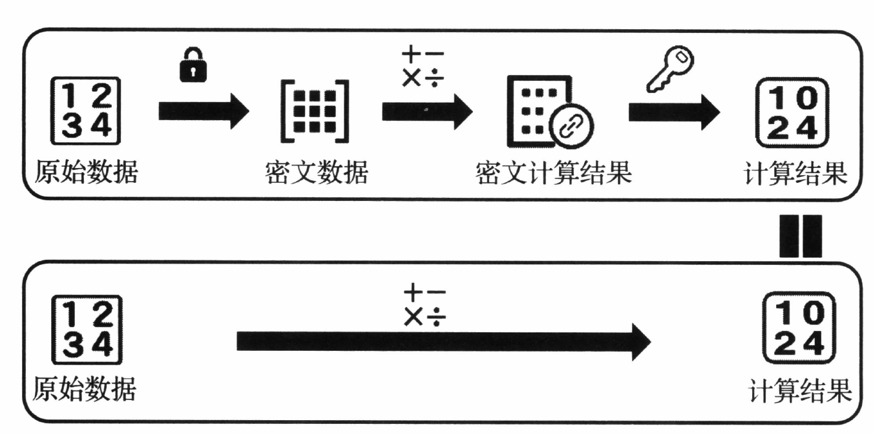

图2.1.1 同态加密效果图

同态加密方案由KeyGen、Encrypt、Decrypt和Evaluate 4个函数构成：

* KeyGen(λ)→(pk, sk)：密钥生成函数；在给定加密参数λ后，生成公钥/私钥对（pk, sk）。
* Encrypt(pt, pk)→ct：加密函数；使用给定公钥pk将目标明文数据pt加密为密文 ct。
* Decrypt(sk, ct)→pt：解密函数；使用给定密钥sk将目标密文数据ct解密为明文pt。
* Evaluate(pk, II, ct1, ct2, …)→(ct'1, ct'2, …)：求值函数；给定公钥pk与准备在密文上进行的运算函数Ⅱ，求值函数将一系列的密文输入(ct1, ct2, …)转化为密文输出(ct'1, ct'2, …)。

求值函数是同态加密方案不同于传统加密方案的部分。它的参数Ⅱ支持的运算函数种类决定了该同态加密方案支持的同态运算操作。

在给定以上4个函数后，同态加密方案应满足正确性、语义安全性和简短性：

1. 正确性（Correctness）：一个同态加密系统必须要是正确的。具体来说，也就是加密之后的密文可以被成功解密，并且求值函数输出的密文也可以成功解密回原文。
2. 语义安全（Semantic Security）：同态加密系统输出的密文必须要难以分辨。具体来说，如果有一个网络窃听者看到了所有的密文，那么这个窃听者并不能分辨出哪个密文是对应哪个原文的。
3. 简短性（Compactness）：同态加密的求值函数输出的密文的长度需要在一个可以控制的长度范围内，确保了同态加密系统的实用性。

### 分类

根据同态加密算法所支持的同态操作种类和次数，可以将现有同态加密方案分为以下几种类型：

* 半同态加密(partial homomorphic encryption, 简称PHE)仅支持单一类型的密文域同态运算(加或乘同态)；
* 类同态加密(somewhat homomorphic encryption, 简称SHE)能够支持密文域有限次数的加法和乘法同态运算；
* 层级同态加密(Leveled Homomorphic Encryption，简称LHE)能同时支持多种同态操作(加或乘同态)，并可以在安全参数中定义能够执行的操作次数上限。一般允许的操作次数越大，该同态加密方案的密文空间开销及各类操作的时间复杂度就越大；
* 全同态加密(fully homomorphic encryption, 简称FHE)能够实现任意次密文的加、乘同态运算。

### 发展历史

|  |  |  |  |  |
| --- | --- | --- | --- | --- |
| 类型 | | 算法 | 时间 | 说明 |
| 半同态加密 | | RSA算法 | 1977年 | 非随机化加密，具有乘法同态性的原始算法面临选择明文攻击 |
| ELGamal算法 | 1985年 | 随机化加密，乘法同态 |
| Paillier算法 | 1999年 | 加法同态，在联邦学习中广泛应用 |
| 类同态加密 | | BGN方案 | 2005年 | 支持任意次加法和一次乘法操作的同态运算 |
| 全同态加密 | 第一代 | Gentry方案 | 2009年 | 自举操作，性能差 |
| 第二代 | BGV方案 | 2012年 | 基于算术电路，基于模归约提升了自举性能 |
| BFV方案 | 2012年 | 基于算术电路，使用SIMD操作提升了自举性能 |
| 第三代 | GSW方案 | 2013年 | 支持任意布尔电路，基于近似特征向量 |
| FHEW方案 | 2015年 | 支持任意布尔电路，可实现快速比较 |
| TFHE方案 | 2016年 | 支持任意布尔电路，基于近似特征向量 |
| 第四代 | CKKS方案 | 2017年 | 可实现浮点数近似计算 |

**（1）半同态加密**

**乘法同态加密：**是指存在有效算法 $⊗$，使得 $Enc(x)⊗Enc(y)=Enc\left(x×y\right)$ 或者 $Dec(Enc\left(x\right)⊗Enc\left(y\right))=x×y$ 成立，并且不泄漏 $x$ 和 $y$。

典型乘法同态加密算法是RSA算法和ElGamal算法。以RSA算法为例，如果 $c_{1}=m_{1}^{e} mod n$， $c_{2}=m_{2}^{e} mod n$，那么 $c_{1}×c_{2}=m_{1}^{e} m_{2}^{e} mod n ={(m_{1}m_{2})}^{e} mod n≡Enc(m_{1}×m_{2})$。

**加法同态加密：**是指存在有效算法 $⊕$，使得 $Enc\left(x\right)⊕Enc\left(y\right)=Enc\left(x+y\right)$ 或者 $Dec\left(Enc\left(x\right)⊕Enc\left(y\right)\right)=x+y$ 成立，并且不泄漏 $x$ 和 $y$。

典型加法同态加密算法是Paillier算法，详见2.3.1节描述。

注意：加法和乘法同态是相对明文而言所执行的操作，而非密文上执行的运算形式。

**（2）类同态加密**

类同态加密方案能够同时支持加法和乘法的同态操作。但由于它生成的密文随着操作次数的增加而逐渐增大，能够在密文上执行的同态操作次数是有上限的。

典型的类同态加密方案是Boneh、Goh和Nissim在2005年提出Boneh-Goh-Nissim（简称BGN）方案，它支持在密文大小不变的情况下进行任意次数的加法和一次乘法。该方案中的加法同态基于类似Paillier算法的思想，而一次乘法同态基于双线性映射的运算性质。虽然该方案是双同态的（同时支持加法同态和乘法同态），但只能进行一次乘法操作。

**（3）Gentry方案（第一代全同态加密方案）**

在同态加密概念提出后的30年间，并没有真正能够支持无限制的各类同态操作的全同态加密方案问世。

2009年，Gentry基于所提出的类同态加密方案，提出了“自举”（bootstrapping）技术，可以将满足条件的类同态加密方案改造成全同态加密方案。其基本思想是在类同态加密算法的基础上引入自举方法来控制运算过程中的噪声增长（类同态加密算法操作次数过多会导致噪声过大而无法解密），这也是第一代全同态加密方案的主流模型。

为了避免多次运算使得噪声扩大，Gentry方案采用了计算一次就消除一次噪声的方法，而消除噪声的方法还是使用的同态运算。但是，由于解密过程本身的运算十分复杂，运算过程中也会产生大量噪声，因此，Gentry方案性能极差，一次同态乘法可能需要30分钟。

现在的第四代全同态加密解决方案要比Gentry提出的方案要好得多，性能大概提高了100万倍，并且已经开始制定相关的标准。

**（4）BGV和BFV方案（第二代全同态加密方案）**

第二代全同态加密方案主要包括 BGV和BFV，通常基于LWE（Learning With Error，容错学习问题）和 RLWE（Ring Learning With Error，环上容错学习问题）假设，其安全性基于格困难问题。

第二代方案主要是解决自举操作带来的昂贵操作，通过引入层级同态加密等来提升性能。此外，第二代全同态加密还提出了单指令多数据SIMD方案通过批量处理来提高吞吐量，极大降低了均摊复杂度。SIMD操作，简单来说，我们可以把密文切出上千个槽，把上千个明文放在这些密文槽中，这样，就可以并行处理各个槽中的数据了。在此基础上，还可以利用同构性置换各个槽中的数据，各个槽中的数据也可以相互运算。

第二代全同态加密方案的性能已经提升了很多，每个明文比特的自举时间约为0.9毫秒，自举一个密文能在10秒左右完成，具有了一定的实用性。HElib和SEAL两个全同态加密开源库均支持BGV和BFV方案。

**（5）TFHE等方案（****第三代全同态加密方案）**

GSW、FHEW和TFHE是第三代同态加密方案重要的代表作。与第二代FHE方案相比，自举的性能得到大幅度提升，在常见的台式机平台上速度可以达到毫秒级别；但同时因为缺少第二代FHE的SIMD特性，FHEW只能处理若干比特（典型值为2~7）的加法和乘法操作，也就是说同态乘法的性能较差。

**（6）CKKS等方案（第四代全同态加密方案）**

CKKS（Cheon-Kim-Kim-Song）方案支持针对实数或复数的浮点数加法和乘法同态运算，但是得到的计算结果是近似值。因此，它适用于不需要精确结果的场景。

支持浮点数运算这一功能在实际中有非常重要的作用，如实现机器学习模型训练等。这个方案的性能也非常优异，大多数算法库都实现了CKKS。

|  |
| --- |
| 注意：有关全同态加密，有两个非常好的网络资源，大家可以关注：   * <https://zhuanlan.zhihu.com/p/539145554>，是一个知乎的翻译版的文档； * 对应的视频资源为Gentry在EUROCRYPT 2021做的邀请报告的中文字幕版，网址为<https://www.bilibili.com/video/BV1rY411V7Ko/?spm_id_from=333.337.search-card.all.click>，原始视频网址为<https://www.youtube.com/watch?v=487AjvFW1lk>。 |

## 半同态Paillier方案

Paillier加密算法是Paillier等人1999年提出的一种基于判定*n*阶剩余类难题的典型密码学加密算法，具有加法同态性，是半同态加密方案。

### 数学基础

#### 1. 卡迈克尔函数

在数论中，卡迈克尔函数的定义为：设 $\gcd\left(a,n\right)=1$，使得 $a^{m}≡1 (mod n)$ 成立的最小正整数*m*，将*m*记作 $λ(n)$， $gcd$ 为求最大公约数。对于*n*=*pq*, *p*和*q*都是素数，则有 $λ\left(n\right)=lcm(p-1,q-1)$，*lcm*为求最小公倍数。

在数论中，对正整数*n*，欧拉函数是小于*n*的正整数中与*n*互质的数的数目。显然 $ϕ\left(1\right)=1$，而对于 $m>1, ϕ\left(m\right)$ 就是 $\{1,…,m-1\}$ 中与*m*互素的数的个数，比如说 $p=\{素数\}$，则有 $ϕ\left(p\right)=p-1$。对于*n*=*pq*, *p*和*q*都是素数，则有 $ϕ\left(n\right)=(p-1)(q-1)$。显然，如果*p*-1和*q*-1也分别为素数的话，那么 $ϕ\left(n\right)$ = $λ\left(n\right)$，否则， $ϕ\left(n\right)$ 是 $λ\left(n\right)$ 的倍数。

下面是一张卡迈克尔函数 $λ\left(n\right)$ 与欧拉函数 $ϕ\left(n\right)$ 的对比表：

|  |  |  |  |  |  |  |  |  |  |  |  |  |  |  |  |  |
| --- | --- | --- | --- | --- | --- | --- | --- | --- | --- | --- | --- | --- | --- | --- | --- | --- |
| **n** | **1** | **2** | **3** | **4** | **5** | **6** | **7** | **8** | **9** | **10** | **11** | **12** | **13** | **14** | **15** | **16** |
| $$λ\left(n\right)$$ | 1 | 1 | 2 | 2 | 4 | 2 | 6 | **2** | 6 | 4 | 10 | **2** | 12 | 6 | **4** | **4** |
| $$ϕ\left(n\right)$$ | 1 | 1 | 2 | 2 | 4 | 2 | 6 | **4** | 6 | 4 | 10 | **4** | 12 | 6 | **8** | **8** |

**（1）示例**

对于8的卡迈克尔函数是2，即 $λ\left(8\right)=2$，即对于任意的a满足 $\gcd\left(a,8\right)=1$，有 $a^{m}≡1 (mod 8)$，也就是说 $1^{2}≡1 (mod 8)$， $3^{2}≡1 (mod 7)$， $5^{2}≡1 (mod 8)$， $7^{2}≡1 (mod 8)$。

而对于欧拉函数来说， $ϕ\left(8\right)=4$，因为欧拉函数只需要满足与8互素的*a*，有 $a^{4}≡1 (mod 8)$，不需要满足*a*是最小的。

对于*n*=15，因为*n*=3\*5，令*p*=3，*q*=5， $λ\left(15\right)=lcm\left(2,4\right)=4$， $ϕ\left(15\right)=2*4=8$。

**（2）卡迈克尔函数的性质**

设 $n=pq$，其中p和q是大素数，那么 $ϕ\left(n\right)=(p-1)(q-1)$， $λ\left(n\right)=lcm(p-1,q-1)$。为便于描述，用 $λ$ 表示 $λ\left(n\right)。$

我们有， $\left|Z_{n^{2}}^{*}\right|=ϕ\left(n^{2}\right)=nϕ\left(n\right)$， $g^{λ}=1+kn, k∈Z_{n}^{*}$。

对于任意 $g∈Z_{n^{2}}^{*}$，有如下性质：

$$\left\{\begin{aligned}g^{λ}≡1 mod n \\ { g}^{nλ}≡1 mod n^{2}\end{aligned}\right.$$

具体推导如下：

* 根据 $λ$ 的定义： $λ=k_{1}\left(p-1\right)=k_{2}\left(q-1\right)$
* 根据费马小定理( $g^{p-1}$ $=1 mod p$)：

$g^{λ}=g^{k_{1}\left(p-1\right)}={(g^{p-1})}^{k_{1}}≡1 mod p$，同理 $g^{λ}≡1 mod q$

* 所以： $g^{λ}≡1 mod pq=$ 1 $mod n$
* 所以： $g^{λ}=1+kn, k∈Z_{n}^{*}$
* 结合上式及二项式定理，可得

$$g^{nλ}\left(mod n^{2}\right)={\left(1+kn\right)}^{n}\left(mod n^{2}\right)≡(1+kn∙n)\left(mod n^{2}\right)≡1 mod n^{2}$$

因为，对于 $1+n∈Z_{n^{2}}^{*}$，有

$${(1+n)}^{2}≡1+2n+n^{2}≡\left(1+2n\right) mod n^{2}$$

$${(1+n)}^{3}≡1+3n+n^{3}≡\left(1+3n\right) mod n^{2}$$

${(1+n)}^{v}≡1+v*n+\left[n的高次幂\right]≡\left(1+v*n\right) mod n^{2}$

#### 2. 判定复合剩余假设

剩余类：亦称同余类，指全体整数按照对一个正整数的同余关系而分成的类。对于一个整数*m*，可以把所有整数分成*m*类，每类模*m*后余数都相同。每一类都叫做m的一个剩余类。比如给定整数5，有5个剩余类，对0同余的有{-5，0，5，...}。

复合剩余类：如果存在一个数 $x∈Z_{n^{2}}^{*}$，那么符合公式*z* = 𝑥*n* 𝑚𝑜𝑑 𝑛2的数*z，*称为*x*模𝑛2的*n*阶剩余类。

**判定复合剩余假设（decisional composite residuosity assumption , DCRA)**：设*n* = *pq*，*p* 与 *q* 为两个大素数，对于任意给定的整数*z*，判断它是否是模𝑛2的*n*阶剩余类是一个难解问题。

### 方案构造

#### 1. 算法描述

**（1）密钥生成**

* 随机选择两个质数*p*和*q*，尽可能地保证*p*和*q*的长度接近或相等（安全性高）；
* 计算 $n=pq$ 和 $λ=lcm(p-1,q-1)$，其中 *lcm*表示最小公倍数；
* 随机选择 $g∈Z_{n^{2}}^{*}$，考虑计算性能优化，通常会选择 $g=n+1$；
* 计算 $μ={\left(L\left(g^{λ} mod n^{2}\right)\right)}^{-1}mod n$，其中 $L\left(x\right)=\frac{x-1}{n}$；
* 公钥为 $(n, g)$；
* 私钥为 $(λ, μ)$。

**（2）加密算法**

对于任意明文消息 $m∈Z_{n}$, 任意选择一个随机数 $r∈Z_{n}^{*}$，计算得到密文*c*：

$$c=E\left(m\right)=g^{m}r^{n} mod n^{2}$$

注意：密文*c*要比明文*m*长度要长。

（3）**解密算法**

对于密文 $c∈Z_{n^{2}}^{*}$，计算得到明文*m*：

$$m=D\left(c\right)= L\left(c^{λ} mod n^{2}\right)* μ mod n$$

#### 2. 正确性

依据卡迈尔克函数的性质，对于任意 $g∈Z_{n^{2}}^{*}$， $n=pq$ 和 $λ=lcm(p-1,q-1)$，有

$$\left\{\begin{aligned}g^{λ}≡1 mod n \\ { g}^{nλ}≡1 mod n^{2}\end{aligned}\right.$$

如2.2.1所述， $g^{λ}=1+kn, k∈Z_{n}^{*}$，

基于上述三个性质，解密过程推导如下：

$$D\left(c\right)= L\left(c^{λ} mod n^{2}\right)* μ mod n$$

$$= L\left({(g^{m}r^{n})}^{λ} mod n^{2}\right)* μ mod n$$

$$= L\left({(g^{λ})}^{m} mod n^{2}\right)* {\left(L\left(g^{λ} mod n^{2}\right)\right)}^{-1} mod n$$

参考性质： ${ r}^{nλ}≡1 mod n^{2}$

$$= L\left({(1+kn)}^{m} mod n^{2}\right)* {\left(L\left(1+kn\right)mod n^{2}\right)}^{-1} mod n$$

$$= L\left(\left(1+mk*n\right) mod n^{2}\right)* {\left(L\left(1+kn\right)mod n^{2}\right)}^{-1} mod n$$

$${参考性质： \left(1+n\right)}^{v}≡1+v*n+\left[n的高次幂\right]≡\left(1+v*n\right) mod n^{2}$$

$$= mk* k^{-1} mod n$$

$= m$

#### 3. 加法同态性

对于任意明文 $m_{1}, m_{2}∈Z_{n}$ 和任意 $r_{1}, r_{2}∈Z_{n}^{*}$，对应密文 $c_{1}=E(m_{1}), c_{2}=E(m_{2})$，满足：

$$c_{1}∙c_{2}=g^{m_{1}}∙{r_{1}}^{n}∙g^{m_{2}}∙{r_{2}}^{n} mod n^{2}=g^{m_{1}+m_{2}}∙{\left(r_{1}∙r_{2}\right)}^{n} mod n^{2}$$

解密后得到：

$$D(c_{1}∙c_{2})=D(g^{m_{1}+m_{2}}∙{\left(r_{1}∙r_{2}\right)}^{n} mod n^{2})=m_{1}+m_{2}$$

即我们得到了： $c_{1}*c_{2}=m_{1}+m_{2}$，也就是，**密文乘等于明文加。**

注意：这里定义的密文加法运算形式是乘法运算，但是因为运算的结果是明文相加，因此是加法同态。加法或乘法同态是相对明文而言所执行的操作，而非密文上执行的运算形式。

#### 4. 标量乘同态性

标量乘法：对于任意常数*a*，满足E(*a*×*m*)=*a*×E(*m*)。

对于明文 $m_{1}∈Z_{n}$ 及其密文 $c_{1}$，给定一个整数 $a∈Z_{n}$，满足：

$D\left({c_{1}}^{a} mod n^{2}\right)=D\left(g^{m_{1}a}∙{(r^{a})}^{n} mod n^{2}\right)=m_{1}a$。

注意：这里定义的密文标量乘运算形式是指数运算 ${c_{1}}^{a}$，但是因为运算的结果解密是常数乘明文 $m_{1}a$，因此是标量乘法。

### 应用示例

#### 1. 典型应用

半同态加密虽然还不能同时支持加法和乘法运算，不能支持任意的计算，但是因为其与全同态相比，具有较高性能，因此，仍然具有极为广泛的应用场景，且在现实应用中起到了中重要的作用。一类典型的应用体现在隐私保护的数据聚合上。由于加法同态加密可以在密文上直接执行加和操作，不泄露明文，在到多方协作的统计场景中，可完成安全的统计求和的功能。

（1）联邦学习

在联邦学习中，不同参与方训练出的模型参数可由一个第三方进行统一聚合。使用加法PHE，可以在明文数据不出域、且不泄露参数的情况下，完成对模型参数的更新，此方法已应用在实际应用（如FATE），如图2.2.1所示。

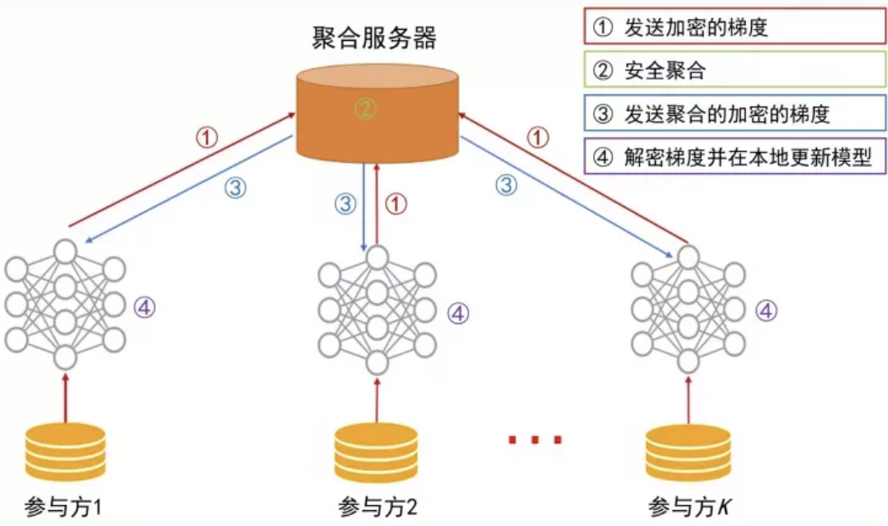

图2.2.1 联邦学习中的安全聚合示例

（2）隐私集合求和

在在线广告投放的场景中，广告主（如商家）在广告平台（如媒体）投放在线广告，并希望计算广告点击的转化收益。然而，广告点击数据集和购买数据集分散在广告主和广告平台两方。使用加法PHE结合隐私集合求和（Private Intersection-Sum-with-Cardinality, PIS-C)协议可以在保护双方隐私数据前提下，计算出广告的转化率。如图2.2.2所示，协议中的“隐私保护求和”功能依赖于广告主将自己的交易数据用PHE加密发送给广告平台，使得广告平台在看不到原始数据的前提下，完成对交集中数据金额的聚合。该方案已被Google落地应用。

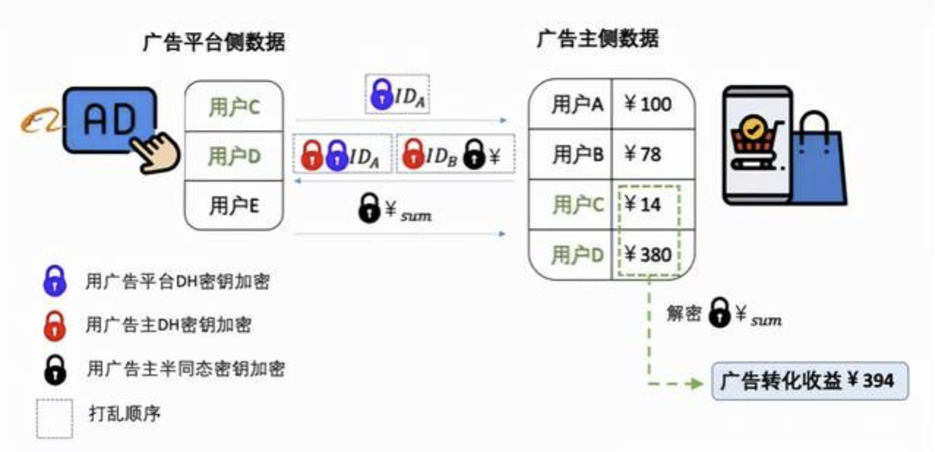

图2.2.2 加法PHE在PIS-C中的应用

（3）数据库统计查询

在加密数据库SQL查询场景，在数据库不可信的情况下，可以通过部署协议和代理来保护请求者的查询隐私。其中，PHE可以用来完成安全数据求和、均值的查询。

除了上述场景，加法PHE还可以用于多种“行为数据和效益数据分离”的商业场景，在应用上有着很大的想象空间。

#### 2. 实验环境安装

（1）安装python环境

在Windows下安装python开发环境。到官方网站https://www.python.org/downloads/下载windows版本的python安装包。下载后双击安装即可。

提示：安装过程一定要勾选“Add python.exe to PATH”，这样会使得安装后的python程序路径直接加入到系统的环境变量中，在控制台可以直接使用python命令。如果忘记勾选，则需要通过“我的电脑”🡪右键“属性”🡪“高级系统设置”🡪“环境变量”的path中将安装的路径手动填入。

安装完毕，打开控制台，输入python命令，会显示：

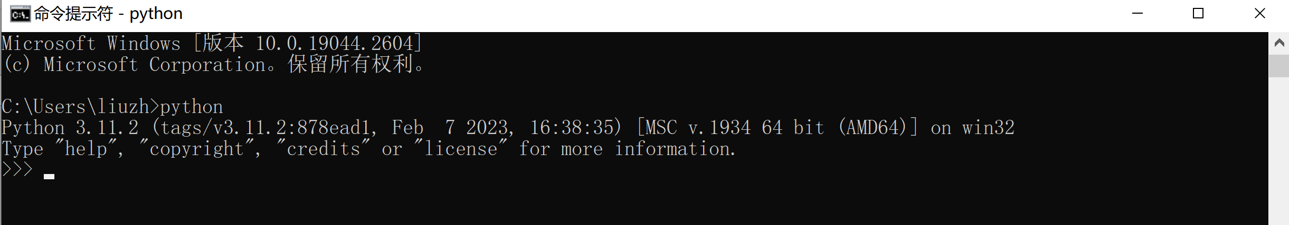

代表已经安装成功，并且进入python运行环境。

输入python程序：from phe import paillier

该命令将导入phe库的paillier功能，第一次执行会提示“ModuleNotFoundError: No module named 'phe'”。因为，默认安装python后，并没有安装phe这个库。

输入python命令：exit()

该命令可以退出当前python环境，切回控制台模式，如下所示：

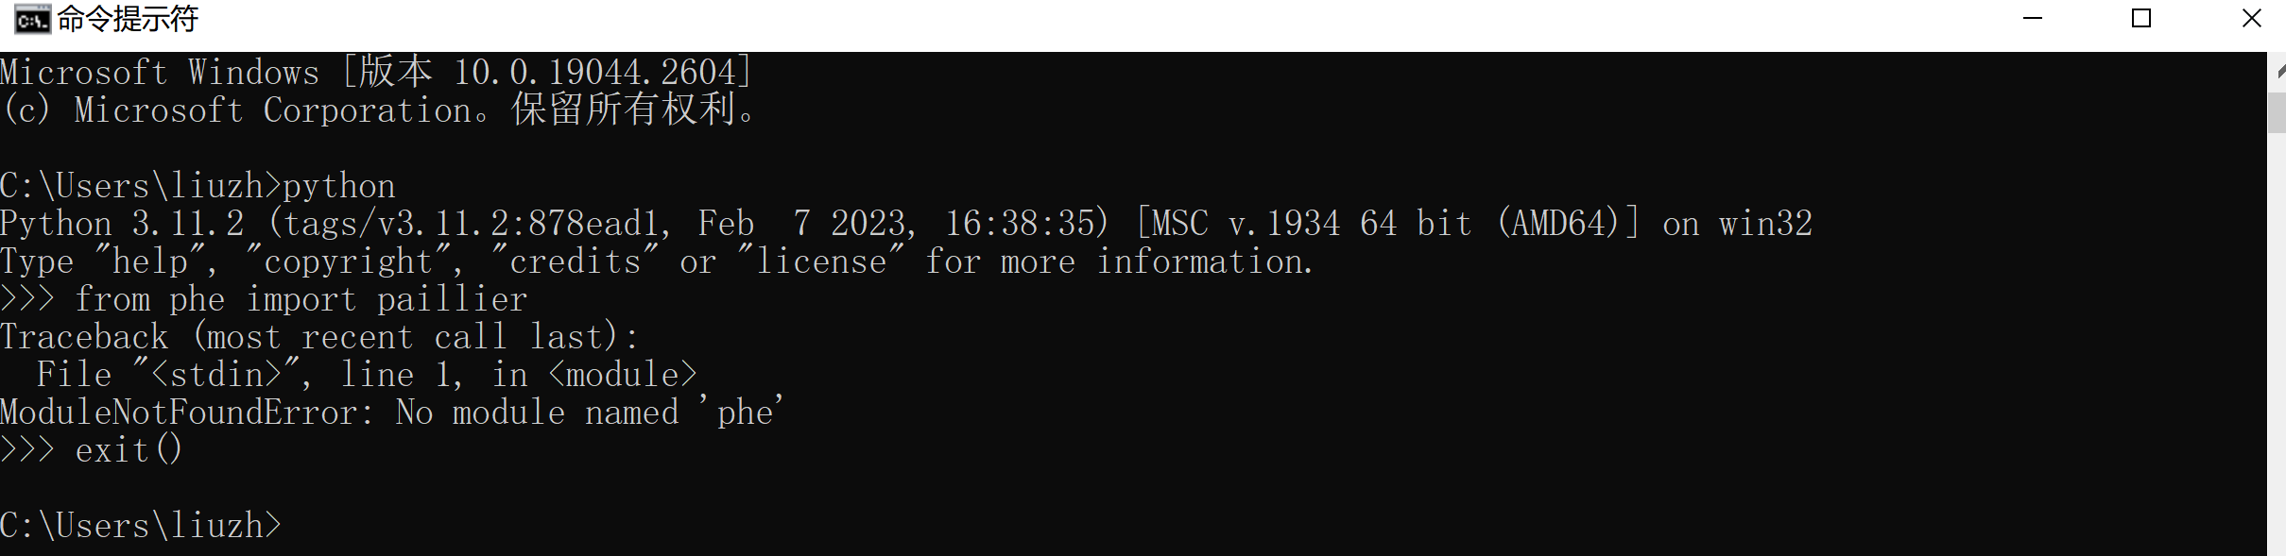

（2）安装phe库

输入命令：pip install phe完成phe库的安装。

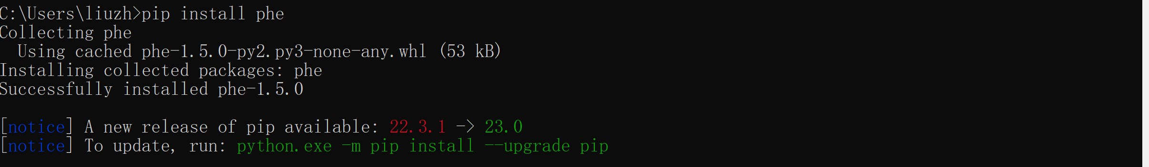

Pip是python的一个安装库的工具，可执行文件在python安装目录下可以找到。

（3）验证环境正确性

再次进入python环境，输入python代码：from phe import paillier



发现不出现错误信息，说明环境安装成功。

（4）编写python程序并运行

可以有三种方式调试和编写python程序：

* 在控制台运行python命令，逐行编写python程序并运行；
* 用文本编辑器编写完整的程序并保存为x.py，通过控制台命令python x.py的方式完成整个程序的调用；
* 通过IDLE这个python的集成开发环境完成开发和调试运行。通过开始菜单，找到IDLE并打开，选择File🡪new file可以新建一个文件，编辑程序并保存后，选择Run🡪Run Module运行，会看到运行的结果。

#### 3. 简单示例

Python phe的库详见：[https://python-paillier.readthedocs.io/en/develop/usage.html#usage](https://python-paillier.readthedocs.io/en/develop/usage.html" \l "usage)。

**实验2.1** 基于Python的phe库完成加法和标量乘法的验证。

这里给出一个集成的演示代码如下。

|  |
| --- |
| from phe import paillier # 开源库  import time # 做性能测试  ##################### 设置参数  print("默认私钥大小：", paillier.DEFAULT\_KEYSIZE)  #生成公私钥  public\_key, private\_key = paillier.generate\_paillier\_keypair()  # 测试需要加密的数据  message\_list = [3.1415926,100,-4.6e-12]  ##################### 加密操作  time\_start\_enc = time.time()  encrypted\_message\_list = [public\_key.encrypt(m) for m in message\_list]  time\_end\_enc = time.time()  print("加密耗时s：",time\_end\_enc-time\_start\_enc)  print("加密数据（3.1415926）:",encrypted\_message\_list[0].ciphertext())  ##################### 解密操作  time\_start\_dec = time.time()  decrypted\_message\_list = [private\_key.decrypt(c) for c in encrypted\_message\_list]  time\_end\_dec = time.time()  print("解密耗时s：",time\_end\_dec-time\_start\_dec)  print("原始数据（3.1415926）:",decrypted\_message\_list[0])  ##################### 测试加法和乘法同态  a,b,c = encrypted\_message\_list # a,b,c分别为对应密文  a\_sum = a + 5 # 密文加明文，已经重载了+运算符  a\_sub = a - 3 # 密文加明文的相反数，已经重载了-运算符  b\_mul = b \* 6 # 密文乘明文,数乘  c\_div = c / -10.0 # 密文乘明文的倒数  print("a+5 密文:",a.ciphertext()) # 密文纯文本形式  print("a+5=",private\_key.decrypt(a\_sum))  print("a-3",private\_key.decrypt(a\_sub))  print("b\*6=",private\_key.decrypt(b\_mul))  print("c/-10.0=",private\_key.decrypt(c\_div))  ##密文加密文  print((private\_key.decrypt(a)+private\_key.decrypt(b))==private\_key.decrypt(a+b))  #报错，不支持a\*b，即两个密文直接相乘  #print((private\_key.decrypt(a)+private\_key.decrypt(b))==private\_key.decrypt(a\*b)) |

如上述代码所示：第一，python程序对运算符进行了承载，已经支持直接密文上的运算。第二，只支持明文的加法，不支持明文的乘法，最后一句如果将注释符去掉，将报错。

#### 4. 隐私信息获取示例

**实验2.2** 基于Python的phe库完成隐私信息获取的功能：服务器端拥有多个数值，要求客户端能基于Paillier实现从服务器读取一个指定的数值并正确解密，但服务器不知道所读取的是哪一个。

首先，我们要基于Paillier协议进行设计。

对Paillier的标量乘的性质进行扩展，我们知道：数值“0”的密文与任意数值的标量乘也是0，数值“1”的密文与任意数值的标量乘将是数值本身。

绘制一个图？做一个动画示意？

基于这个特性，我们可以如下巧妙的设计：

|  |
| --- |
| **服务器端**：产生数据列表data\_list={m1, m2, …, mn}  **客户端：**   * 设置要选择的数据位置为pos * 生成选择向量select\_list={0,…,1,.., 0}，其中，仅有pos的位置为1 * 生成密文向量enc\_list={E(0),…, E(1),.., E(0)} * 发送密文向量enc\_list给服务器   **服务器端：**   * 将数据与对应的向量相乘后累加得到密文c= m1\*enc\_list[1]+…+ mn\*enc\_list[n] * 返回密文c给客户端   **客户端：**解密密文c得到想要的结果 |

进而，开发具体代码如下：

|  |
| --- |
| from phe import paillier # 开源库  import random # 选择随机数  ##################### 设置参数  # 服务器端保存的数值  message\_list = [100,200,300,400,500,600,700,800,900,1000]  length = len(message\_list)  # 客户端生成公私钥  public\_key, private\_key = paillier.generate\_paillier\_keypair()  # 客户端随机选择一个要读的位置  pos = random.randint(0,length-1)  print("要读起的数值位置为：",pos)  ##################### 客户端生成密文选择向量  select\_list=[]  enc\_list=[]  for i in range(length):  select\_list.append( i == pos )  enc\_list.append( public\_key.encrypt(select\_list[i]) )  # for element in select\_list:  # print(element)  # for element in enc\_list:  # print(private\_key.decrypt(element))  ##################### 服务器端进行运算  c=0  for i in range(length):  c = c + message\_list[i] \* enc\_list[i]  print("产生密文：",c.ciphertext())  ##################### 客户端进行解密  m=private\_key.decrypt(c)  print("得到数值：",m) |

扩展思考：在客户端保存对称密钥*k*，在服务器端存储*m*个用对称密钥*k*加密的密文，通过隐私信息获取方法得到指定密文后能解密得到对应的明文，如何设计实现？

## 类同态BGN方案

第一个同时支持同态加法和同态乘法的类同态加密方案由Fellows和Koblitz在 1994年提出，其密文大小随着同态操作的次数呈指数级增长，且同态乘法的计算开销很大，无法投人实际使用。2005年，Boneh-Goh-Nissim（BGN）加密方案提出，它支持在密文大小不变的情况下进行任意次数的加法和一次乘法。

### 数学基础

#### 1. 群

群是一种由元素的集合和一个二元运算组成的基本代数结构。若元素集合*G*和二元运算“🞗”满足封闭性、结合律、单位元和逆元素四个要素，则称之为群。

·封闭性：对于所有集合*G*中的元素*a*和*b*，*a*🞗*b*的结果也在集合*G*中；

·结合律：（*a*🞗*b*）🞗*c* = *a*🞗（*b*🞗*c*）对任意*a*,*b*,*c*∈*G*成立；

·单位元：集合*G*存在元素*e*，满足*e*🞗*a* = *a*🞗*e* = *a*， $∀$*a*∈*G*；

·逆元素：对于集合*G*中的任意一个元素*a*，存在集合*G*中的另一个元素*b*使*a*🞗*b* = *b*🞗*a* = *e*。

若一个群还满足交换律（即*a*🞗*b* = *b*🞗*a，*任意*a*,*b*∈*G*成立），则可进一步称其为交换群或阿贝尔群。

定义一个有限群的阶为群中元素的个数。

对于二元运算“🞗”，定义元素的乘方*a*2为*a*🞗*a*，并以此推演出元素的更高次方。

**循环群。**若一个群*G*的每一个元素都可以被表达成群*G*中某一个元素*g*的次方*gm*，则称*G*为循环群，记作*G* = (*g*) ={*gm*| *m*∈*Z*}，*g*被称为*G*的一个生成元，因为可以通过对*g*的不断自我运算来获得群中的所有元素。

注意：符号<*g>*与符号 (*g*) 相同，也经常被定义为由*g*生成的循环群。

在一个有限群中，如果对不是生成元的其他元素*a*进行这种次方运算，它最终会循环遍历一个群*G*的子集。可以证明，所有元素的这种遍历都会经过单位元*e*。将满足*an* = *e*的最小正整数*n*称为*a*元素的阶，生成元的阶和群的阶相等。

以整数模6加法群Z6={0，1，2，3，4，5}为例，其群的阶为6，单位元为0。6个元素的阶分别是1、6、3、2、3、6。其中1、5为生成元。

以元素5为例，经过模加运算有:

51 = 5,

52 = (5+5) (mod 6) = 4,

53 = (5＋5+5) (mod 6) = 3,

54 = (5＋5+5+5) (mod 6) = 2,

55 = (5+5＋5＋5+5) (mod 6) =1,

56 = (5+5+5+5+5+5) (mod 6) = 0 = *e*.

故称元素5的阶为6，为群G的生成元。

很容易可以发现循环群的一个特性，即“由生成元 $g$ 构建的循环群很容易满足加法同态”： $g^{r_{1}}∙g^{r_{2}}=g^{(r_{1}+r_{2})}$。根据上述例子，也很容易就可以验证：对于明文1和2，对应的密文是55和54，因为这里的运算符“”就是加法，显然，5554 = (5\*9 = 5\*6+5\*3) (mod 6) = 53 = 5(1+2) = 3。

#### 2. 环

在群的基础上，还可以使用两种运算和元素集合*R*来构建环，这两种运算一般写作“+”和“🞗”。通常可以这么理解这两个运算：

* “+”一般表示环上的加法，其对应的单位元通常为0，由其定义的群为加法群，群上的两个相同运算的+运算，可以记作*a*+*a*=2*a*；
* “🞗”一般表示环上的乘法，其对应的单位元通常记作*e*，由其定义的群为乘法群，群上的两个相同运算的🞗运算，可以记作*a*🞗*a*=*a*2。

环可以认为是在加法交换群之上增加了乘法运算“🞗”，且满足如下性质：

·封闭性：对于所有*R*中元素*a*和*b*，*a*🞗*b*的结果也在*R*中；

·结合律：（*a*🞗*b*）🞗*c* = *a*🞗（*b*🞗*c*）对任意*a*,*b*,*c*∈*R*成立；

·单位元：*R*存在元素*e*，满足*e*🞗*a* = *a*🞗*e* = *e*， $∀$*a*∈*R*，该元素常被称作乘法单位元；

·分配律：乘法操作可以在加法之间进行分配。即给出任意 *a*,*b*,*c* ∈ *R*，有*a*🞗（*b*+*c*）= *a*🞗*b* + *a*🞗*c*和（*b*+*c*）🞗*a* = *b*🞗*a* + *c*🞗*a*。

事实上，满足上述封闭性和结合律的（*R*, 🞗）构成一个半群。再加上单位元，就构成一个幺半群。如果再有逆元素，就构成了一个群。

（*R*, +, 🞗）构成一个环（Ring），当：

·（*R*, +）构成交换群；

·（*R*, 🞗）构成幺半群；

·（*R*, +, 🞗）满足分配律。

在一个环（*R*, +, 🞗）中，若其子集*I*与其加法构成子群（*I*, +），且满足 $∀$*i*∈*I*, *r*∈*R*，*i*🞗*r*∈*I*，则称*I*为环*R*的一个右理想（Right Ideal）。若 $∀$*i*∈*I*, *r*∈*R*，*r*🞗*i*∈*I*则称*I*为环*R*的一个左理想（Left Ideal）。若同时满足左右理想，则称*I*为环*R*上的一个理想（Ideal）。

理想对内具有乘法封闭性，对外具有乘法吸收性。

#### 3. 双线性映射

一个双线性映射是由两个向量空间上的元素，生成第三个向量空间上一个元素之函数，并且该函数对每个参数都是线性的。理解：若B:*V*×*W*→*X*是一个双线性映射，则*V*固定，*W*可变时，*W*到*X*的映射是线性的；*W*固定，*V*可变时，*V*到*X*的映射也是线性的；也就是说，保持双线性映射中的任意一个参数固定，另一个参数对*X*的映射都是线性的。

存在一个加法循环群 $G_{1}$ 和乘法循环群 $G_{2}$，这两个群的阶都为大素数 $q$。定义 $e:G_{1}×G_{1}→G_{2}$ 为这两个循环点群之间的一个双线性映射，且该映射满足如下三个性质：

（1）双线性：对于所有的 $P,Q∈G_{1}$ 和 $a,b∈Z_{q}^{*}$，有

$$e\left(aP,bQ\right)=e{(P,Q)}^{ab}$$

$$e\left((a+b)P,Q\right)=e{(P,Q)}^{a}∙e{(P,Q)}^{b}$$

注，这里的 $Z_{q}^{*}$ 表示不包含0的整数集， $Z$ 表示整数集， $q$ 表示阶， $*$ 表示不包含0元素。

（2）非退化性： $e$ 为非平凡映射，即 $e$ 不会将 $G_{1}×G_{1}$ 的所有值映射到 $G_{2}$ 的单位元。

（3）可计算性：具有有效的算法对于任何的 $P,Q∈G_{1}$ 能够计算 $e(P,Q)$。

满足如上三个性质的双线性映射就叫做可采纳的双线性映射。

Boneh等给出了关于双线性映射更具体的描述，提出了与双线性相关的数学难题，并用于设计基于身份加密、基于属性的加密等密码原语。

#### 4. 子群判定问题

子群判定问题是指：给定 $(n,G,G_{1},e)$，其中群 $G,G_{1}$ 具有相同的阶 $n=pq$， $e:G×G→G_{1}$ 是一个双线性映射，给定一个元素 $x∈G$，如果 $x$ 的阶是 $p$，则输出1，否则输出0。

上述问题也可以描述为：一个阶为 $n=p*q$（$p,q$ 为质数）的合数阶群里，判定一个元素是否属于某个阶为 $p$ 的子群的问题。

该判定问题为困难问题，BGN方案的实现就是基于子群决策问题。

### 方案构造

BGN能够同时支持加法和乘法的关键原因在于，它提出了一套能够构建在两个群 $G$ 和 $G_{1}$ 之间的双线性映射 $e:G×G→G_{1}$ 的方法。BGN提出的方法能够生成两个阶相等的乘法循环群 $G$ 和 $G_{1}$，并建立其双线性映射关系 $e$，且满足当 $g$ 是 $G$ 的生成元时， $e(g,g)$ 为 $G_{1}$ 的生成元。

在执行乘法之前，密文属于群 $G$ 中的元素，可以利用群的二元操作进行密文的加法同态操作。密文的乘法同态操作通过该双线性映射函数，将密文从群 $G$ 映射到 $G_{1}$ 的元素当中。执行乘法同态操作之后，处于 $G_{1}$ 的密文仍然能够继续使用同态加法。

**（1）密钥生成**

给出安全参数，选择大质数 $q_{1},q_{2}$ 并获得合数 $n=q_{1}q_{2}$，BGN将构建两个阶为 $n$ 的循环群 $G,G_{1}$ 和双线性映射关系 $e:G×G→G_{1}$。

从 $G$ 中随机选取两个生成元 $g,u$，并获得 $h=u^{q_{2}}$。可知 $h$ 为某阶为 $q_{1}$ 的 $G$ 的子群的生成元。

公钥设置为 $(n,G,G_{1},e,g,h)$，私钥设置为 $q_{1}$。

**（2）加密**

对于消息明文 $m$（某小于 $q_{2}$ 的自然数），随机抽取0到 $n$ 之间的一个整数 $r$，生成密文：

$$c=E\left(m\right)=g^{m}h^{r}∈G$$

**（3）解密**

使用私钥 $q_{1}$，首先计算：

$c^{q_{1}}={(g^{m}h^{r})}^{q_{1}}={(g^{m}u^{q_{2}r})}^{q_{1}}=g^{mq_{1}}u^{q_{2}q_{1}r}=g^{mq_{1}}u^{nr}={(g^{q_{1}})}^{m}$，

然后，计算离散对数得到明文： $m=\log_{g^{q_{1}}}(c^{q_{1}})$。

### 同态性

**（1）密文上的同态加法性质**

由生成元 $g$ 构建的循环群很容易构造加法同态， $g^{r_{1}}∙g^{r_{2}}=g^{(r_{1}+r_{2})}$。

对于两个密文 $c_{1}=g^{m_{1}}∙h^{r_{1}}$ 和 $c_{2}=g^{m_{2}}∙h^{r_{2}}$，很明显 $c_{1}∙c_{2}=g^{(m_{1}+m_{2})}∙h^{(r_{1}+r_{2})}$。

**（2）密文上的同态乘法**

密文上的同态乘法，则通过双线性映射函数实现， $e\left(u^{a},v^{b}\right)={e(u,v)}^{ab}$。

在密钥生成的时候，定义 $g_{1}=e(g,g)$ 和 $h_{1}=e(g,h)$，且将 $h$ 写作 $h=g^{αq_{2}}$（因为 $g$ 可生成 $u:u=g^{α}$），定义对 $c_{1}$ 和 $c_{2}$ 的同态乘法运算为：

$e\left(c_{1},c_{2}\right)h_{1}^{r}=e\left(g^{m_{1}}h^{r_{1}},g^{m_{2}}h^{r_{2}}\right)h_{1}^{r}=g_{1}^{m_{1}m_{2}}h_{1}^{\hat{r}}∈G_{1}$。

式中， $\hat{r}$ 是前文提到的随机抽取的0到 $n$ 之间的整数 $r$。

由此可见，经过同态乘法之后的密文从 $G$ 转移到了 $G_{1}$，其解密过程在 $G_{1}$ 上完成，即 $G_{1}$ 的生成元 $g_{1}=e\left(g,g\right)$ 替代 $g$。在群 $G_{1}$ 上依然可以进行乘法同态操作，所以BGN支持同态乘法运算之后的同态加法运算。

但是，因为没有下一个群可以继续映射，BGN加密的密文只能够支持一次同态乘法运算。

## 全同态典型方案

### 数学基础

**（1）格的定义**

给定一个 $n$ 维向量空间 $R^{n}$，格（Lattice）是其上的一个离散加法子群。

根据线性代数知识，可以构造一组 $n$ 个线性无关的向量 $v_{1},v_{2},v_{3},⋯,v_{n}∈R^{n}$。基于该组向量的整数倍的线性组合，可以生成一系列的离散点：

$$L\left(v_{1},v_{2},v_{3},⋯,v_{n}\right)=\left\{\sum_{i=1}^{n}{α_{i}v_{i}|α_{i}∈Z}\right\}$$

这些元素集合和对应的加法操作 $(L,+)$ 称为格（Lattice）。这组线性无关向量 $B$（即 $v_{1},v_{2},v_{3},⋯,v_{n}$）称为格的基，其向量个数被称为格的维度。

**（2）格的示例**

格基(1, 0)T与(0, 1)T可以产生二维空间的所有整数格，如图2.4.1（左）。同时，我们发现，使用格基(1, 0)T与(1, 1)T同样可以生成二维空间的所有整数格，如图2.4.1（右）。也就是说，一个格的基向量可以有多个，图2.4.1（左）的基向量正交程度好一些，称之为“好基”，而图2.4.1（右）的基向量正交程度坏一些，称之为“坏基”。

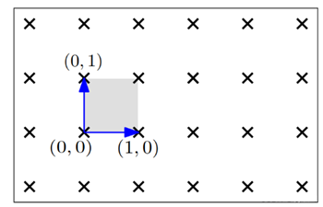 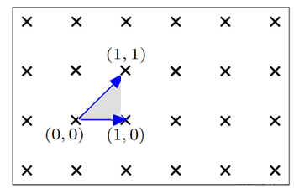

图 2.4.1 二维空间的格示例

再如，格基(1, 1)T与(2, 0)T不能产生二维空间的所有整数格。如图2.4.2，打“×”的为可产生的格，横纵坐标相加为偶数。

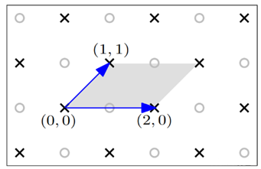

图 2.4.2 二维空间的格示例

上面都是简单的二维例子，一个格可以由无限多的维度和无限多的向量组成，所以虽然二维看起来非常简单，但是随着基向量和维度的数量增加时，问题很快会变的非常复杂。一般来说，达到足够安全性的方案，格的维度在1000左右。

注意：通过图2.4.2可以看出，并非所有的基都能生成一个格上的所有元素，而且通过坏的基推测一个好的基是一个难题。

**（3）格上的难题**

尽管格也由基扩展获得，它和向量空间最大的不同在于，**它的系数限制为整数**，从而生成一系列离散的空间向量。格上的向量的离散性质催生了一系列新的难题。

格上的主要难题是最近向量问题（Closest Vector Problem，简称CVP)和最短向量问题（Shortest Vector Problem，简称SVP）。

**定义（最近向量问题）**：给定一个格 $L$ 和一个在向量空间 $R^{n}$ 中但不在格 $L$ 中的向量 $w∈R^{n}$，试图找到一个离 $w$ 最近的向量 $v∈L$，即与 $w$ 的欧氏距离最小的向量。

欧式距离也称欧几里得距离，以古希腊数学家欧几里得命名的距离，是最常见的距离度量，衡量的是多维空间中两个点之间的绝对距离。举例而言，在二维和三维空间中的欧式距离的就是两点之间的距离，二维的公式 $d=\sqrt{{(x_{1}-x_{2})}^{2}+{(y_{1}-y_{2})}^{2}}$ 是；三维的公式是 $d=\sqrt{{(x_{1}-x_{2})}^{2}+{(y_{1}-y_{2})}^{2}+{(z_{1}-z_{2})}^{2}}$。

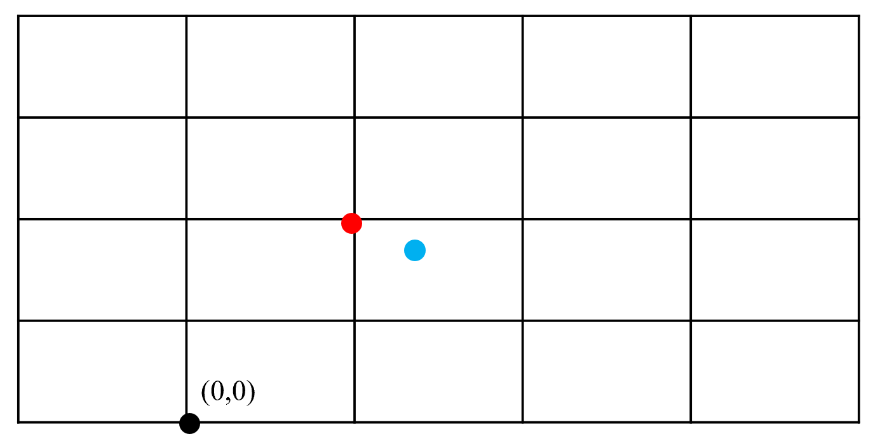

图2.4.3 二维空间的格中的最近向量示例

如图2.4.3所示，给定蓝色点表示的非格上的向量，很容易找到红色点表示的格上的向量，距离蓝色点最近。但是，当基向量和维度增加时，寻找最近向量将变的很困难。

**定义（最短向量问题）**：对于给定的格 $L$，找到一个非零的格向量 $v$，使得对于任意的非零向量 $u∈L$*，*有 $∥v∥≤∥u∥$。

换种说法，该问题试图找到格 $L$ 上一个最短的向量 $v∈L$，其与零点的欧氏距离最小。通常使用符号 $∥v∥$ 来表示向量 $v$ 与零点的欧式距离。

同最近向量问题一样，在基向量和维度够大的情况下，寻找最短向量是一个难题。解决这些问题的难度在很大程度上取决于其对应的格的基的性质。若格的基尽可能相互正交，则存在多项式时间内解决SVP和CVP的方法。若格的基的正交程度很差，则目前解决SVP和CVP的最快算法也需要指数级的计算时间。

**因此，通过将正交程度差的基作为公钥，将正交程度好的基作为私钥，将解密系统设计为解决格上的最短向量问题或者最近向量问题，就能够提供一种基于格的加密方案**。以最近向量问题举例，可以将数据编码到一个安全的格点（比如图2.4.3的红点），加密算法会生成一个离红点近的密文（比如图2.4.3的蓝点），解密的时候拥有私钥的一方可以在多项式时间内找到密文（蓝点）对应的最近向量（红点），但是拥有公钥和其它公开参数的一方在多项式时间内是无法完成求解的。

注意：在这里，我们也可以提前解释全同态加密的自举操作，因为加密后的密文是一个带噪音的蓝点，这些蓝点如果反复做乘法等运算，会让噪音越来越大，产生过大偏差后会让最近或者最短的格点（红点）无法正确求解出来了，这个时候就需要自举运算来消除噪声。

基于格的密码系统具有两个优点：

* 使用线性代数操作实现加解密，具有易实现、高效率的特点。
* 安全性高。为达到 $k$ 个比特的安全等级，传统基于大数分解或离散对数问题的加密系统的加解密操作需要 $O(k^{3})$ 的时间复杂度，而基于格的加密系统仅需要 $O(k^{2})$ 的时间复杂度。随着量子计算机的问世，大数因式分解之类的经典难题可以在多项式时间被解决，但是量子计算机尚无法在多项式时间内解决格所对应的难题。

**（4）理想格**

**循环格**。循环格是一种特殊的格，循环格最显著的优点就是能够用一个向量来表示，可以采用相关算法来加速运算，可以进一步解决基于一般格上的密码方案中密钥量大、运行效率较低的问题。对于一系列向量 $v_{0}={(v_{1},v_{2},v_{3},⋯,v_{n})}^{T}$, $v_{1}={(v_{n},v_{1},v_{2},⋯,v_{n-1})}^{T}$, $v_{2}={(v_{n-1},v_{n},v_{1},⋯,v_{n-2})}^{T}$,…, 以循环生成的 $n$ 个向量为基生成的格被称为循环格。

**理想格**。理想格是对循环格概念的推广，一般格是群的子群，理想格指该格同时也是环上的理想。在多项式环 $Z\left[x\right]/(f(x))$ 上，循环格的基是通过给出一个多项式 $v∈L$，然后对其连续模乘 $x$ 得到 $\{v_{i}=v_{0}*x^{i}(mod f(x))|i∈[0,n-1]\}$。可以证明，在多项式环上构建的循环格即为环的理想，也称为理想格。

理想格有两个优点：

* 可以降低格表示的空间尺寸。格的表示方式需要比较大的空间，比如用一个 $n×n$ 矩阵来表示一组基，则需要存储 $n^{2}$ 个元素。而理想格的表示则非常简单，对于基而言，给出一个多项式即可。
* 理想格具有理想的特性，即对内具有乘法封闭性，对外有乘法吸收性，这一特点使得理想格很容易构造全同态加密方案。

### Gentry方案

尽管有很多关于部分同态加密和类同态加密的方案、然而在同态加密概念提出后的30年间，并没有真正能够支持无限制的各类同态操作的全同态加密方案问世。直到2009年，斯坦福大学的博士生Gentry在他的论文中提出了第一个切实可行的全同态加密方案。

#### 1. 自举操作

类同态加密方案可以支持有限次数的各类同态操作，不满足强同态。如果想要不断地进行同态操作，一种简单直接的方法是将该密文解密并且再次加密，从而能够获得一个“全新”的密文，这个过程简称为“刷新”。刷新之后的密文相当于被重置回刚刚加密的状态，从而继续支持更多的同态操作。但是这样的话，需要使用密钥对密文进行解密，这违背了同态加密在加密状态下进行持续运算的原则。

Gentry 敏锐地察觉到，如果能够设计一种加密方案，它的解密操作本身能够做成同态操作，就能够在全程不解密的情况下完成“刷新”操作，这个操作称为“自举”。

自举过程可简述如下：

* 对于给定的同态加密方案 $ε$。在生成公私钥对 $(sk,pk)$ 之后，用公钥 $pk$ 加密私钥 $sk$ 得到 $\overline{sk}$。
* 在对密文 $ct$ 进行同态加密之前，应用公钥 $pk$ 再次加密得到两次加密的密文 $\overline{ct}$。设解密操作为 $D_{ε}$，其中 $ε$ 支持同态解密，使用密文 $\overline{ct}$ 和密钥 $\overline{sk}$ 进行同态解密 $Evaluate(pk,D_{ε},\overline{ct},\overline{sk})$。此时，更早被加密的密文已经被解密，生成密文为此轮刚加密的“全新”密文。
* 在新密文上执行一系列同态操作。

通过“自举”技术可以将原来仅支持有限次同态操作的近似同态加密方案改造成支持无限次同态操作的全同态方案。基于这一思想，Gentry提出了基于理想格的全同态加密方案。

#### 2. 近似同态加密方案

Gentry的基于理想格的近似同态加密方案的具体实现如下。

**（1）密钥生成**

给定一个多项式环 $R= Z\left[x\right]/(f(x))$，*R*上的一个理想*I*及其固定基 $B_{I}$，通过循环格生成理想格 $J$，满足 $I+J=R$，生成两组 $J$ 的基 $(B_{J}^{sk},B_{J}^{pk})$ 作为公私钥对。其中，私钥 $B_{J}^{sk}$ 正交化程度较高，公钥 $B_{J}^{pk}$ 正交化程度较低。另外，提供一个随机函数 $Samp(B_{I},x)$ 用于从 $x+B_{I}$ 的陪集中抽样。最终， $(R,B_{I},B_{J}^{pk},Samp())$ 为公钥， $B_{J}^{sk}$ 为私钥。

注： $I+J=R$ 表示*I*和*J*上的元素在运算+的情况，结果在*R*上。

**（2）加密**

通过函数 $Samp(B_{I},x)$ 随机选择向量 $r,g$**，**使用 $B_{J}^{pk}$ 对明文 $m∈{\{0,1\}}^{n}$ 进行加密，有

$$c=Enc\left(m\right)=m+r∙B_{I}+g∙B_{J}^{pk}$$

说明： $g∙B_{J}^{pk}$ 是理想格 $J$ 上的一个元素。

**（3）解密**

通过私钥 $B_{J}^{sk}$ 解密密文 $c$**，**得到

$$m=c-B_{J}^{sk}∙\left\lfloor {\left(B_{J}^{sk}\right)}^{-1}\right.\left.∙c\right\rceil (mod B_{I})$$

式中，表示对向量各维度坐标进行四舍五入取整。

**2. 正确性**

在加密阶段，密文 $c$ 可以看作一个格 $J$ 中的元素 $g∙B_{J}^{pk}$ 加上噪声 $m+r∙B_{I}$。

在解密阶段， $B_{J}^{sk}∙\left\lfloor {\left(B_{J}^{sk}\right)}^{-1}\right.\left.∙c\right\rceil$ 为应用取整估计法求解最近向量问题（CVP），即找到密文向量在格 $J$ 中最近的向量，即 $B_{J}^{sk}∙\left\lfloor {\left(B_{J}^{sk}\right)}^{-1}\right.\left.∙c\right\rceil$ = $g∙B_{J}^{pk}$，因此，我们有

$m=c-B_{J}^{sk}∙\left\lfloor {\left(B_{J}^{sk}\right)}^{-1}\right.\left.∙c\right\rceil \left(mod B_{I}\right)=c-g∙B_{J}^{pk}\left(mod B_{I}\right)= m+r∙B_{I} \left(mod B_{I}\right)$

注意：应用取整估计法解CVP问题要求 $m+r∙B_{I}$ 足够小，才能保证其加密的格元素 $g∙B_{J}^{pk}$ 和解密时找到的最近的格元素是相同元素，即 $B_{J}^{sk}∙\left\lfloor {\left(B_{J}^{sk}\right)}^{-1}\right.\left.∙c\right\rceil$ = $g∙B_{J}^{pk}$。

**3. 安全性**

如上述加解密过程，安全性规约到最近向量问题（CVP）的求解上，只有在格的基正交程度较高的私钥上可以获得尽可能接近的格向量，正交程度较低的基 $B_{J}^{pk}$ 无法解密明文。

**4. 同态性**

在该方案中，明文和密文之间的线性关系使得同态操作易于实现，直接密文相加即可实现同态加法：

$$c_{1}+c_{2}=m_{1}+m_{2}+\left(r_{1}+r_{2}\right)∙B_{I}+(g_{1}+g_{2})∙B_{J}^{pk}$$

结果仍在密文空间中，并且只要 $m_{1}+m_{2}+\left(r_{1}+r_{2}\right)∙B_{I}$ 相对较小，即可运用上述解密方法得到明文 $m_{1}+m_{2}$。其同态乘法也可以直接使用密文相乘：

$$c_{1}∙c_{2}=e_{1}e_{2}+(e_{1}g_{2}+e_{2}g_{1}+g_{1}g_{2})∙B_{J}^{pk}$$

其中， $e_{1}=m_{1}+r_{1}∙B_{I}$， $e_{2}=m_{2}+r_{2}∙B_{I}$。该结果仍然在密文空间中，并且当 $|e_{1}∙e_{2}|$ 足够小时，可以通过上述解密方法获得 $m_{1}∙m_{2}$。

**5. 自举**

随着加法同态和乘法同态的积累，密文中的噪声项逐渐积累增大，直至无法从密文中解密明文，这个时候就得需要借助自举技术消除噪音，使其支持无限次数的加法和同态乘法。因为Gentry自举技术较为复杂，这里不去详细介绍。

### CKKS算法

#### 1. 容错学习

容错学习（Learning with Error, LWE）是在格的难题上构建出来的问题，可以看作解一个带噪声的线性方程组：给定随机向量 $s∈Z_{q}^{n}$、随机选择线性系数矩阵 $A∈Z_{q}^{n×n}$ 和随机噪声 $e∈Z_{q}^{n}$，生成矩阵线性运算结果 $(A,A∙s+e)$。LWE问题试图从该结果中反推 $s$ 的值，已经证明了LWE至少和格中的难题一样困难，从而能够抵抗量子计算机的攻击。

LWE问题使得在其上构建的加密系统实现十分简单：

* 密钥生成函数：给定随机向量 $s∈Z_{q}^{n}$，随机选择线性系数矩阵 $A∈Z_{q}^{n×n}$ 和随机噪声 $e∈Z_{q}^{n}$，将 $(-A∙s+e,A)$ 作为公钥， $s$ 作为私钥。
* 加密函数：对于需要加密的消息 $m∈Z_{q}^{n}$，使用公钥加密为 $\left(c_{0},c_{1}\right)=(m-A∙s+e,A)$。
* 解密函数：使用私钥进行解密，计算 $c_{0}+c_{1}∙s=m+e$，当噪声 $e$ 足够小时，能够尽可能地恢复明文 $m$。

在LWE基础上，RLWE问题将LWE问题扩展到环结构上。RLWE问题在LWE的一维向量空间上，将原来的 $Z_{q}$ 环替换成 $n$ 阶多项式环 $Z_{q}\left[X\right]/(X^{N}+1)$。于是，LWE问题中的 $s,e,m$ 从 $n$ 个 $Z_{q}$ 环中的元素被替换成一个从多项式环中选取的多项式； $n×n$ 的线性系数矩阵 $A$ 被替换成 $1×1$ 的多项式 $a∈Z_{q}\left[X\right]/(X^{N}+1)$。通过转换，RLWE的公钥大小从 $O(n^{2})$ 级下降到 $O(n)$ 级，而不会减少消息 $m$ 携带的数据量（从 $N$ 维向量替换成一个 $n$ 阶多项式）。另外，基于多项式的乘法操作可以使用离散傅立叶变换算法达到 $O(nlog(n))$ 的计算复杂度，从而比直接进行矩阵向量乘法快。

#### 2. 方案构造

CKKS层次同态加密方案即是基于上述RLWE问题实现的。具体实现如下：

* 密钥生成函数：给定安全参数，CKKS生成私钥 $s∈Z_{q}[X]/(X^{N}+1)$ 和公钥 $p=(-a∙s+e,a)$。式中， $a,e$ 皆表示多项式环中随机抽取的元素 $a,e∈Z_{q}[X]/(X^{N}+1)$，且 $e$ 为较小噪声。
* 加密函数：对于给定的一个消息 $m∈C^{N/2}$（表示为复数向量），CKKS首先需要对其进行编码，将其映射到多项式环中生成 $r∈Z[X]/(X^{N}+1)$。然后，CKKS使用公钥对 $r$ 进行如下加密：
$$\left(c_{0},c_{1}\right)= (r-a∙s+e,a)$$

* 解密函数：对密文 $\left(c_{0},c_{1}\right)$，CKKS使用密钥进行如下解密：

$$\tilde{r}=c_{0}+c_{1}*s=r+e$$

$\tilde{r}$ 需要经过解码，从多项式环空间反向映射回向量空间 $C^{N/2}$。当噪声 $e$ 足够小时，可以获得原消息的近似结果。

CKKS支持浮点运算，为保存消息中的浮点数，在编码过程中CKKS设定缩放因子 $∆>0$，并将浮点数乘以缩放因子生成整数的多项式项，其浮点值被保存在缩放因子 $∆$ 中。

#### 3. 再线性化和再缩放

CKKS支持同态加法和同态乘法。给定两个密文 ${ct}_{1}$ 和 ${ct}_{2}$，其对应的同态加法如下：

$${ct}_{1}+{ct}_{2}=\left(c_{0},c_{1}\right)+\left(c_{0}^{'},c_{1}^{'}\right)=(c_{0}+c_{0}^{'},c_{1}+c_{1}^{'})$$

对应的同态乘法操作如下：

$${ct}_{1}∙{ct}_{2}=\left(c_{0},c_{1}\right)∙\left(c_{0}^{'},c_{1}^{'}\right)=(c_{0}∙c_{0}^{'},c_{0}∙c_{1}^{'}+c_{1}∙c_{0}^{'},c_{1}∙c_{1}^{'})$$

可见，在进行同态乘法操作后，密文的大小扩增了一半。因此，每次乘法操作后，CKKS都需要进行再线性化（Relinearization）和再缩放（Rescaling）操作。

**再线性化。**再线性化技术能够将扩增的密文 $(c_{0}∙c_{0}^{'},c_{0}∙c_{1}^{'}+c_{1}∙c_{0}^{'},c_{1}∙c_{1}^{'})$ 再次恢复为二元对 $(d_{0},d_{1})$，从而允许进行更多的同态乘法操作。

**再缩放。**另外，因为在编码消息的过程中使用了缩放因子 $∆$，在进行同态乘法操作时，两个缩放因子皆为 $∆$ 的密文相乘，其结果的缩放因子变为 $∆^{2}$。如果连续使用同态乘法，缩放因子将会呈指数级上升。所以，每次乘法操作之后，CKKS都会进行再缩放的操作，将密文值除以 $∆$ 以将缩放因子从 $∆^{2}$ 恢复到 $∆$。在不断再缩放除以 $∆$ 的过程中，表示密文值得可用比特每次会下降 $log(∆)$ 比特，直到最终用尽。此时，无法再继续进行同态乘法。

在CKKS的加密、解密、再线性化和再缩放的过程中，积累增加的噪声会影响最终解密消息的精度和准度。所以，CKKS支持浮点运算的同时，对结果的准确性做出了一定的牺牲。CKKS适用于允许一定误差的、基于浮点数的计算应用，比如机器学习任务。

**自举。**CKKS中的再线性化和再缩放是为了保证缩放因子不变，同时降低噪音，但会造成密文模数减少，所以只能构成有限级全同态方案。CKKS的自举操作能提高密文模数，以支持无限次数的全同态，但是自举成本很高，在满足需求的时候，甚至不需要执行自举操作，后来有一些研究针对CKKS方案的自举操作做了精度和效率的提升。

## 开发框架SEAL

SEAL(Simple Encrypted Arithmetic Library)是微软开源的基于C++的同态加密库，支持 CKKS方案等多种全同态加密方案，支持基于整数的精确同态运算和基于浮点数的近似同态运算。该项目采用商业友好的MIT许可证在GitHub上（https://github.com/microsoft/SEAL）开源。SEAL基于C++实现，不需要其他依赖库。

### 安装部署

#### 1. SEAL库安装

步骤：

（1） git clone 加密库资源

在Ubuntu的home文件夹下建立文件夹seal，进入该文件夹后，打开终端，输入命令：

git clone https://github.com/microsoft/SEAL

运行完毕，将在seal文件夹下自动建立SEAL这个新文件夹。

注意：Ubutnu安装的时候可以选择最小化内核，也可以选择同时安装相关软件等，如果选择最小化安装，需要手动安装cmake、g++等环境。

（2） 编译和安装

输入命令：

cd SEAL

cmake .

网络原因可能会报错，多尝试几次。该步骤成功后显示如下：

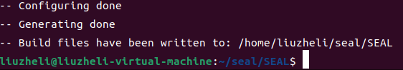

make

可能会报错，多尝试几次。该步骤成功后显示如下：

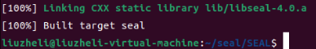

sudo make install

最后一步成功后显示如下



安装完毕！（一定要确保最后两步成功执行）

|  |
| --- |
| 说明：cmake是一种⾼级编译配置⼯具，它可以将多个cpp、hpp文件组合构建为一个大工程的语言。它能够输出各种各样的makefile或者project文件，所有操作都是通过编译CMakeLists.txt来完成。  通常cmake执行之后，再执行make和make install可以完成开源项目的编译和安装。  在make install步骤，相关的头文件和静态库都被安装复制到了/usr/local文件夹下的include和lib文件夹中，以便系统里其它应用程序可以查找到并使用。 |

#### 2. 简单测试程序

在seal文件夹下建立一个测试文件夹：demo，如下图所示：

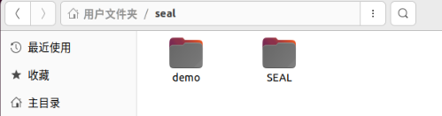

进而，在demo文件夹下，使用文本编辑器建立一个cpp文件test.cpp，内容如下：

|  |
| --- |
| #include "seal/seal.h"  #include <iostream>  using namespace std;  using namespace seal;  int main(){  EncryptionParameters parms(scheme\_type::bfv);  printf("hellow world\n");  return 0;  } |

为了完成test.cpp的编译和执行，需要编写一个CMakeLists.txt文件，内容如下：

|  |
| --- |
| cmake\_minimum\_required(VERSION 3.10)  project(demo)  add\_executable(test test.cpp)  add\_compile\_options(-std=c++17)  find\_package(SEAL)  target\_link\_libraries(test SEAL::seal) |

编写完毕后，打开控制台，依次运行：

cmake .

make

./test

运行结果如下：

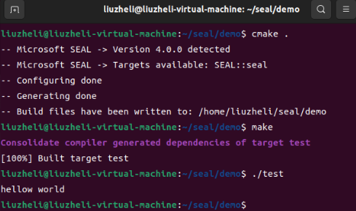

### 应用示例

本节演示基于CKKS方案构建一个基于云服务器的算力协助完成客户端的某种运算。

#### 1. 标准化构建流程

CKKS算法由五个模块组成：密钥生成器keygenerator、加密模块encryptor、解密模块decryptor、密文计算模块evaluator和编码器encoder，其中编码器实现数据和环上元素的相互转换。

**依据这五个模块，构建同态加密应用的过程为：**

① 选择CKKS参数parms

② 生成CKKS框架context

③ 构建CKKS模块keygenerator、encoder、encryptor、evaluator和decryptor

④ 使用encoder将数据*n*编码为明文*m*

⑤ 使用encryptor将明文*m*加密为密文*c*

⑥ 使用evaluator对密文*c*运算为密文*c*’

⑦ 使用decryptor将密文*c*’解密为明文*m*’

⑧ 使用encoder将明文*m*’解码为数据*n*

#### 2. 示例代码

实验2.3 客户端将一组数据的计算外包到云服务器上，云服务器不能得知密文相关的信息，客户端可以正确完成密文运算结果的解密。

代码如下：

|  |
| --- |
| #include "examples.h"  /\*该文件可以在SEAL/native/example目录下找到\*/  #include <vector>  using namespace std;  using namespace seal;  #define N 3  //本例目的：给定x, y, z三个数的密文，让服务器计算x\*y\*z  int main(){  //初始化要计算的原始数据  vector<double> x, y, z;  x = { 1.0, 2.0, 3.0 };  y = { 2.0, 3.0, 4.0 };  z = { 3.0, 4.0, 5.0 };  /\*\*\*\*\*\*\*\*\*\*\*\*\*\*\*\*\*\*\*\*\*\*\*\*\*\*\*\*\*\*\*\*\*\*  客户端的视角：生成参数、构建环境和生成密文  \*\*\*\*\*\*\*\*\*\*\*\*\*\*\*\*\*\*\*\*\*\*\*\*\*\*\*\*\*\*\*\*\*\*\*/  //（1）构建参数容器 parms  EncryptionParameters parms(scheme\_type::ckks);  /\*CKKS有三个重要参数：  1.poly\_module\_degree(多项式模数)  2.coeff\_modulus（参数模数）  3.scale（规模）\*/  size\_t poly\_modulus\_degree = 8192;  parms.set\_poly\_modulus\_degree(poly\_modulus\_degree);  parms.set\_coeff\_modulus(CoeffModulus::Create(poly\_modulus\_degree, { 60, 40, 40, 60 }));  //选用2^40进行编码  double scale = pow(2.0, 40);  //（2）用参数生成CKKS框架context  SEALContext context(parms);  //（3）构建各模块  //首先构建keygenerator，生成公钥、私钥  KeyGenerator keygen(context);  auto secret\_key = keygen.secret\_key();  PublicKey public\_key;  keygen.create\_public\_key(public\_key);  //构建编码器，加密模块、运算器和解密模块  //注意加密需要公钥pk；解密需要私钥sk；编码器需要scale  Encryptor encryptor(context, public\_key);  Decryptor decryptor(context, secret\_key);  CKKSEncoder encoder(context);  //对向量x、y、z进行编码  Plaintext xp, yp, zp;  encoder.encode(x, scale, xp);  encoder.encode(y, scale, yp);  encoder.encode(z, scale, zp);  //对明文xp、yp、zp进行加密  Ciphertext xc, yc, zc;  encryptor.encrypt(xp, xc);  encryptor.encrypt(yp, yc);  encryptor.encrypt(zp, zc);    //至此，客户端将pk、CKKS参数发送给服务器，服务器开始运算  /\*\*\*\*\*\*\*\*\*\*\*\*\*\*\*\*\*\*\*\*\*\*\*\*\*\*\*\*\*\*\*\*\*\*  服务器的视角：生成重线性密钥、构建环境和执行密文计算  \*\*\*\*\*\*\*\*\*\*\*\*\*\*\*\*\*\*\*\*\*\*\*\*\*\*\*\*\*\*\*\*\*\*\*/  //生成重线性密钥和构建环境  SEALContext context\_server(parms);  RelinKeys relin\_keys;  keygen.create\_relin\_keys(relin\_keys);  Evaluator evaluator(context\_server);  /\*对密文进行计算，要说明的原则是：  -加法可以连续运算，但乘法不能连续运算  -密文乘法后要进行relinearize操作  -执行乘法后要进行rescaling操作  -进行运算的密文必需执行过相同次数的rescaling（位于相同level）\*/  Ciphertext temp;  Ciphertext result\_c;  //计算x\*y，密文相乘，要进行relinearize和rescaling操作  evaluator.multiply(xc,yc,temp);  evaluator.relinearize\_inplace(temp, relin\_keys);  evaluator.rescale\_to\_next\_inplace(temp);  //在计算x\*y \* z之前，z没有进行过rescaling操作，所以需要对z进行一次乘法和rescaling操作，目的是使得x\*y 和z在相同的层  Plaintext wt;  encoder.encode(1.0, scale, wt);  //此时，我们可以查看框架中不同数据的层级：  cout << " + Modulus chain index for zc: "  << context\_server.get\_context\_data(zc.parms\_id())->chain\_index() << endl;  cout << " + Modulus chain index for temp(x\*y): "  << context\_server.get\_context\_data(temp.parms\_id())->chain\_index() << endl;  cout << " + Modulus chain index for wt: "  << context\_server.get\_context\_data(wt.parms\_id())->chain\_index() << endl;  //执行乘法和rescaling操作：  evaluator.multiply\_plain\_inplace(zc, wt);  evaluator.rescale\_to\_next\_inplace(zc);  //再次查看zc的层级，可以发现zc与temp层级变得相同  cout << " + Modulus chain index for zc after zc\*wt and rescaling: "  << context\_server.get\_context\_data(zc.parms\_id())->chain\_index() << endl;  //最后执行temp（x\*y）\* zc（z\*1.0）  evaluator.multiply\_inplace(temp, zc);  evaluator.relinearize\_inplace(temp,relin\_keys);  evaluator.rescale\_to\_next(temp, result\_c);  //计算完毕，服务器把结果发回客户端  /\*\*\*\*\*\*\*\*\*\*\*\*\*\*\*\*\*\*\*\*\*\*\*\*\*\*\*\*\*\*\*\*\*\*  客户端的视角：进行解密和解码  \*\*\*\*\*\*\*\*\*\*\*\*\*\*\*\*\*\*\*\*\*\*\*\*\*\*\*\*\*\*\*\*\*\*\*/  //客户端进行解密  Plaintext result\_p;  decryptor.decrypt(result\_c, result\_p);  //注意要解码到一个向量上  vector<double> result;  encoder.decode(result\_p, result);  //得到结果，正确的话将输出：{6.000，24.000，60.000，...，0.000，0.000，0.000}  cout << "结果是：" << endl;  print\_vector(result,3,3);  return 0;  } |

#### 3. 参数解释

本小节对三个参数进行简单的解释。

（1）poly\_modulus\_degree（polynomial modulus）

该参数必须是2的幂，如1024, 2048, 4096, 8192, 16384, 32768，当然再大点也没问题。

更大的poly\_modulus\_degree会增加密文的尺寸，这会让计算变慢，但也能让你执行更复杂的计算。

（2）[ciphertext] `coefficient modulus

这是一组重要参数，因为rescaling操作依赖于coeff\_modules。

简单来说，coeff\_modules的个数决定了你能进行rescaling的次数，进而决定了你能执行的乘法操作的次数。

coeff\_modules的最大位数与poly\_modules有直接关系，列表如下：

|  |
| --- |
| poly\_modulus\_degree max coeff\_modulus bit-length  1024 27  2048 54  4096 109  8192 218  16384 438  32768 881 |

本文例子中的{60，40，40，60}有以下含义：

① coeff\_modules总位长200（60+40+40+60）位

② 最多进行两次（两层）乘法操作

该系列数字的选择不是随意的，有以下要求：

① 总位长不能超过上表限制

② 最后一个参数为特殊模数，其值应该与中间模数的最大值相等

③ 中间模数与scale尽量相近

注意：如果将模数变大，则可以支持更多层级的乘法运算，比如poly\_modulus为16384则可以支持coeff\_modules= { 60, 40, 40, 40, 40, 40, 40, 60 }，也就是6层的运算。

（3）Scale

Encoder利用该参数对浮点数进行缩放，每次相乘后密文的scale都会翻倍，因此需要执行rescaling操作约减一部分，约模的大素数位长由coeff\_modules中的参数决定。

Scale不应太小，虽然大的scale会导致运算时间增加，但能确保噪声在约模的过程中被正确地舍去，同时不影响正确解密。

因此，两组推荐的参数为：

Poly\_module\_degree = 8196; coeff\_modulus={60,40,40,60};scale = 2^40

Poly\_module\_degree = 8196; coeff\_modulus={50,30,30,30.50};scale = 2^30

#### 4. 注意事项

如示例代码中所述，每次进行运算前，要保证参与运算的数据位于同一“level”上。

加法不需要进行rescaling操作，因此不会改变数据的level。数据的level只能降低无法升高，所以要小心设计计算的先后顺序。

可以通过输出p.scale()、p.parms\_id()以及context->get\_context\_data( p.parms\_id() ) ->chain\_index()来确认即将进行操作的数据满足如下计算条件：1）用同一组参数进行加密；2）位于（chain）上的同一level；3）scale相同。

要想把不同level的数据拉到同一level，可以利用乘法单位元1把层数较高的操作数拉到较低的level（如本例），也可以通过内置函数进行直接转换。

目前，SEAL提供了reverse、square等有限的计算操作，大部分复杂运算需要自己编写代码实现，在实现过程中要根据数据量把握好精度和性能的取舍。

#### 5. 编译运行

将seal下的native下的examples下的example.h复制到Demo文件夹下；这个头文件定义了使用seal的常见头文件，并定义了一些输出函数。

定义文件ckks\_example.cpp，并将源代码复制到该文件。

更改CMakeLists.txt内容：

|  |
| --- |
| cmake\_minimum\_required(VERSION 3.10)  project(demo)  add\_executable(he ckks\_example.cpp)  add\_compile\_options(-std=c++17)  find\_package(SEAL)  target\_link\_libraries(he SEAL::seal) |

编写完毕后，打开控制台，依次运行：

cmake .

make

./he

运行结果如下：

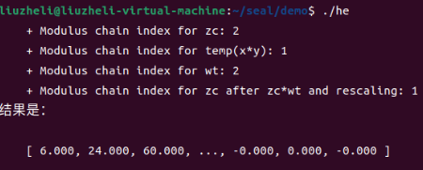

思考：我们使用上述代码完成了密文上x\*y\*z的运算，如何将三个数的密文发送到服务器，完成x3+y\*z的运算？

# 第三章 典型密码原语

学习要求：掌握承诺的概念，能认识哈希承诺的应用及其不足，掌握加法同态承诺的定义和Pedersen承诺的构造，能使用加法同态承诺解决现实应用。掌握灵知识证明的概念，理解交互式和非交互式零知识证明的适用范围的差异，了解非交互零知识证明的设计要点，了解简洁零知识证明的用法。掌握秘密共享的概念、门限秘密共享的定义，了解Shamir秘密共享的原理，理解秘密共享在多方计算中的应用。掌握茫然传输的应用，基础构造。掌握混淆电路的构造思想。

课时：6课时。

建议授课进度：[3.1~~3.2]、[3.3~3.4] 、[3.5]

本章介绍承诺、零知识证明、茫然传输、秘密共享和混淆电路等基础密码原语，这些原语常被用于设计安全协议和辅助解决密码学应用问题。

## 承诺

在日常生活中，承诺无处不在。例如，预约打车成功后，司机和乘客之间就互相做了一个承诺。到了预约时间，乘客等车，司机接客，这就是在兑现承诺。

### 基本概念

一般而言，密码学中的承诺涉及承诺方和验证方，它允许承诺方向验证方对一个秘密值做出承诺，承诺方后续会向验证方披露此秘密值。

承诺协议包含两个阶段：

* 承诺生成（Commit）阶段：承诺方选择一个敏感数据*v*，计算出对应的承诺*c*，然后将承诺*c*发送给验证方。通过承诺*c*，验证方确定承诺方对于还未解密的敏感数据*v*只能有唯一的解读方式，无法违约。
* 承诺披露（Reveal）阶段：也称为承诺打开-验证（Open-Verify）阶段。承诺方公布敏感数据*v*的明文和其他的相关参数，验证方重复承诺生成的计算过程，比较新生成的承诺与之前接收到的承诺*c*是否一致，一致则表示验证成功，否则失败。

承诺有两个性质：

* **隐藏性**（Hiding）：在承诺方未向接收方披露承诺值之前，验证方无法得到与承诺值相关的任何信息，这一性质称为隐藏性。
* **绑定性**（Binding）：在对秘密值做出承诺之后，承诺方无法对秘密值进行任何修改，这一性质称为绑定性。

### 哈希承诺

哈希承诺就是一个简单的承诺协议。承诺生成阶段，将通过输入的消息*v*的哈希值H(*v*)作为承诺并公开；承诺披露阶段，将对获取的消息*v*’ 通过计算它的哈希值H(*v*’)并与之前公开的承诺H(*v*)进行比对完成验证。

基于单向哈希的单向性，难以通过哈希值H(*v*)反推出敏感数据*v*，以此提供了一定的隐匿性；基于单向哈希的抗碰撞性，难以找到不同的敏感数据*v*’产生相同的哈希值H(*v*)，以此提供了一定的绑定性。

**典型应用。**某些网站在提供下载文件时，会提供对应文件的单向哈希值。这里，单向哈希值便是一种对文件数据的承诺。基于下载的哈希承诺，用户可以对下载文件数据进行校验，检测接收到的文件数据是否有丢失或变化，如果校验通过，相当于网站兑现了关于文件数据完整性的承诺。

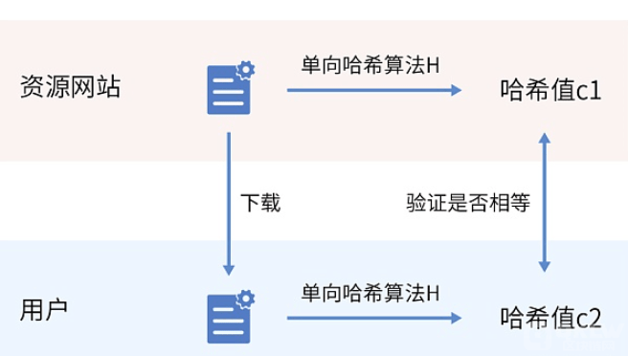

**提升安全性的哈希承诺。**对隐私数据机密性要求高的应用，需要注意哈希承诺提供的隐匿性比较有限，不具备随机性。对于同一个敏感数据*v*，H(*v*)值总是固定的，因此可以通过暴力穷举，列举所有可能的*v*值，来反推出H(*v*)中实际承诺的*v*。

利用随机预言机模型可以构造更加安全高效承诺协议。如果想对*x*做出承诺，只需要简单地选择一个随机值 $r∈_{R}{\{0,1\}}^{k}$ 并公布 $y=H(x∥r)$。后续只需要简单地披露*x*和*r*即可。

### 加法同态承诺

上节描述的哈希承诺不具备同态特性，多个相关的承诺值之间无法进行密文运算和交叉验证，复杂的验证都需要承诺披露后才能进行，对于构造复杂密码学协议和多方安全计算方案的作用比较有限。同态承诺（Homomorphic Commitment）与同态加密概念相似，可以在公开的承诺上直接执行一定的计算，使得其与明文上运算后的承诺一致。

#### 1. 基本定义

加法同态承诺是指具有加法同态性质的同态承诺，即给定承诺Com(*x*; *rx*) 和Com(*y*; *ry*)，存在运算 $⊕$，满足

Com(*x*; *rx*) Com(*y*; *ry*) = Com(*x*+*y*; *rx*+*ry*)。

可以这么解释，对于两个敏感数据*x*和*y*的承诺执行运算 $⊕$，与两个敏感消息先执行+之后再生成的承诺是相同的，都可以在承诺披露阶段完成验证。

#### 2. Pedersen承诺

Pederson同态承诺（简称Pedersen承诺）是由 Torben Pryds Pedersen于1992年提出的一种承诺。目前，Pedersen承诺主要搭配椭圆曲线密码学使用，具有基于离散对数困难问题的强绑定性以及同态加法特性。

（1）椭圆曲线

回顾一下椭圆曲线，椭圆曲线上的点可以进行加、减或乘（乘以整数，也称标量）运算。椭圆曲线上的点满足以下特性：

* 给定一个整数*k*，其可以与曲线上的点*G*进行标量乘法运算，即*kG*，所得结果也是曲线上的一个点。因为椭圆曲线离散对数问题，通过*kG*反推*k*是不可能的。
* 给定另一个整数*j*，(*k*+*j*)*G*等于*kG* +*jG*，即椭圆曲线上的加法和标量乘法运算保持加法和乘法的交换率和结合律。

（2）具体构造

初始化阶段：初始化椭圆曲线，并选择曲线上的两个点*G*和*H*。

承诺阶段：承诺方选择随机数*r*作为盲因子，对隐私信息*v*计算承诺值*C* = *rG* + *vH，*并发送给接收方。

披露阶段：承诺方发送(*v*, *r*)给接收者，接收者验证*C*是否等于*rG* + *vH*，如果相等则接受，否则拒绝承诺。

（3）加法同态性

Pedersen承诺具备加法同态特性，这是椭圆曲线点运算的性质决定的。

假设有两个要承诺的信息*v1*、*v2*，随机数*r1*、*r2*，生成对应的两个承诺为：

*C*(*v1*) = *r1G* + *v1H*, *C*(*v2*) = *r2G* + *v2H*

显然，满足加法同态特性：

*C*(*v1*) + *C*(*v2*) = (*r1G + v1H*) + (*r2G* + *v2H* ) = (*r1 + r2*) *G* + (*v1* + *v2*) *H* = *C*(*v1*+ *v2*) 。

### 应用示例

Pedersen承诺有很多用途，

允许我们承诺一个信息，但在未来的某个时候才真正透露出来。我们还可以使用Pedersen承诺来实现一些不解密隐私信息时候的验证。

（1）信息隐私性保护

Pedersen承诺允许我们承诺一个秘密信息，在未来的某个时候才真正透露出来。

（2）电子投票

因为承诺具有绑定性，所承诺的秘密信息是不允许更改的，在未来透露出来的时候可以进行验证。因此，Pedersen承诺可以用于电子投票时候对所投的人进行承诺和事后校验。

（3）隐私交易

Pedersen承诺还可以用来实现匿名保密交易等隐私交易协议。

假定在区块链上，Alice转给Bob一定数额的数字货币，在其他人不知道数额和地址的情况下，使用Pedersen承诺可以保证这笔交易是有效的，使得任何人在区块浏览器上都查不到数额和地址信息。

如何在不知道交易金额的情况下验证这笔交易收支平衡呢？

这就需要我们利用Pedersen承诺来设计一个满足要求的协议：第一，要能对拥有的金额、转账额度做出承诺；第二，基于做出的承诺可以进行交易收支平衡的验证。

具体点，我们假定Alice有10元钱，要转给Bob的额度为7元，基于Pedersen承诺来实现的具体步骤如图所示。

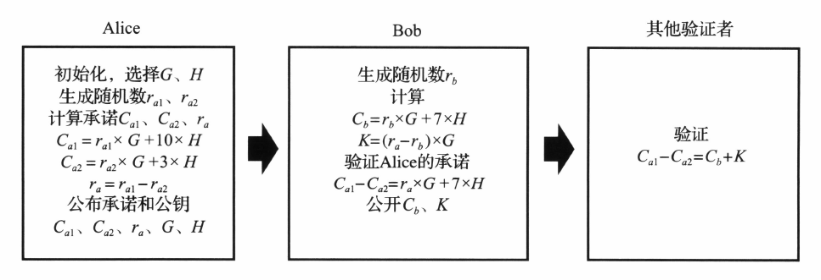

图 采用Pedersen同态承诺验证转账示意图

Alice对参与交易的10元和余额3元都做了承诺，即*Ca1*和*Ca2*，并公布了两个关联的随机数的差值*ra*。Bob对收到的金额7元钱也做了承诺，且可以通过*Ca1*和*Ca2*来验证Alice的承诺是正确的。其他验证者可以通过Alice和Bob公开的承诺和相关信息进行整个交易的验证。具体的，协议设计细节如下：

三个承诺：Alice对金额10元和余额3元的承诺*Ca1*和*Ca2* ，Bob对收到的7元转账的承诺*Cb*。

两个验证：

* Bob（知道转账金额）对Alice的承诺的验证（转出7元），且可以进行如下验证

*Ca1*-*Ca2* = *ra* G + 7 H, *ra* = (*ra1*-*ra2*)

* 其他验证者可以通过Alice和Bob公开的承诺和相关信息进行整个交易的验证：

*Ca1*-*Ca2* = *Cb* + K, K= (*ra*-*rb*) G

显然，验证过程不会泄露双方的余额，也不会泄露交易的金额。即使攻击者可以通过计算*K*= ***Ca****1*-*Ca2*- *Cb*得到7\*H，但是，因为椭圆曲线离散对数求解困难问题，其无法反推出7。同理，其他验证者也无法推断出Alice原有金额以及找零金额。

虽然Pederson承诺证明了数字之间的关系，但是并没有限制任何数字的取值区间，如果提供的承诺出现了负数，则违背了余额不能为负的现实约束，使得整个数字货币体系不可用。因此，还需要对隐藏的数值进行范围证明。不允许泄露隐私情况下证明数值的范围，就得依赖零知识证明了。

## 零知识证明

零知识证明是由S.Goldwasser、S.Micali及C.Rackoff在20世纪80年代初提出的，是一种涉及两方或更多方的协议，允许证明者能够在不向验证者提供任何有用的信息的情况下，使验证者相信某个论断是正确的。

举一个简单的例子，有一个缺口环形的长廊，出口和入口距离非常近（在目距之内），但走廊中间某处有一道只能用钥匙打开的门，A要向B证明自己拥有该门的钥匙。采用零知识证明，则B看着A从入口进入走廊，然后又从出口走出走廊，这时B没有得到任何关于这个钥匙的信息，但是完全可以证明A拥有钥匙。

### 基本概念

**1. 定义**

零知识（Zero-Knowledge，ZK）证明允许证明方让验证方相信证明方自己知道一个满足*C*(*x*)=1的*x*，但不会进一步泄漏关于*x*的任何信息。

**这里的*C*是一个公开的谓词函数**。谓词函数是一个判断式，一个返回bool值的函数。该定义意味着一个零知识证明通常需要将证明过程转化为验证一个谓词函数是否成立的形式。

**2. 性质**

在零知识证明中，需要满足三个性质：

**正确性**：没有人能够假冒证明方P使这个证明成功。如果不满足这条性质，也就是证明方P不知道“知识”，再怎么证明，验证方V也很难相信证明方P拥有正确的知识。

**完备性**：如果证明方P和验证方V都是诚实的，并证明过程的每一步都进行正确的计算，那么这个证明一定是成功的。也就是说如果证明方P知道“知识”，那么验证方V会有极大的概率相信证明方P。

**零知识性**：证明执行完之后，验证方V只获得了“证明方P拥有这个知识”这条信息，而没有获得关于这个知识本身的任何信息。

**3. 应用**

零知识证明的应用场景很多，简要举例如下。

身份认证：可用于对用户进行身份验证，而无需交换密码等机密信息。比如，用户可以向网站证明，他拥有私钥，网站并不需要知道私钥的内容，可以通过验证这个零知识证明，确认用户的身份。

数据的隐私保护：在隐私场景中，根据零知识性，不泄漏交易的接收方、发送方、交易细节的前提下，满足特定业务的需求。比如:

* 买保险的时候，保险公司需要了解是否患有某种疾病，但是我不想让保险公司知道我的全部病历信息，那我可以证明给保险公司看，我没有相关疾病就足够了；
* 在金融领域，抵押贷款申请人可以证明他们的收入在可接受的范围内，而不透露他们的确切工资；
* 在区块链上，比特币和以太坊等区块链能保证链上数据的透明性使人人都可以验证链上交易，这意味着参与者几乎没有了隐私，可能导致数据的非对称性，而零知识证明可以帮助保护区块链参与者的隐私权。

### 交互式Schnorr协议

Schnorr机制是一种基于离散对数难题的零知识证明机制。证明者声称知道一个密钥*sk*的值，通过使用Schnorr加密技术，可以在不揭露*sk*的情况下，向验证者证明对*sk*的知情权。可用于证明你有一个私钥但是不披露私钥的内容。这是一类典型的可以应用到前面所述的身份认证场景的零知识证明协议。

依据椭圆曲线的离线对数难题，我们知道已知椭圆曲线E和生成元G，随机选择一个整数*a*，容易计算Q=*a*\*G，但是给定的Q和G计算*a*就非常困难。

假设Alice 拥有一个秘密数字a，我们可以把这个数字当成私钥sk，然后把它映射到椭圆曲线群上的一个点a\*G，简写为aG。这个点我们把它当做公钥PK。接下来，Alice向Bob证明她拥有PK对应的私钥sk，那么如何证明呢？

**（1）协议流程**

承诺阶段：Alice产生一个随机数r，计算R=r\*G并发送R给Bob。

挑战阶段：Bob提供一个随机数c进行挑战，并将c发送给Alice。

回应挑战：Alice根据挑战数c计算 z = r + a \* c，然后把z发给Bob。

验证阶段：Bob通过式子进行检验：z\*G ?= R + c\*PK。

由于*z* = *r* + *c*\**a*，所以*z*\*G= *r*G + *c*\*(*a*G) = R + *c*\**PK*。如果相等则证明Alice确实拥有私钥*sk*，但是验证者Bob并不能得到私钥*sk*的值，因此这个过程是零知识的。

**（2）安全性**

由于椭圆曲线上的离散对数问题，知道R和G的情况下通过R=*r*\*G解出*r*是不可能的，所以保证了*r*的私密性。但是，整个过程是在证明者和验证者在私有安全通道中执行的。这是由于协议存在交互过程，只对参与交互的验证者有效。

### 非交互式零知识证明

#### 1. 设计要点

交互式零知识证明需要证明者和验证者时刻保持在线状态，而这会因网络延迟、拒绝服务等原因难以保障。而在非交互式零知识证明(Non-Interactive Zero Knowledge, NIZK)中, 证明者仅需发送一轮消息即可完成证明。

但是，将交互式零知识证明直接转为非交互零知识证明会面临一些挑战，即减少随机挑战和回应挑战两个步骤后，如何防止证明方伪造证明成为设计的关键。回顾交互式Schnorr协议，为什么需要验证者回复一个随机数*c*呢？这是为了防止Alice造假。如果Bob不回复一个*c*，就变成一次性交互。因为*a*和*r*都是Alice自己生成的，她知道Bob会用PK和R相加然后再与*z* \* G进行比较，即 z\*G ?= PK + R。所以她完全可以在不知道*a*的情况下构造：R = *r* \* G - PK 和 *z* = *r*。 这样Bob的验证过程就变成：*z* \* G ?== PK + R ==> *r* \* G ?== PK + *r* \* G - PK。这是永远成立的，所以这种方案并不正确。

目前主流的非交互式零知识证明的构造方法有两种，一是基于随机预言机并利用Fiat-Shamir启发式实现，二是基于公共参考字符串CRS (Common Reference String)模型实现。

#### 2. 非交互式Schnorr协议

非交互式Schnorr协议就是基于随机预言机并利用Fiat-Shamir变换实现的非交互式零知识证明协议。Fiat-Shamir变换，又叫Fiat-Shamir Heurisitc（启发式），或者Fiat-Shamir Paradigm（范式），由Fiat和Shamir在1986年提出，其特点是可以将交互式零知识证明转换为非交互式零知识证明，思路就是用公开的哈希函数的输出代替随机的挑战。

**（1）协议流程**

承诺阶段：Alice均匀随机选择r，并依次计算R=r\*G, c=Hash(R,PK), z=r+c\*sk，然后生成证明(R,z)。

验证阶段：Bob(或者任意一个验证者)计算c=Hash(PK,R)，验证z\*G?==R+c\*PK。

**（2）安全性**

为了不让Alice进行造假，在交互式Schnorr协议中需要Bob发送一个*c*值，并将*c*值构造进公式中。所以，在非交互式Schnorr协议中，如果Alice选择一个无法造假并且大家公认的*c*值并将其构造进公式中，问题就解决了。生成这个公认无法造假的*c*的方法是使用随机数预言机。

随机数预言机（见1.4.5节）是一种针对任意输入得到的输出是独立且均匀分布的哈希函数。理想的随机数预言机并不存在，在实现中，经常采用密码学哈希函数作为随机数预言机。一个密码学安全哈希函数是单向的，因此，虽然*c*是Alice计算的，但是Alice并没有能力实现通过挑选*c*来作弊。因为只要Alice一旦产生R，*c*就相当于固定下来了。这样，就把三步Schnorr协议合并为一步。Alice可直接发送(R,*z*)，因为Bob拥有Alice的公钥PK，于是Bob可自行计算出*c*。然后验证*z*\*G?=*c*\*PK+R。

#### 3. 简洁零知识证明zkSNARK

zkSNARK(zero-knowledge Succinct Non-interactive Arguments of Knowledge)就是一类基于公共参考字符串CRS模型实现的典型的非交互式零知识证明技术。zkSNARK中比较典型的协议有Groth10、GGPR13、Pinocchio、GRoth6、GKMMM18等。

CRS模型是在证明者构造证明之前由一个受信任的第三方产生的随机字符串，CRS必须由一个受信任的第三方来完成，同时共享给证明者和验证者。它其实就把挑战过程中所要生成的随机数和挑战数，都预先生成好，然后基于这些随机数和挑战数生成他们对应的在证明和验证过程中所需用到的各种同态隐藏。之后，就把这些随机数和挑战数销毁。这些随机数和挑战数被称为toxic waste（有毒废物），如果他们没有被销毁的话，就可以被用来伪造证明。

**（1）技术特征**

zkSNARK的命名几乎包含其所有技术特征：

* 简洁性：最终生成的证明具有简洁性，也就是说最终生成的证明足够小，并且与计算量大小无关。
* 无交互：没有或者只有很少的交互。对于zkSNARK来说，证明者向验证者发送一条信息之后几乎没有交互。此外，zkSNARK还常常拥有“公共验证者”的属性，意思是在没有再次交互的情况下任何人都可以验证。
* 可靠性：证明者在不知道见证（Witness，私密的数据，只有证明者知道）的情况下，构造出证明是不可能的。
* 零知识：验证者无法获取证明者的任何隐私信息。

**（2）开发步骤**

应用zkSNARK技术实现一个非交互式零知识证明应用的开发步骤大体如下：

* 定义电路：将所要声明的内容的计算算法用算术电路来表示，简单地说，算术电路以变量或数字作为输入，并且允许使用加法、乘法两种运算来操作表达式。所有的NP问题都可以有效地转换为算术电路。
* 将电路表达为R1CS：在电路的基础上构造约束，也就是R1CS（Rank-Constraint System，一阶约束系统），有了约束就可以把NP问题抽象成QAP（Quadratic Arithmetic Problem）问题。RICS与QAP形式上的区别是QAP使用多项式来代替点积运算，而它们的实现逻辑完全相同。有了QAP问题的描述，就可以构建zkSNARKs。
* 完成应用开发：
* 生成密钥：生成证明密钥（Proving Key）和验证密钥（Verification Key）；
* 生成证明：证明方使用证明密钥和其可行解构造证明；
* 验证证明：验证方使用验证密钥验证证明方发过来的证明。

基于zkSNARK的实际应用，最终实现的效果就是证明者给验证者一段简短的证明，验证者可以自行校验某命题是否成立。

### 应用示例

#### 1. libsnark框架

**（1）框架概述**

libsnark是用于开发zkSNARK应用的C++代码库，由SCIPR Lab开发并采用商业友好的MIT许可证（但附有例外条款）在GitHub上（https://github.com/scipr-lab/libsnark）开源。libsnark框架提供了多个通用证明系统的实现，其中使用较多的是BCTV14a和Groth16。

Groth16计算分成3个部分。

**□ Setup**∶针对电路生成证明密钥和验证密钥。

**口 Prove**∶在给定见证（Witness）和声明（Statement）的情况下生成证明。

**口 Verify**∶通过验证密钥验证证明是否正确。

查看libsnark/libsnark/zk\_proof\_systems路径，就能发现libsnark对各种证明系统的具体实现，并且均按不同类别进行了分类，还附上了实现依照的具体论文。其中：

• zk\_proof\_systems/ppzksnark/r1cs\_ppzksnark对应的是BCTV14a

• zk\_proof\_systems/ppzksnark/r1cs\_gg\_ppzksnark对应的是Groth16

在Groth16中，ppzksnark是指preprocessing zkSNARK。这里的preprocessing是指可信设置(trusted setup)，**即在证明生成和验证之前，需要通过一个生成算法来创建相关的公共参数（证明密钥和验证密钥），这个提前生成的参数就是公共参考串CRS**。

**（2）环境安装**

使用libsnark框架需要有简单的C++语言基础，libsnark源码目录如下：

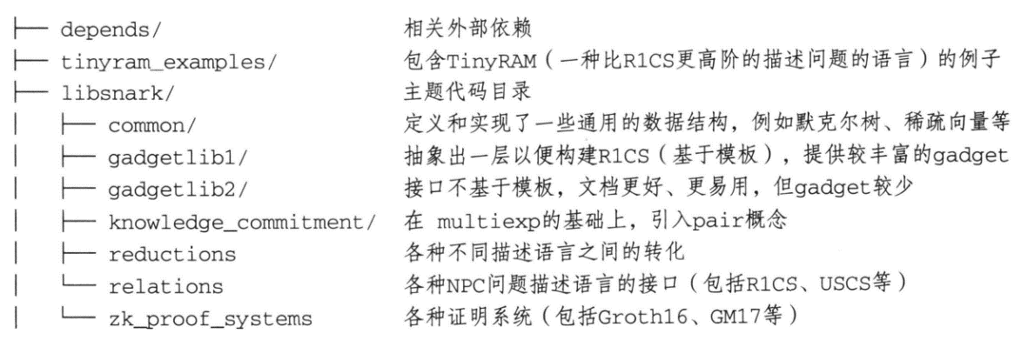

Libsnark安装相对麻烦，它的多个子模块也需要编译安装。

1) 创建名为Libsnark的文件夹

2) 打开<https://github.com/sec-bit/libsnark_abc>，点击“Code”、“Download ZIP”，下载后解压到Libsnark文件夹，得到~/Libsnark/libsnark\_abc-master

3) 打开<https://github.com/scipr-lab/libsnark>，点击“Code”、“Download ZIP”，下载解压后，将其中文件复制到~/Libsnark/libsnark\_abc-master/depends/libsnark文件夹内

4) 打开<https://github.com/scipr-lab/libsnark>，点击“depends”，可以看到六个子模块的链接地址

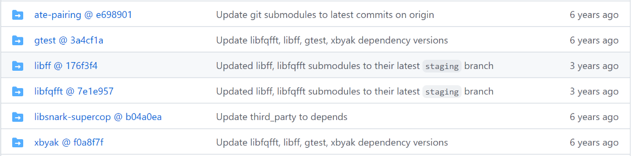

分别点击这六个链接并下载解压，得到如下六个文件夹，为方便下文表述，分别将这六个文件夹命名为Libfqfft、Libff、Gtest、Xbyak、Ate-pairing、Libsnark-supercop。

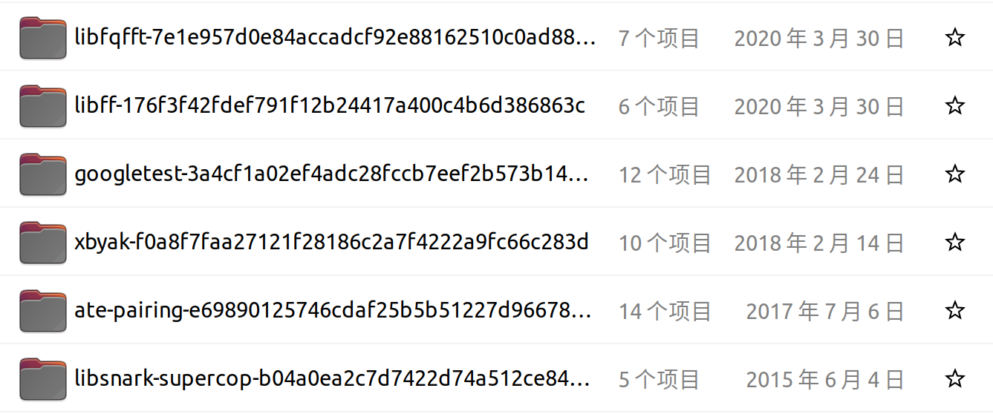

5) 选择对应的Linux系统，执行以下命令

Ubuntu 18.04 LTS, Ubuntu 20.04 LTS：

sudo apt install build-essential cmake git libgmp3-dev libprocps-dev python3-markdown libboost-program-options-dev libssl-dev python3 pkg-config

Ubuntu 16.04 LTS：

sudo apt-get install build-essential cmake git libgmp3-dev libprocps4-dev python-markdown libboost-all-dev libssl-dev

Ubuntu 14.04 LTS：

sudo apt-get install build-essential cmake git libgmp3-dev libprocps4-dev python-markdown libboost-all-dev libssl-dev

6) 安装子模块xbyak

将下载得到的文件夹Xbyak内的文件复制到~/Libsnark/libsnark\_abc-master/depends/libsnark/depends/xbyak，并在该目录下打开终端，执行以下命令

sudo make install

出现以下代码，说明安装成功

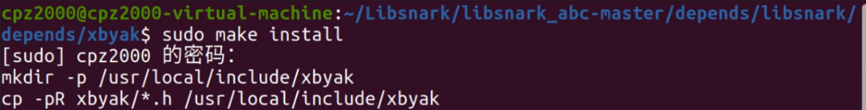

7) 安装子模块ate-pairing

将下载得到的文件夹Ate-pairing内的文件复制到~/Libsnark/libsnark\_abc-master/depends/libsnark/depends/ate-pairing，并在该目录下打开终端，执行以下命令

make -j

test/bn

执行make -j最后几行如下：

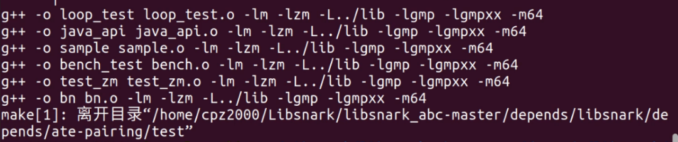

执行test/bn最后几行如下：

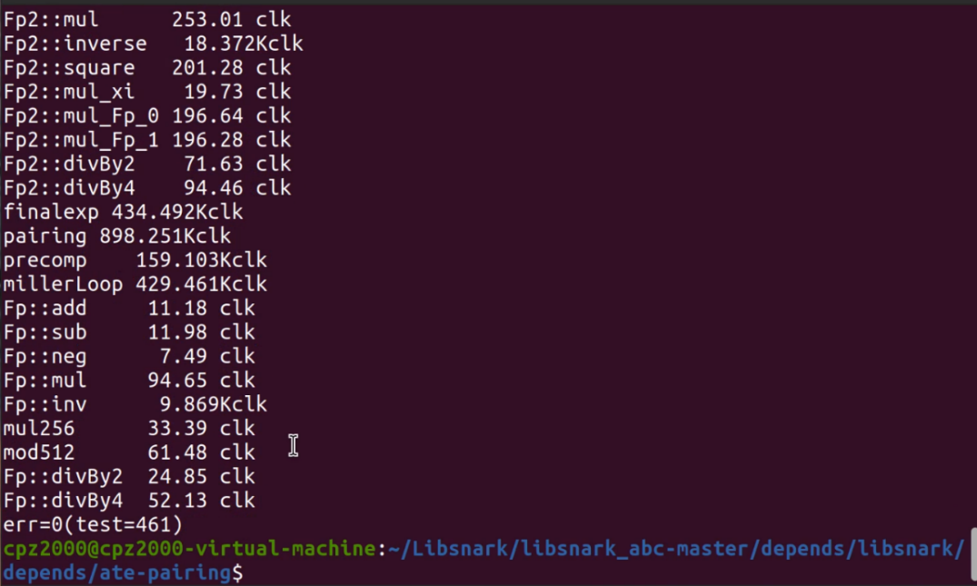

8) 安装子模块libsnark-supercop

将下载得到的文件夹Libsnark-supercop内的文件复制到~/Libsnark/libsnark\_abc-master/depends/libsnark/depends/libsnark-supercop，并在该目录下打开终端，执行以下命令

./do

出现以下代码，说明安装成功



9) 安装子模块gtest

将下载得到的文件夹Gtest内的文件复制到~/Libsnark/libsnark\_abc-master/depends/libsnark/depends/gtest

10) 安装子模块libff

将下载得到的文件夹Libff内的文件复制到~/Libsnark/libsnark\_abc-master/depends/libsnark/depends/libff。点击libff->depends，可以看到一个ate-pairing文件夹和一个xbyak文件夹，这是libff需要的依赖项。打开这两个文件夹，会发现它们是空的，这时候需要将下载得到的Ate-pairing和Xbyak内的文件复制到这两个文件夹下。

在~/Libsnark/libsnark\_abc-master/depends/libsnark/depends/libff下打开终端，执行命令:

mkdir build

cd build

cmake ..

make

sudo make install

安装完之后检测是否安装成功，执行以下命令

make check

如下图所示则安装成功：

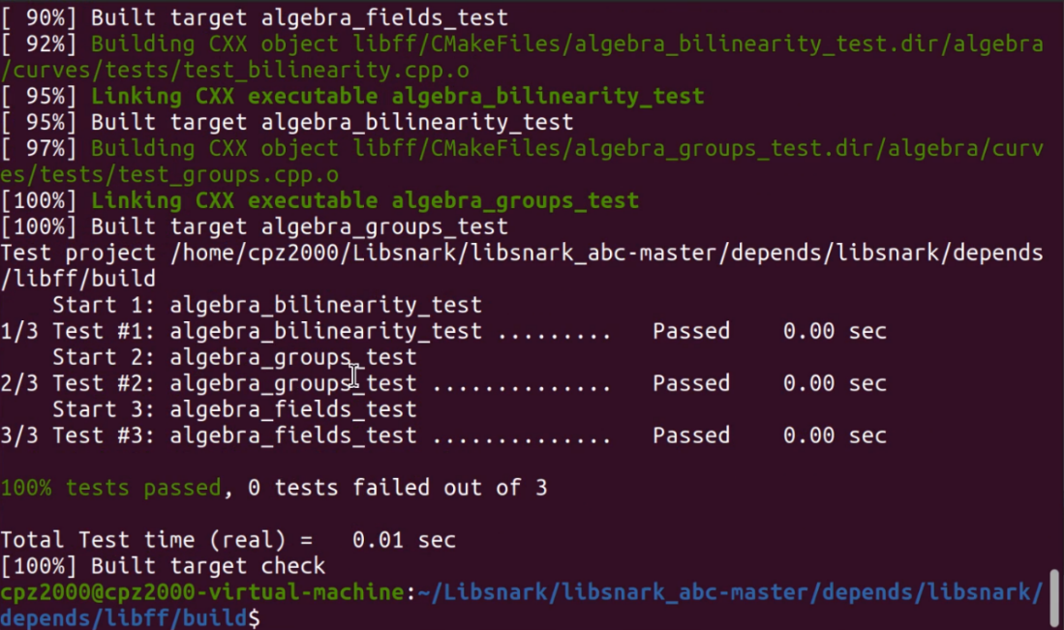

11) 安装子模块libfqfft

将下载得到的文件夹Libfqfft内的文件复制到~/Libsnark/libsnark\_abc-master/depends/libsnark/depends/libfqfft。点击libfqfft->depends，可以看到libfqfft有四个依赖项，分别是ate-pairing、gtest、libff、xbyak，点开来依然是空的。和上一步一样，将下载得到的文件夹内文件复制到对应文件夹下。注意libff里还有depends文件夹，里面的ate-pairing和xbyaky也是空的，需要将下载得到的airing和Xbyak文件夹内的文件复制进去。

在~/Libsnark/libsnark\_abc-master/depends/libsnark/depends/libfqfft下打开终端，执行命令：

mkdir build

cd build

cmake ..

make

sudo make install

安装完之后检测是否安装成功，执行以下命令

make check

如下图所示则安装成功

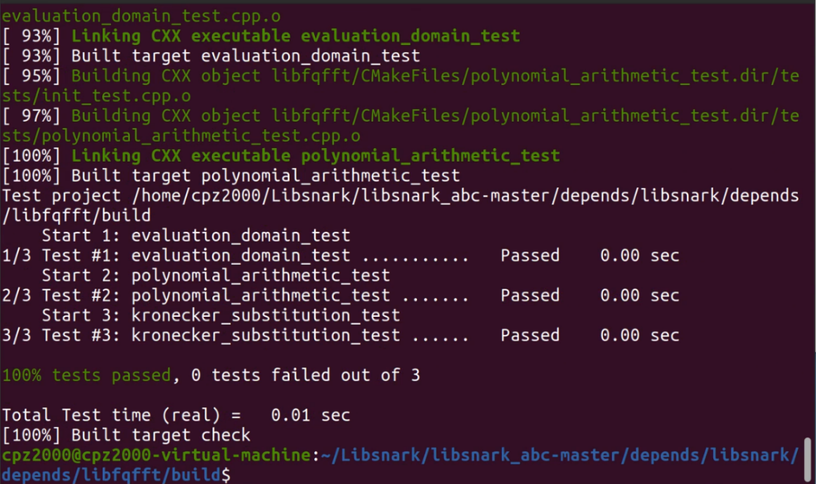

12) libsnark编译安装

在~/Libsnark/libsnark\_abc-master/depends/libsnark下打开终端，执行以下命令：

mkdir build

cd build

cmake ..

make

make check

如下图所示则安装成功

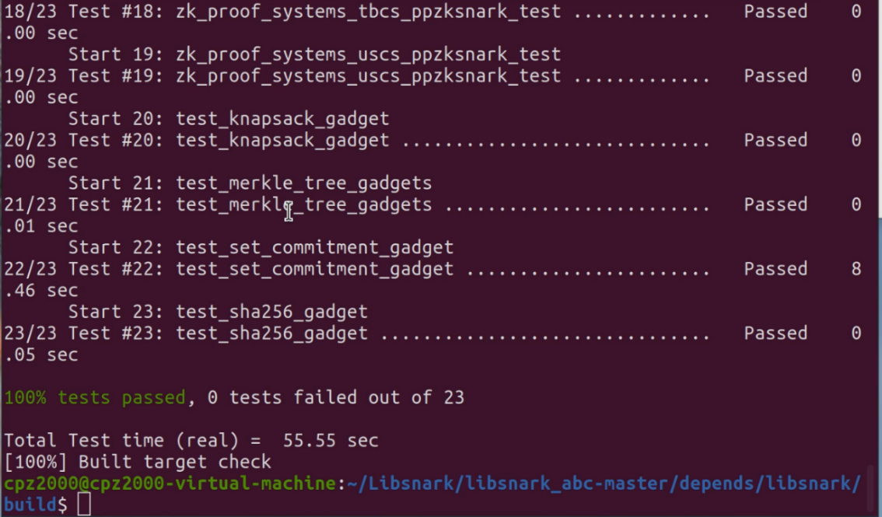

13) 整体编译安装

在~/Libsnark/libsnark\_abc-master下打开终端，执行以下命令：

mkdir build

cd build

cmake ..

make

14) 运行代码

执行以下命令：

./src/test

最终出现如下日志，则说明你已顺利拥有了zkSNARK应用开发环境，并成功跑了第一个zk-SNARKs的demo。

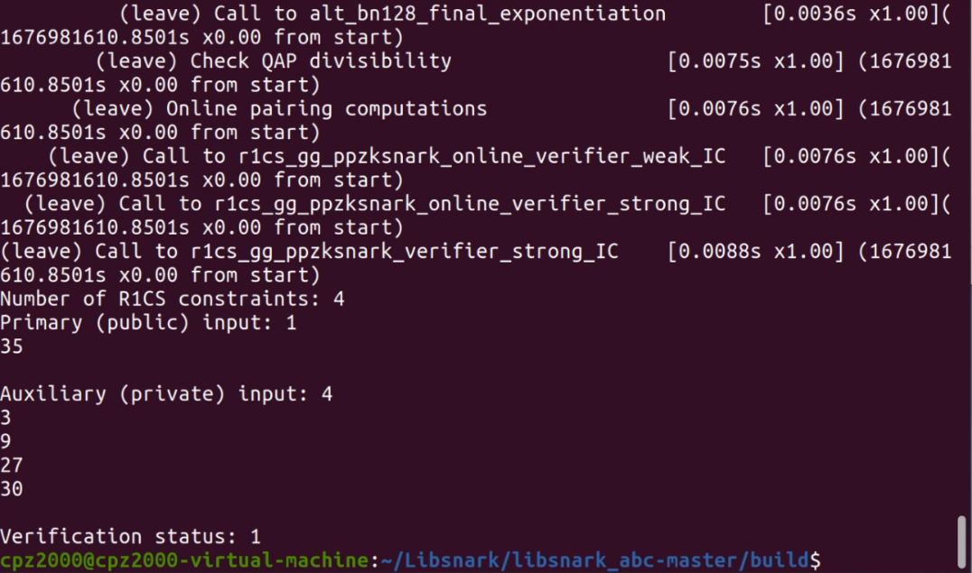

#### 2. 应用示例

实验3.1 假设证明方有一个整数 $x$，他希望向验证方证明这个整数 $x$ 的取值范围为 $[0,3]$。

**（1）将待证明的命题表达为R1CS**

1）用算术电路表示待证明问题

在计算复杂性理论中，计算多项式的最自然计算模型就是算术电路。简单地说，算术电路以变量或数字作为输入，并且允许使用加法、乘法两种运算来操作表达式。

如果想要约束整数 $x$ 必须取值于 $[a,b]$ 的话，可以用如下公式来约束它： $\left(x-a\right)*\left(x-\left(a+1\right)\right)*⋯*\left(x-b\right)=0$。对于待证明的问题证明整数 $x$ 的取值范围为 $[0,3]$，可以写出如下约束： $x\left(x-1\right)\left(x-2\right)\left(x-3\right)=0$，该约束对应的算术电路如下图所示。

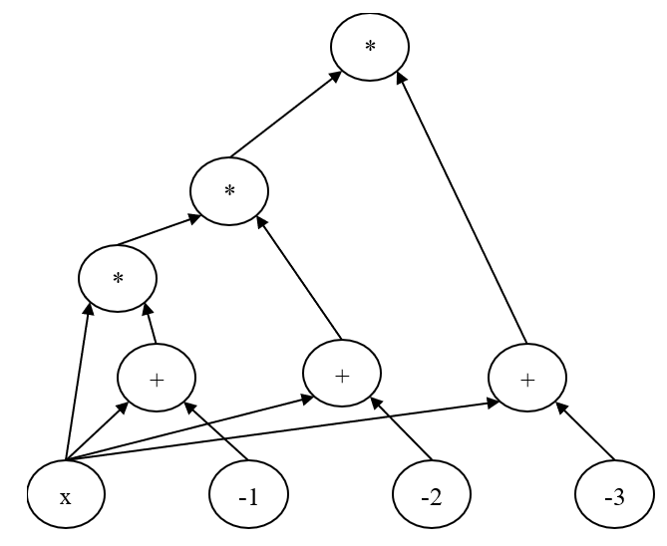

可以用 $C(v,w)$ 来表示上述电路，其中 $v$ 为公有输入，表达了想要证明的问题的特性和一些固定的环境变量，所有人都知道 $v$； $w$ 为私密输入，只有证明方才会知道。

将待证明命题转换为算术电路之后，就可以将证明过程转换为证明 $C\left(v,w\right)=0$，即在证明方和验证方已知算术电路 $C$ 的输出为0，并且公有输入为 $v$ 的情况下，证明方需要证明他拥有能构成电路输出为0的私密输入值 $w$。

2）用R1CS描述电路

首先，将算数电路拍平成多个 $x=y$ 或者 $x=y \left(op\right) z$ 形式的等式，其中 $op$ 可以是加、减、乘、除运算符中的一种。对于 $x\left(x-1\right)\left(x-2\right)\left(x-3\right)=0$，可以拍平成如下几个等式：

$$w_{1}=x-1$$

$$w_{2}=x-2$$

$$w_{3}=x-3$$

$$w_{4}=x*w_{1}$$

$$w_{5}=w_{2}*w_{4}$$

$$out=w_{3}*w_{5}$$

3）使用原型板搭建电路

然后，使用原型板protoboard搭建电路。

在电气工程中，原型板（Protoboard）是用于连接电路和芯片的，如图所示。



将待证明的命题用电路表示，并用R1CS描述电路之后，就可以构建一个protoboard。protoboard，也就是原型板或者面包板，可以用来快速搭建算术电路，把所有变量、组件和约束关联起来。

因为在初始设置、证明、验证三个阶段都需要构造面包板，所以这里将下面的代码放在一个公用的文件common.hpp中供三个阶段使用。

//代码开头引用了三个头文件：第一个头文件是为了引入 default\_r1cs\_gg\_ppzksnark\_pp 类型；第二个则为了引入证明相关的各个接口；pb\_variable 则是用来定义电路相关的变量。

#include <libsnark/common/default\_types/r1cs\_gg\_ppzksnark\_pp.hpp>

#include <libsnark/zk\_proof\_systems/ppzksnark/r1cs\_gg\_ppzksnark/r1cs\_gg\_ppzksnark.hpp>

#include <libsnark/gadgetlib1/pb\_variable.hpp>

using namespace libsnark;

using namespace std;

//定义使用的有限域

typedef libff::Fr<default\_r1cs\_gg\_ppzksnark\_pp> FieldT;

//定义创建面包板的函数

protoboard<FieldT> build\_protoboard(int\* secret)

{

//初始化曲线参数

default\_r1cs\_gg\_ppzksnark\_pp::init\_public\_params();

//创建面包板

protoboard<FieldT> pb;

//定义所有需要外部输入的变量以及中间变量

pb\_variable<FieldT> x;

pb\_variable<FieldT> w\_1;

pb\_variable<FieldT> w\_2;

pb\_variable<FieldT> w\_3;

pb\_variable<FieldT> w\_4;

pb\_variable<FieldT> w\_5;

pb\_variable<FieldT> out;

//下面将各个变量与protoboard连接，相当于把各个元器件插到“面包板”上。allocate()函数的第二个string类型变量仅是用来方便DEBUG时的注释，方便DEBUG时查看日志。

out.allocate(pb, "out");

x.allocate(pb, "x");

w\_1.allocate(pb, "w\_1");

w\_2.allocate(pb, "w\_2");

w\_3.allocate(pb, "w\_3");

w\_4.allocate(pb, "w\_4");

w\_5.allocate(pb, "w\_5");

//定义公有的变量的数量，set\_input\_sizes(n)用来声明与protoboard连接的public变量的个数n。在这里n=1，表明与pb连接的前n = 1个变量是public的，其余都是private的。因此，要将public的变量先与pb连接（前面out是公开的）。

pb.set\_input\_sizes(1);

//为公有变量赋值

pb.val(out)=0;

//至此，所有变量都已经顺利与protoboard相连，下面需要确定的是这些变量间的约束关系。如下调用protoboard 的add\_r1cs\_constraint()函数，为pb添加形如a \* b = c的r1cs\_constraint。即r1cs\_constraint<FieldT>(a, b, c)中参数应该满足a \* b = c。根据注释不难理解每个等式和约束之间的关系。

// x-1= w\_1

pb.add\_r1cs\_constraint(r1cs\_constraint<FieldT>(x-1, 1, w\_1));

// x-2= w\_2

pb.add\_r1cs\_constraint(r1cs\_constraint<FieldT>(x-2, 1, w\_2));

// x-3= w\_3

pb.add\_r1cs\_constraint(r1cs\_constraint<FieldT>(x-3, 1, w\_3));

// x\*w\_1=w\_4

pb.add\_r1cs\_constraint(r1cs\_constraint<FieldT>(x, w\_1, w\_4));

//w\_2\*w\_4=w\_5

pb.add\_r1cs\_constraint(r1cs\_constraint<FieldT>(w\_2, w\_4, w\_5));

//w\_3\*w\_5=out

pb.add\_r1cs\_constraint(r1cs\_constraint<FieldT>(w\_3, w\_5, out));

//证明者在生成证明阶段传入私密输入，为私密变量赋值，其他阶段为NULL

if (secret!=NULL)

{

pb.val(x)=secret[0];

pb.val(w\_1)=secret[1];

pb.val(w\_2)=secret[2];

pb.val(w\_3)=secret[3];

pb.val(w\_4)=secret[4];

pb.val(w\_5)=secret[5];

}

return pb;

}

**（2）生成证明密钥和验证密钥**

至此，针对命题的电路已构建完毕。

接下来，是生成公钥的初始设置阶段（Trusted Setup）。在这个阶段，我们使用生成算法为该命题生成公共参数（证明密钥和验证密钥），并把生成的证明密钥和验证密钥输出到对应文件中保存。其中，证明密钥供证明者使用，验证密钥供验证者使用。

编写代码如下，将这段代码放在mysetup.cpp中。

#include <libsnark/common/default\_types/r1cs\_gg\_ppzksnark\_pp.hpp>

#include <libsnark/zk\_proof\_systems/ppzksnark/r1cs\_gg\_ppzksnark/r1cs\_gg\_ppzksnark.hpp>

#include <fstream>

#include "common.hpp"

using namespace libsnark;

using namespace std;

int main()

{

//构造面包板

protoboard<FieldT> pb=build\_protoboard(NULL);

const r1cs\_constraint\_system<FieldT> constraint\_system = pb.get\_constraint\_system();

//生成证明密钥和验证密钥

const r1cs\_gg\_ppzksnark\_keypair<default\_r1cs\_gg\_ppzksnark\_pp> keypair = r1cs\_gg\_ppzksnark\_generator<default\_r1cs\_gg\_ppzksnark\_pp>(constraint\_system);

//保存证明密钥到文件pk.raw

fstream pk("pk.raw",ios\_base::out);

pk<<keypair.pk;

pk.close();

//保存验证密钥到文件vk.raw

fstream vk("vk.raw",ios\_base::out);

vk<<keypair.vk;

vk.close();

return 0;

}

**（3）证明方使用证明密钥和其可行解构造证明**

在定义面包板时，我们已为public input提供具体数值，在构造证明阶段，证明者只需为private input提供具体数值。再把public input以及private input的数值传给prover函数生成证明。生成的证明保存到proof.raw文件中供验证者使用。编写代码如下，将这段代码放在myprove.cpp中。

#include <libsnark/common/default\_types/r1cs\_gg\_ppzksnark\_pp.hpp>

#include <libsnark/zk\_proof\_systems/ppzksnark/r1cs\_gg\_ppzksnark/r1cs\_gg\_ppzksnark.hpp>

#include <fstream>

#include "common.hpp"

using namespace libsnark;

using namespace std;

int main()

{

//输入秘密值x

int x;

cin>>x;

//为私密输入提供具体数值

int secret[6];

secret[0]=x;

secret[1]=x-1;

secret[2]=x-2;

secret[3]=x-3;

secret[4]=x\*(x-1);

secret[5]=x\*(x-1)\*(x-2);

//构造面包板

protoboard<FieldT> pb=build\_protoboard(secret);

const r1cs\_constraint\_system<FieldT> constraint\_system = pb.get\_constraint\_system();

cout<<"公有输入："<<pb.primary\_input()<<endl;

cout<<"私密输入："<<pb.auxiliary\_input()<<endl;

//加载证明密钥

fstream f\_pk("pk.raw",ios\_base::in);

r1cs\_gg\_ppzksnark\_proving\_key<libff::default\_ec\_pp>pk;

f\_pk>>pk;

f\_pk.close();

//生成证明

const r1cs\_gg\_ppzksnark\_proof<default\_r1cs\_gg\_ppzksnark\_pp> proof = r1cs\_gg\_ppzksnark\_prover<default\_r1cs\_gg\_ppzksnark\_pp>(pk, pb.primary\_input(), pb.auxiliary\_input());

//将生成的证明保存到proof.raw文件

fstream pr("proof.raw",ios\_base::out);

pr<<proof;

pr.close();

return 0;

}

**（4）验证方使用验证密钥验证证明方发过来的证明**

最后我们使用verifier函数校验证明。如果verified = 1则说明证明验证成功。编写代码如下，将这段代码放在myverify.cpp中。

#include <libsnark/common/default\_types/r1cs\_gg\_ppzksnark\_pp.hpp>

#include <libsnark/zk\_proof\_systems/ppzksnark/r1cs\_gg\_ppzksnark/r1cs\_gg\_ppzksnark.hpp>

#include <fstream>

#include "common.hpp"

using namespace libsnark;

using namespace std;

int main()

{

//构造面包板

protoboard<FieldT> pb=build\_protoboard(NULL);

const r1cs\_constraint\_system<FieldT> constraint\_system = pb.get\_constraint\_system();

//加载验证密钥

fstream f\_vk("vk.raw",ios\_base::in);

r1cs\_gg\_ppzksnark\_verification\_key<libff::default\_ec\_pp>vk;

f\_vk>>vk;

f\_vk.close();

//加载银行生成的证明

fstream f\_proof("proof.raw",ios\_base::in);

r1cs\_gg\_ppzksnark\_proof<libff::default\_ec\_pp>proof;

f\_proof>>proof;

f\_proof.close();

//进行验证

bool verified = r1cs\_gg\_ppzksnark\_verifier\_strong\_IC<default\_r1cs\_gg\_ppzksnark\_pp>(vk, pb.primary\_input(), proof);

cout<<"验证结果:"<<verified<<endl;

return 0;

}

待证明问题

算数电路C(v,w)

Setup(C)

Prove(pk,v,w)

Prove(vk,v,proof)

输出0/1

pk

vk

proof

#### 3. 编译运行

在~/Libsnark/libsnark\_abc-master/src下打开终端，输入如下命令，创建common.hpp、mysetup.cpp、myprove.cpp、myverify.cpp文件

touch common.hpp

touch mysetup.cpp

touch myprove.cpp

touch myverify.cpp

分别打开common.hpp、mysetup.cpp、myprove.cpp、myverify.cpp，将对应代码复制进文件中。

打开~/Libsnark/libsnark\_abc-master/src目录下的CMakeLists.txt文件，将如下代码复制到文件末尾。

add\_executable(

mysetup

mysetup.cpp

)

target\_link\_libraries(

mysetup

snark

)

target\_include\_directories(

mysetup

PUBLIC

${DEPENDS\_DIR}/libsnark

${DEPENDS\_DIR}/libsnark/depends/libfqfft

)

add\_executable(

myprove

myprove.cpp

)

target\_link\_libraries(

myprove

snark

)

target\_include\_directories(

myprove

PUBLIC

${DEPENDS\_DIR}/libsnark

${DEPENDS\_DIR}/libsnark/depends/libfqfft

)

add\_executable(

myverify

myverify.cpp

)

target\_link\_libraries(

myverify

snark

)

target\_include\_directories(

myverify

PUBLIC

${DEPENDS\_DIR}/libsnark

${DEPENDS\_DIR}/libsnark/depends/libfqfft

)

在~/Libsnark/libsnark\_abc-master/build下打开终端，执行以下命令：

cmake ..

make

cd src

./mysetup

./myprove

2

./myverify

运行结果如下：验证结果为1，表示 $x=2$ 在取值范围 $[0,3]$ 内。

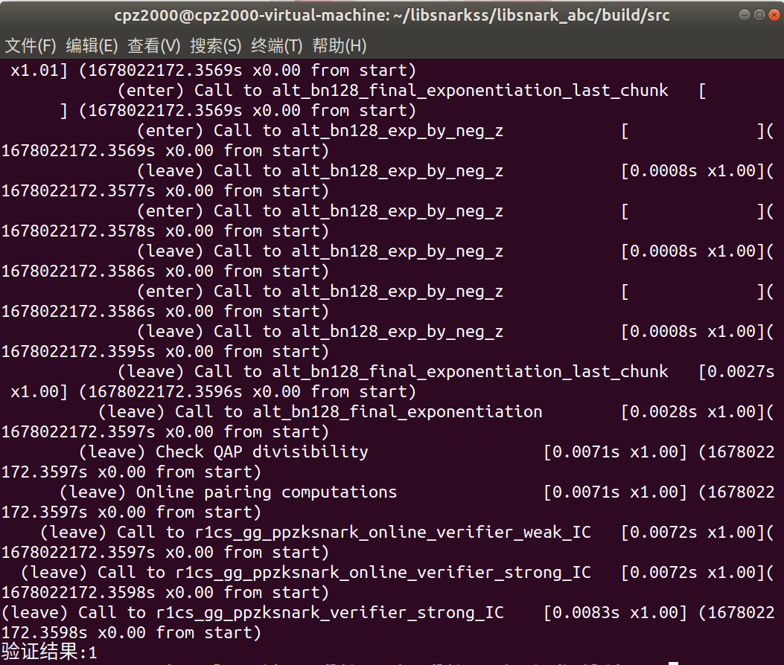

#### 4. 可复用的电路Gadget

在libsnark项目中使用R1CS仍然是比较复杂的一件事情。如果能将一些常用的算术电路预制到库中，这将给编程带来很大的方便。gadgetlibl和gadgetlib2就是实现该功能的工具包，其中包含了一些基本运算的R1CS，比如 sha256在内的哈希计算、默克尔树、pairing 等电路实现。在原型板中使用Gadget非常简单，这里以一个用来比较大小的Gadget为例进行演示。

comparison\_gadget (protoboard<FieldT>& pb,

const size\_t n,

const pb\_linear\_combination<FieldT> &A,

const pb\_linear\_combination<FieldT> &B,

const pb\_variable<FieldT> &less,

const pb\_variable<FielaT> &less\_or\_eq,

const std::string &annotation\_prefix="")

该Gadget需要传人的参数较多：n表示参与比较的数的比特位数，A 和 B分别为需要比较的两个数，less和less\_or\_eq用来标记两个数的关系是“小于”还是“小于或等于”。其实现原理简单来讲是把A和B的比较，转化为2n+B-A按位表示。

如下代码创建了相关变量并将A和B与原型板相连，把B值设为88，代表数值上限。

|  |
| --- |
| 为大小比较的Gadget进行变量准备的示例：  protoboard<FielT> pb;  pb\_variable<FieldT>A,B,less,less\_or\_eq;  A.allocate(pb,"A");  B.allocate(pb,"B");  pb.val(B)=88;  less.allocate(pb,"less");  less\_or\_eq.allocate(pb,"les5\_or\_eq"); |

使用comparison gadget创建cmp，并把前面的参数传入，调用Gadget自带的generate\_rlcs \_constraints()方法。同时添加一个约束，要求less\*1=1，也就是less必须为true。相关示例如代码所示。

|  |
| --- |
| 为大小比较的Gadget生成约束的示例:  comparison\_gadget<PieldT> cmp(pb,9,A,B,less,le8s\_or\_eq,"cmp");  cmp.generate\_rlcs\_constraints ();  pb.add\_rlcs\_constraint(rlcs\_constraint<FieldT>(less,1,FieldT::one())); |

最后输入秘密值A，比如令A=18，这里还需要调用该Gadget 的 generate\_rlcs\_witness 方法。这样就完成了在不泄露秘密数字A的前提下，证明数字A小于88。

pb,val(A) = 18;// secret

cmp.generate\_rlc8\_witness();

总体而言，Gadget在很大程度上简化了电路的生成。

## 秘密共享

### 基本概念

#### 1. 定义

秘密共享（Secret Sharing）是一种将秘密分割存储的密码技术，目的是阻止秘密过于集中，以达到分散风险和容忍入侵的目的，是信息安全和数据保密中的重要手段。目前，秘密共享已成为一种重要密码学工具，在诸多多方安全计算协议中被使用，例如拜占庭协议、多方隐私集合求交协议、阈值密码学等。

秘密分享方案的安全性有很多不同的定义方法。下面的定义是在 Beimel 和 Chor（Beimel and Chor，1992）定义的基础上修改而来的。

**定义** 令D为秘密值所在域，令D1为秘密份额所在域。令 $Shr:D→D_{1}^{n}$ 为秘密分配算法（可能是随机性算法）， $Rec:D_{1}^{k}→D$ 为秘密重构算法，其中 $D_{1}^{n}$ 表示*n*个秘密份额、 $D_{1}^{k}$ 表示*k*个秘密份额。 $(t,n)-$ 秘密分享方案包含一对算法（Shr，Rec），满足下述两个性质∶

* **正确性。**令 $(s_{1},s_{2},⋯,s_{n})=Shr(s)$，则：
$$Pr[∀ k≥t,Rec(s_{i_{1}},⋯,s_{i_{k}})=s]=1$$

* **完美隐私性**。任意包含少于 $t$ 个秘密份额的集合都不会在信息论层面上泄漏与秘密值相关的任何信息。

我们在多数情况下使用的都是 $(n,n)-$ 秘密分享方案，即拥有全部 $n$ 个秘密份额是重建出秘密值的充分必要条件。

#### 2. 分类

基于秘密分配和运算的形式，我们将秘密共享分为基于位运算的加性秘密共享和基于线性代数的线性秘密共享。

依据秘密重构的条件或者秘密分享的份额数量等，又可以将秘密共享分为如下类别：

·门限秘密共享：任意大于等于阈值的参与方集合可重构出秘密。

·多重秘密共享：参与方的子秘密可以多次使用，分别恢复多个共享秘密

·多秘密共享：一次共享，共享多个秘密，且子秘密可以重复使用

·可验证秘密共享：可通过公共变量验证自己子秘密的正确性

·动态秘密共享：允许添加或删除参与方，定期或不定期更新参与方的子秘密，还允许在不同的时间恢复不同的秘密。

#### 3. 门限秘密共享

在1979年， Shamir提出了门限秘密共享算法。

设 $t$ 和 $n$ 为两个正整数，且 $t≤n$， $n$ 个需要共享秘密的参与者集合为 $P= \{P_{1},… ,P_{n} \}$。一个 $(t,n)$ 门限秘密共享体制是指：假设 $P_{1},… ,P_{n}$ 要共享同一个秘密 $s$，将 $s$ 称为主秘密，至少*t*个参与者才可以共同恢复主秘密s。

有一个秘密管理中心 $P_{0}$ 来负责对 $s$ 进行管理和分配， $P_{0}$ 掌握有秘密分配算法和秘密重构算法，这两个算法均满足重构要求和安全性要求。

**秘密分配。**秘密管理中心 $P_{0}$ 首先通过将主秘密 $s$ 输入秘密分配算法，生成 $n$ 个值，分别为 $s_{1},… ,s_{n}$，称 $s_{1},… ,s_{n}$ 为子秘密。然后秘密管理中心 $P_{0}$ 分别将秘密分配算法产生的子秘密 $s_{1},… ,s_{n}$ 通过 $P_{0}$ 与 $P_{i}$ 之间的安全通信信道秘密地传送给参与者 $P_{i}$，参与者 $P_{i}$ 不得向任何人泄露自己所收到的子秘密 $s_{i}$。

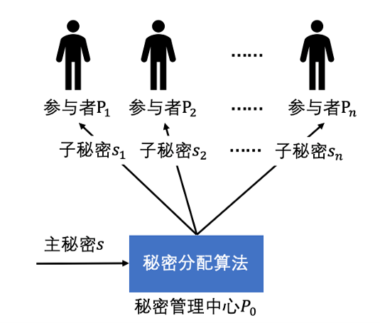

**秘密重构。**门限值 $t$ 指的是任意大于或等于 $t$ 个参与者 $P_{i}$，将各自掌握的子秘密 $s_{i}$ 进行共享，任意的一个参与者 $P_{i}$ 在获得其余 $t-1$ 个参与者所掌握的子秘密后，都可独立地通过秘密重构算法恢复出主秘密 $s$。而即使有任意的 $n-t$ 个参与者丢失了各自所掌握的子秘密，剩下的 $t$ 个参与者依旧可以通过将各自掌握的子秘密与其他参与者共享，再使用秘密重构算法来重构出主秘密 $s$。安全性要求任意攻击者通过收买等手段获取了少于 $t$ 个的子秘密，或者任意少于 $t$ 个参与者串通都无法恢复出主秘密 $s$，也无法得到主秘密 $s$ 的信息。

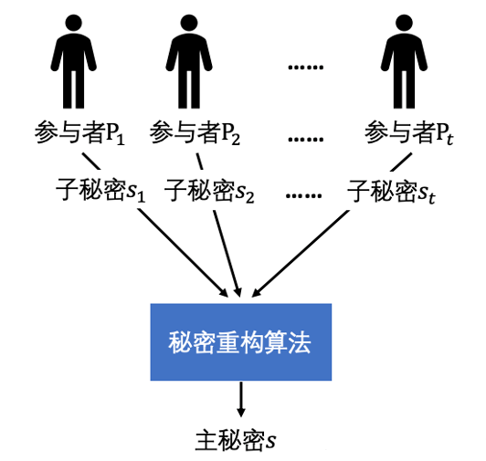

### Shamir方案

#### 1. Shamir方案

**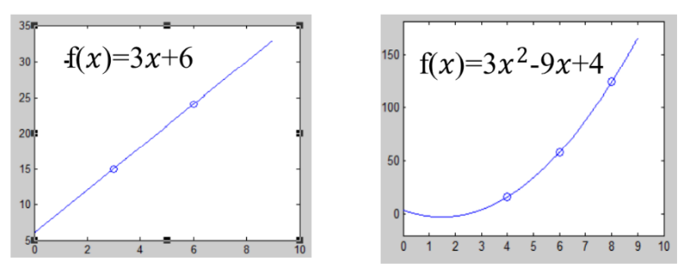**

Shamir于1979年，基于多项式插值算法设计了Shamir(t,n)门限秘密共享体制。构造思路：

* 平面上不同的两个点唯一的确定平面上的一条直线，即一次多项式。
* 平面上不同的三个点唯一的确定平面上的一个二次多项式。
* 一般的，设 $\{\left(x_{1},y_{1}\right),⋯(x_{k},y_{k})\}$ 是平面上*k*个不同的点构成的点集，那么在平面上存在唯一的 $k-1$ 次多项式 $f\left(x\right)=a_{0}+a_{0}x+⋯a_{k-1}x^{k-1}$ 通过这*k*个点。
* 若把秘密s取做 $f\left(0\right)$，n个份额取做 $f\left(i\right)(i=1,⋯,n)$，那么利用其中任意k个份额就可以重构 $f\left(x\right)$，从而得到秘密 $s=f\left(0\right)$。

**（1）秘密分配算法**

假设 $F_{q}$ 为 $q$ 元有限域， $q$ 是素数且 $q>n$。 $P= \{P_{1},… ,P_{n} \}$ 是参与者集合，P共享主秘密 $s, s∈F_{q}$，秘密管理中心 $P_{0}$ 按如下所述的步骤对主秘密 $s$ 进行分配，为了可读性起见，以下公式均略去了模操作：

1. 秘密地在有限域中随机选取 $t-1$ 个元素，记为，并取以𝑥为变元的多项式。

2. 对于，秘密计算。

3. 对于，通过安全信道秘密地将 $(i,y_{i})$ 分配给 $P_{i}$。

**（2）秘密重构算法**

依据(*t*, *n*)门限共享体制，秘密重构需要*t*个参与方都将所拥有的秘密分享出来，以便求解。通常有两类方法：解方程法和多项式插值法。

**算法一：解方程法**

解方程法比较通俗，即 $t$ 个方程可以确定 $t$ 个未知数，而这 $t$ 个未知数即为包括主秘密 $s$ 在内的多项式𝑓(𝑥)的各项系数。

如果参与者 $P_{1},… ,P_{t}$ 掌握了子秘密 $f(1),…,f(t)$，解方程：

$$a_{t-1}1^{t-1}+⋯+a_{1}1^{1}+s=f(1)$$

$$a_{t-1}2^{t-1}+⋯+a_{1}2^{1}+s=f(2)$$

$$⋮$$

$$a_{t-1}n^{t-1}+⋯+a_{1}n^{1}+s=f(t)$$

即可求解出系数 $a_{t-1},⋯,a_{1},s$。

**算法二：多项式插值法**

假设这t个子秘密分别为 $(x_{i},y_{i})$，其中 $y_{i}=f(x_{i}),i=1,⋯, t且i≠j 时x_{i} ≠ x_{j}$。参与者 $P_{1},… ,P_{t}$ 共同计算：

$$h(x)=y_{1}\frac{(x-x_{2})(x-x_{3})⋯(x-x_{t})}{(x_{1}-x_{2})(x_{1}-x_{3})⋯(x_{1}-x_{t})}+y_{2}\frac{(x-x_{1})(x-x_{3})⋯(x-x_{t})}{(x_{2}-x_{1})(x_{2}-x_{3})⋯(x_{2}-x_{t})}+⋯+y_{t}\frac{(x-x_{1})(x-x_{2})⋯(x-x_{t-1})}{(x_{t}-x_{1})(x_{t}-x_{2})⋯(x_{t}-x_{t-1})}$$

显然，ℎ(𝑥)是一个 $t-1$ 次的多项式，且因为 $i≠j 时x_{i} ≠ x_{j}$，每个加式的分母均不为零，因此对于 $i=1,…,t，y_{i}=h(x_{i})=f(x_{i})$。

又根据多项式的性质，如果存在两个最高次均为𝑡−1次的多项式，这两个多项式在 $t$ 个互不相同的点所取的值均相同，那么这两个多项式相同，即 $h(x)=f(x)$。

因此，参与者 $P_{i}$ 通过分享各自秘密，共同计算 $h(0)=f(0)=s$，即可恢复主秘密 $s$。

**（3）举例说明：(3,5)门限方案**

设*t = 3，n = 5，q = 19，s = 11*。随机选取系数 $a_{1}=2，a_{2}=7$，则：

$$f\left(x\right)=7x^{2}+2x+11 mod 19$$

计算可知， $f\left(1\right)=1$， $f\left(2\right)=5$， $f\left(3\right)=4$， $f\left(4\right)=17$， $f\left(5\right)=6$

若已知 $f\left(2\right)$， $f\left(3\right)$， $f\left(5\right)$：

* 使用解方程法解如下方程组：

$$(a_{2}×2^{2}+a_{1}×2+s) mod 19=f\left(2\right)=5$$

$$\left(a_{2}×3^{2}+a_{1}×3+s\right) mod 19=f\left(3\right)=4$$

$$\left(a_{2}×5^{2}+a_{1}×5+s\right) mod 19=f\left(5\right)=6$$

可解得 $a_{1}=2$**， $a_{2}=7$** **，** s $=11$**。**

* 使用**多项式插值法，由拉格朗日插值公式可知：**

$$f\left(x\right)=5\frac{(x-3)(x-5)}{(2-3)(2-5)}+4\frac{(x-2)(x-5)}{(3-2)(3-5)}+6\frac{(x-2)(x-3)}{(5-2)(5-3)}=7x^{2}+2x+11$$

故s $=f\left(0\right)=11$**。**

#### 2. 插值原理

拉格朗日插值定义。已知 $f(x)$ 在区间 $[a,b]$ 上一组 $n + 1$ 个不同点 $a ≤x_{0}, x_{1},⋯,x_{n}≤ b$ 上的函数值 ${ y}_{i}=f(x_{i}),(i=0,1,2,⋯,n)$，构造满足插值条件 $L_{n}(x_{i})={ y}_{i} (i=0,1,2,⋯,n)$ 的次数不超过 $n$ 次的多项式 $L_{n}(x)=\sum_{i=0}^{n}{φ_{i}\left(x\right)f\left(x_{i}\right)}≈f(x)$，其中 $φ_{i}(x) (i=0,1,2,⋯,n)$ 是次数不超过 $n$ 次的多项式。

**两点拉格朗日插值。** 设已知两个不同节点 $x_{0},x_{1}$ 上的函数值 $f(x_{0})=y_{0},f(x_{1})=y_{1}$,构造满足插值条件 $L_{1}(x_{i})={ y}_{i} (i=0,1)$ 的次数不超过一次的多项式 $L_{1}(x)=φ_{0}\left(x\right)y_{0}+φ_{1}\left(x\right)y_{1}$，其中 $φ_{i}(x) (i=0,1)$ 是次数不超过1次的多项式。

实际上就是构造一次的多项式 $φ_{0}\left(x\right)和φ_{1}\left(x\right)$ 并满足:

$$L_{1}(x_{0})=φ_{0}\left(x_{0}\right)y_{0}+φ_{1}\left(x_{0}\right)y_{1}=y_{0}$$

$$L_{1}(x_{1})=φ_{0}\left(x_{1}\right)y_{0}+φ_{1}\left(x_{1}\right)y_{1}=y_{1}$$

令 $φ_{0}\left(x\right)和φ_{1}\left(x\right)$ 满足如下条件显然可以使上述两式成立：

|  |  |  |
| --- | --- | --- |
|  | $$x_{0}$$ | $$x_{1}$$ |
| $$φ_{0}\left(x\right)$$ | 1 | 0 |
| $$φ_{1}\left(x\right)$$ | 0 | 1 |

由于 $φ_{0}\left(x\right)和φ_{1}\left(x\right)$ 均为一次多项式，因此可求得：

$$φ_{0}\left(x\right)=\frac{x-x_{1}}{x_{0}-x_{1}},φ_{1}\left(x\right)=\frac{x-x_{0}}{x_{1}-x_{0}}$$

求解过程：因为是1次， $φ_{0}\left(x\right)=kx+b$，因为 $φ_{0}\left(x_{0}\right)=1, φ_{0}\left(x_{1}\right)=0$，因此可以得到上述等式。进而有

$$L_{1}(x)=φ_{0}\left(x\right)y_{0}+φ_{1}\left(x\right)y_{1}=\frac{x-x_{1}}{x_{0}-x_{1}}y_{0}+\frac{x-x_{0}}{x_{1}-x_{0}}y_{1}$$

这就是两点拉格朗日插值公式，用它来作为函数 $y=f(x)$ 的近似。显然 $L_{1}(x)$ 是次数不超过一次的多项式，且满足：

$$L_{1}\left(x_{0}\right)=φ_{0}\left(x_{0}\right)y_{0}+φ_{1}\left(x_{0}\right)y_{1}=1·y_{0}+0·y_{1}=y_{0}$$

$$L_{1}\left(x_{1}\right)=φ_{0}\left(x_{1}\right)y_{0}+φ_{1}\left(x_{1}\right)y_{1}=0·y_{0}+1·y_{1}=y_{1}$$

**多点拉格朗日插值。** 我们可以用同样的方法建立多点的拉格朗日插值公式。设已知 $n+1$ 个不同节点 $x_{0}, x_{1},⋯,x_{n}$ 上的函数值 $f(x_{0})=y_{0}, f(x_{1})=y_{1}, f(x_{2})=y_{2},⋯, f(x_{n})=y_{n}$，构造满足插值条件 $L_{n}(x_{i})={ y}_{i} (i=0,1,2,⋯,n)$ 的次数不超过 $n$ 次多项式

$$L_{n}(x)=φ_{0}\left(x\right)y_{0}+φ_{1}\left(x\right)y_{1}+⋯+φ_{n}\left(x\right)y_{n}$$

其中 $φ_{i}\left(x\right) (i=0,1,⋯,n)$ 是次数为 $n$ 的多项式。

同前述方法，令 $φ_{0}\left(x\right),φ_{1}\left(x\right),⋯,φ_{n}\left(x\right)$ 满足如下条件：

|  |  |  |  |  |
| --- | --- | --- | --- | --- |
|  | $$x_{0}$$ | $$x_{1}$$ | $$⋯$$ | $$x_{n}$$ |
| $$φ_{0}\left(x\right)$$ | 1 | 0 | $$⋯$$ | 0 |
| $$φ_{1}\left(x\right)$$ | 0 | 1 | $$⋯$$ | 0 |
| $$⋮$$ | $$⋮$$ | $$⋮$$ | $$⋱$$ | $$⋮$$ |
| $$φ_{n}\left(x\right)$$ | 0 | 0 | $$⋯$$ | 1 |

可求得：

$$φ_{i}\left(x\right)=\frac{(x-x_{0})(x-x_{1})⋯(x-x_{i-1})(x-x_{i+1})⋯(x-x_{n})}{(x_{i}-x_{0})(x_{i}-x_{1})⋯(x_{i}-x_{i-1})(x_{i}-x_{i+1})⋯(x_{i}-x_{n})}=\prod_{j=0,j≠i}^{n}{\frac{x-x_{j}}{x_{i}-x_{j}} }$$

$$L_{n}(x)=\sum_{i=0}^{n}{φ_{i}\left(x\right)y_{i}}=\sum_{i=0}^{n}{(\prod_{j=0,j≠i}^{n}{\frac{x-x_{j}}{x_{i}-x_{j}} })y_{i}}$$

这就是 $n+1$ 点拉格朗日插值公式。

#### 3. 同态特性

下述以两个秘密的加乘为例进行讲解。假设输入的秘密 $a$ 和秘密 $b$ 已经通过随机多项式 $f_{a}\left(x\right)和f_{b}\left(x\right)$ 利用Shamir门限体制共享给了各个参与者， $f_{a}(x)=m_{t-1}x^{t-1}+ ⋯+m_{1}x^{1}+a,{ f}_{b}(x)=n_{t-1}x^{t-1}+ ⋯+n_{1}x^{1}+b$，其中 $m_{t-1}, ⋯,m_{1}、n_{t-1}, ⋯,n_{1}$ 是随机的多项式系数。参与者 $P_{i}$ 掌握输入a的子秘密 $a_{i}$ 和输入b的子秘密 $b_{i}$。

**（1）加法同态**

每个参与者 $P_{i}$ 独立计算 $c_{i} =a_{i}+b_{i},1≤i≤n。c_{1},…,c_{n}$ 即为𝑎+𝑏通过随机多项式共享后的结果，通过多项式插值法或者解方程即可恢复秘密 $s$。

子秘密可以直接相加，是因为对于 $c_{i} =a_{i}+b_{i}=f_{a}(i)+f_{b}(i)= (m_{t-1}+n_{t-1}){ i }^{t-1}+⋯+ (m_{1}+n_{1} )i+a+b$，多项式的次数并没有发生变化，新的多项式 $f_{a}(x)+f_{b}(x)$ 的最高次数依旧为*t*-1。

因此，***t*个参与者共享他们计算出来的 $c_{i}$**，即可根据*t*个方程解*t*个未知数，解出𝑎+𝑏。当然，参与者也可以使用拉格朗日插值法求解出𝑎+𝑏。

注意，这里不需要共享每个参与者掌握的 $a_{i}$ 和 $b_{i}$。

**（2）乘法同态**

Shamir秘密共享具有受限的乘法同态性质，其受限来自于2个 $t-1$ 次多项式相乘其结果是 $2(t-1)$ 次多项式，根据拉格朗日插值定理需要 $2(t-1)+1$ 个秘密份额才能恢复出多项式。如果 $2(t-1)+1>n$，那将会没有足够的秘密份额进行插值。

因此，要使Shamir秘密共享满足乘法同态的性质，需要增加其他的计算机制。比如，一种实现方式如下。我们知道离散对数拥有如下性质： $\log_{g}ab=\log_{g}a+\log_{g}b$，根据该性质，我们可以对秘密*a*和秘密*b*的对数 $\log_{g}a$ 和 $\log_{g}b$ 进行Shamir秘密分享， $f_{a}(x)=m_{t-1}x^{t-1}+ ⋯+m_{1}x^{1}+\log_{g}a,{ f}_{b}(x)=n_{t-1}x^{t-1}+ ⋯+n_{1}x^{1}+\log_{g}b$，其中 $m_{t-1}, ⋯,m_{1}、n_{t-1}, ⋯,n_{1}$ 是随机的多项式系数。那么通过加法同态，可以得到秘密*a*、秘密*b*的对数 $\log_{g}a$、 $\log_{g}b$ 的和 $\log_{g}a+\log_{g}b=\log_{g}ab$，即秘密*a*和秘密*b*的乘积的对数，进一步做指数运算就可以得到秘密的积*ab*。

其他如除法同态、幂乘同态和比较同态，也可以通过对秘密共享方案的设计而实现，本书不再赘述。

### 应用实践

#### 1. 多方计算示意

秘密共享的作用远不止允许多个秘密拥有方完成秘密的恢复，多数秘密共享方案都具有同态重构的特性，可以用来构建多方安全计算协议，即：参与者在本地拥有的多个秘密份额上进行加法和乘法计算，进而可以通过秘密重构的方法完成运算结果的恢复，就是明文消息加或者乘之后的结果。

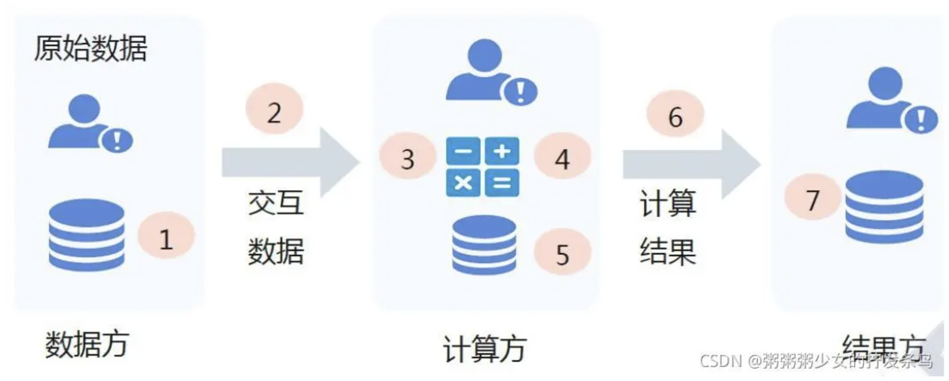

在一个安全多方计算场景下，通常有三类角色：数据方、计算方和结果方。其中，数据方拥有隐私的输入数据；计算方提供安全计算的能力，但不能知道数据方的隐私数据，也不能通过计算过程获得有用的信息；结果方允许知道运算的结果，但不能知道隐私的输入信息。

在实际应用中，一些身份允许共有，只要不违背协议的安全要求即可。比如，班级里*n*个同学进行投票，他们的电脑可以作为计算节点，而且一位同学被设定为计票员，也就是该同学既可以投票又可以计票，会同时出现数据方、计算方和结果方的三重身份。

#### 2. 投票统计示例

实验3.2 假设有三个同学需要对班里的优秀干部Alice、Bob、Charles、Douglas进行投票，最后统计各个班干部获得的票数。这个时候就可以利用Shamir秘密共享将各个投票方的投票分享出去并进行隐私求和计算。

首先，要基于Shamir门限秘密共享进行协议设计。

以计算Alice的票数为例，三个同学的隐私输入为0或1，0表示不投票给Alice，1表示投票给Alice。假设三个同学Student1、Student2和Student3分别拥有隐私输入a、b和c，他们将各自的隐私输入通过(2,3)门限的Shamir秘密共享分享给另外两个同学：Student1获得a、b和c的秘密份额a1、b1和c1；Student2获得秘密份额a2、b2和c2；Student3获得秘密份额a3、b3和c3。之后，三位同学各自将获得的秘密份额相加，分别得到d1=a1+b1+c1，d2=a2+b2+c2和d3=a3+b3+c3。一个计票员从三个同学中任选两个，例如Student2和Student3，获得他们拥有的d2和d3，就可以重构出 d=a+b+c，也就是Alice获得的票数总和。具体过程如下图所示。

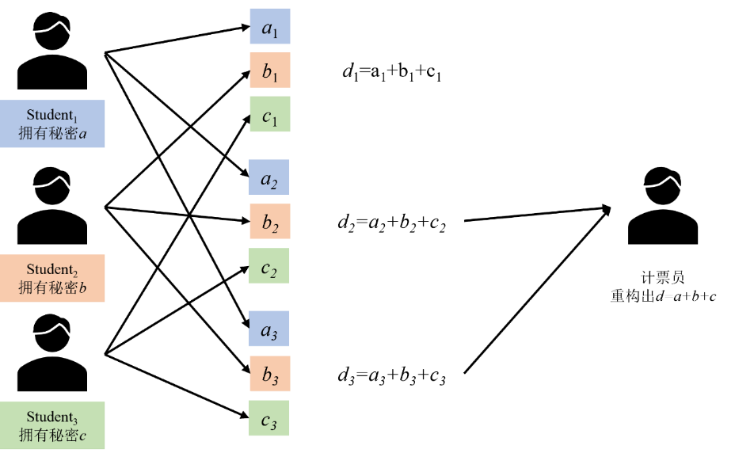

进而，给出完整实验代码。

实验环境：python和Ubuntu

1）在桌面新建一个文件夹，命名为vote。在vote下打开终端，执行如下命令，建立文件ss\_function.py、ss\_student.py、count\_student.py和vote\_counter.py。

touch ss\_function.py

touch ss\_student.py

touch count\_student.py

touch vote\_counter.py

2）将如下代码复制到ss\_function.py，ss\_function.py代码里面定义了一些秘密共享过程中三个学生以及计票员会用到的函数。

import random

#快速幂计算a^b%p

def quickpower(a,b,p):

a=a%p

ans=1

while b!=0:

if b&1:

ans=(ans\*a)%p

b>>=1

a=(a\*a)%p

return ans

#构建多项式：x0为常数项系数，T为最高次项次数，p为模数,fname为多项式名

def get\_polynomial(x0,T,p,fname):

f=[]

f.append(x0)

for i in range(0,T):

f.append(random.randrange(0,p))

#输出多项式

f\_print='f'+fname+'='+str(f[0])

for i in range(1,T+1):

f\_print+='+'+str(f[i])+'x^'+str(i)

print(f\_print)

return f

#计算多项式值

def count\_polynomial(f,x,p):

ans=f[0]

for i in range(1,len(f)):

ans=(ans+f[i]\*quickpower(x,i,p))%p

return ans

#重构函数f并返回f(0)

def restructure\_polynomial(x,fx,t,p):

ans=0

#利用多项式插值法计算出x=0时多项式的值

for i in range(0,t):

fx[i]=fx[i]%p

fxi=1

#在模p下，(a/b)%p=(a\*c)%p，其中c为b在模p下的逆元，c=b^(p-2)%p

for j in range(0,t):

if j !=i:

fxi=(-1\*fxi\*x[j]\*quickpower(x[i]-x[j],p-2,p))%p

fxi=(fxi\*fx[i])%p

ans=(ans+fxi)%p

return ans

3)将如下代码复制到ss\_student.py，三个学生分别执行ss\_student.py，将自己的秘密投票值共享给另外两个学生。

import ss\_function as ss\_f

#设置模数p

p=1000000007

print(f'模数p：{p}')

#输入参与方id以及秘密s

id=int(input("请输入参与方id:"))

s=int(input(f'请输入student\_{id}的投票值s:'))

#秘密份额为(share\_x,share\_y)

shares\_x=[1,2,3]

shares\_y=[]

#计算多项式及秘密份额(t=2,n=3)

print(f'Student\_{id}的投票值的多项式及秘密份额：')

f=ss\_f.get\_polynomial(s,1,p,str(id))

temp=[]

for j in range(0,3):

temp.append(ss\_f.count\_polynomial(f,shares\_x[j],p))

print(f'({shares\_x[j]},{temp[j]})')

shares\_y.append(temp[j])

#Student\_id将自己的投票值的秘密份额分享给两外两个学生

#将三份秘密份额分别保存到student\_id\_1.txt,student\_id\_2.txt,student\_id\_3.txt

#Student\_i获得Student\_id\_i.txt

for i in range(1,4):

with open(f'student\_{id}\_{i}.txt','w') as f:

f.write(str(shares\_y[i-1]))

Student1执行如下命令，输入投票值0。

python3 ss\_student.py

1

0

Student2执行如下命令，输入投票值1。

python3 ss\_student.py

2

1

Student3执行如下命令，输入投票值0。

python3 ss\_student.py

3

0

结果如下，在文件夹vote下会产生9个txt文件，分别保存三个秘密值的秘密份额：

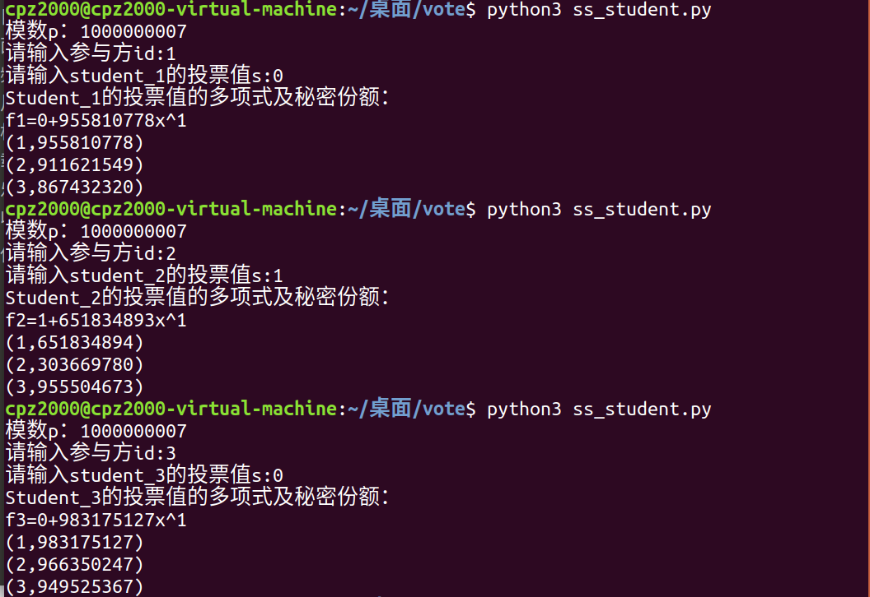

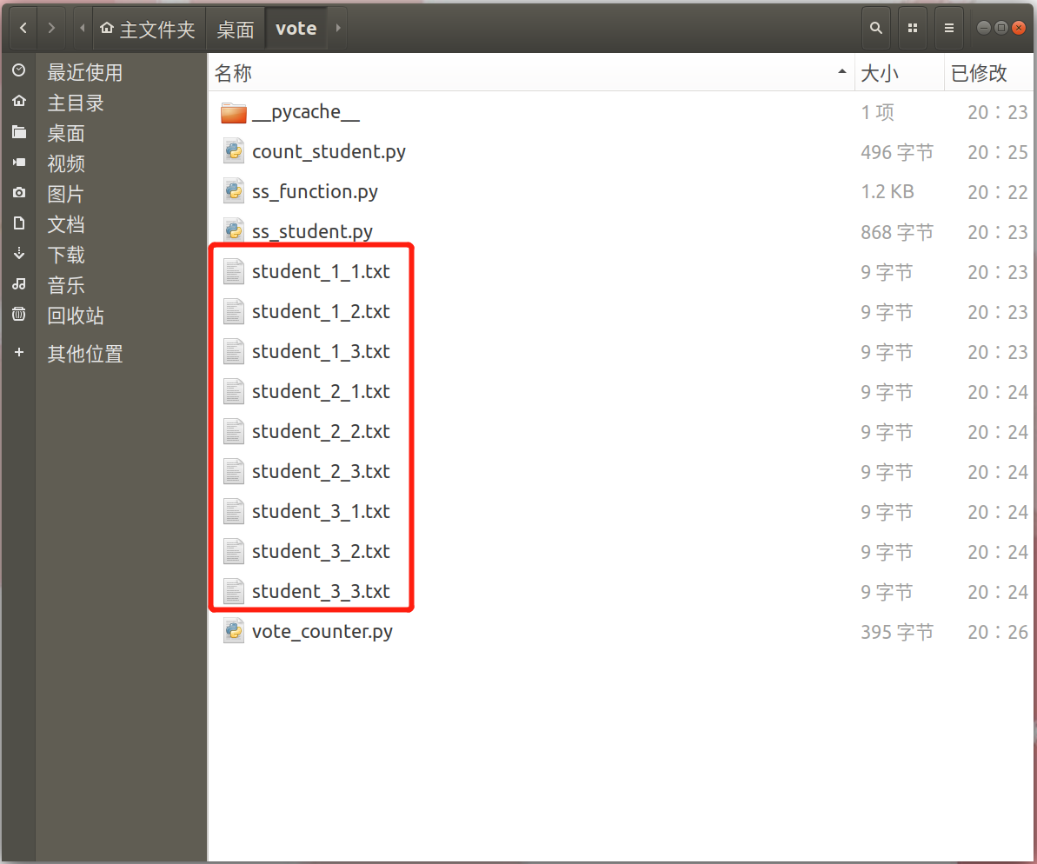

4）将如下代码复制到count\_student.py，三个学生分别执行count\_student.py，获取另外两个学生的投票值的秘密份额，并将三个投票值的秘密份额相加。

p=1000000007

#输入参与方id

id=int(input("请输入参与方id:"))

#Student\_id读取属于自己的秘密份额student\_1\_id.txt,student\_2\_id.txt,student\_3\_id.txt

data=[]

for i in range(1,4):

with open(f'student\_{i}\_{id}.txt', "r") as f: #打开文本

data.append(int(f.read())) #读取文本

#计算三个秘密份额的和

d=0

for i in range(0,3):

d=(d+data[i])%p

#将求和后的秘密份额保存到文件d\_id.txt内

with open(f'd\_{id}.txt','w') as f:

f.write(str(d))

Student1执行如下命令，获得三个投票值的秘密份额相加的结果保存到d\_1.txt。

python3 count\_student.py

1

Student2执行如下命令，获得三个投票值的秘密份额相加的结果保存到d\_2.txt。

python3 count\_student.py

2

Student3执行如下命令，获得三个投票值的秘密份额相加的结果保存到d\_3.txt。

python3 count\_student.py

3

结果如下所示，在文件夹vote下会产生3个txt文件，分别为d\_1.txt、d\_2.txt和d\_3.txt。

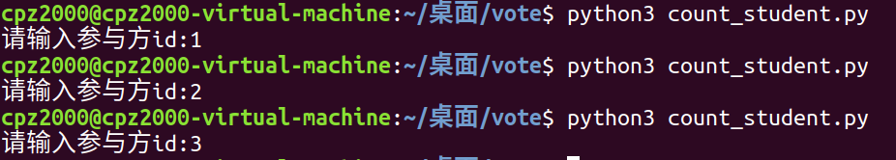

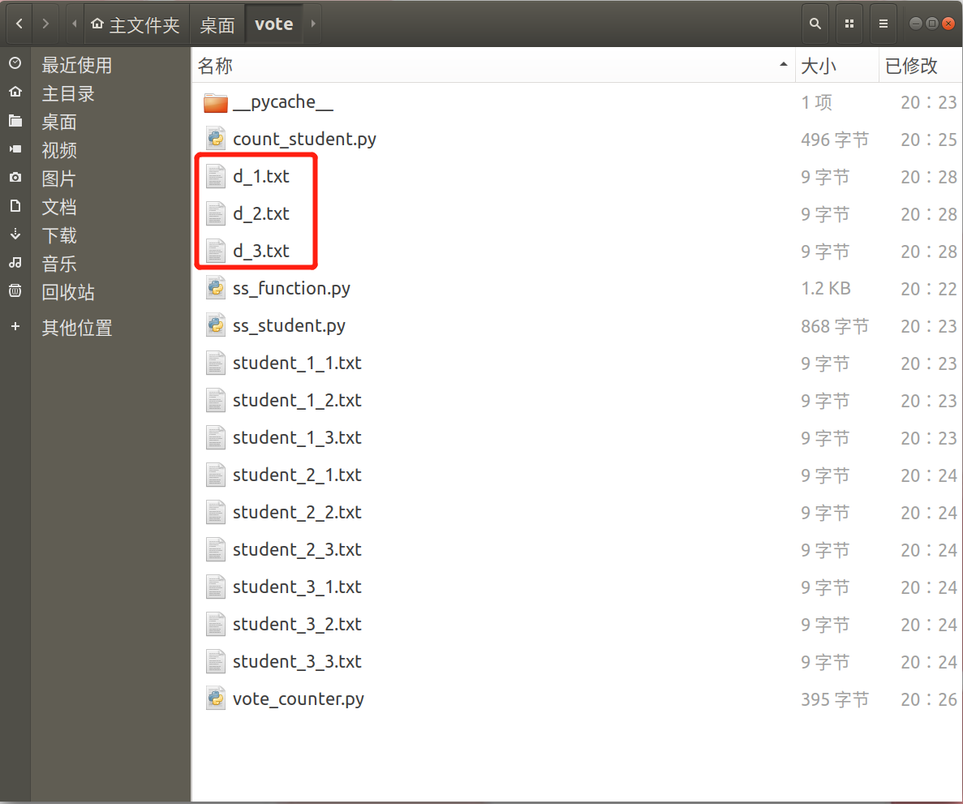

5）将如下代码复制到vote\_counter.py。

import ss\_function as ss\_f

#设置模数p

p=1000000007

#随机选取两个参与方，例如student2和student3，获得d2,d3，从而恢复出d=a+b+c

#读取d2,d3

d\_23=[]

for i in range(2,4):

with open(f'd\_{i}.txt', "r") as f: #打开文本

d\_23.append(int(f.read())) #读取文本

#加法重构获得d

d=ss\_f.restructure\_polynomial([2,3],d\_23,2,p)

print(f'得票结果为：{d}')

计票员执行如下命令，得到三位同学投票值之和。

python3 vote\_counter.py

结果如下所示：



## 茫然传输

### 基本概念

茫然传输（Oblivious Transfer，OT）是安全多方计算协议的重要构造模块。2选1-OT的标准定义涉及两个参与方：持有两个秘密值*x*0, *x*1的发送方*S*，持有一个选择比特 $b∈\{0, 1\}$ 的接收方*R*。OT允许*R*得到*x*b，但其无法得到与“另一个”秘密值*x*1-b相关的任何信息。与此同时，*S*无法得到任何信息。

举例，Alice这儿有两个产品的折扣码。Bob想获得其中一个，但又比较注重隐私，不想让Alice知道他选择了哪一个。这时候，他们就可以通过OT来完成交易。

OT的形式化定义如下所述。

定义：2选1-OT是一个密码学协议，它可以安全地实现图2.1所示的功能函数*F*OT。

|  |
| --- |
| 参数：   * 两个参与方：发送方*S*和接收方*R*。 * *S*拥有两个秘密值*x*0, *x*1，*R*拥有一个选择比特。   功能函数：   1. *R*将*b*发送给*F*OT，*S*将*x*0, *x*1发送给*F*OT。 2. *F*OT输出*x*b给*R*，输出 $⊥$ 给*S*。 |

图3.1 2选1-OT功能函数*F*OT

还有很多OT变种协议，一种很容易想到的就是*k*选1-OT，其中*S*拥有*k*个秘密值，*R*拥有[0, …, *k*-1]中的一个选择项。

### 基础构造

**（1）基于公钥的2选1-OT协议**

半诚实攻击模型下，基于公钥密码机制很容易构造2选1-OT 协议。

图3.2给出了协议的构造方法。

|  |
| --- |
| 参数：   * 两个参与方：发送方*S*和接收方*R*。 * *S*的输入为秘密值*x*0, *x*1，*R*的输入为选择比特。   协议：   1. *R*拥有一个公私钥对 $(sk,pk)$，并从公钥空间中采样得到一个随机公钥 $pk'$。如果 $b=0$，*R*将 $(pk,pk')$ 发送给*S*。否则（如果 $b=1$），*R*将发送给*S*。 2. *S*接收并向*R*发送两个密文。 3. *R*接收，并用s $k$ 解密密文 $e_{b}$。由于*R*不知道另一个密文所关联的密钥，因此*R*无法解密另一个密文。 |

图3.2 基于公钥的半诚实安全OT协议

此协议假设存在一个公钥加密方案，可以在不获得对应私钥的条件下采样得到一个随机的公钥。此协议在半诚实攻击模型下是安全的。发送方*S*只能看到由*R*发送的两个公钥，因此*S*无法以超过 1/2的概率预测出*R*拥有哪个公钥所对应的私钥。因此，仿真者可以直接向*S*发送两个随机选择的公钥，从而仿真出*S*的视角。

$$(e_{0},e_{1})$$

$$({pk}_{0},{pk}_{1})$$

**Alice**

**Bob**

输入(*x*0, *x*1)

输入选择比特 $b∈\{0,1\}$

生成公私钥对 ${(pk}_{Bob},{sk}_{Bob})$，产生随机公钥 ${pk'}_{Bob}$

若b=0，；

若b=1， ${pk}_{0}={pk'}_{Bob},{pk}_{1}={pk}_{Bob}。$

分别使用公钥对*x*0, *x*1进行加密，得到

$$e_{0}={Enc}_{{pk}_{0}}\left(x_{0}\right),e_{1}={Enc}_{{pk}_{1}}(x_{1})$$

使用 ${sk}_{Bob}$ 解密 $e_{b}$ 得到 $x_{b}$

**安全性证明**。回顾一下理想-现实范式，为了证明一个协议是安全的，在理想世界中的攻击者必须能够生成一个视角，此视角与真实世界中的攻击者视角不可区分，即：（1）攻击者能在理想世界中生成一个真实世界中的“仿真”攻击者视角，我们称此攻击者为仿真者，能说明存在这样一个仿真者，就能证明攻击者在现实世界中实现的所有攻击效果都可以在理想世界中实现；（2）如果现实世界中攻陷参与方所拥有的视角和理想世界中攻击者所拥有的视角不可区分，那么协议在半诚实攻击者的攻击下是安全的。具体的证明思路则是：如果任何现实模型攻击者A都存在一个理想模型攻击者S（仿真器），对于任何输入，在现实模型下运行包含A的协议π的全局输出，它和在理想模型下运行包含S的F的全局输出是不可区分的，那么π至少和F一样安全。

接下来，我们以这个两方OT协议为例，再给出理想-现实范式的安全性证明思路。

定义OT协议的**Ideal Functionality $F_{OT}$** 的描述如下：Alice和Bob为了完成2选1茫然传输协议，Alice向 $F_{OT}$ 发送拥有的两个秘密(*x*0, *x*1)后、Bob向发送选择比特*b*之后， $F_{OT}$ 输出*x*b给Bob、输出⊥给Alice。

我们这里假定攻击者都是被动的，也就是“诚实且好奇”的攻击者，定义仿真器 $S_{OT}$ 的仿真过程如下：

* 对于发送方的视角（**根据视角的定义，参与方的视角应包括其私有输入、随机带以及执行协议期间收到的所有消息所构成的消息列表**），因为仅仅提供两个秘密（私有输入）、接收两个公钥（协议期间收到的消息），这个很容易仿真。具体的，私有输入不需要仿真，两个公钥可以由仿真器本地随机生成。因为公钥都是随机生成的，仿真器里的公钥的分布和现实世界的分布是相同的，很明显现实世界和理想世界是无法区分的。补充说明：攻击者如果攻陷了发送方，他的目的是猜测两个公钥哪一个是有私钥的公钥，也就是接收方希望得到的消息b是哪一个。很明显，理想世界里仿真器随机生成的两个公钥是没有泄露任何信息的。
* 对于接收方R的视角，它的私有输入是b、接收两个密文（协议期间收到的消息）。接收方*R*可看到两个密文，其私钥只能用于解密其中一个密文。给定R的输入b和输出，同样很容易仿真R的视角。仿真器将生成公私钥对和一个随机公钥，并将仿真接收密文的仿真过程设置为：1）对于收到的秘密值*xb*在所生成公私钥对下加密得到的密文*eb*，2）明文0在随机公钥下加密得到的密文*e1-b*。与协议的真实执行过程相比，只有*e1-b*的生成过程有所区别，且根据加密方案的安全性要求，攻击者无法区分0和其他明文在同一公钥下加密得到的密文，因此仿真可以成功骗过攻击者，使攻击者无法判断是在真实世界中还是理想世界中，从而证明了协议的安全性。补充说明：攻击者如果攻陷了接收方，他的目的是破解另外一个秘密，而它的猜测能力被仿真器规约到区别是对0还是其它明文的加密上。

请注意，此半诚实安全协议无法抵御恶意接收方的攻击。接收方*R*可以简单地生成两个公私钥对 $({sk}_{0},{pk}_{0})$ 和 $({sk}_{1},{pk}_{1})$，并将 $({pk}_{0},{pk}_{1})$ 发送给*S*。这样一来，*R*可以解密收到的两个密文，同时得到 $x_{1}$ 和 $x_{2}$。

说明：上述两方协议的理想-现实范式证明里，定义了一个仿真器、两个视角。事实上，安全多方计算协议的安全性证明通常使用一个仿真器，但是对于两方协议通常会定义两个仿真器，分别仿真发送方和接收方，具体证明过程与上面的视角的不可区分性相似。

**（2）基于公钥的*k*选1-OT协议**

常见的“2选1”不经意传输常被扩展为“*k*选1”不经意传输。如图所示，发送方S此时拥有*k*条隐私数据，接收方R拥有隐私的索引 $t∈\{0,1,⋯,k-1\}$。在协议结束后，接收方R得到 $x_{t}$，与“2选1”不经意传输一样，发送方S无法得知接收方R的隐私索引，接收方R也无法得到发送方S的其他数据。

根据上一小结给出的基本协议，容易得到“*k*选1”不经意传输的实现方法，即：将协议中生成1个随机公钥改为生成*k*-1个随机公钥。

*x*0

*x*1

*x*2

*x*3

*xk*-1

*k*选1 OT

*t*

*xt*

图 *k*选1不经意传输

### 预计算OT\*

如上所述的基础OT协议中，发送方和接收方对每一个选择比特都要执行一系列公钥密码学操作。接收方会先发送一对公钥给发送方，发送方会将两个消息用两个公钥加密，发送给接收方，接收方执行公钥密码学的解密操作，获取选择的消息。

**茫然传输的优化策略主要集中在两个点：第一，如何利用对称密码来减少公钥密码学操作数量；第二，如何利用预计算来提升在线时间的计算效率。**

Beaver在1995年提出了预计算OT的重要思想，首先给出了一个接收者随机的茫然传输OT(receiever random oblivious transfer，RR-OT)协议，之后基于RR-OT结构，Beaver设计了预计算 ${OT}_{2}^{1}$ 协议。

预计算OT的在线阶段会消耗从预计算阶段的RR-OT实例获得的输出，整体效果即：将大量的计算放到预计算阶段，在确定了双方真实输入后，协议的线上执行阶段只需要执行少量的操作。

**RR-OT： $(⊥,⊥)↦((r_{0},r_{1}),(b,r_{b}))$。**在RR-OT中，发送方和接收方都没有输入，协议执行结束后，发送方获得两个随机消息，而接收方获得一个随机比特 $b和对应的消息r_{b}，$ 发送方完全不知道接收方获得哪个消息。实际RR-OT协议设计中，发送方的两个随机消息可以自行产生。

与RR-OT相比，我们之前给出的OT实例称为2选1OT，记为 ${OT}_{2}^{1}$。也就是说，发送方提供两个输入，接收方提供一个选择比特，发送方没有获得任何输出，但是接收方获取了选择比特对应的消息。即：OT： $((m_{0},m_{1}),b)↦(⊥,m_{b})$。

**R-OT**

$$m_{0}^{r},m_{1}^{r}$$

$$b^{r},m_{b^{r}}^{r}$$

**Alice**

**Bob**

**假定RR-OT**为发送方Alice输出两个随机信息 $m_{0}^{r},m_{1}^{r}$，为接收方Bob输出随机的选择比特 $b^{r}$ 和对应的随机消息 $m_{b^{r}}^{r}$，其中 $b^{r}∈\{0,1\}$，右上角的*r*表示随机选取。则可以设计预计算 ${OT}_{2}^{1}$ 协议如下。

**预计算 ${OT}_{2}^{1}$ 协议。**设Alice需要发送的信息为 $m_{0},m_{1}$，Bob的选择比特为*b*。假定已经在离线阶段运行RR-OT，Alice获得了两个随机信息 $m_{0}^{r},m_{1}^{r}$，接收方Bob获得了 $b^{r},m_{b^{r}}^{r}$。

Beaver去随机化的主要思想是Alice使用RR-OT的两个信息 $m_{0}^{r},m_{1}^{r}$ 一次性加密他要发送的信息 $m_{0},m_{1}$ 并将盲化结果 $(x_{0},x_{1})$ 发送给Bob。但是，为了确保Bob能正确解密，需要根据Bob拥有的选择比特选择合适的加密过程：

* 如果 ${b=b}^{r}$，Alice发送的两个信息是 $x_{0}=m_{0}^{r}⊕m_{0},x_{1}=m_{1}^{r}⊕m_{1}$，Bob本地计算 $x_{b}⊕m_{b^{r}}^{r}=x_{b}⊕m_{b}^{r}=m_{b}$，即可得到选择比特*b*对应的比特秘密 $m_{b}$，但是无法获得 $m_{1-b}$。
* 如果 ${b≠b}^{r}$，Alice发送的两个信息是 $x_{0}=m_{1}^{r}⊕m_{0},x_{1}=m_{0}^{r}⊕m_{1}$，Bob本地计算 $x_{b}⊕m_{b^{r}}^{r}=x_{b}⊕m_{1⊕b^{r}}^{r}=m_{b}$，即可得到选择比特*b*对应的比特秘密 $m_{b}$。

由于两种加密方式不同，Alice并不知道*b*和 $b^{r}$ 的值，无法判断该使用哪种加密方式。为了解决上述问题，容易想到的解决方案是让Bob告知Alice是否有 ${b=b}^{r}$，具体如下图所示：

**RR-OT**

$$m_{0}^{r},m_{1}^{r}$$

$$b^{r},m_{b^{r}}^{r}$$

**Alice**

**Bob**

离线阶段运行RR-OT协议

以下为在线阶段

$$m_{0},m_{1}$$

$$b$$

$$d=b⊕b^{r}$$

$$x_{0}=m_{d}^{r}⊕m_{0}$$

$$x_{1}=m_{1⊕d}^{r}⊕m_{1}$$

**compute $x_{b}⊕m_{b^{r}}^{r}=x_{b}⊕m_{b⊕d}^{r}{=m}_{b}$**

上述过程就是一个在基本的2选1OT上使用随机数来实现的过程。其优点是在线阶段只需要异或运算，非常高效，但是缺点也很明显：（1）其每执行一次OT都需要进行离线阶段的随机数生成，这个开销非常昂贵；（2）一次离线阶段的RR-OT一次只能产生一个OT实例，这也给其应用带来困难。Beaver等人在1996年，使用了混合加密的方式对RR-OT进行了改进，使得其离线阶段效率得到了提高，并且例证了OT扩展方案的可行性。

### OT-扩展\*

茫然传输扩展（OT Extension）协议：该协议的目的是通过执行固定次数的不经意协议，实现任意数量的不经意传输。

#### 1. OT长度扩展

这里思考一个问题，是否可以将*n*位长度的数据用更短的OT来完成传递？

假设我们有一个可以传输短字符串的OT，通过使用标准的伪随机数生成器，我们能得到可以传输长字符串的OT。这一技术称为“OT长度扩展”。

发送方将两个消息分别异或G(s0)或者G(s1)，将两个消息发送给接收方，接收方对两个种子s0和s1用一个基础OT获得即可。

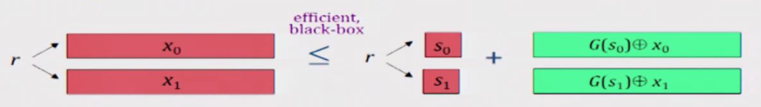

#### 2. Beaver的非黑盒构造

1996年，Beaver提出了一种自举姚氏乱码电路协议，可以用少量公钥密码学操作生成多项式数量级的OT协议。其功能函数*F*的输入是来自接收方的少量比特串，但*F*将多项式数量级的OT协议的执行结果输出给接收方。

假设计算电路*C*的乱码电路协议要使用*m*个OT协议，其中*m*为 $P_{2}$ 的输入比特数量。我们遵从OT协议的表示方法，称 $P_{1}$（乱码协议中的电路生成方）为发送方*S*， $P_{2}$（乱码电路中的电路求值方）为接收方*R*。令*m*表示现在需要批量执行的OT协议数量。*S*的输入为*m*对秘密值 $\left(x_{1}^{0},x_{1}^{1}\right),⋯,\left(x_{m}^{0},x_{m}^{1}\right)$，*R*的输入为m比特长的选择比特串 $(b_{1},⋯,b_{m})$。

我们现在要构造出一个实现功能函数*F*的电路*C*。*R*提供给*F*的输入是随机选择的 $λ$ 比特长字符串 $r$。令*G*为一个伪随机生成器，可以将 $λ$ 比特长随机数扩展到m比特长。*R*向*S*发送用随机字符串 $G(r)$ 加密的输入比特串 $b⊕G(r)$。随后，*S*向*F*提供的输入为*m*对秘密值 $\left(x_{1}^{0},x_{1}^{1}\right),⋯,\left(x_{m}^{0},x_{m}^{1}\right)$ 和一个*m*比特长字符串 $b⊕G(r)$。给定 $r$，函数*F*计算m比特长的扩展值 $G(r)$，解密 $b⊕G(r)$，得到选择比特串b。*F*接下来只需要向*R*输出 $b_{i}$ 所对应的秘密值 $x_{b_{i}}$。在上述电路*C*中，*R*作为电路求值方只需要向*F*提供 $λ$ 比特长的输入，因此只需要用 $λ$ 个（即常数个）OT协议即可实现*m*个OT协议。

基于Beaver的非黑盒构造可以满足上述RR-OT协议，可以让S随机生成*m*对秘密值 $\left(x_{1}^{0},x_{1}^{1}\right),⋯,\left(x_{m}^{0},x_{m}^{1}\right)$，*R*随机生成*m*比特长的选择比特串 $(b_{1},⋯,b_{m})$ 即可，然后通过上述构造电路*C*的方式，即可让*S*获得*m*对秘密值、*R*获得*m*对随机比特和对应的秘密。

#### 3. OT实例扩展

Beaver给出的非黑盒构造方法非常简单，可以将执行*m*个OT协议所需的非对称密码学操作数量降低为 $κ$ 次，其中 $κ$ 为预先设定的安全参数。但是，Beaver方案在实际中并不高效，因为方案要对一个非常大的乱码电路求值。回想一下，我们的目标是基于少量的 $λ$ 个基础OT协议，只应用对称密码学操作实现*m*个有效的OT协议。下面我们描述Ishai等人在2003年提出的OT扩展IKNP协议。此协议可在半诚实攻击者的攻击下实现*m*个2选1OT协议，用来安全地传输*m*个随机字符串。

IKNP是第一个高效的 $λ$ 个基础OT协议扩展为 $n(≫λ)$ 个OT协议的工作。IKNP协议和Beaver等人解决的问题实际上是相同的，都是为了让 Alice 获得消息对 ${(m}_{0},m_{1})$ 和让 Bob 获得对应的 $(r,m_{r})$ 以便在线阶段 OT 的使用。具体如下：

假设Alice和Bob想生成*n*个OT, Alice是发送方，Bob是接收方。

**首先，生成两个秘密份额矩阵**。Bob 随机构造长度为 $n$ 的比特串 $r$, 这里 $r$ 的每个比特都是每次OT的一个选择比特。然后将其看为一个 $n×1$ 的列向量，并对每个比特位进行按行扩展为 $λ$ 位(重复编码扩展)，生成一个 $n×λ$ 维的矩阵*R*。完成后进行秘密分享，生成两个秘密份额矩阵 $(T,T')$，*T*和*T’*相同的行异或为1。若矩阵*R*的行向量全为0, 则 $T,T'$ 在该行的元素相同, 反之则不相同，如图：

**=**

$$⊕$$

$$\begin{matrix}\begin{matrix}1 & 1 & 1 \\ 0 & 0 & 0 \\ 0 & 0 & 0\end{matrix} & \begin{matrix}1 & 1 & 1 \\ 0 & 0 & 0 \\ 0 & 0 & 0\end{matrix} & \begin{matrix}1 & 1 & 1 \\ 0 & 0 & 0 \\ 0 & 0 & 0\end{matrix} \\ \begin{matrix}0 & 0 & 0 \\ 1 & 1 & 1 \\ 0 & 0 & 0\end{matrix} & \begin{matrix}0 & 0 & 0 \\ 1 & 1 & 1 \\ 0 & 0 & 0\end{matrix} & \begin{matrix}0 & 0 & 0 \\ 1 & 1 & 1 \\ 0 & 0 & 0\end{matrix} \\ \begin{matrix}1 & 1 & 1 \\ 1 & 1 & 1 \\ ⋮ & ⋮ & ⋮\end{matrix} & \begin{matrix}1 & 1 & 1 \\ 1 & 1 & 1 \\ ⋮ & ⋮ & ⋮\end{matrix} & \begin{matrix}1 & 1 & 1 \\ 1 & 1 & 1 \\ ⋮ & ⋮ & ⋮\end{matrix}\end{matrix}$$

**r**

$$\begin{matrix}\begin{matrix}1 & 1 & 0 \\ 1 & 0 & 1 \\ 0 & 1 & 1\end{matrix} & \begin{matrix}1 & 1 & 0 \\ 1 & 0 & 1 \\ 0 & 0 & 0\end{matrix} & \begin{matrix}0 & 1 \\ 0 & 0 \\ 1 & 1\end{matrix} \\ \begin{matrix}1 & 1 & 0 \\ 1 & 1 & 0 \\ 1 & 0 & 1\end{matrix} & \begin{matrix}1 & 1 & 0 \\ 1 & 0 & 1 \\ 0 & 1 & 0\end{matrix} & \begin{matrix}1 & 1 \\ 1 & 0 \\ 0 & 0\end{matrix} \\ \begin{matrix}0 & 0 & 0 \\ 0 & 0 & 1 \\ ⋮ & ⋮ & ⋮\end{matrix} & \begin{matrix}0 & 0 & 1 \\ 1 & 1 & 0 \\ ⋮ & ⋮ & ⋮\end{matrix} & \begin{matrix}0 & 1 \\ 1 & 0 \\ ⋮ & ⋮\end{matrix}\end{matrix}$$

$$\begin{matrix}\begin{matrix}0 & 0 & 1 \\ 1 & 0 & 1 \\ 0 & 1 & 1\end{matrix} & \begin{matrix}0 & 0 & 1 \\ 1 & 0 & 1 \\ 0 & 0 & 0\end{matrix} & \begin{matrix}1 & 0 \\ 0 & 0 \\ 1 & 1\end{matrix} \\ \begin{matrix}1 & 1 & 0 \\ 0 & 0 & 1 \\ 1 & 0 & 1\end{matrix} & \begin{matrix}1 & 1 & 0 \\ 0 & 1 & 0 \\ 0 & 1 & 0\end{matrix} & \begin{matrix}1 & 1 \\ 0 & 1 \\ 0 & 0\end{matrix} \\ \begin{matrix}1 & 1 & 1 \\ 1 & 1 & 0 \\ ⋮ & ⋮ & ⋮\end{matrix} & \begin{matrix}1 & 1 & 0 \\ 0 & 0 & 1 \\ ⋮ & ⋮ & ⋮\end{matrix} & \begin{matrix}1 & 0 \\ 0 & 1 \\ ⋮ & ⋮\end{matrix}\end{matrix}$$

**R**

**T**

$$T'$$

**接着，将行数据利用列传递降低交互次数**。Alice随机选取长度为 $λ$ 的比特串*s*，然后双方交换身份，即Alice转变为接收方，Bob转变为发送方，执行 $λ$ 次基础OT(次数取决于矩阵的列数)，将两个秘密份额矩阵 $T,T'$ 的第 $i$ 列作为输入的两个消息，Alice 作为接收方，以 $s_{i}$ 为输入来选择两个秘密份额矩阵第 $i$ 列的某一个来构成自己的矩阵 $Q$ 的第 $i$ 列，若 $s_{i}=0$，则Alice获得矩阵 $T$ 的第*i*列，反之则Alice获得矩阵 $T'$ 的第*i*列。运行 $λ$ 次后，Alice获得矩阵*Q*。

易知，当 $r_{i}=0$ 时，两个秘密份额矩阵 $T,T'$ 对应位置的行向量相等，所以Alice所得矩阵 *Q*的行向量 $q_{i}$ 与Bob的任意一个份额矩阵该位置对应的行向量 $t_{i}$ 相同；当 $r_{i}=1$ 时，Alice所得矩阵*Q*的行向量 $q_{i}$ 等于 Bob 的份额矩阵 $T$ 该位置对应的行向量 $t_{i}$ 与s的异或，即：

$$q_{i}=\left\{\begin{aligned}\begin{matrix}t_{i} & if r_{i}=0\end{matrix} \\ \begin{matrix}t_{i}⨁s_{i} & if r_{i}=1\end{matrix}\end{aligned}\right.$$

其中 $t_{i}$ 是份额矩阵 $T$ 的行向量，上述过程可以进一步抽象为： $q_{i}=t_{i}⨁(r_{i}∧s_{i})$。结果如下:

$$\begin{matrix}\begin{matrix}\begin{matrix}0 \\ 1\end{matrix} & \begin{matrix}1 \\ 0\end{matrix} & \begin{matrix}0 \\ 0\end{matrix} \\ 1 & 0 & 1 \\ 0 & 1 & 1\end{matrix} & \begin{matrix}\begin{matrix}0 \\ 1\end{matrix} & \begin{matrix}0 \\ 1\end{matrix} & \begin{matrix}1 \\ 1\end{matrix} \\ 1 & 0 & 1 \\ 0 & 0 & 0\end{matrix} & \begin{matrix}\begin{matrix}1 \\ 1\end{matrix} & \begin{matrix}0 \\ 1\end{matrix} \\ 0 & 0 \\ 1 & 1\end{matrix} \\ \begin{matrix}1 & 1 & 0 \\ 1 & 0 & 0 \\ 1 & 0 & 1\end{matrix} & \begin{matrix}1 & 1 & 0 \\ 1 & 0 & 0 \\ 0 & 1 & 0\end{matrix} & \begin{matrix}1 & 1 \\ 0 & 0 \\ 0 & 0\end{matrix} \\ \begin{matrix}0 & 1 & 0 \\ 0 & 1 & 1 \\ ⋮ & ⋮ & ⋮\end{matrix} & \begin{matrix}0 & 0 & 0 \\ 1 & 1 & 1 \\ ⋮ & ⋮ & ⋮\end{matrix} & \begin{matrix}1 & 1 \\ 0 & 0 \\ ⋮ & ⋮\end{matrix}\end{matrix}$$

$$\begin{matrix}\begin{matrix}1 & 1 & 1 \\ 0 & 1 & 0 \\ 0 & 0 & 1\end{matrix} & \begin{matrix}0 & 1 & 1 \\ 1 & 1 & 0 \\ 1 & 0 & 0\end{matrix} & \begin{matrix}0 & 0 & 1 \\ 1 & 0 & 0 \\ 0 & 1 & 1\end{matrix} \\ \begin{matrix}0 & 1 & 1 \\ 1 & 1 & 1 \\ 0 & 1 & 0\end{matrix} & \begin{matrix}0 & 1 & 1 \\ 0 & 1 & 0 \\ 1 & 0 & 1\end{matrix} & \begin{matrix}0 & 1 & 1 \\ 1 & 1 & 0 \\ 0 & 0 & 0\end{matrix} \\ \begin{matrix}1 & 0 & 0 \\ 1 & 0 & 0 \\ ⋮ & ⋮ & ⋮\end{matrix} & \begin{matrix}0 & 0 & 0 \\ 1 & 1 & 1 \\ ⋮ & ⋮ & ⋮\end{matrix} & \begin{matrix}1 & 0 & 1 \\ 0 & 1 & 0 \\ ⋮ & ⋮ & ⋮\end{matrix}\end{matrix}$$

**r**

**Bob**

$$\begin{matrix}\begin{matrix}0 & 0 & 1 \\ 1 & 0 & 1 \\ 0 & 1 & 1\end{matrix} & \begin{matrix}0 & 0 & 1 \\ 1 & 0 & 1 \\ 0 & 0 & 0\end{matrix} & \begin{matrix}1 & 0 \\ 0 & 0 \\ 1 & 1\end{matrix} \\ \begin{matrix}1 & 1 & 0 \\ 0 & 0 & 1 \\ 1 & 0 & 1\end{matrix} & \begin{matrix}1 & 1 & 0 \\ 0 & 1 & 0 \\ 0 & 1 & 0\end{matrix} & \begin{matrix}1 & 1 \\ 0 & 1 \\ 0 & 0\end{matrix} \\ \begin{matrix}1 & 1 & 1 \\ 1 & 1 & 0 \\ ⋮ & ⋮ & ⋮\end{matrix} & \begin{matrix}1 & 1 & 0 \\ 0 & 0 & 1 \\ ⋮ & ⋮ & ⋮\end{matrix} & \begin{matrix}1 & 0 \\ 0 & 1 \\ ⋮ & ⋮\end{matrix}\end{matrix}$$

$$T'$$

**OT**

**s=**

**Alice**

**T**

$$T_{i},{T'}_{i}$$

$$s_{i}$$

这里思考一个问题，是否可以将*n*位长度的数据用更短的OT来完成传递？很容易扩展OT协议的消息传输长度，只需要加密并发送两个*n*比特长的字符串，再用传输短字符串的OT协议发送正确的解密密钥即可。发送方将两个消息分别异或G（s0）或者G(s1)，将两个消息发送给接收方，接收方对两个种子s0和s1用一个基础OT获得即可。



**第三，构造随机消息对和对应的选择比特与消息。**上述过程后，Alice获得了矩阵*Q*，加上自己拥有的选择串*s*，则Alice就有了消息对 $(q_{i},q_{i}⨁s)$。Bob则拥有了相应的 $r_{i}$（选择比特）， $t_{i}$（某个消息），如下图所示：

$$t_{1}$$

$$t_{2}$$

$$t_{3}$$

$$⋮$$

$$r_{1}=0$$

$$r_{2}=1$$

$$r_{3}=1$$

**IKNP**

$$r$$

$$s_{i},\{q_{i}\}$$

$$\{t_{i}\}$$

$$q_{1}$$

$$q_{1}⨁s$$

$$q_{2}$$

$$q_{2}⨁s$$

$$q_{3}$$

$$q_{3}⨁s$$

$$⋮$$

$$⋮$$

对于每个 $i$，Bob得到 $t_{i}$，Alice可以计算 $q_{i}$ 和 $q_{i}⨁s_{i}$。根据公式 $q_{i}=t_{i}⨁(r_{i}∧s_{i})$，我们可以将 $q_{i}$ 和 $q_{i}⨁s_{i}$ 根据 $r_{i}$ 的不同，表示成下图中 $t_{i}$ 与s的关系的形式。而从Bob的视角来看，他所拥有的 $t_{i}$ 恰好是Alice秘密信息 $q_{i}$ 和 $q_{i}⨁s_{i}$ 中的一个。

$$t_{1}$$

$$t_{2}$$

$$t_{3}$$

$$⋮$$

$$r_{1}=0$$

$$r_{2}=1$$

$$r_{3}=1$$

**IKNP**

$$r$$

$$s_{i},\{q_{i}\}$$

$$\{t_{i}\}$$

$$t_{1}$$

$$t_{1}⨁s$$

$$t_{2}⨁s$$

$$t_{2}$$

$$t_{3}⨁s$$

$$t_{3}$$

$$⋮$$

$$⋮$$

$$q_{i}=\left\{\begin{aligned}\begin{matrix}t_{i} & if r_{i}=0\end{matrix} \\ \begin{matrix}t_{i}⨁s_{i} & if r_{i}=1\end{matrix}\end{aligned}\right.$$

由此就已经可以明显的看出Alice拥有了随机的消息对，并且Bob拥有选择比特位和 Alice 消息对中的其中一个消息。这已解决开始想要解决的问题（两方获得用于在线阶段的消息队等）。效率方面，扩展矩阵是 $n×λ$ 的矩阵，其中 $n≫λ$，而基础-OT阶段是按照列来进行，所以会进行 $λ$ 次基础-OT，然而传输了*n*位的内容，并且不需要姚氏混淆电路。

**完整INKP协议。**但是仔细观察可以看到，上述的消息对之间重复的使用了同一个比特串*s*，这使得生成的消息之间存在相关性，所以必须解决这种相关性。本协议采用的方法是：使用一个随机预言机(Random Oracle)来解决相关性，用哈希函数*H*来实现随机预言机。对于消息 $t_{1},t_{2},⋯,t_{n}$ 和比特串s，*H*使得 $H(t_{1},s),H(t_{2},s),⋯,H(t_{n},s)$ 是独立伪随机的。从而解决上述问题。整个INKP协议如下图所示：

*H*(${1,t}_{1})$

$$H(2,t_{2})$$

$${H(3,t}_{3})$$

$$⋮$$

$$r_{1}=0$$

$$r_{2}=1$$

$$r_{3}=1$$

**IKNP**

$$r$$

$$s_{i},\{q_{i}\}$$

$$\{t_{i}\}$$

$$H({1,t}_{1})$$

$$H(1,t_{1}⨁s)$$

$H(2,t_{2}⨁s)$)

$$H(2,t_{2})$$

$${H(3,t}_{3}⨁s)$$

H(${3,t}_{3})$

$$⋮$$

$$⋮$$

$$q_{i}=\left\{\begin{aligned}\begin{matrix}t_{i} & if r_{i}=0\end{matrix} \\ \begin{matrix}t_{i}⨁s_{i} & if r_{i}=1\end{matrix}\end{aligned}\right.$$

**协议的安全性。**安全性方面, IKNP协议是半诚实安全的。具体而言，Alice可以是恶意的，但Bob只能是半诚实的，下面将介绍如果Bob是恶意的，IKNP协议会存在的问题。

$$\begin{matrix}\begin{matrix}\begin{matrix}0 \\ 1\end{matrix} & \begin{matrix}1 \\ 0\end{matrix} & \begin{matrix}0 \\ 0\end{matrix} \\ 1 & 1 & 1 \\ 0 & 1 & 1\end{matrix} & \begin{matrix}\begin{matrix}0 \\ 1\end{matrix} & \begin{matrix}0 \\ 1\end{matrix} & \begin{matrix}1 \\ 1\end{matrix} \\ 1 & 0 & 1 \\ 0 & 0 & 0\end{matrix} & \begin{matrix}\begin{matrix}1 \\ 1\end{matrix} & \begin{matrix}0 \\ 1\end{matrix} \\ 0 & 0 \\ 1 & 1\end{matrix} \\ \begin{matrix}1 & 1 & 0 \\ 1 & 0 & 0 \\ 1 & 0 & 1\end{matrix} & \begin{matrix}1 & 1 & 0 \\ 1 & 0 & 0 \\ 0 & 1 & 0\end{matrix} & \begin{matrix}1 & 1 \\ 0 & 0 \\ 0 & 0\end{matrix} \\ \begin{matrix}0 & 1 & 0 \\ 0 & 1 & 1 \\ ⋮ & ⋮ & ⋮\end{matrix} & \begin{matrix}0 & 0 & 0 \\ 1 & 1 & 1 \\ ⋮ & ⋮ & ⋮\end{matrix} & \begin{matrix}1 & 1 \\ 0 & 0 \\ ⋮ & ⋮\end{matrix}\end{matrix}$$

$$\begin{matrix}\begin{matrix}1 & 1 & 1 \\ 0 & 1 & 0 \\ 0 & 0 & 1\end{matrix} & \begin{matrix}0 & 1 & 1 \\ 1 & 1 & 0 \\ 1 & 0 & 0\end{matrix} & \begin{matrix}0 & 0 & 1 \\ 1 & 0 & 0 \\ 0 & 1 & 1\end{matrix} \\ \begin{matrix}0 & 1 & 1 \\ 1 & 1 & 1 \\ 0 & 1 & 0\end{matrix} & \begin{matrix}0 & 1 & 1 \\ 0 & 1 & 0 \\ 1 & 0 & 1\end{matrix} & \begin{matrix}0 & 1 & 1 \\ 1 & 1 & 0 \\ 0 & 0 & 0\end{matrix} \\ \begin{matrix}1 & 0 & 0 \\ 1 & 0 & 0 \\ ⋮ & ⋮ & ⋮\end{matrix} & \begin{matrix}0 & 0 & 0 \\ 1 & 1 & 1 \\ ⋮ & ⋮ & ⋮\end{matrix} & \begin{matrix}1 & 0 & 1 \\ 0 & 1 & 0 \\ ⋮ & ⋮ & ⋮\end{matrix}\end{matrix}$$

**r**

**Bob**

$$\begin{matrix}\begin{matrix}0 & 0 & 1 \\ 1 & 1 & 1 \\ 0 & 1 & 1\end{matrix} & \begin{matrix}0 & 0 & 1 \\ 1 & 0 & 1 \\ 0 & 0 & 0\end{matrix} & \begin{matrix}1 & 0 \\ 0 & 0 \\ 1 & 1\end{matrix} \\ \begin{matrix}1 & 1 & 0 \\ 0 & 0 & 1 \\ 1 & 0 & 1\end{matrix} & \begin{matrix}1 & 1 & 0 \\ 0 & 1 & 0 \\ 0 & 1 & 0\end{matrix} & \begin{matrix}1 & 1 \\ 0 & 1 \\ 0 & 0\end{matrix} \\ \begin{matrix}1 & 1 & 1 \\ 1 & 1 & 0 \\ ⋮ & ⋮ & ⋮\end{matrix} & \begin{matrix}1 & 1 & 0 \\ 0 & 0 & 1 \\ ⋮ & ⋮ & ⋮\end{matrix} & \begin{matrix}1 & 0 \\ 0 & 1 \\ ⋮ & ⋮\end{matrix}\end{matrix}$$

$$T'$$

**OT**

**s=**

**Alice**

**T**

$$T_{i},{T'}_{i}$$

$$s_{i}$$

若Bob在生成的某一个份额矩阵中修改 $r=0$ 对应行向量的某一个比特位 (如 $T'$ 中黑色方块由原来的0变为1​) ，并且同时 Alice 对应的选择向量 $s$ 对应的比特位 $s_{i}=1$ ( Alice 得到的矩阵中粉色方块位置)，那么就会造成Alice得到的向量与Bob具有的行向量不同 (灰色块所示的向量)。在后续协议执行过程中，例如哈希等，只要Bob检测到Alice的结果与自己的不同，就可以推断出该位 $s_{i}=1$ ​，相同则推断出 $s_{i}=0$。如此一来，Bob得到Alice选择串 $s$ ​的一个比特值。因此IKNP仅仅是半诚实安全。

## 混淆电路

### 姚氏百万富翁问题

姚期智（Andrew Chi-Chih Yao）是中国第一个也是目前为止唯一的图灵奖获得者。他为现代密码学打开了一道新的大门。其中一项重要贡献，就是安全多方计算。

他提出了著名的姚氏百万富翁问题：假如有两个百万富翁Alice和Bob各有钱i和j，他们想知道谁的钱多，但是又不想把自己的钱数量告诉对方，怎么样才能比大小呢？

下面介绍姚期智先生的解：

（1）先把问题简化，假如*i*和*j*是1到10之间的数。

（2）首先Bob挑选一个大整数*x*，然后用Alice的公钥加密得到 *k*=Enc(*x*)。然后把数*k*-*j*+1发给Alice。

（3）Alice拿到这个数之后，计算以下这些数：

Dec(*k*-*j*+1), Dec(*k*-*j*+2), Dec(*k*-*j*+3), ...., Dec(*k*-*j*+10)

然后除以一个素数*p*取余得到：

*z*1 = Dec(*k*-*j*+1)(mod *p*), *z*2, *z*3, .... *z*10

因为Alice的钱是*i*，那么Alice 做一下这个事情：

z1, z2, z3, ... *z* i-1, *z* i = *z* i+1, *z* i+1 = *z* i+1+1, ...

也就是将第i及后面的数都加1，然后把这一串数字发给Bob。

（4）Bob只需要看第*j*个数字，如果等于*x*（mod *p*），说明第j个数字没有改动过，处于左侧，即*i*>*j*；否则，说明*i*<=*j*。然后，Bob把结果返给Alice。

看着很复杂，实际上这个协议很简单。重点我们要去理解姚期智是怎么想的？

Bob选择了一个非常大的数*x*，然后加密得到*k*。然后把*k*-*j*+1发给了Alice。这个时候Bob的信息已经藏在这个数据里面了，但是因为*x*很大，所以Alice没办法从*k*-*j*+1之中推导出*j*，对Alice来说就是个随机数。

然后，Alice计算了10个数，Dec(*k*-*j*+{1，2，3...10})。对Alice来说*k*-*j*+{1，2，3....10}都是没有意义的随机数。但是，其中一个数是有意义的，那就是Dec(*k*-*j*+*j*)，为什么呢？因为*k*-*j*+*j*=*k*，而*k*是什么呢？*k*= Enc(*x*)那么理所当然Dec(*k*)=x。所以说这十个数对Alice没有意义，但是对Bob是有意义的，因为他知道第j个数就是*x*。

接下来，Alice在这个十个数从第*i*个数开始都+1。再给Bob，会发生什么？因为Bob知道第*j*个数是*x*，如果Bob收到的是*x*，说明在没有改动过的左侧区域，所以j<i。

是不是Alice实际上巧妙地把自己的数*i*的信息放进去了这十个数当中，但是因为她知道这十个数除非是第*j*个数，否则其它的数对Bob没有任何意义。所以她不用担心自己的数*i*泄露（Dec操作也是随机操作），但是又可以比较大小。这就是这个协议的中心思想。

### 混淆电路构造思想

Yao的上述百万富翁求解的协议仅限于比较大小，而其他的运算还没有支持。当然后来一个在此基础上一个更加伟大的密码学算法被发明出来了，那就姚氏乱码电路（Garbled Circuit，GC），也叫姚氏混淆电路，是最著名、最广为人知的MPC协议。

混淆电路的思想很简单，它源于一个事实：可以通过设计电路来对目标问题进行求解。电路可以通过与或非门实现任意一个函数，而多方计算的目标就是保护各方输入信息的情况下进行目标函数的计算。

对参与运算的双方，从参与者的视角可以分为电路产生者(circuit generator)与电路执行者(circuit evaluator)。混淆电路有两个阶段：

* 电路产生阶段：电路产生者将待计算的函数转化为电路。参与运算的双方先就需要安全计算的目的依靠专有编程语言(DSL)或相关编程语言扩展等进行编程，然后针对实现计算的程序进行编译，生成电路文件；
* 电路执行阶段：电路执行者安全地计算电路。利用不经意传输（Oblivious Transfer，OT）、加密等密码学原语等执行电路，在不泄露电路的输入和中间结果的前提下，完成电路的计算。

#### 1. 基于查找表的构造思想

回顾一下，为了要求解函数 $F\left(x,y\right)$ 的值，参与方 $P_{1}$ 持有 $x∈X$，参与方 $P_{2}$ 持有 $y∈Y$。这里的*X*和*Y*分别为 $P_{1}$ 和 $P_{2}$ 的输入域。

**将函数表示为查找表。**首先考虑一个输入域很小的函数 $F$。由于 $F$ 的输入域很小，我们可以很快地枚举出所有可能的输入对(*x，y*)。可以把函数*F*表示为一个包含|*X|*·|*Y*|行的**查找表***T，*每行的条目为 $T_{x,y}=<F(x,y)>$，即该表只有1列，共有|*X*|·|*Y*|行。只要能定位 $T_{x,y}$，就可以获得 $F(x,y)$ 的输出。

可以按照下述方式生成查找表（如图所示）：

1. $P_{1}$ 通过为每一个可能的输入*x*和*y*随机指定一个强密钥来加密*T*。也就是说，对于每一个 $x∈X$ 和每一个 $y∈Y$， $P_{1}$ 将选择 $k_{x}∈_{R}{\{0,1\}}^{κ}$ 和 $k_{y}∈_{R}{\{0,1\}}^{κ}$；
2. 随后， $P_{1}$ 同时使用两个密钥 $k_{x}, k_{y}$ 加密*T*中相应的数据项 $T_{x,y}$；
3. 最后，将加密且经过随机置换的查找表 $<Enc_{x,y}(T_{x,y})>$ 发送给 $P_{2}$。

|  |  |  |  |
| --- | --- | --- | --- |
|  |  |  |  |
| 建立查找表 | 产生随机密钥 | 使用随机密钥加密 | 随机转换 |

图 生成查找表的过程

**利用茫然传输隐藏行内访问的元素。**我们现在的任务是让 $P_{2}$（只能）解密与参与方输入相关联的数据项 $T_{x,y}$。具体实现方式是让 $P_{1}$ 向 $P_{2}$（茫然的）发送密钥 $k_{x}$ 和 $k_{y}$：

1. $P_{1}$ 已知自己的输入*x*，因此 $P_{1}$ 只需要将密钥 $k_{x}$ 直接发送给 $P_{2}$ 即可（因为只是发送了一次性选的密钥，这个过程不会泄露*x*）；
2. $P_{2}$ 已知自己的输入 $y$，它可以使用|*Y*|选1-OT协议从 $P_{1}$ 获得 $k_{y}$。

一旦收到 $k_{x}$ 和 $k_{y}$， $P_{2}$ 就可以使用这些密钥解密 $T_{x,y}$，得到输出 $F(x,y)$。

最重要的是， $P_{2}$ 在此过程中无法获得任何其他信息。这是因为 $P_{2}$ 只拥有一对密钥，只能打开（解密）查找表中的一个数据项。需要特别强调的是，单独使用 $k_{x}$ 或 $k_{y}$ 都不允许部分解密密文，甚至不能单独使用 $k_{x}$ 或 $k_{y}$ 判断某个密文是否是用 $k_{x}$ 或 $k_{y}$ 加密得到的。

**安全求解函数 $F\left(x,y\right)$。**由于置换表*T*是随机置换后发给 $P_{2}$， $P_{2}$ 仅仅得到了解密密钥，那么 $P_{2}$ 如何知道(*x，y*)对应的数据项呢？

解决这个问题最简单的方法是在*T*的加密条目中编码一些附加信息。例如， $P_{1}$ 可以在*T*的每一行字符串的末尾附加 $σ$ 个0。如果解密了错误的行，则解密结果的末尾仅有很低的概率 $(p=\frac{1}{2^{σ}})$ 包含*σ*个0，这样 $P_{2}$ 就可以知道解密结果是错误的。虽然这个方法是可行的，但是它对于 $P_{2}$ 来说效率很低，因为 $P_{2}$ 平均要解密查找表*T*中至少一半的条目。

**利用标识置换实现行的定位。**1990年，Beaver等人提出了标识置换（Point-and-Permute）技术，可以确定特定输入对应的密文数据项在置乱后的查找表中的位置。此方法的基本思想是将密钥的一部分（即第一个密钥的后 $⌈log|X|⌉$ 比特和第二个密钥的后 $⌈log|Y|⌉$ 比特）作为查找表*T*的置换标识，标识密钥将加密哪行（或者哪个位置）密文，并根据置换标识对加密后的查找表进行置换。在具体协议中，可以设计为先确定查找表的置换标识，然后根据这个置换标识完成置换。

为了避免查找表的各行在分配过程中产生冲突， $P_{1}$ 必须保证置换标识不会在 $k_{x}$ 的密钥空间和 $k_{y}$ 的密钥空间中出现冲突，可以通过多种方式实现这一点。严格来说，密钥长度必须要达到相应的安全等级。因此，参与方并不会直接把密钥中的一部分作为置换标识，而是将置换标识附加在密钥之后，使密钥满足所需的长度要求。在后续讨论中，我们假定求值方已知要解密查找表中的哪一行。在描述协议时，我们会根据上下文决定是否有必要明确指出把标识置换技术作为协议的一个组成部分。

**降低查找表的大小。**显然，上述方案的效率较低，因为查找表的大小与*F*的定义域大小呈线性关系。但是，对于布尔电路门这样的小型函数，因为其定义域的大小仅为4，用查找表表示此类小型函数是比较高效的。

因此，可以进一步将*F*表示为布尔电路*C*，并用定义域大小为4的查找表求解每一个门的输出。对于布尔电路而言，电路实现与或非即可实现完备，可以模拟任意的函数。

|  |  |
| --- | --- |
|  |  |
| 用布尔电路表示F | 为每个门构建查找表 |

图 基于布尔电路的求解示意

#### 2. 混淆电路的生成与求解

如图所示，门𝑔可以是与门、或门等，它接收两个输入，输出一个结果。

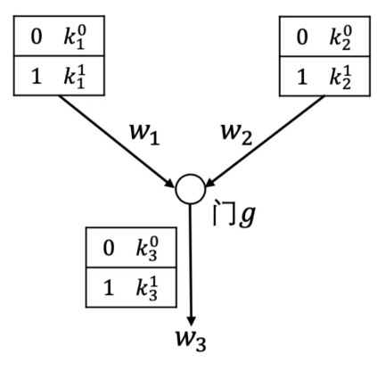

混淆电路基础结构

**生成混淆电路**。首先以与门为例，一个常见的与门及其**真值表（Truth Table）**如下图所示，将该与门的输入线记为𝑤1, 𝑤2，输出线记为𝑤3。

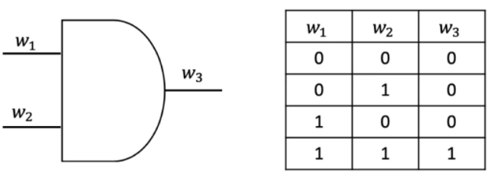

随机生成6个密钥，分别表示𝑤1, 𝑤2, 𝑤3这三条线为0和1时的两种情况。如分别代表𝑤1为0和𝑤1为1，分别代表𝑤3为0和𝑤3为1。我们称这些密钥为**导线标签**（Wire Label），称导线的明文值为**导线值**（Wire Value）。

接着该门利用对称加密算法*En*()生成4个密文 $c_{0,0},c_{0,1},c_{1,0},c_{1,1}$。 ${En}_{a,b}\left(c\right)$ 表示用𝑎, 𝑏作为加密密钥、使用加密算法*En*()来加密𝑐，即 $c_{a,b}={En}_{a,b}\left(c\right)={En}_{a}\left({En}_{b}\left(c\right)\right)$。

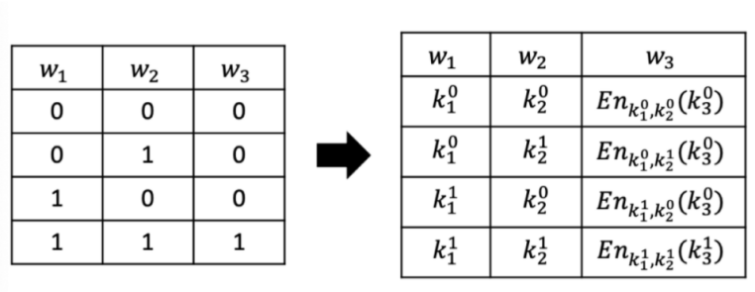

**随机置换查找表。 ${T_{G}=\{c}_{0,0},c_{0,1},c_{1,0},c_{1,1}\}$**就是 $P_{1}$ 构建的**初始查找表**, 查找表中的每一行条目都是门输出值所对应导线标签的密文。考虑安全性，需要对查找表的元素进行随机置乱。

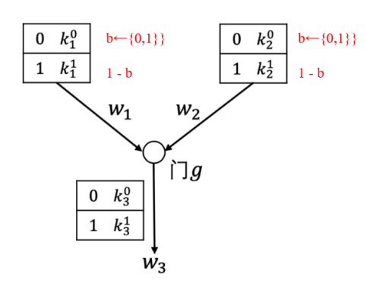

在查找表只包含4行密文的情况下，标识置换技术非常简单和高效：（1）只需要2个比特长的置换标识，可以在为每条导线选择对应的随机密钥的时候，随机为其产生对应的1位置换比特（图中红色部分）即可；（2）任意两个输入(𝑤1, 𝑤2)的密文存储到两个密钥关联的置换比特所标识的位置。比如，如果为 $k_{1}^{0}$ 随机选择的置换比特为1，则 $k_{1}^{1}$ 的置换比特则被设置为0，同样，如果为 $k_{2}^{0}$ 随机选择的置换比特为0，则 $k_{2}^{1}$ 的置换比特则被设置为1，在这个情况下，产生的最后的乱码表就是 ${T_{G}=\{c}_{1,0},c_{1,1},c_{0,0},c_{0,1}\}$。

通常把置换后的查找表称为**乱码表**（Garbled Table）或乱码门（Garbled Gate），并将所有乱码表发送给 $P_{2}$。**所有的乱码门就构成了混淆电路**。

**对混淆电路求值**。在收到乱码表后，电路求值方 $P_{2}$ 开始对电路求值。对于*F*中属于 $P_{1}$ 的输入导线， $P_{1}$ 直接将对应的明文相关的密钥（又称为**激活标签**）发送给 $P_{2}$。对于*F*中属于 $P_{2}$ 的输入导线， $P_{2}$ 通过2选1-OT协议从 $P_{1}$ 得到对应的激活标签。激活标签对应的明文值称为激活值。假设门上两条线𝑤1, 𝑤2的输入的值对为(0,1)，那么输入线对应的电路计算值为 $\left(k_{1}^{0},k_{2}^{1}\right)$。 $k_{1}^{0}$ 是 $P_{1}$ 直接发送给 $P_{2}$ 的，而 $k_{2}^{1}$ 是通过2选1-OT协议获得的。

因为两个密钥各自蕴含了置换比特，所以，可以找到对应的要计算的密文 $c_{0,1}$。

很重要的一点是，对一个乱码门的求解，允许求值方得到输出𝑤3对应的激活标签，并在不知道中间激活标签所对应的激活值的条件下，利用中间激活标签继续做下一个电路门的输入，直到完成*F*的安全求值。

最终， $P_{2}$ 完成乱码电路的求值，并得到与电路输出导线关联的密钥。 $P_{2}$ 把得到的密钥发送给 $P_{1}$ 解密，即可完成*F*的安全求值。

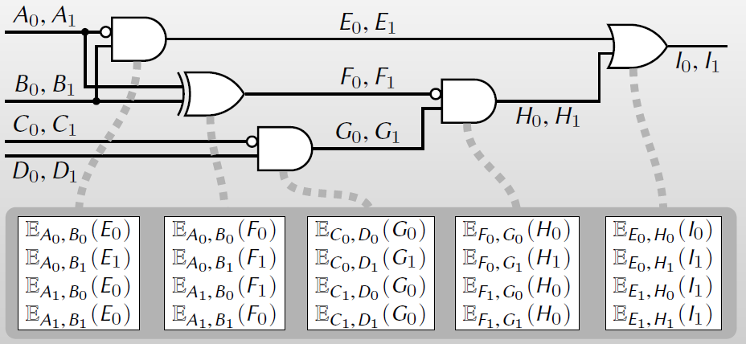 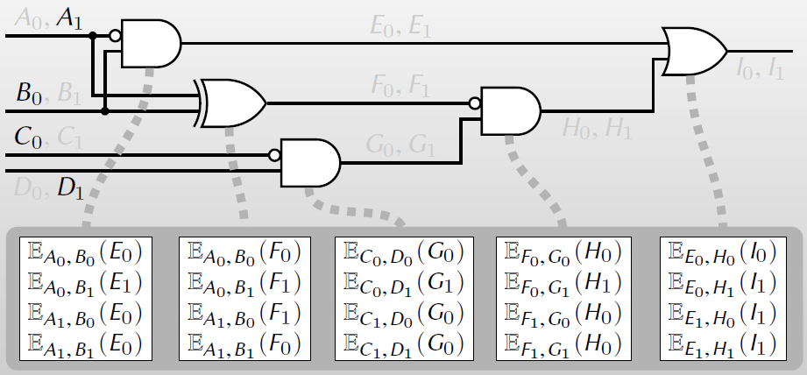

（1）求值方得到混淆电路 （2）得到激活标签

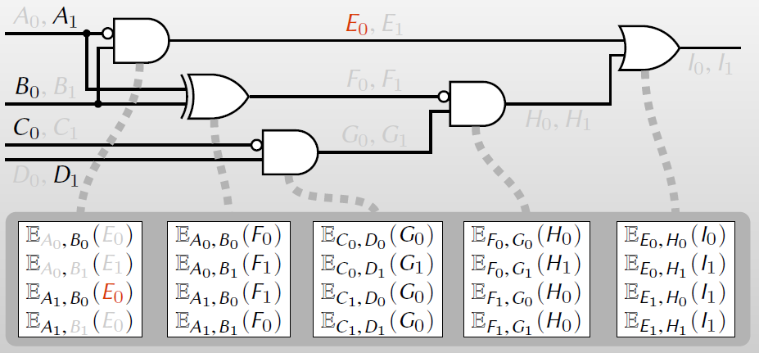 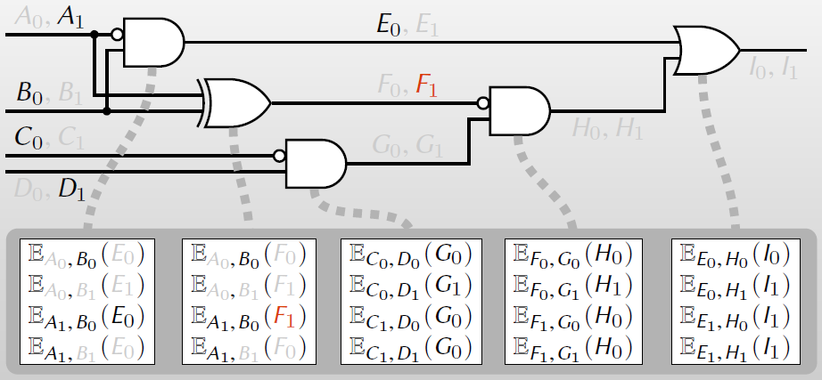

（3）逐个门开始计算 （4）逐个门开始计算

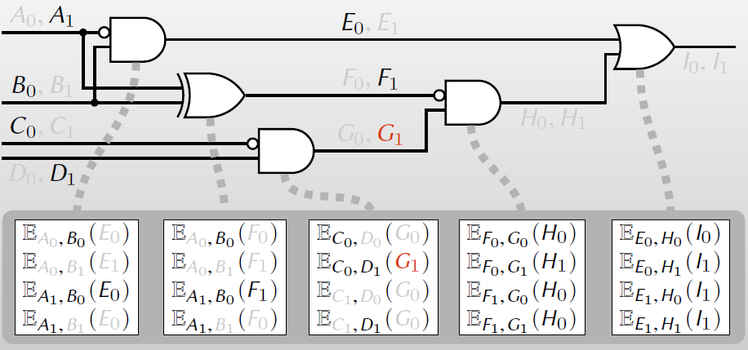 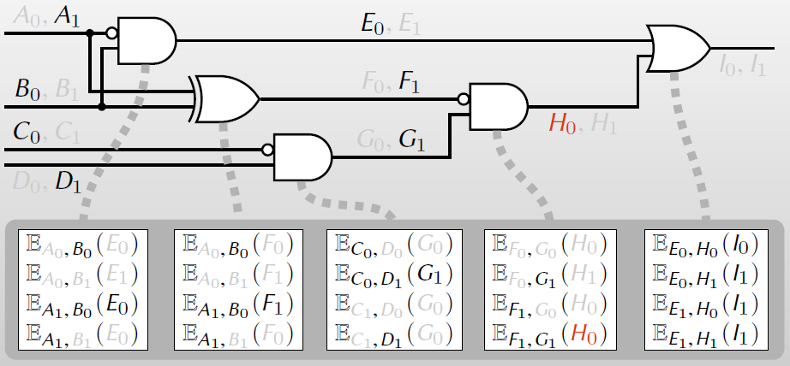

（5）逐个门开始计算 （6）逐个门开始计算

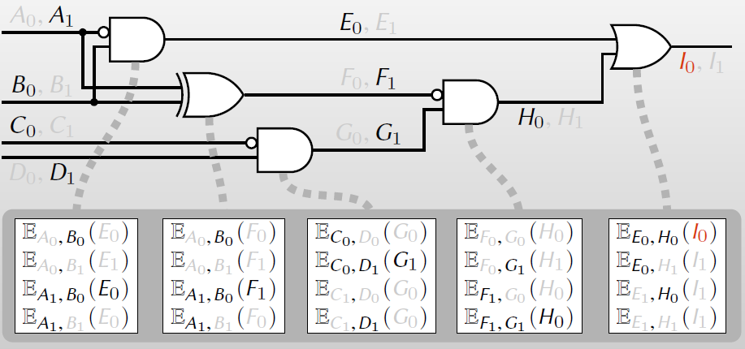

（7）得到输出的激活标签，双方共同获得对应的激活值

**解码表。**我们注意到， $P_{2}$ 可以不用将导线标签发送给 $P_{1}$ 解密，这样可以节省一轮通信过程。具体方法是让 $P_{1}$ 在发送乱码电路的同时发送输出导线的解码表。解码表只是将输出导线的每个导线标签映射为对应的导线值（即相应的明文值）。此时，得到输出导线标签的 $P_{2}$ 可以在解码表中直接查找导线标签所对应的导线值，得到明文输出。

#### 3. 百万富翁的电路求解示例

**（1）逻辑电路**

混淆电路要求要计算的函数能被逻辑电路表示，所以如何将函数转化为一个逻辑电路是关键的一步。混淆电路的构造从门开始先加密一个门再延伸到加密整个电路。

我们以著名的姚氏百万富翁问题为例，尝试将这一大小比较的函数转化为电路。

**逻辑电路。**不妨将两个人的财富用二进制表示为 $a_{n}a_{n-1}…a_{1},b_{n}b_{n-1}…b_{1}$，其中 $a_{i},b_{i}∈\{0,1\}$。我们可以逐位比较，并用归纳法来判断它们的大小。

我们定义变量 $c_{i}$ 以及其初始值 $c_{1}=0$：

$$c_{i}:=\{\begin{matrix}1 & if{ a}_{i-1}...a_{1}>b_{i-1}...b_{1} \\ 0 & otherwise\end{matrix} (1)$$

在已知 $a_{i},b_{i},c_{i}$ 的情况下， $c_{i+1}$ 可以做如下推导。

$$c_{i+1}=1⇔\left(a_{i}>b_{i}\right) or \left(a_{i}=b_{i} and c_{i}=1\right) (2)$$

公式（2）描述的逻辑也很直接，即 $a_{i}...a_{1}>b_{i}...b_{1}$ 的充分必要条件是 $a_{i}>b_{i}$，或 $a_{i}=b_{i}$ 且 $a_{i-1}...a_{1}>b_{i-1}...b_{1}$。通过这个方法，我们可以依次获得 $c_{2},c_{3},...,c_{n+1}$。对应到逻辑电路，由于 $a_{i},b_{i},c_{i}∈\{0,1\}$，*ai*>*bi*可以表示为*ai* *and* ~*bi*，可以表示为~(*ai* *xor* *bi*)，其中~表示取反，公式（2）可以转化成如下逻辑电路（图中圆圈表示取反）。

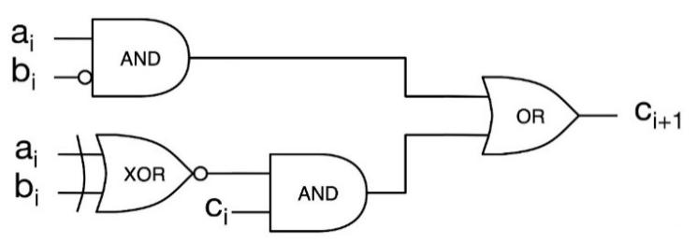

我们将上述电路封装成一个三个输入（$a_{i},b_{i},c_{i}$）、一个输出（$c_{i+1}$）的模块 $>$。我们将 *n*个这样的模块串联起来，就完成了判断 $a_{n}a_{n-1}…a_{1}>b_{n}b_{n-1}…b_{1}$ 的电路。

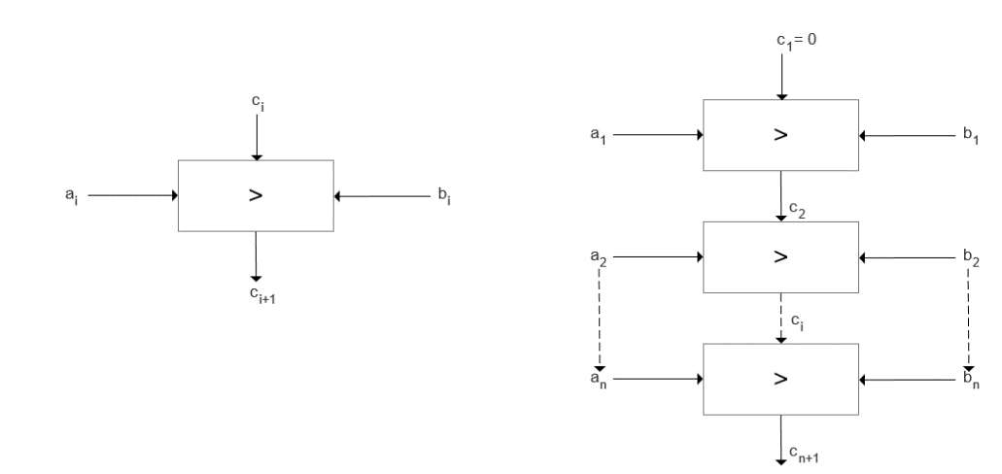

该电路中， $c_{n+1}$ 为整个电路的输出。当输出是1时， $a_{n}a_{n-1}…a_{1}>b_{n}b_{n-1}…b_{1}$ 成立。

上文提到的电路用到了多处取反，并不是最优的。通过观察，我们不难发现 $c_{i+1}=a_{i}⊕[(a_{i}⊕c_{i})∧(b_{i}⊕c_{i})]$。

$$\begin{matrix}a_{i} & b_{i} & c_{i} & c_{i+1} & a_{i}⊕[(a_{i}⊕c_{i})∧(b_{i}⊕c_{i})] \\ 0 & 0 & 0 & 0 & 0 \\ 0 & 0 & 1 & 1 & 1 \\ 0 & 1 & 0 & 0 & 0 \\ 0 & 1 & 1 & 0 & 0 \\ 1 & 0 & 0 & 1 & 1 \\ 1 & 0 & 0 & 1 & 1 \\ 1 & 1 & 0 & 0 & 0 \\ 1 & 1 & 1 & 1 & 1\end{matrix}$$

电路可以由此优化为：

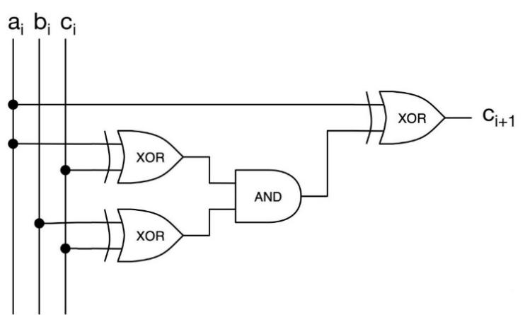

**（2）电路生成**

首先说明一下，在这个例子中，我们将隐藏掉置换标识的处理，也不严格按照混淆电路协议执行过程，我们更关注于解释整个求解过程。

**Step 1: Alice 生成混淆电路**

首先，Alice基于上述电路生成对应的混淆电路。生成过程主要分四步。

第一步，Alice对电路中的每一线路（Wire）进行标注。如下图所示，Alice一共标注了七条线路，包括模块的输入输出 $W_{a_{0}},W_{b_{0}},W_{c_{0}},W_{c_{1}}$，和模块内的中间结果 $W_{d},W_{e},W_{f}$。对于每一条线路 $W_{i}$，Alice生成两个长度为 $k$ 的字符串 $X_{i}^{0},X_{i}^{1}$。这两个字符串分别对应逻辑上的0和1。这些生成的标注会在Step 2有选择性地发给Bob，但Bob并不知道 $X_{i}^{0},X_{i}^{1}$ 对应的逻辑值。

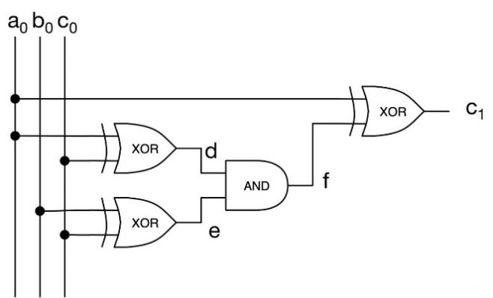

第二步，Alice对电路中的每一个逻辑门的真值表用 $X_{i}^{0},X_{i}^{1}$ 进行替换，由 $X_{i}^{0}$ 替换 0，由 $X_{i}^{1}$ 替换1。比如电路图中左上方的XOR门的输入是 $a_{0},c_{0}$，输出是*d*，对应的真值表可以做如下转换。

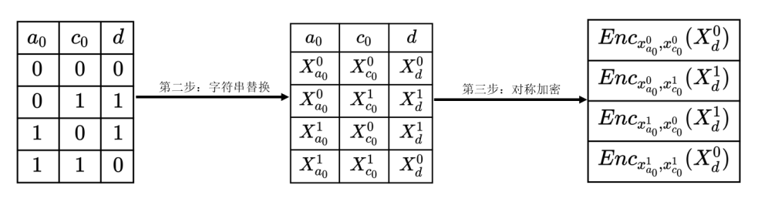

第三步，Alice对每一个替换后的真值表的输出进行两次对称加密，加密的密匙是真值表对应行的两个输入。比如真值表的第一行是 $X_{a_{0}}^{0},X_{c_{0}}^{0},X_{d}^{0}$，我们就用 $X_{a_{0}}^{0},X_{c_{0}}^{0}$ 来加密 $X_{d}^{0}$，生成 ${Enc}_{X_{a_{0}}^{0},X_{c_{0}}^{0}}(X_{d}^{0})$。

对于中间的与门，Alice（电路生成方）将以前面的两个门输出的*d*和*e*的导线标签参与门的生成，即用 $X_{d}^{0}$、 $X_{e}^{1}$、 $X_{d}^{0}$、 $X_{e}^{1}$ 参与对称加密。

**Step 2: Alice和Bob通信**

第一步，Alice将她的输入对应的字符串发送给Bob。比如 $a_{0}=1$，那Alice会发送 $X_{a_{0}}^{1}$ 给Bob。由于Bob不知道 $X_{a_{0}}^{1}$ 对应的逻辑值，也就无从知晓Alice的秘密了。

第二步，Bob通过不经意传输协议从Alice获得他的输入对应的字符串。不经意传输保证了Bob在 $\{X_{b_{0}}^{0},X_{b_{0}}^{1}\}$ 中获得一个，且Alice不知道Bob获得了哪一个。所以Alice也就无从知晓Bob的 $b_{0}$ 了。

最后，Alice 将所有逻辑门的乱码表都发给 Bob。在这个例子中，一共有四个乱码表。

**（3）电路求解**

**Step 3: Bob求解生成的混淆电路**

Alice和Bob通信完成之后，Bob 便开始沿着电路进行解密。

因为Bob拥有所有输入的标签和所有乱码表，他可以逐一对每个逻辑门的输出进行解密。因为比较大小操作是一个迭代的过程，假设当前轮迭代中，Bob拥有的输入标签为 $X_{a_{0}}^{1},X_{b_{0}}^{1},X_{c_{0}}^{0}$，他可以：

1.对于电路图左上方的 XOR，用 $X_{a_{0}}^{1},X_{c_{0}}^{0}$ 解密获得 $X_{d}^{1}$；

2.对于电路图左下方的 XOR，用 $X_{b_{0}}^{1},X_{c_{0}}^{0}$ 解密获得 $X_{e}^{1}$；

3.对于电路图中间的 AND，用 $X_{d}^{1},X_{e}^{1}$ 解密获得 $X_{f}^{1}$；

4.对于电路图右侧的 XOR，用 $X_{a_{0}}^{1},X_{f}^{1}$ 解密 $X_{c_{1}}^{0}$。

值得注意的是，由于乱码表每一行的密钥都不同，所以Bob只能解密其中一行。而且Bob并不知道解密出来的 $X_{d}^{1},X_{e}^{1},X_{f}^{1},X_{c_{1}}^{0}$ 对应的逻辑值，也就无从获得更多信息了。而Alice全程不参与Bob的解密过程，所以也无法获得更多信息。

**Step 4: 共享结果**

最后Alice和Bob共享结果，Alice分享 $\{X_{c_{1}}^{0},X_{c_{1}}^{1}\}$ 或者Bob分享 $X_{c_{1}}^{1}$，双方就能获得电路输出的逻辑值了。

### 姚氏乱码电路协议

图1形式化描述了姚氏乱码电路协议的生成过程，图2总结了姚氏乱码电路协议的执行过程。为了简化协议的描述，我们给出的是安全性依赖于随机预言机模型的变种协议，但应用较弱的伪随机函数存在性假设也足以完成姚氏乱码电路协议的构造。在加密乱码表中的各个条目时，协议使用了H表示的随机预言机。

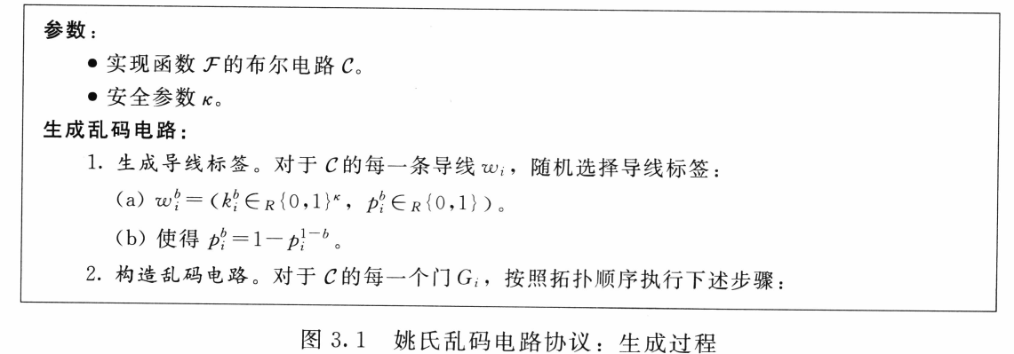

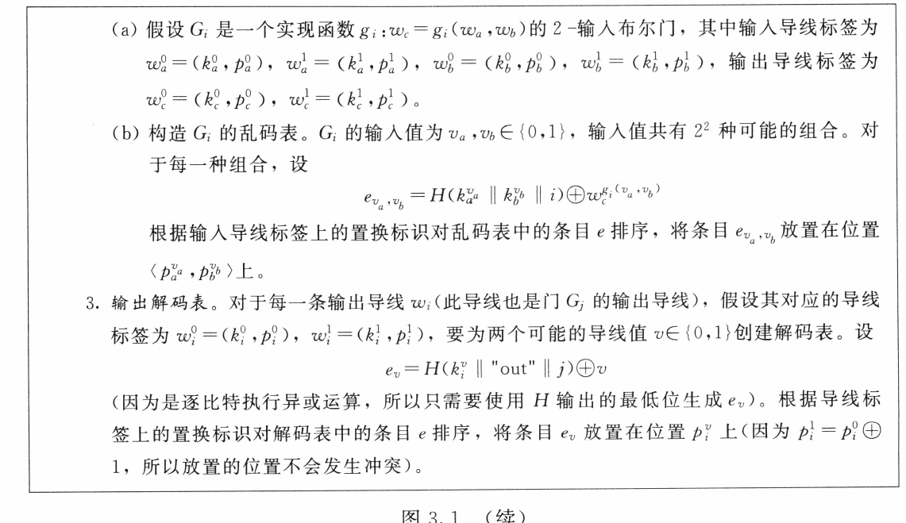

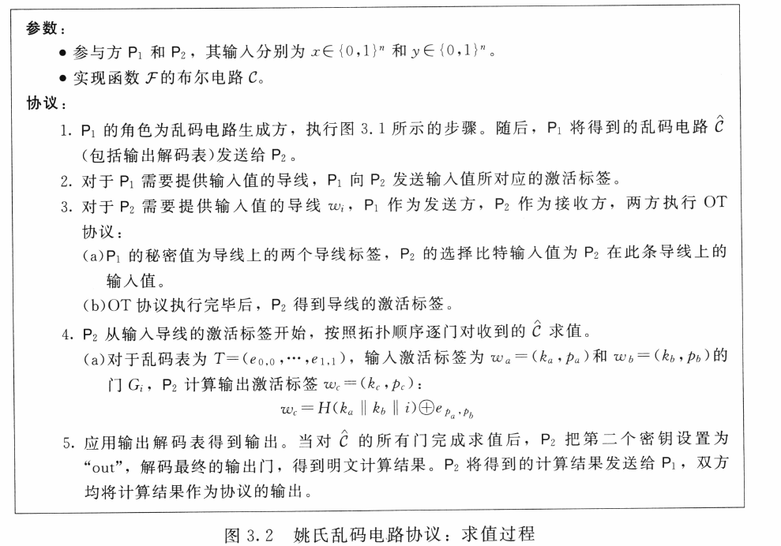

# 第四章 隐私保护的数据发布

2课时

## 基本概念

我们正生活在一个大数据的时代，越来越多的设备和传感器通过数字网络相连，数据收集者们通过其中的应用程序大量收集个人数据，并将其提供给有需求的数据分析者。分析者可以利用各种工具对获取的数据进行挖掘，以此产生能够支持商业计划、政府决策、科学研究、广告投放等应用的策略，实现商业利益和科研价值，最终使大众受益。

### 发布框架



图4.1 数据发布示意图

在隐私保护数据发布领域中，数据发布者从数据的拥有者釆集到应用中的数据，例如医疗数据、金融数据、电信数据、访问数据、社会调查数据等。然后，将数据发送给数据申请者。这个模式中包括将数据公布于众，或者将数据发送给申请的单位、机构或者个人等，使数据用于科学研究或者支持决策，服务于公众，如图所示。

在数据发布应用的第一个阶段数据收集，假设是诚实的模型，数据所有者将数据发送给诚实的数据发布者。然而，在第二个阶段，数据发布阶段是非诚实模型，数据的接收者是不诚实的，数据的接受者可能是一个攻击者。例如，某医药公司获得一份某医院的电子医疗信息，但是无法保证所有的员工中都是诚实的。会有人员通过发布的数据获取其中的敏感信息，称之为攻击者。攻击者设法获取的敏感信息所对应的个体，称为攻击对象。

隐私保护的数据发布技术（PPDP，Privacy Preserving in Data Publishing）是数据发布者将原始数据表进行匿名化操作，然后再对它进行发布，以保护数据中的敏感信息，避免隐私泄露。

数据发布流程框架主要分为两种，交互式和非交互式数据发布框架。

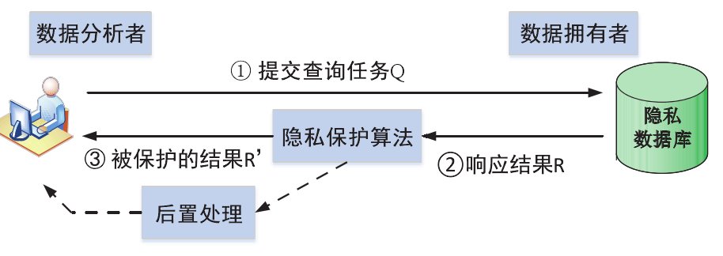

图4.2 交互式数据发布框架

交互式数据发布通常表现为数据的在线查询发布，较多出现在政府机关和研究机构的对外数据发布中，供有兴趣的用户查询。例如美国的联邦经济数据研究网站，能够提供一系列经济数据在不同时间周期内的聚合查询和批量查询。其基本结构如图所示。

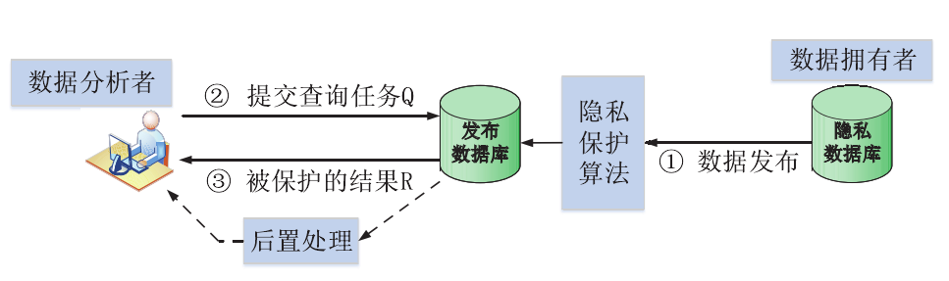

图4.3 非交互式数据发布框架

非交互式数据发布通常表现为离线发布，例如数据挖掘竞赛发布的公开测试集，交通管理局发布的周期性的路况信息等。数据拥有者先通过隐私保护算法对需要发布的数据集进行完整的匿名处理，然后数据分析者根据已发布的数据集进行各种需要的查询。在非交互式数据发布中，由于数据拥有者并不知道数据分析者会对匿名数据集进行何种查询，因此设计隐私保护算法需要同时满足隐私性以及较高的可用性。

### 属性分类

假设原始数据是经过预处理的结构化数据，在PPDP最基本的格式中，数据发布者有一个格式表：D（显示标识属性，准标识属性，敏感属性，非敏感属性）。

**显式标识属性（Identifier Attribute）**：也称为显式标识符或标识符，是能唯一标识单一个体的属性，比如姓名、身份证号码。

**准标识属性（Quasi-identifier Attribute, QI）**：是组合起来能唯一标识单一个体的属性，如性别和年龄的组合等。

**等价类：**准标识属性完全相同的多条记录，称为一个等价类。

**敏感属性（Sensitive Attribute）**：包含敏感数据的属性，尤其是涉及个体隐私的细节信息，比如疾病、病人患病记录、个人薪资、地理位置等。

数据的发布者不能把原始数据直接发布，要避免数据接收者把数据表中的敏感属性与个体链接起来。敏感属性包含个体隐私的信息，是数据接收者进行数据挖掘、数据分析的对象，不能被移除。

### 背景知识

数据发布隐私保护需要关注的一个重要问题就是攻击者可能拥有的各种背景知识，这些知识可以包括外部数据、常用知识、有关匿名算法的知识和过去发布的数据，这些信息可以通过关联已发布的数据集来推测匿名数据集中的个人敏感属性。

（1）外部数据。主要包括公开可获得的数据，如选民登记记录，电影评分统计等；攻击者容易获得的关联数据，如目标用户隔壁邻居的年龄和地址等。这些外部数据可能包含除原始数据中敏感属性外的所有类型的信息。通过这些从外部数据获得的额外信息，攻击者可以在匿名数据中推敲目标个体存在的元组，并进一步发现目标个体的敏感值。

（2）常用知识。这是关于目标个体敏感信息分布的额外信息，可以从许多来源获得。例如，攻击者可能有一个常识：冬天很容易感冒，或者对手可能从他的同事那里听说另一位同事的工资超过10K。如果目标个体可能患有某些疾病或其工资数目在某一个固定的范围内，那么攻击者就可以利用这些非关联的常识信息排除匿名数据集中的一些个体，从而以更高的概率推断出目标个体。

（3）基于隐私保护算法的知识。攻击者可能知道当前匿名数据集所使用匿名算法的机制，因为生成匿名数据的算法很可能会在数据发布时公布。在某些情况下，这些算法本身就可能披露敏感信息。

（4）过时数据。在数据发布的场景中，有些需要数据拥有者在固定时间周期中进行多次发布，以确保数据集的实时性。那么这种方式下攻击者可以获得所有先前发布的数据，并使用这些数据来排除目标个体的可能候选元组或敏感属性值。

### 相关攻击

很显然，攻击者有了背景知识，如果发布数据表仅仅简单移除了显式标识属性是不够的，隐私信息仍然有可能被准标识属性联合起来定位获得。

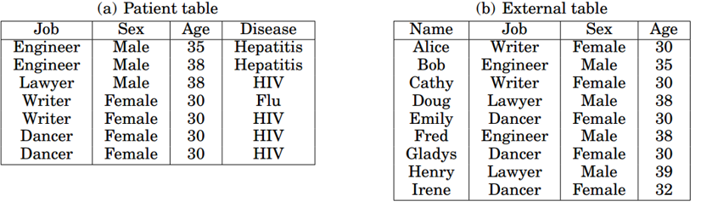

图4.4 删除标识符的数据发布示意

Sweeny等人在2002年说明了在美国，公众可以从公开的选民数据集获取姓名、社会保障号、年龄、邮政编码这些人口统计信息。这将导致87%的美国人遭受“链接攻击”。这意味着他们能够被准标识属性联合起来唯一确定。

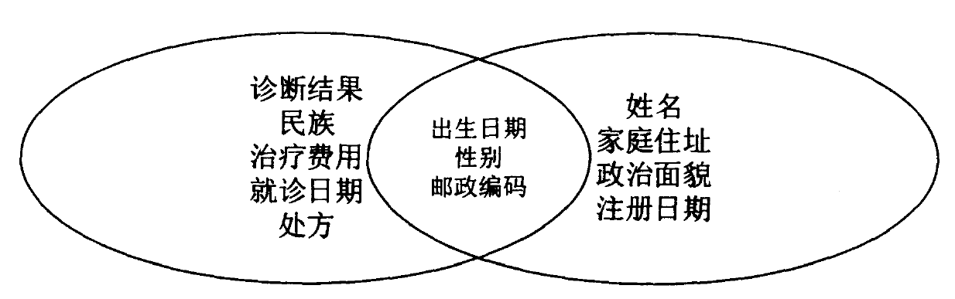

图4.5 链接攻击示例

如图4.5所示，公开数据集中包含姓名、家庭住址、政治面貌、注册日期、出生日期、性别、邮政编码。公众可以获得数据集所含个体的这八个属性信息。另外一张表，是医院的医疗记录，它仅仅从原始的医疗记录中移除了显式标识属性，公开了诊断结果、就诊日期、处方、出生日期、性别、邮政编码等属性。由于人们可以从公开数据集中获取与医疗记录相重叠的属性出生日期、性别、邮政编码，从而可以唯一确定个体的敏感属性，造成隐私的泄露，即诊断结果、就诊日期等。

总之，如果攻击者有包含背景知识的数据，包含了个体的准标识属性值，通过连接这两张表，他能推断出一些敏感属性值，可以细分为三种类型的攻击。

**记录链接：**当攻击者能够将记录的所有者与发布的数据表中的相应的记录相对应时，称为记录链接。例如，通过准标识符确定一条记录的所有者身份。如图4.4所示，“Doug”可以通过准标识符<Job, Sex, Age>唯一确定。

**属性链接：**当攻击者能够将记录的所有者与发布的数据表中的敏感属性相对应时，称为属性链接。如图4.4所示，“Emily”和“Glady”可以通过准标识符<Job, Sex, Age>确定得了HIV，即泄露了她们得了HIV疾病。

**表格链接：**当攻击者能够将记录的所有者与发布的数据表本身相对应时，称为表格链接。如果能确定所有者出现在了某表中，比如疾病表，会泄露该所有者存在疾病这一信息。

目前，已有的各种隐私保护方法都是为降低某些隐私泄露危险、抵御攻击者的攻击模型而产生的，在数据的发布过程中，数据集可能遭受到来自攻击者的隐私威胁除了链接攻击（Link Attack）之外，还有同质性攻击（Homogeneous Attack）、敏感性攻击（Sensitivity Attack）、概率攻击（Probability Attack）等。

### 匿名化方法

为了完成数据表的隐私保护的安全发布，需要对其数据进行匿名化操作，常用的方法有泛化、抑制、解剖、扰动等。

泛化是用一个更加泛化的值代替具体的值。对于分类型属性，泛化是用父类级别代替子类级别。对于数值型属性，泛化是用数值所在的区间代替具体的数值。

抑制是抑制某个数据项，不发布这个数据项。对于分类型属性，抑制是泛化到分类树的根节点这种特殊的情况；对于数值型属性，抑制是泛化到属性值域这个最大的区间的特殊情况。泛化的逆操作称为细化，抑制的逆操作称为公开。

解剖是指不修改原始数据表中的准标识属性或者敏感属性，而是将数据表分割成两张表发布，一张是准标识属性表，一张是敏感属性表。这两张表中的数据通过等价类的标号链接，两张表中属于同一个等价类的记录具有相同的等价类标号。同一个等价类的敏感属性值如果相同，那么在敏感属性表中只出现一次，也就是敏感属性表中属于同一等价类的数值都是不同的。因而，同一个等价类中的记录链接到类内的敏感属性值的概率是相等的。

扰动是防止统计泄露中的一种针对数据的操作。它是保持数据的一些统计性质不变的前提下，对数据进行添加噪声，数据交换，或者人工数据合成操作。生成的数据己经不再是真实数据，它不会与真实的数据链接起来，从而保护数据的隐私信息。扰动对于数值型统计查询（例如聚合查询）很有用，因为它可以保留原始数据的统计信息。而且基于差分隐私 （DP，Differential Privacy）保护算法的扰动数据集能够达成最理想的隐私保护效果。但在非数值型数据集中，由于准标识符和敏感信息之间的关系失真太多，因此数据挖掘算法从扰动数据中学习的知识模型可能精度较差。

## K-匿名模型

本节以基本的K-匿名模型为例，讲解数据发布过程中的攻防博弈。

### K匿名

如果仅仅是将显示标识属性删除，是不够的。如图4.3所示，很容易通过记录链接等攻击，推断出用户得的疾病情况。

**K匿名模型要求在所发布的数据表中，对于每条记录都至少存在其他K-1条记录，使得它们在全体准标识属性上取值相等**，即这个模型要求每个等价类的记录不少于K。

实现K-匿名的方法就是泛化或者抑制。

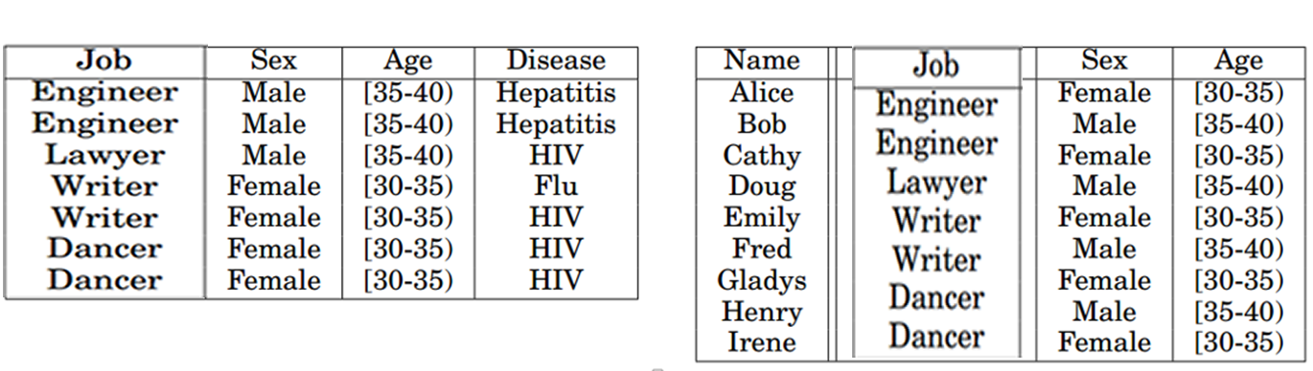

图4.6 Age泛化后的结果

如图4.6所示，对Age进行了泛化，用年龄段来代替年龄。这样，就得到了4个等价类，即<Engineer, Male, [35-40)>、<Lawyer, Male, [35-40)>、<Writer, Female, [30-35)>和<Dancer, Female, [30-35)>，分别满足了2匿名、1匿名、2匿名和2匿名。

注意，为了满足匿名模型，需要使等价类中记录的数量至少为*k*条，因此*k*越大，隐私保护越好，由此带来的数据损失也就越大。然而，这个匿名模型只针对准标识属性有约束，并没有约束敏感属性。

### l-多样化

**同质性攻击。**如果在一个等价类中全部敏感属性的取值相等，那么虽然攻击者不能确定哪条记录属于攻击对象，但是，能以100%的概率确定攻击对象的记录的敏感属性。因此，这个模型仅能够从一定程度上抵御记录链接，不能够抵御属性链接。同质性攻击是等价类中的敏感值都相等，而导致的属性链接。它是由于等价类中的敏感值缺少多样性而造成的。

图4.6中，仅仅对Age进行泛化还不够，很显然，<Engineer, Male, [35-40)>的2个等价类具有相同的属性、<Dancer, Female, [30-35)> 的2个等价类也具有相同的属性。

***l*-多样性匿名模型**。如果数据表中的每个等价类有至少*l*个敏感属性值，那么称数据表是*l*-多样性的。

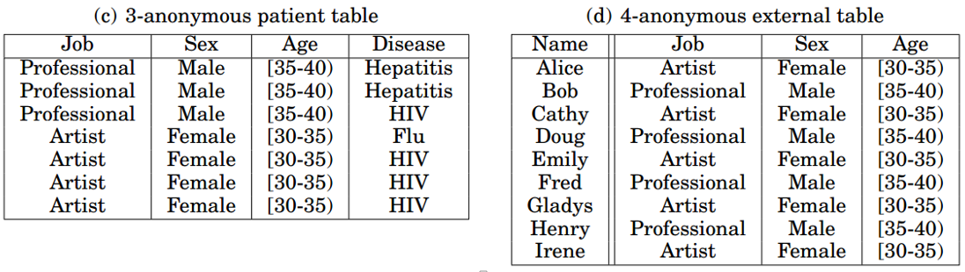

图4.7 l-多样化示意

如图4.7所示，继续将Job进行泛化，用高级别的分类来代替，比如用Artist来代替Dancer、Writer；用Professional代替Lawyer和Engineering。这样，就得到了两个等价类，分别为3-匿名和4-匿名，均为2-样化，就可以抵御同质性攻击。

虽然*l*-多样性原则*k*-匿名性在有关防止属性泄露方面上迈出了关键性的一步，但它不足以防止（敏感）属性泄露，因为它容易遭受倾斜攻击和相似性攻击。

以倾斜攻击为例，在满足多样性的一个匿名表中，如果某个敏感属性值在全局出现的频率很低，而在某个等价类中出现的频率远高于全局的频率，那么这个等价类中被攻击者链接为此敏感属性值的概率远高于全局的概率，这就是倾斜攻击。图4.7中的表格(c)满足了2-多样性匿名，HIV在全局出现的频率是50%，但是在第二个等价类中HIV出现的频率是75%，因而使得第二个等价类中的记录更容易被链接到HIV这种疾病。

可以看到，当总体分布是偏态分布时，满足*l*-多样性并不会阻止属性公开。

### T-相近

T-相近模型是一个首次提出敏感属性值的分布的隐私保护方法，它考虑了等价类内敏感属性的分布，要求每个k-匿名组中敏感属性值的统计分布与该属性在整个数据集中的总体分布“接近”。

一个等价类满足t-相近模型，则等价类中敏感属性值的分布与在数据表的分布差异不超过t。如果数据表的每个等价类都满足t-相近，则称这个数据表满足t-相近。

T-相近是基于*l*-多样性组的匿名化的进一步细化，用于通过降低数据表示的粒度来保护数据集中的隐私。这种减少是一种折衷，它会导致数据管理或挖掘算法的一些有效性损失，从而获得一些隐私。因为，满足这个模型的匿名表中，由于每个等价类与全局等价类的分布的差异不大（不超过阈值t），使得匿名表丢失了很多准标识属性与敏感属性之间的相关信息，这可能正是数据接收者进行数据挖掘和科学研究所需要的信息。

### 其它模型

数据发布的过程中，如何保护隐私和确保可用性，总是存在矛盾，而相关研究也是在这个矛盾中逐步前进。

传统的数据发布隐私保护技术通过删除能够唯一识别个体身份的信息(标识符属性)实现匿名发布，典型的解决办法就是K-匿名模型。如前面所述，虽然k-anonymity隐私模型切断了个体与数据表中某条记录之间的联系，但是却没有切断个体与敏感信息之间的联系，因此*l*-多样性模型、*t*-相近模型等相继提出。

**差分隐私模型。**基于K-匿名模型及其改进策略的匿名保护模型大都沿用了属性的泛化操作，对发布数据的可用性造成较大影响。同时，大数据发布环境下的组合攻击、前景知识攻击等新型攻击方式对K-匿名模型及其改进方法提出了严峻挑战。Dwork等人提出的差分隐私模型借鉴了密码学中语义安全的概念，通过在发布数据或查询结果中添加随机噪声来达到隐私保护的效果。差分隐私模型允许攻击者拥有无穷的计算能力和任何有用的背景知识，而且不需要关心攻击者的具体攻击策略。在最坏的情况下，即使攻击者获得了除某一条记录之外的所有敏感数据，差分隐私模型仍然可以保证攻击者无法从查询输出结果判断该条记录是否在数据集内。由于具备严格的数学特性，差分隐私被认为是一种非常可靠的保护机制，得到了大量研究学者的关注。基于差分隐私模型的数据发布主要针对敏感数据的统计信息进行保护。

***m*-不变性模型。**传统的静态数据集隐私保护方法无法直接应用于动态数据集重发布过程中，因此，需要研究适用性较强且能够保护动态数据集隐私安全的数据匿名方法。*k*-匿名、*l*-多样性等模型都是面向静态数据集的隐私保护而提出的，无法保证动态数据集的隐私安全。动态数据集的隐私保护问题所面临的挑战是：隐私保护模型不仅要保护数据集的当前快照和以往发布的快照，而且在攻击者将所有发布数据集联合后也能保护数据集的隐私安全。针对动态数据集的重发布的隐私保护问题，*m*-不变性模型被提了出来。该模型要求数据拥有者每个周期发布的匿名数据表中，每个等价类都包含至少*m*条记录，且他们的敏感值各不相同，且每条记录t在其发布周期[t1, t2]（t1<=t2）内的归属等价类具有相同的敏感属性值集合。

虽然*m*-不变性模型能够维护数据重发布下的隐私安全，但该模型仅关注了数据集对记录的插入和删除两种操作，但在动态更新记录属性值时，*m*-不变性模型便无法较好地保持数据集的隐私安全；此外，*m*-不变性匿名模型还要考虑*m*值选取的合理性问题，*m*值选取不当便会导致向数据集中添加假数据降低数据的可用性。

## 数据脱敏与溯源

### 数据脱敏

数据脱敏是指对某些敏感信息通过脱敏规则进行数据的变形，实现敏感隐私数据的可靠保护。在涉及客户安全数据或者一些商业性敏感数据的情况下，在不违反系统规则条件下，对真实数据进行改造并提供测试使用，如身份证号、手机号、卡号、客户号等个人信息都需要进行数据脱敏。

1989年，Adam等就提出数据脱敏（Data masking）的概念，脱敏的方法有替换、遮蔽、加密等，比如，将手机号部分数字通过用\*号替换实现脱敏等。上节讲述的一些匿名化方法也可以用来脱敏。

|  |  |  |
| --- | --- | --- |
| 名称 | 描述 | 示例 |
| 掩码 | 利用“\*”等符号遮掩部分信息，并且保证数据长度不变，容易识别出原来的信息格式，常用于身份号、手机号等 | 12300001234  🡪123\*\*\*\*1234 |
| 替换 | 一般会有一个字典表，通过查表进行替换 | 张三🡪X 李同🡪Y |
| 混合掩码 | 将相关的列作为一个组进行屏蔽，以保证这些相关列中被屏蔽的数据保持同样的关系，例如，城市、省、邮编在屏蔽后保持一致 |  |
| 截断 | 舍弃某些必要信息保证数据的模糊性 | 13800001234🡪13800 |
| 加密 | 利用加密算法对数据进行变化 | 13800001🡪IQ5XRW== |

数据脱敏按模式可以分成静态数据脱敏和动态数据脱敏。其主要分别取决于，是否对敏感数据信息采取实时的脱敏操作：

* 静态数据脱敏是数据存储时脱敏，存储的是脱敏数据。一般用在非生产环境，如开发、测试、外包和数据分析等环境。
* 动态数据脱敏在数据使用时脱敏，存储的是明文数据。一般用在生产环境，动态脱敏可以实现不同用户拥有不同的脱敏策略。

### 数据溯源

数据溯源是数据发布后流转过程中发生泄密后的回溯泄密节点的操作。数据溯源通常通过向数据中加入水印，在数据泄密后，通过提取数据中的水印来完成泄密节点的溯源。很显然，实现数据溯源的关键就是水印不能被攻击者检查出来或者破坏掉，也就是水印的鲁棒性要好。如下图所示。

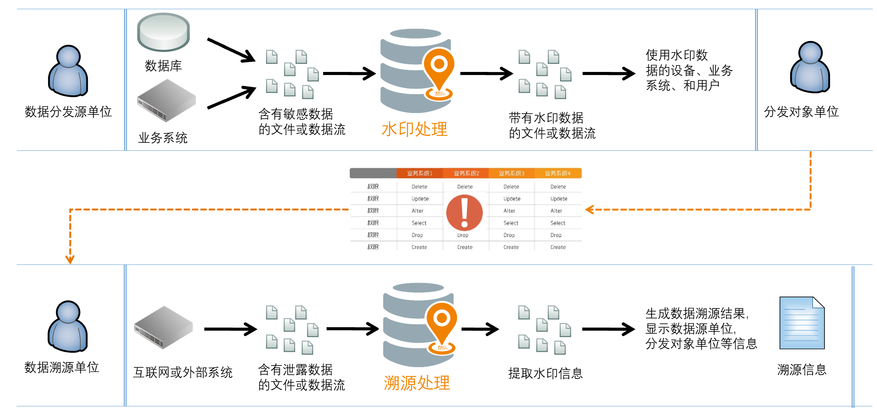

1. 基于标注技术的溯源方法

对于文件而言，有很多冗余空间，可以隐秘的写入一些流转过程产生的标注信息。

具体的来说，可以按时间序，在每次文件流转或修改的时候增加标注信息，标注信息包含当前文件的哈希值等鉴别信息、时间、源属主等。

根据应用场景选择标注信息嵌入机制：

* 对于非文本型具有特定格式的文件，可采用信息隐藏技术嵌入到文件中，随文件流转。文件无论修改与否均适用。
* 将标注信息存储到第三方存储系统中，只适用于文件修改的。

2. 基于数据库水印的溯源方法

对于数据库存储的数据而言，很难找到冗余空间，添加水印的难度很大，而且鲁棒性不够高，容易被擦除。因为，数据库存储对数据提出了严苛的限制。

即使如此，仍有一些数据库水印算法提出，包括伪行、伪列等，如下表所示。

|  |  |  |  |
| --- | --- | --- | --- |
| **应用场景** | **算法名称** | **原理说明** | **重点突破** |
| 对单条数据的查询 | **伪行算法** | 增加伪行实现水印嵌入 | 原始数据规模、数据属性关系、数据仿真度 |
| 对数据的统计查询 | **伪列算法** | 增加伪列实现水印嵌入 | 数据重复性、数据仿真度 |
| 文本型数据查询 | **文本属性算法** | 添加不可见字符实现水印嵌入 | 规则确定、防擦除 |
| 数值数据查询 | **数值属性可逆算法** | 替换最低有效位实现水印嵌入 | 精度失真比例、执行性能 |

## 保留格式加密及应用

脱敏后的数据通常会被用来做数据分析等任务，为了满足数据分析后结果脱敏的需求，需要有可逆脱敏的技术支持。保留格式加密（format-preserving encryption，简称FPE）能确保密文与明文具有相同的格式，可以提供可逆脱敏的能力。

目前，NIST已经接受FPE算法，并颁布了两种标准算法：FF1算法和FF3算法。

### 基本定义

基于FPE已有的研究成果，从两个角度对FPE进行了定义：基本FPE和一般化FPE。基本FPE描述了FPE要解决的问题，即确保密文属于明文所在的消息空间；一般化FPE则强调FPE问题的复杂性在于待加密消息空间的复杂性。

定义**1**(基本**FPE**)。FPE可以简单描述为一个密码*E*:*K*×*X*→*X*，其中，*K*为密钥空间，*X*为消息空间。

基本FPE强调明文和密文处于相同的消息空间，因此具有相同的格式。以*n*位信用卡号的保留格式加密为例，密文要求和明文一样都是由十进制数字组成的长度为*n*的字符串，即两者均为消息空间{0,…,9}*n*内的元素。根据基本FPE的定义，分组密码也是一种特殊的FPE，它是由分组长度*n*决定的{0,1}*n*字符串集合上的置换。然而，FPE要处理的消息空间远比分组密码复杂的多，比如格式为“YYYY-MM-DD”的日期型消息空间，不仅有长度为10的字符串长度限制，还需要满足特定位置是字符‘-’、年、月、日在合理范围内等格式要求。

为了更准确地描述FPE问题，定义集合*Ω*为格式空间，任意一个格式*ω*∈*Ω*，可确定消息空间的一个与格式*ω*相关的子空间*Xω*。FPE与集合{*Xω*}*ω*∈*Ω*有关，称*Xω*为由格式*ω*确定的消息空间的一个分片，每个分片都是一个有限集。当给定密钥*k*，格式*ω*和调整因子*t*后，FPE就是一个定义在*Xω*上的置换

定义**2**(一般化**FPE**). FPE可以描述为一个密码*E*:*K*×*Ω*×*T*×*X*→*X*∪{⊥}，其中，*K*为密钥空间，*Ω*为格式空间，*T*为调整空间，*X*为消息空间。所有空间都非空，且⊥∉*X*。

为了有效地研究分析加密模型，可通过算法三元组FPE=(Gen,Enc,Dec)来描述一般化FPE，其中：

* 算法Gen：初始化系统参数*params*。
  + - 算法Enc：输入为调整因子*t*和明文*x*，返回在分片*Xω*内的密文*y*或者⊥。该算法执行*E*(*K*,*Ω*,*T*, *X*)过程，是*XΩ*上的一个置换。如果*x*∈*Xω*,则返回；否则，返回⊥。
    - 算法Dec：输入为调整因子*t*和密文*y*，返回相同分片*Xω*内的明文*x*或者⊥。该算法是算法Enc的逆运算，定义如下:如果*y*∈*Xω*，则返回；否则，返回⊥。

**安全性。**保留格式加密是一种特殊的对称密码，基础模块是分组密码和伪随机函数。由于安全性通常可以归约到基础模块的安全性上，因此，保留格式加密的一个重要的安全目标是伪随机性。

2002年，Black和Rogaway首次描述了保留格式加密的安全性，认为标准的安全目标就是伪随机置换(pseudorandom permutation,简称PRP)安全。

根据基本FPE的定义，对任意*k*∈*K*，*E*(*k*,⋅)=*Ek*(⋅)是消息空间*X*上由对称密钥*k*决定的一种置换。设*Permk*(⋅)表示消息空间*X*上所有置换的集合，表示从*Permk*(⋅)中随机抽取一个置换*P*。设*Af*是一个可以查询预言机*f*的攻击者，*f*要么是加密预言机*Ek*(⋅)，要么是一个随机置换预言机*P*(⋅)。假定攻击者从不执行消息空间之外的查询，而且不重复相同的查询，这样的攻击者*A*可以认为是保留格式加密方案FPE的PRP攻击者，并且定义其在攻击中可获得的优势为



该式度量了攻击者*A*区分保留格式加密和随机置换的概率优势。

定义(**PRP**安全). 令 $\text{Ad}{\text{v}}_{E_{\text{FPE}}}^{\text{PRP}}(t,q)≜\max_{A}\text{Ad}{\text{v}}_{E_{\text{FPE}}}^{\text{PRP}}(A)$，其中，*t*为攻击者执行破解算法的时间，*q*为攻击者查询的次数。如果是一个可忽略的量，称该保留格式加密方案FPE为伪随机置换，也就是达到了PRP安全。

### 基本方法

2002年，Black和Rogaway提出了3种FPE构建方法：Prefix，Cycle-walking和Generalized-Feistel。这3种方法不仅在一定程度上解决了整数集上的FPE问题，而且成为构造FPE模型的基本方法。

**（一）Prefix方法**

Prefix方法很简单，首先在内存中建立一个随机的置换表，然后基于该置换表对数据进行加解密。这意味着加解密速度非常快，但是在较大消息空间上建立置换表将会耗费更多的时间，因此只适用于小的有限集*X*={0，1，…，*n*1}，*n*<106。

将Prefix方法记为密码FPE，其密钥空间为*K*，消息空间为整数集*X*={0，1，…，*n*1}，*n*<106。为了建立置换表，采用基础分组密码*E*，其对称密钥为*k*∈*K*，计算如下元组:*I*=(*Ek*(0)，*Ek*(1)，…，*Ek*(*n*1))。由于*I*中每个分量*Ek*(*i*)，*i*∈*X*是长度为分组长度的不同二进制符号串，可以按照数值关系对其进行排序，由此得到*Ek*(*i*)对应的排序值*ri*。进一步对*I*进行操作，将分量*Ek*(*i*)换成其对应的排序值并得到元组*J*=(*r*0，*r*1，…，*rn*)，这样就建立了消息空间*X*上的一个置换表:给定任意明文*x*∈*X*，返回元组*J*中相同序号的分量*rx*，就得到了对应的密文。

举例:消息空间为*X*={0，1，2，3，4}，为了建立置换表，选择基础分组密码*E*为AES，计算*Ek*(0)=166;*Ek*(1)=6; *Ek*(2)=130;*Ek*(3)=201;*Ek*(4)=78(这里，AES的加密结果本为分组长度的二进制字符串，为方便起见，将其用十进制数表示)，得到元组*I*=(166，6，130，201，78)，将每个分量替换为其对应的排序值得到元组*J*=(3，0，2，4，1)。从而，假设要加密明文0，返回元组*J*中序号为0的分量为其密文，即3。

实际应用中，通常会有对密钥进行更新的要求，然而对于Prefix方法来说，密钥的更新意味着重新建立置换表，需要消耗较高的代价(重新加密整个消息空间并进行排序和替换)。因此，有必要在特定环境里对密码应用调整因子，可以使其不需要密钥更新而更改加密函数。文献[7]已经提出一些构建可调整密码的方法:为分组密码*E*引入调整因子*t*来加密明文*x*，可执行操作*y*=*Ek*((*Ek*(*x*)+*t*) MOD *n*)。可见，引入调整因子后的加解密过程执行了两次加密，但是对Prefix方法而言，加解密是在内存中查表的操作，因此不会影响效率。

Prefix方法不会降低基础分组密码的安全性，即当*E*是PRP安全的时候，Prefix也能达到相同的安全性。

**（二）Cycle-Walking方法**

Cycle-Walking方法为确保密文为消息空间内的元素提供了一种通用的解决思路，其加密的原理是利用基础分组密码(AES或3DES等)对中间输出值不断进行处理，直至其在可接受的输出范围内。

设Cycle*k(x)*表示使用Cycle-Walking方法对明文*x*加密，密钥为*k*，加密过程为:要加密明文*x*∈{0，…，*n*1}，选用分组密码*E*(如AES)，设*y*=*Ek*(*x*)，如果*y*∈{0，…，*n*1}则返回*y*;否则，循环执行*y*=*Ek*(*y*)，直到有{0，…，*n*1}范围内的*y*产生为止。Cycle-walking可以将不在期望范围内的密文加密到此范围内，但是需要多次调用*E*。

举例:设*X*={0，1，…，106-1}，首先确定所采用的基础分组密码，由于106<264，选用64位的DES来处理，可以保证其输出范围始终包含*X*。假设现在要加密明文*x*=314159，计算得到*c*1=*Ek*(314159)=1040401(这里，*E*采用DES算法，为方便起见，将其*E*的加密输出用十进制数表示)，因为*c*1∉*X*，迭代计算*c*2=*Ek*(1040401)=1729。因为*c*2∈*X*，所以Cycle*k*(314159)=1729。

Cycle-walking不会降低传统分组密码的安全性[4]，但是在效率方面，一次加密可能需要多次调用基础分组密码，当明文的二进制位数远小于分组长度时，会因为迭代次数增加而导致性能降低。因此，Cycle-walking方法适合大小接近分组长度的整数集。比如，如果采用DES算法，适合的范围是54~64二进制位的整数集。

**（三）Generalized-Feistel方法**

Generalized-Feistel方法要比Prefix和Cycle-walking复杂，可以适用于更广泛的加密范围。

由于Cycle-walking方法对于接近分组密码大小的整数集完成保留格式加密时具有较高的性能，因此Generalized-Feistel方法的核心思想是基于Feistel网络来构建符合整数集大小的分组密码，并结合Cycle- walking方法使最终密文输出在合理范围内。Generalized-Feistel方法由两部分组成:① 由Feistel网络构造的分组密码*E*，假设消息空间元素个数为*n*，则*E*的分组长度要略大于log2*n*;② Cycle-walking方法，确保数据被加密到合理范围内。

Feistel网络是目前主流的分组密码设计模式之一，基于Feistel网络，可以通过自定义的分组大小、密钥长度、轮次数、子密钥生成、轮函数等来构造一个分组密码。如下图所示。输入长度为2*m*的比特串，首先将其等分为长度相等的两部分*L*和*R*，这里它们的长度|*L*|=|*R*|=*m*，然后在对*R*执行伪随机函数F*k*(*R*)后与*L*异或得到，最后将与*R*交换位置后所连接成的新的比特串作为下一轮迭代的输入。



Fig. 1 Classical Feistel network

图1 传统Feistel网络

为了构建Generalized-Feistel密码*n*，*f*，*r*(*x*)，使用一个基本的伪随机函数*f*和*r*轮Feistel运算来加密整数集*X*={0，1，…，*n*1}内的值*x*，首先定义一个基于Feistel网络的对称密码*En*，*f*，*r*(*x*):

1. 寻找最小的*w*使得22*w*≥*n*，2*w*就是需要构建的分组密码的分组长度;
2. 定义*f*′(*x*)=*trunc*(*f*(*x*)，*w*)表示截取*f*(*x*)的低*w*位数据;
3. 定义轮运算*Round*(*R*，*L*)=*L* XOR *f*′(*R*);
4. 计算*En*，*f*，*r*(⋅):① 寻找*R*，*L*，使得*x*=*L*×2*w*+*R*;② 重复*r*次:{*T*=*Round*(*R*，*L*)，*L*=*R*，*R*=*T*};③ 输出*L*×2*w*+*R*。

*n*，*f*，*r*(*x*)将使用所构建的分组密码*En*，*f*，*r*(*x*)进行如下计算:① *y*=*En*，*f*，*r*(*x*);② while (*y*≥*n*){*y*=*En*，*f*，*r*(*y*)}。很显然， *n*，*f*，*r*(*x*)使用了Cycle-walking方法，确保数据加密到合理的范围内。由于其构建的分组密码的分组长度与待加密消息空间大小的二进制位数接近，因此具备较好的性能。

### 基本模型

Generalized-Feistel模型及其思想成为后来FPE模型设计的主要参照，其中包括FFSEM模型、RtE方法及FFX模型。这些模型都将基础分组密码作为伪随机函数，基于Feistel网络来构造满足要求的对称加密模型，将安全性转移到基础分组密码相关的安全性上，具备可证明的安全性和实用性。

**（一）FFSEM模型**

FFSEM是基于Generalized-Feistel方法的整数集上的典型FPE方案，它由两个基本部分组成：①平衡Feistel网络，用来产生指定分组长度的分组密码；②Cycle-walking，用2*m*位的分组密码对大小为*n*() 的集合进行加解密的普遍方法。

**算法Gen**：FFESM初始化阶段主要定义：①FFSEM-PRF，即平衡Feistel网络中所使用的伪随机函数，FFSEM使用截断基础分组密码AES输出的方式构造了FFSEM-PRF；②基础分组密码的密钥*k*、消息空间的大小*n*和轮次数*r*等。详细的参数信息参阅文献**错误!未找到引用源。**。

**算法Enc**：输入为明文*x*，输出为满足格式要求的密文*y*。

首先，将明文*x*编码为位的二进制数(这里表示不超过*x*的最大整数)，不足的二进制位以0填充；然后，执行Cycle-walking过程，每次Cycle-walking都将执行*r*轮Feistel轮运算，直到产生合适的密文；最后，对密文进行二进制解码得到对应数值的整数，其加密过程如图1所示。



Fig.1 The Feistel finite set encryption mode

图1 FFSEM模型

目前，该加密模型已经被Voltage公司广泛应用，而且被NIST所采纳。然而，FFSEM仅解决了整数集上的FPE问题，并不能成为一种普遍适用的FPE模型；而且Cycle-walking过程需要多次调用基础分组密码，存在不确定的性能问题。

**（二）FFX模型**

Bellare在消息空间、Feistel网络和运算等方面对FFSEM进行了扩展，提出了扩展机制FFX模型。该模型使用了非平衡Feistel网络，通过自定义运算可以解决*n*位字符串所构成的消息空间*charsn*的FPE问题。



**图3 FFX模型**

**算法Gen**： FFX模型初始化阶段主要定义：

1) 字母表及其基数*radix = |chars|*；

2) 所使用的非平衡Feistel网络类型；

3) 消息空间中元素的长度*n*；

4) 每轮中所用到的伪随机函数、所采用的运算类型、轮次数*r*和调整因子*t*等。

**算法Enc**：输入为基础分组密码的密钥*k*、调整因子*t*和字符串*x*，输出为满足格式要求的字符串*y*。字符串*x*和*y*都是由字母表中的字符组成的长度为*n*的字符串。

首先，将字符串*x*中的字符编码替换为数字：建立字母表与的一一映射，将每个字符*chari*编码为对应的第*i*个数字。需要注意的是中每个数字前面的0和其它字符一样计入长度，例如，，，将*x*编码后得到。

然后，执行*r*轮指定非平衡Feistel网络的运算：首先，将输入(字符串*x*的编码)分割为左右两部分和，；然后，执行伪随机函数，对和执行选择的类型的运算得到：①*ci* = (*ai* + *bi*) MOD *radix*，当*radix* = 2时，该运算就是异或运算；②；最后，连接与*R*得到输出,并将其作为下一轮非平衡Feistel网络运算的输入。

可见，FFX模型通过将非数字字母表与数字集合建立双射，将每个字符映射为对应的数字参与加密运算，实现对消息空间*charsn*的保留格式加密。与FFSEM相比，FFX适用的范围更广，而且在处理信用卡号、社会保险号等FPE问题时避免了Cycle-walking，具有较高的效率。

### 数据库水印应用

保留格式加密可以用于水印的生成。

|  |  |  |  |  |
| --- | --- | --- | --- | --- |
| **DepartID** | **DepartName** | **Phone** | **OutpatientAddress** | **InpatientAddress** |
| 001 | 耳鼻咽喉科 | 022-87529574 | 门诊楼A区3层 | 一号住院楼7层 |
| 002 | 产科 | 022-87529564 | 门诊楼C区2层 | 一号住院楼2层 |
| 003 | 皮肤科 | 022-87529565 | 门诊楼B区4层 | 一号住院楼11层 |
| 004 | 普通外科 | 022-87529598 | 门诊楼A区2层 | 一号住院楼4层 |
| 005 | 中医科 | 022-87529603 | 门诊楼B区3层 | 二号住院楼3层 |
| 006 | 心血管科 | 022-87529597 | 门诊楼B区2层 | 一号住院楼14层 |
| 007 | 内分泌科 | 022-87529562 | 门诊楼B区4层 | 二号住院楼5层 |

如上表所示，DepartID和DepartName是松耦合，不同的DepartID和DepartName的对应关系，可以作为一种隐性的水印。在不同的流转环节，产生水印的时候，我们可以选择一个不同的密钥，用于对DepartID的整数进行加密，进而产生不同的序。

添加水印的过程为，基于密钥置换主键DepartID列，其余列保持不变，进而按照主键DepartID新的序列重新排序，即可产生带有水印的数据。

一旦泄密，因为密码机制的健壮性，只需要少数几条，就可以进行鉴别和溯源。

# 第五章 差分隐私

学习要求：DP的基本定义；ESA-EAA模型。

课时：4课时。

建议授课进度：[5.1~~5.3]、[5.4~5.5]

差分隐私概念最早由Cynthia Dwork74等人于2006年提出，区别于以往的*k*-匿名等隐私保护方案，其主要贡献是给出了对个人隐私泄露的数学定义，可以在最大化查询结果可用性的同时，保证单个用户隐私泄露不超过预先设定的 $ε$。差分隐私并不是要求保证数据集的整体性的隐私，而是对数据集中的每个个体的隐私提供保护。

## 基本概念

### 差分攻击

我们在前序的章节中已经讨论过各类匿名化处理数据的方法，也对数据的脱敏进行了充分的讨论。然而，这些算法虽然能一定程度上保护隐私，但是在某些特定的攻击方法下，其仍然会暴露个体的隐私，差分攻击就是其中的一种。

我们以一个例子来说明差分攻击是如何获取到个体隐私的。表5.1展示了一个由学生的姓名、性别和成绩三个属性组成的数据表。现在，我们设姓名和性别是公开数据，可以响应任意针对其的查询，而我们打算保护个体成绩的隐私。因此，我们**要求查询服务器只响应对非个体的（如，所有女生）的成绩查询请求**。

表5.1 学生数据库示例

|  |  |  |
| --- | --- | --- |
| **姓名** | **性别** | **成绩** |
| Aisha | F | Fail |
| Benny | M | Pass |
| Erica | F | Fail |
| Fabio | M | Fail |
| Johan | M | Fail |
| Ming | M | Pass |
| Orhan | M | Pass |

此时，我们来考虑以下四种情况：

(1) 查询“Ming”的成绩。显而易见，这是一个对个体成绩的查询，查询服务器不会响应这样的查询。

(2) 查询“有多少学生通过了考试”。这样的查询是符合要求的，查询服务器会忠实响应这个查询。

(3) 查询“有多少女生通过了考试”。看起来该查询与查询2一样，都是针对一组人而不是一个人的查询，所以查询服务器也会忠实地响应这个查询。但是，这个查询是会泄露敏感信息的。因为在该例子中，所有女生都没有通过测试，所以该查询会返回0。由此我们可以推导出，Aisha和Erica的个体成绩均为Fail，其该属性的个体隐私被暴露了。

(4) 如果说情况3还需要依赖数据本身的性质来暴露个体隐私，那么，现在我们将Aisha的成绩属性置为pass。此时，情况3中的隐私泄露不复存在，因为此时情况3的查询会返回1，由于女生数量为2，我们无从知道具体是哪个女生没有通过。

在这种情况下，我们可以利用另一种方式来达到获取个体隐私的目的。对于个体Aisha，我们首先查询“所有学生中通过考试的人数”，再查询“除了Aisha外所有学生通过考试的人数”。以上两个查询均符合不对个体查询的要求，所以都会被查询服务器执行。此时，第一个问题的结果是4，第二个问题的结果是3，我们就可以推导出Aisha通过了考试。类似地，如果我们没有改变Aisha的成绩，那么我们将收到两次一致的查询结果，即可推导出Aisha没有通过考试。

综合情况3和4，我们可以得到结论，仅靠禁止对个体敏感属性的查询是无法完全解决敏感属性的隐私泄露问题的，情况3展现了一种需要数据特例来辅助的泄露情况，而情况4中使用的攻击方法即为**差分攻击**。

差分攻击的核心即是通过寻找两个仅相差一条记录的数据集，对其分别做同样的查询，再比较返回结果的差异，从而获取两个集合所相差的记录的敏感信息。

### 差分隐私

为了抵御差分攻击，最直观的想法是通过对查询结果加入一定的扰动（即反馈的查询结果并非是真实的结果），使得查询结果不再精确，使得攻击者在进行差分攻击时获得的查询结果无法用于区分只差一条记录的两个集合。我们仍然以一个例子来说明这种处理过程。

表5.2 医疗数据示例

|  |  |
| --- | --- |
| **姓名** | **是否患癌症** |
| Tom | 是 |
| Bob | 否 |
| Amy | 是 |
| Lily | 否 |
| Alice | 是 |

表5.2展示了一组医疗数据，其包括病人的姓名和是否罹患癌症的统计信息。当外部的研究人员想要针对这组数据展开分析研究时，医院需要为其提供统计查询服务，但是不能泄露具体个体是否罹患癌症的信息。我们假设一个基本的查询函数 $f\left(i\right)=count(i)$，该查询是针对给定的查询条件 $i$ 来查询数据集 $D$ 前 $i$ 条数据中罹患癌症的人数的。

显而易见，如果我们不对数据做任何处理，当攻击者试图知道Alice是否罹患癌症时，只需执行查询 $f(5)$ 和 $f(4)$，此时通过 $f\left(5\right)-f(4)$ 即可知晓Alice是否罹患癌症，形成了差分攻击。

为了抵御差分攻击，我们可以在查询结果上增加一个随机数，使得攻击者每次得到的结果都是含有一个随机值的，以此来扰乱攻击者得到的查询结果。这个随机数即可称之为噪音(noise)，其一般是遵循某种分布产生的随机数。在添加噪音后，我们可以得到新的 $f'\left(i\right)=count\left(i\right)+noise$。

假设我们产生的 $noise∈[-1,1]$，结合数据集，此时 $f'\left(5\right)=[2,4]$, $f'\left(4\right)=[1,3]$，且由于我们添加的噪音是遵循某种分布均匀随机的，故两次查询得到的结果也是在两个值域上均匀随机的，攻击者将无法再通过对两次查询的差值来获取Alice是否罹患癌症的隐私信息，达到了保护个体隐私的目的，即**能够提供差分隐私**。我们称能提供了随机化输出的算法 $f'(x)$ 为一个**满足差分隐私的算法**。

接下来，我们对差分隐私进行形式化定义。

定义 $x∈X$ 为域 $X$ 中的元素，从 $X$ 中抽取 $n$ 个 $x$ 的集合组成数据集 $D$，其中属性的个数为维度 $d$。 $X^{n}$ 表示数据集D的集合，即从 $X$ 中抽取 $n$ 个 $x$ 组成的数据集的集合。若两个数据集 $D$ 和 $D’$ 具有相同的属性结构，二者之间只有一条记录不同，则称 $D$ 和 $D’$ 为相邻数据集（Neighboring Datasets）。设算法 $M$ 为一个随机算法，*R*为实数域。

**定义5.1 差分隐私。**若随机算法 $M:X^{n}→Y$，对于任意子集 $S⊆Y$，在任意两个相邻数据集 $D,D'∈X^{n}$ 上，满足

$$\operatorname{Pr}\left[M\left(D\right)∈S\right]≤e^{ε}\operatorname{Pr}\left[M\left(D^{'}\right)∈S\right]+δ$$

则称随机算法 $M$ 满足 $(ε,δ)-$ 差分隐私。

参数 $δ$ 即表示随机算法 $M$ 不满足差分隐私的概率， $δ∈[0,1)$。当 $δ=0$ 时，称随机算法满足 $ε-$ 差分隐私。 $ε$-差分隐私又称为纯差分隐私(Pure Differential Privacy)，而 $(ε,δ)$-差分隐私又称为近似差分隐私(Approximate Differential Privacy)。

在 $ε-$ 差分隐私中，我们知道 $e^{-ε}≤{\frac{\operatorname{Pr}\left[M\left(D\right)∈S\right]}{\operatorname{Pr}\left[M\left(D^{'}\right)∈S\right]}}≤e^{ε}$，这表示算法*M*在两个相邻数据集上输出相同结果的概率比值在[$e^{-ε}$, $e^{ε}$]之间，也就是说，隐私参数 $ε$ 可以用来控制算法 $M$ 在两个相邻数据集上输出相同结果的概率比值，体现了差分隐私的保护水平。 $ε≥0，ε$ 越小表示隐私保护水平越高，相反 $ε$ 数值越大表示隐私损失越大。当 $ε=0$ 时隐私保护水平达到最高，意味着对于任意相邻数据集，算法将输出两个概率分布完全相同的结果，这样的结果不能揭示任何关于数据集的信息。一般来讲， $ε$ 在小于1的情况下能提供比较高的隐私保障。

从另一方面来看， $ε$ 的取值也反映了数据的可用性，在普通情况下， $ε$ 越小，数据可用性越低。 $ε$ 越大，隐私保护越弱，但数据可用性越高。在一些场景中，必须在 $ε$ 取值较大的情况下，才能实现有效的数据分析或模型训练任务。因此，隐私预算 $ε$ 的取值需要结合实际场景和需求，在输出结果的隐私性和可用性之间进行权衡。

### 差分隐私性质

差分隐私保证：如果数据分析者除了数据分析任务之外不能对数据集进行额外查询，就无法增加数据集中每条记录的隐私损失。也就是说，如果我们使用随机性算法保护了个人的隐私，那么数据分析者就不能仅通过背景知识以及算法的输出来增加隐私损失，无论是在正式定义中，还是在任何直观意义上。形式化来说，与数据集无关的映射 $f$ 与一个满足 $\left(ε,δ\right)-$ 差分隐私的算法 $M$ 组合起来，仍然满足 $\left(ε,δ\right)-$ 差分隐私，我们将其称为后处理不变性 (Post-Processing) 。

**定理5.1 后处理不变性.** 若随机算法 $M:X^{n}→Z$ 满足 $(ε,δ)$-差分隐私，对于任意随机映射 $f:Z→Z'$，则 $f∘M:X^{n}→Z'$ 是 $\left(ε,δ\right)-$ 差分隐私的。

在现实的应用场景中，往往需要多次对数据集进行查询来满足日常的数据分析任务。在这种情况下，差分隐私的串行组合性(Sequential Composition)和并行组合性(Parallel Composition)提供了在多次使用随机算法查询数据集时计算隐私损失的方法。

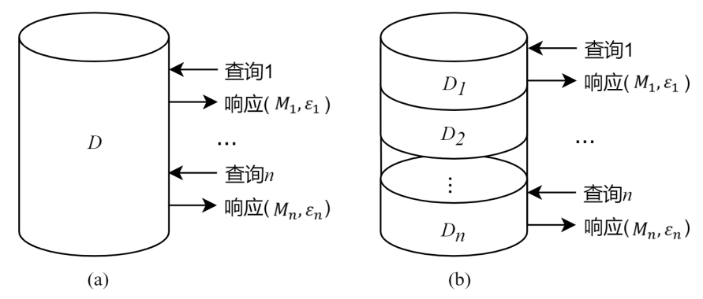

图5.2 差分隐私的组合性质：(a)串行组合性，(b)并行组合性

**定理5.2 串行组合性.** 给定一组差分隐私算法 $M_{1},M_{2},…,M_{n}$，每个 $M_{i}$ 满足 $（ε_{i},δ_{i}）$-差分隐私。利用这组机制对相同的数据集 $D$ 进行查询，组合算法 $M\left(D\right)=(M_{1}\left(D\right), M_{2}\left(D\right),…,M_{n}(D))$ 满足 $(\sum{ε_{i}},\sum{δ_{i}})$-差分隐私。

串行组合性表明用一组差分隐私算法查询同一个数据集后，数据集中每条记录的隐私损失将不超过全部所有算法导致的隐私损失的总和。然而，将随机算法的隐私损失简单求和的方式往往并不尽如人意，因为这样会导致最终的隐私损失中更为重要的参数 $ε$ 偏大。

在实际应用中，学界一般更惯出差分隐私参数 $ε$ 的大小，而 $δ$ 的取值是一个较小的值即可。因此，一些学者研究放宽对参数 $δ$ 的限制，减小 $ε$ 的取值的合成定理。高级合成定理(Advanced Composition)考虑了隐私参数 $ε$ 的期望（一阶矩）的上界，Moment Accountant方法则考虑隐私参数 $ε$ 的矩生成函数（所有阶矩）的上界，这些方法都通过对 $δ$ 的略微放大，大幅缩小了隐私参数 $ε$ 的上界。串行组合性在现实场景中应用较广，一些论文中简称为组合定理（composition theorem）。

当一组算法处理彼此不相交的数据集，那么这一组算法序列构成的组合算法的差分隐私保护水平取决于其中保护水平最差者，即隐私损失最大的算法，该性质称为并行组合性，其形式化定义如下。

**定理5.3 并行组合性.** 给定一组差分隐私机制 $M_{1}, M_{2},…,M_{n}$，每个 $M_{i}$ 提供 $（ε_{i},δ_{i}）-$ 差分隐私保证。若集合 $D$ 包含 $n$ 个不相交的子集 $D=D_{1}∪D_{2}…∪D_{n}$，将这组算法分别作用在这些子集上，构成的组合算法 $M\left(D\right)=(M_{1}\left(D_{1}\right), M_{2}\left(D_{2}\right), …,M_{n}(D_{n}))$ 会提供 $(\max{ε_{i}},\max{δ_{i}})-$ 差分隐私。

相比于串行组合性，差分隐私的并行组合性更容易理解。由于差分隐私度量的是数据集中每一条记录的隐私损失，当随机算法不查询该数据集时，数据集中每条记录不损失隐私。在并行组合性中，每条记录只有在随机算法查询该数据集时损失隐私，差分隐私又是度量最差情况下隐私损失的定义，因此并行组合性即对应所有算法中隐私损失最差的算法。

### 差分隐私模型

基于差分隐私保护的数据发布是差分隐私研究中的核心内容，其目的是在不披露任何个人记录的情况下向公众输出汇总信息。

根据对于多次查询的响应方法不同，差分隐私的发布模型分为交互式和非交互式两种。

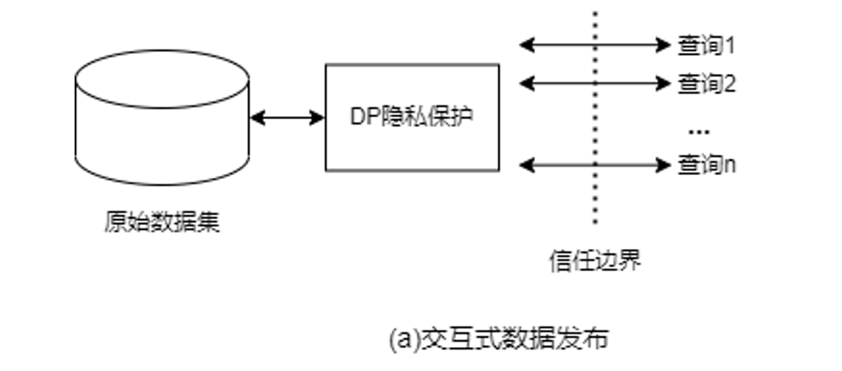 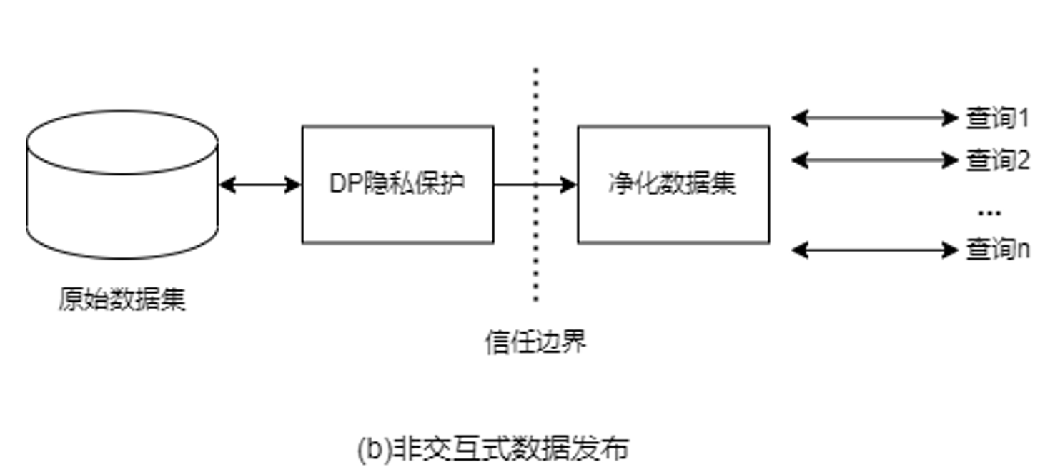

图5.5 数据发布模型

在交互式数据发布中，给定数据集 $D$ 和查询集 $F= \{f_{1},…,f_{m}\}$，需通过一种数据发布机制，使其能够在满足差分隐私保护的条件下，逐个回答查询集𝐹中的查询，直到耗尽全部隐私预算。即在发布前一个查询 $f_{i-1}$ 的答案之前不能发出查询 $f_{i}$。发布机制的性能通常由精确度来衡量。交互式数据发布即是要在满足一定精确度的条件下，以给定的隐私保护预算回答尽可能多的查询。交互式设置的方法主要考虑事务数据库、直方图、流数据和图数据发布等。

在非交互数据发布中，给定数据集 $D$ 和查询集 $F= \{f_{1},…,f_{m}\}$，需通过一种数据发布机制，使其能够在满足差分隐私保护的条件下，一次性回答 $F$ 中的所有查询。数据管理者针对所有可能的查询，在满足差分隐私的条件下一次性发布所有查询的结果，或者发布一个原始数据集的净化版本，即带噪音的合成数据集，用户可对合成数据集自行进行所需的查询操作。非交互式数据发布方法主要集中在批查询、列联表发布、基于分组的发布方法以及净化数据集发布。相比于交互式数据发布场景每次查询都要消耗隐私预算，非交互式只需在发布合成数据集时消耗隐私，由于差分隐私的**后处理不变性**，对合成数据集的后续查询任务，不会进一步泄露原始数据集的隐私。

## 拉普拉斯机制

不同的差分隐私机制适用于不同类型的查询之中。一般来说，对数据库的查询可分为两个类型，即数值查询和非数值型查询。常使用的差分隐私机制主要有三种，即拉普拉斯(Laplace)机制、指数机制和随机响应机制。

拉普拉斯机制适合于数值查询；指数机制适合于非数值查询；随机响应机制适合于客户端信息收集中的噪音添加。

### 拉普拉斯机制

**1. 全局灵敏度**

考虑这样的SQL查询：

SELECT COUNT(\*) FROM D WHERE Sick = “糖尿病”

这是一个典型的计数查询，显然会受到差分攻击的影响。对于数值型的查询结果，拉普拉斯机制是在输出的数值上直接添加噪音。不过，在加入噪音之前，我们也要考虑另一个因素的影响。考虑在当前数据集 $D$ 只改动一条数据形成的相邻数据集 $D'$，对于当前这个查询而言，如果我们只改动一条数据的情况下，那前述的SQL查询的结果改动至多为1。

但是，如果我们将查询变成这样：

SELECT 3\*COUNT(\*) FROM D WHERE Sick =“糖尿病”

改动一条数据的情况下，这个查询的结果可能会改变3而不是1了。为了解决类似的问题，**差分隐私引入了灵敏度的概念，其度量当数据集有一条改动的情况下，对查询结果的最大改变**。

形式化地，有：

**定义5.2 全局灵敏度.** 设有查询函数 $f：X^{n}→R^{d}$，输入为一个数据集，输出为 $d$ 维实数向量。对于任意相邻数据集 $D$ 和 $D'∈X^{n}$，则

$$GS_{f}=\max_{D,D'}{{|\left|f\left(D\right)-f\left(D^{'}\right)\right||}_{p}}.$$

称为函数𝑓的全局灵敏度。其中 ${|\left|f\left(D\right)-f\left(D^{'}\right)\right||}_{p}$ 是 $f(D)$ 和 $f(D^{'})$ 之间的 $p$-阶范数距离，记为 $l_{p}$ 灵敏度。对于不同的机制，灵敏度的范数也不同，拉普拉斯机制使用1阶范数距离（即距离之差的绝对值），而高斯机制采用二阶范数（即欧几里得距离），具体取决于对应机制的隐私分析方法。

**2. 拉普拉斯分布**

拉普拉斯机制通过向查询结果或原始数据加入服从拉普拉斯分布的噪声来实现差分隐私。那么，为什么会选择拉普拉斯分布呢？

该分布的概率密度函数可参见图5.1，其中横轴表示随机变量x，纵轴表示相对应的概率密度（具体纵轴输出的是 出现的概率大小），b是尺度参数。我们可以看到，拉普拉斯分布的特点都是在函数中值当*x*=0时，其输出最大；而在两侧，其输出呈指数型下降，且是对称的，满足这种特点的分布是对称无偏的。这个特点使得随机化算法的噪声是无偏的（即数学期望是0），进而使得噪声的均值为0，即使得水平得以大大降低，能提高数据有效性。

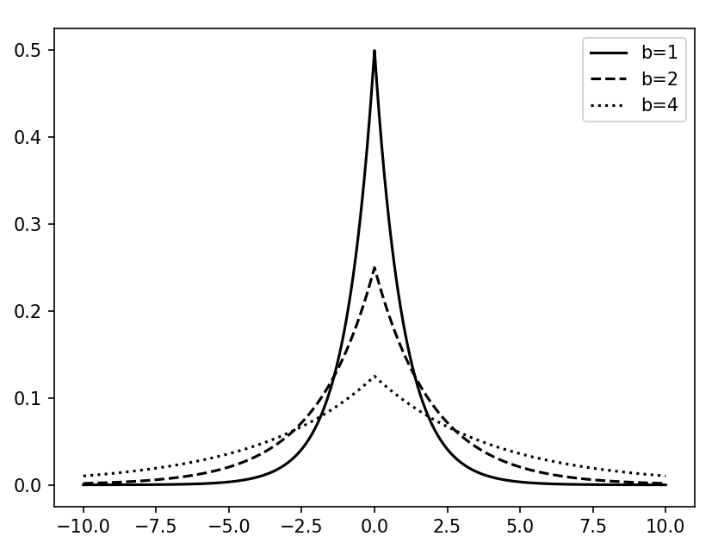

图5.1 Laplace概率密度函数

**3. 拉普拉斯机制**

我们使用 $Lap(b)$ 来表示位置参数为0、尺度参数为𝑏的拉普拉斯分布， $Lap\left(x | b\right)$ 表示在尺度参数为*b*的时候输出结果为*x*的概率，即概率密度函数，表示为：

$$Lap\left(x | b\right)=\frac{1}{2b}\exp{(-\frac{\left|x\right|}{b})}.$$

根据差分隐私的理论，在灵敏度为1的时候，加入的噪声参数满足 $b$ 为 $\frac{1}{ε}$，即能满足 $ε$-差分隐私。下面，我们来形式化地定义拉普拉斯机制。

**定理5.4 拉普拉斯机制** 设函数 $f：X^{n}→R$， $∆f=\max_{D,D'}{{|\left|f\left(D\right)-f\left(D^{'}\right)\right||}_{1}}$ 为 $l_{1}$ 灵敏度。给定数据集 $D∈X^{n}$，则随机算法

$$M\left(D\right)=f\left(D\right)+Y,Y\sim Lap(∆f/ε)$$

能提供 $ε$-差分隐私保护。其中， $X^{n}$ 是一 $n$ 维的输出域， $Y$ 为独立的、服从尺度参数*b*为 $∆f/ε$ 的Laplace分布的随机变量。

如图5.1所示的不同参数的拉普拉斯分布还可以看出，在灵敏度不变时， $ϵ$ 越小，引入的噪声越大。

接下来，本章给出一个能够生成拉普拉斯噪音，并基于该噪音设计差分隐私方案。本部分代码由C语言实现，并在Ubuntu系统中进行了测试。

### 拉普拉斯噪声生成

为了实现拉普拉斯机制的加噪过程，首先，我们需要能够产生服从于拉普拉斯分布的噪音。具体来说，我们利用了产生随机变量的组合方法来产生这个噪音。该定理可以描述如下：

若随机变量 $ζ$ 服从于离散分布 $\{p_{i}\}$,即 $P\left(ζ=i\right)=p_{i}$,同时有 $z$ 服从于 $F_{ζ}(x)$，取 $z=x$，则有

$$z∼F(x)=\sum_{i=1}^{K}{ }p_{i}F_{i}(x)$$

根据该定理，我们可以得到一个产生符合特定分布的随机数的组合算法：

1. 产生一个正随机数, 使得

2. 在时，产生具有分布函数 $F_{i}(x)$ 的随机变量 $x$

该算法首先以概率 $p_{i}$ 来选择一个子分布函数 $F_{i}\left(x\right),$ 然后取 $F_{i}(x)$ 的随机数来作为 $F\left(x\right)$ 的随机数。

而具体到拉普拉斯机制而言，其概率密度分布函数为：

$$f(x)=\frac{1}{2β}e^{-\frac{|x|}{β}}$$

其均值为0，方差为 $2β^{2}$。基于前述的组合算法，我们得到产生拉普拉斯随机数的方法如下：

1. 首先，产生均匀分布的随机数和,即

2. 计算

其中，为拉普拉斯机制的隐私参数。在本例中，由于敏感度为1，其值为 $1/ ϵ$。

我们将该部分的代码放置于文件“laplace.c”中。函数uniform\_data给出了一个生成服从均匀分布 $U(0,1)$ 的随机数的算法。该算法利用从主函数中获取的随机数种子seed和区间上界a及下界b作为输入。

首先，算法利用线性同余法来对随机种子进行处理，从而生成一个随机数 $t$：

double t;

    \*seed = 2045.0 \* (\*seed) + 1;

    \*seed = \*seed - (\*seed / 1048576) \* 1048576;

    t = (\*seed) / 1048576.0;

线性同余法的公式为 $X_{n+1 }=aX_{n}+c mod m$.此处我们设定 $a=2045, m=1048576,c=1$。其中，2045和1048576是线性同余法中使用的常数，选择它们是为了产生高质量的伪随机数序列。具体来说，2045是一个较大的质数，它可以确保生成的随机数序列具有较长的周期，即生成的随机数序列不会很快地重复。

进一步地，我们将 $t$ 映射到区间 $(a,b)$ 上，就完成了一个服从 $U(a,b)$ 的随机数生成。

t = a + (b - a) \* t;

    return t;

有了这个算法，我们就可以利用此前推导的公式来生成服从拉普拉斯分布的随机数了。函数laplace\_data以隐私预算 $β$ 和随机数种子 $seed$ 作为输入，生成一个服从拉普拉斯分布的随机数。该算法首先调用uniform\_data函数产生两个服从 $U(0,1)$ 的随机数：

double u1,u2, x;

    u1 = uniform\_data(0.0, 1.0, seed);

    u2 = uniform\_data(0.0, 1.0, seed);

之后，我们将这两个随机数代入到此前的公式中：

if (u1 < 0.5)

    {

        x = beta \* (log(2\*u1)+u2);

    }

    else

    {

        x = u2 - (beta \* log(2\*(1-u1)));

    }

这样，我们就可以得到一个以隐私参数 $β$ 和随机种子 $seed$ 生成的服从拉普拉斯分布的随机数了。

### 统计查询应用

**实验5.1 对某类数值型数据统计查询的基于拉普拉斯机制的防护方案。**

实验内容：对一个数据集（zoo.csv）进行统计查询，该数据集描述了一个动物园喂食的场景，第一列中数据为动物名称，第二列中数据为动物每天消耗的胡萝卜数量。查询定义为“每日进食超过55根胡萝卜的动物数量”。请设计相关的隐私保护方案，确保查询过程不泄露信息。

**1. 方案一（交互式发布）：对查询返回的结果添加噪音**

考虑一种现实：重复推测攻击。

重复攻击是针对差分隐私的攻击方式。因为拉普拉斯机制添加噪声的特点是无偏估计，多次查询后均值为0，如果攻击者向数据库请求重复执行同一个查询语句 ，将结果求和平均，就有极大的概率获得真实结果。

|  |  |  |  |  |  |  |  |  |
| --- | --- | --- | --- | --- | --- | --- | --- | --- |
| $$ε$$ | 噪声绝对值的数据分布 | | | | 多次查询添加噪声的平均值落在危险区间内的概率 | | | |
| 90% | 95% | 99% | 99.9% | 100 | 1000 | 10000 | 10000 |
| 1 | 2.29 | 2.98 | 4.50 | 6.43 | 100.00 | 100.00 | 100.00 | 100.00 |
| 0.1 | 23.24 | 29.99 | 45.51 | 66.56 | 25.59 | 73.75 | 99.99 | 100.00 |
| 0.01 | 227.97 | 296.22 | 463.48 | 677.26 | 2.72 | 9.12 | 27.85 | 73.70 |

事实上，隐私预算 $ε$ 刻画了一类查询任务的总体允许的隐私泄露程度。如果仅仅将 $ε$ 作为生成拉普拉斯噪音的参数的话，如上表所示，多次查询很容易就实现隐私信息的推断。

要考虑保护多次查询的话，需要为每次查询进行预算分配：假定隐私预算为 $ε$，允许的查询次数为*k*，则每次查询分配的预算为 $\frac{ε}{k}$，这样才能达到 $ε$-差分隐私的目标。

因此，对于统计查询而言，如果在查询结果上进行反馈，则需要定义所能支持的次数，进而按上述方式对每次查询进行预算的分配。换句话说，这种添加噪音的方式，会使得每次查询都会消耗一定的隐私预算，直到隐私预算都被消耗干净，就再也不能起到保护的作用。

**2. 方案二（非交互式）：对数据集中的数据添加噪音**

不在结果上加噪音，而是数据上加噪音，产生加噪后的数据，以产生的加噪的数据集来响应查询。在这种情况下，我们对每条记录都根据设定的隐私预算产生相关的拉普拉斯噪声，并添加，进而生成合成的数据集。

本部分实现置于testraw.c中。首先设计了一种能够读取csv文件并对其进行分析的算法csv\_analysis，来实现对csv文件的读取和其上属性的处理。该算法在第19行完成了对csv数据集的读取后，会进入一个循环体，对数据集内的数据条目进行循环处理和加噪并判断该条数据加噪后是否符合前述查询，并输出该查询的结果：

while(original\_data[i].name)

    {

        x = laplace\_data(beta,&seed); //产生拉普拉斯随机数x作为噪音

        printf("Added noise:%f\t%s %d\t%f\n",x,original\_data[i].name,original\_data[i].carrots+x); //此处分别列出了每条具体添加的噪音和加噪的结果。当投入较少预算时，可能会出现负数

        if(original\_data[i].carrots+x>=55)

        {

            sum++;

        }

        i++;

    }

printf("Animals which carrots cost > 55 (Under DP): %d\n",sum); //输出加噪后的数据集中，每日食用胡萝卜大于55的动物个数

}

在主函数中，指定全局敏感度为1，以10和0.1作为两个隐私预算，并生成基于时间的随机种子：

long int seed;

    int sen = 1;  //对于一个单属性的数据集，其敏感度为1

    double eps[]={10, 0.1}; //指定两个隐私预算，分别代表极大，极小

    srand((unsigned)time( NULL )); //生成基于时间的随机种子（srand方法）

int i = 0;

为了刻画信息泄露的情况，我们可以设计一个相邻数据集zoo\_nb.csv（去掉了“Dugong”这一项数据），来进行对比演示加入不同规模的噪音对统计结果的影响。我们利用这两个隐私预算分别基于原始数据集和相邻数据集生成加噪数据并进行前述查询，以此来对噪声的影响进行展示和比较。

    while(i<2)

    {

        printf("Under privacy budget %f, sanitized original data with animal name and laplace noise:\n",eps[i]);

        double beta = sen / eps[i]; //拉普拉斯机制下，实际公式的算子beta为敏感度/预算

        seed = rand()%10000+10000; //随机种子产生

        csv\_analysis("./zoo.csv",beta,seed); //先调用原始数据集

        printf("==================Using neighbour dataset==================\n");

        seed = rand()%10000+10000; //随机种子更新

        csv\_analysis("./zoo\_nb.csv",beta,seed); //再调用相邻数据集

        printf("===========================================================\n";

        i++;

    }

该算法的运行结果如下。我们先输入了较大的隐私预算（10），此时，观察生成的噪音和加噪后的数据与原始数据的差别：

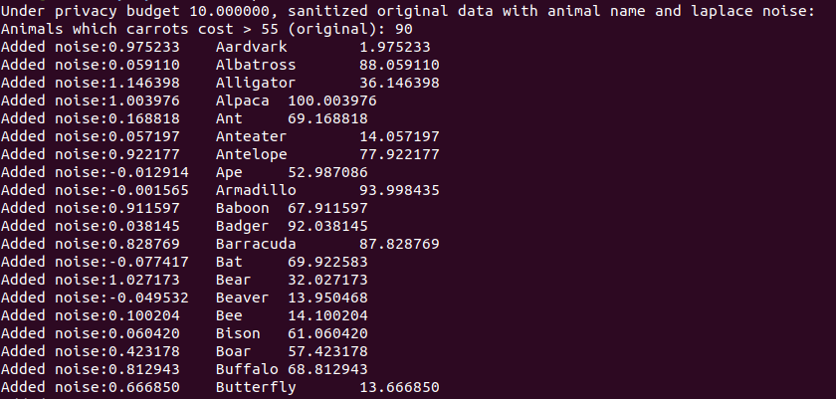

可以看到，在投入较大的隐私预算的情形下，添加的噪音均小于1或略大于1。对于特定查询“每日进食大于55根胡萝卜的动物个数”，在该预算下，加噪前和加噪后的响应一致，数据可用性好：



但是，观察标记后对相邻数据集的处理情况，我们可以发现，加噪后数据集对该查询的响应仍与数据集的变化一致，均为89，体现出了Dugong离开数据集造成的差异，不能有效抵御对该查询的差分攻击。





我们此时再输入0.1作为隐私预算。可以看到，在该预算下，产生的拉普拉斯噪音也增大了，这使得加噪后的查询结果也受到了影响：

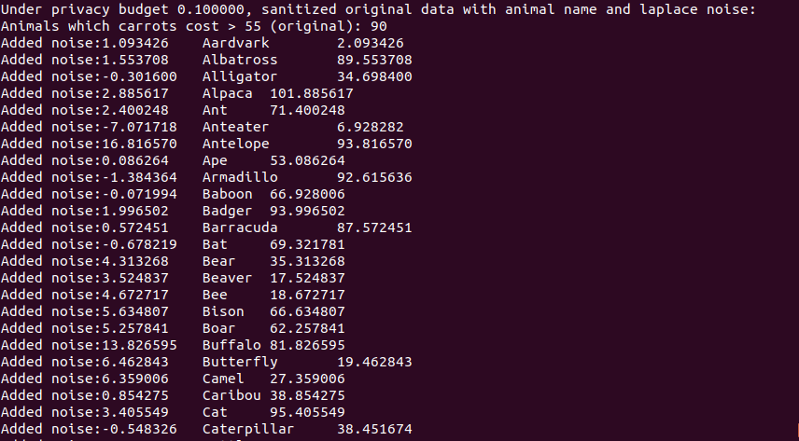



但是同时，观察对相邻数据集进行加噪的结果，可以发现，虽然相邻数据集的直接查询结果受到了“Dugong”项移除的影响，但加噪后的相邻数据集查询结果与加噪前相比变化巨大，不再能反映出“Dugong”项移除的影响：



即，投入较少的隐私预算时，虽然数据的可用性降低了，但是能够更好地抵御差分攻击的影响。这里需要说明的是，由于算法存在一定随机性且比较简单，所以在某些时候可能无法取得上述结果，可以多试几次。

### 直方图发布应用

**实验5.2 对直方图发布的基于拉普拉斯机制的防护方案。**

直方图发布也是差分隐私数据发布的一类重要应用。一个简单的医疗数据场景：假设其建立于某医疗数据集medicaldata.csv之上，其第一列数据为一特定年龄区间，第二列数据为该年龄区间患有某种疾病的人数。要发布的直方图即是以第一列数据为直方图的桶（Bucket）发布的统计数据。

对于直方图查询而言，查询把数据的全集划分成不相交的项（比如年龄区间），然后查询每个项里有多少个元素。由于每个项不相交，增加或删除一个记录只影响一个项，直方图查询的敏感度也是1，所以在每个查询结果的每个项加上在采样的噪声是满足 $ε$-差分隐私的。

在本例中，数据集medicaldata.csv和其相邻数据集md\_nb.csv，描述了md\_nb.csv是在medicaldata.csv的基础上，将其中“30-40”区间的统计值-1而产生的，模拟原始医疗数据集内一名患者退出数据共享。

本部分的代码实现位于testhist.c。首先，与数值型应用实现类似，我们定义了一个csv\_analysis函数来实现对csv文件的读取和其上属性的处理。该算法在文件第20行完成了对csv数据集的读取后，会进入一个循环体，对数据集内的数据条目进行循环处理和加噪，并输出该区间数据加噪后的结果：

void csv\_analysis(char\* path, double beta, long int seed)

{

    FILE \*original\_file = fopen(path,"r+"); //读取指定路径的数据集

    struct Histobuckets \* original\_data = NULL;

    original\_data = hb\_csv\_parser(original\_file);

    int sum=0,i=0;

    double x = 0;

    while(original\_data[i].bucket)  //循环为原始数据集内各桶数据生成拉普拉斯噪音并加噪

    {

        x = laplace\_data(beta,&seed); //产生拉普拉斯随机数

        printf("Added noise:%f\t%s\t%f\n",x,original\_data[i].bucket,original\_data[i].count+x); //此处分别列出了每条具体添加的噪音和加噪的结果。当投入较少预算时，可能会出现负数

        i++;

    }

}

在主函数中，我们仍然指定全局敏感度为10和0.1两个隐私预算，并生成基于时间的随机种子：

long int seed;

    int sen = 1;  //对于一个单属性的数据集，其敏感度为1

    double x;

    srand((unsigned)time( NULL )); //生成基于时间的随机种子（srand方法）

    double eps[]={10,0.1};

此后，我们利用这两个隐私预算分别基于原始数据集和相邻数据集来进行加噪的直方图发布，以此来对噪声的影响进行展示和比较。

while(i<2)

    {

        printf("Under privacy budget %f, sanitized original bucket with laplace noise:\n",eps[i]);

        double beta = sen / eps[i]; //拉普拉斯机制下，实际公式的算子beta为敏感度/预算

        seed = rand()%10000+10000; //随机种子产生

        csv\_analysis("./medicaldata.csv",beta,seed); //先调用原始数据集

        printf("==================Using neighbour dataset==================\n");

        seed = rand()%10000+10000; //随机种子更新

        csv\_analysis("./md\_nb.csv",beta,seed); //再调用相邻数据集

        printf("===========================================================\n");

        i++;

    }

该算法的运行结果如下。我们先输入了较大的隐私预算（10），此时，观察生成的噪音和加噪后的数据与原始数据的差别：

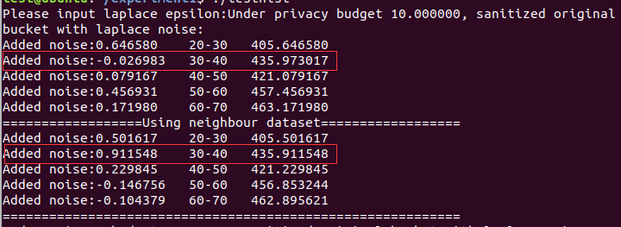

可以看到，当隐私预算为10时，由于加入噪音量级较小，相邻数据集的变化仍能被体现。我们将这些数据输入到excel中，得到使用预算为10的差分隐私算法生成的数据和直方图如下：

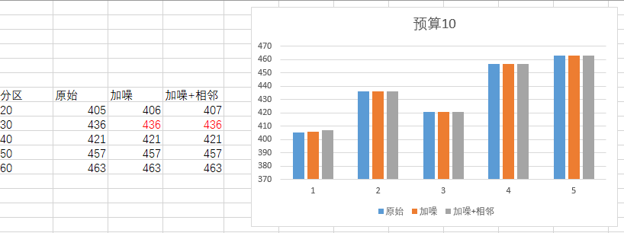

此时，使用0.1为预算的实验结果为：

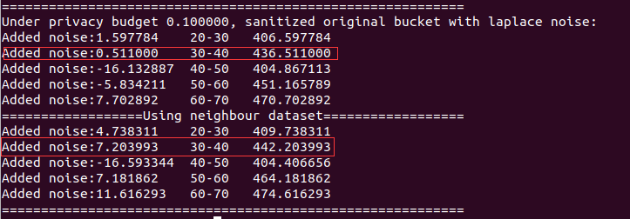

可以看到，由于噪音规模的提高，在相邻数据集的变化影响下，查询结果不减反增。即，虽然数据可用性变差，但能保护实际数据的变化不被攻击者获取，可抵御差分攻击。使用预算0.1的差分隐私算法生成的数据和直方图如下：

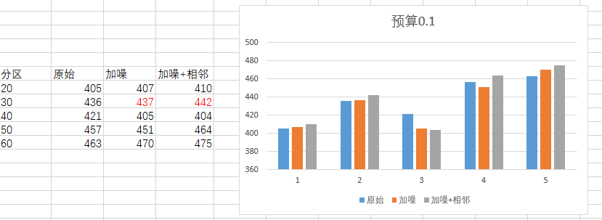

## 指数机制

### 适用场景

拉普拉斯机制适用于数值型查询结果，但是对于一些特别的查询，直接对查询返回的结果直接加入随机噪音可能会造成较大的影响。

**对于一些特别的查询**，直接对查询返回的结果直接加入随机噪音可能会造成较大的影响。

**举例来说：**将南瓜卖给Alice、Bob、Charlie，其中Alice和Bob最多能接受每个南瓜1元，而Charlie则可以接受每个南瓜3元。此时，我们想要定下价格，让我们受益最大。

如果我们定价为1元，这个价格在每个人的预算内，那我们能够获得3元（1+1+1）；如果我们定价3元，那只有Charlie能买得起，那我们也可以获得3元的收益。此时我们可以发现，如果我们试图为最优定价加价，我们有两个最优定价可选，即1元和3元。

**为了保护我们的定价，可以加入噪音，但是当加入了一个噪音时，即使这个噪音极小，也会大幅度影响我们的收益。**当我们定价为1.01元时，只有Charlie仍然愿意购买，我们只能收入1.01元。而当我们定价3.01元时，Charlie也不会购买，我们的收益会变成0元。

这类查询(从1和3两个定价中选一个）和非数值类查询的特点类似，其查询结果是离散的、不能变动的数据。对于这类查询（查询结果为实体对象，如一种选择或一个方案），我们通常使用指数机制来进行处理。

### 工作原理

指数机制可以理解为对于某一问题的隐私抽样算法：对于一个问题 $q$, 存在一个打分函数 $q\left(D,r\right)→R$，为数据集 $D$ 的输出域 $O$ 中的每一个可能的输出 $r$ 进行打分，指数机制会以打分函数为基础为输出 $r$ 分配概率来对结果进行抽样。

指数机制的目标就是降低数据集 $D$ 中任意记录的改变对打分函数的影响，从而限制函数的输出导致数据集 $D$ 中记录的隐私泄露。下面，我们来形式化定义指数机制。

**定理5.5 指数机制** 设随机算法 $M$ 输入为数据集 $D$，抽样输出为一实体对象 $r∈O$， $q(D,r)$ 为打分函数， $Δq$ 代表打分函数𝑞(𝐷,𝑟)的灵敏度。当算法 $M$ 满足

$$M(D,q)=\{r |\operatorname{Pr}\left[r∈O\right]∝\exp\left(\frac{ε×q\left(D,r\right)}{2∆q}\right)\}$$

提供 $ε-$ 差分隐私。

可以理解为， $M(D,q)$ 是从输出域 $O$ 中抽样输出一个实体对象*r*的随机算法，抽样概率正比于 $\exp\left(\frac{ε×q\left(D,r\right)}{2∆q}\right)$。

我们再给出一个指数机制的应用实例。假如某学校要举办一场体育比赛，可供选择的项目来自集合{足球，排球，篮球，网球}，参与者们为此进行了投票，现要从中确定一个项目，并保证整个决策过程满足 $ε-$ 差分隐私。

对每一个参与者，他的投票选择都是个人隐私，不能泄露他喜欢哪种球类。诚如我们所知，差分攻击者可以通过两次输出的结果，来判断其中一个用户的喜好。指数机制将依据计算得到的抽样概率进行抽样输出，抽样概率使得差分攻击者难以有绝对优势猜测出攻击者到底投了哪一个项目。以得票数量为打分函数，显然 $Δq=1$。依据指数机制计算得到抽样概率如表5.2所示。

当预算为0时，四个项目的概率被均分了，指数机制无论抽样得到哪个输出，差分攻击者都不能获得任何有用的信息。而在 $ε$ 较大时，打分最高的选项被输出的概率被放大，反之当 $ε$ 较小时，各个选项在打分上的差异被平抑，其输出概率随着 $ε$ 的减小而趋于相等。

表5.2 指数机制应用实例

|  |  |  |  |  |
| --- | --- | --- | --- | --- |
| 项目 | 打分函数 $$∆q=1$$ | 概率 | | |
| $$ε=0$$ | $$ε=0.1$$ | $$ε=1$$ |
| 足球 | 30 | 0.25 | 0.424 | 0.924 |
| 排球 | 25 | 0.25 | 0.330 | 0.075 |
| 篮球 | 8 | 0.25 | 0.141 | 1.5e-05 |
| 网球 | 2 | 0.25 | 0.105 | 7.7e-07 |

## 随机响应机制

### 适用场景

前两种机制都属于中心化差分隐私的范畴，即数据收集者是可信的，用户发送给数据收集者的数据一定是真实的，随机性的添加由数据收集者完成。而随机响应机制认为数据收集者并不可信，其随机性的添加在用户发送数据前就完成了，即数据收集者收集到的数据已经是被用户扰动过的。在现实生活中，各手机厂商或是各软件厂商的大数据分析就是类似的场景，我们并不能完全信任收集我们数据的厂商，所以我们需要随机响应机制来进行保护。目前，谷歌、苹果、小米等大型厂商已经开始了对随机响应机制的使用。

### 随机响应机制

随机响应机制的主要思想是利用对敏感问题响应的不确定性对原始数据进行隐私保护，保证不同的单个记录之间的不可区分性，其随机性存在于用户向数据收集者提交数据之前。

随机响应技术主要包括两个步骤：扰动性统计和校正。

1. 扰动性统计

关于扰动性统计，我们以一个例子来介绍。以询问用户是否患某种病症为例，假设有 $n$ 个用户，其中患病的真实比例为 $π$，但数据收集者并不知道。收集者希望对比例 $\hat{π}$ 进行统计，于是发起一个敏感问题的询问，即“你是否患病”，每个用户对该问题进行响应，用1表示“是”，0表示“否”，第 $i$ 个用户给出答案 $X_{i}$，但出于隐私性考虑，用户不直接响应真实结果，而是通过某种方式来随机决定是否输出这个结果。

这种随机性有多种实现方式。如本节此前所述，一种最简单的实现方式是用户可以丢一枚硬币，并根据一次或者多次投掷，并界定这些投掷结果的排列组合对应的输出来实现随机化，如两次投掷时，“正正”输出1，“正反”输出0等。

还有一种类似的例子是采用掷骰子的方式来实现随机化。对于是否输出自己真实的疾病情况的调查，我们要求用户掷一个骰子，若结果为1则再掷一次，结果为4-6则返回0。第二次投掷时，若其结果为1则返回1，其他情况返回0。显而易见，这种二次掷骰方法输出1的概率为1/6\*1/6=1/36。

通过迭代掷骰和设计输出规则，我们可以实现满足任意概率的输出方式，满足任意 $ε$ 定义。

从更高层次来看，无论是使用多次掷硬币，还是多次掷骰，其均等同于借助于一枚非均匀的硬币来给出答案，而其正面向上的概率为 $p$，反面向上的概率为 $1-p$。抛出该硬币，若正面向上则回答真实答案，反面向上则回答相反的答案。

在扰动性统计过程中，利用上述方法对 $n$ 个用户的回答进行统计，可以得到患者人数的统计值。假设统计结果中，回答“是”的人数为 $n_{1}$，则回答“否”的人数为 $n-n_{1}$。显然按照上述统计，回答“是”和“否”的用户比例分别为

2. 校正

显然，由于掷硬币的不均匀性影响，我们此时获得的统计比例与我们期望得到的真实统计比例 $π$ 与 $1-π$ 并不相等，并非是无偏统计。因此，我们需要对统计结果进行校正。构建以下似然函数：

$$L={\left(πp+\left(1-π\right)\left(1-p\right)\right)}^{n_{1}}{\left(\left(1-π\right)p+π\left(1-p\right)\right)}^{n-n_{1}}$$

得到 $π$ 的极大似然估计：

$$\hat{π}=\frac{p-1}{2p-1}+\frac{n_{1}}{\left(2p-1\right)n}$$

以下关于 $\hat{π}$ 的数学期望保证其为真实分布 $π$ 的无偏估计

$$E\left(\hat{π}\right)=\frac{1}{2p-1}\left(p-1+\frac{1}{n}\sum_{i=1}^{n}{X_{i}}\right)=\frac{1}{2p-1}\left(p-1+πp+\left(1-π\right)\left(1-p\right)\right)=π$$

由此可以得到校正后的统计值，患病人数估计值为 $N=\hat{π}×n=\frac{p-1}{2p-1}n+\frac{n_{1}}{2p-1}$。

综上，根据总人数 $n$、回答患病的人数 $n_{1}$ 和扰动概率，即可得到真实患病人数的统计值。

3. 实例

以性别的频数统计为例，我们来验证一下上面的推导。

原始数据：

——男：6，女：4

概率：

——0.8概率上报真实性别，0.2的概率上报假的性别

统计结果：

——男：6\*0.8+4\*0.2=5.6

——女：6\*0.2+4\*0.8=4.4

校正：

——男：[10\*（0.8-1）+ 5.6 ]/ (0.8\*2 - 1) = 6

——女：[10\*（0.8-1）+ 4.4 ]/ (0.8\*2 - 1) = 4

从统计学上，校正后的频数统计结果是和真实值一致的。

4. 随机响应机制

接下来，我们形式化地给出随机响应机制的定理：

**定理5.7 （二值）随机响应机制** 设随机算法 $M$ 输入为记录 $x∈ \{0,1\}$，输出为 $y∈\{0,1\}$，随机算法 $M$ 会输出一个伯努利随机变量 $M（x）$，其中：

$$Pr[M（x）=x]=\frac{e^{ε}}{e^{ε}+1}$$

$$Pr[M（x）=1-x]=\frac{1}{e^{ε}+1}$$

则算法满足 $ε-$ 本地差分隐私。

因为 $\frac{Pr\left[M（x）=x\right]}{Pr[M（x）=1-x]}$ = $e^{ε}$，并且 $Pr\left[M（x）=x\right]+Pr[M（x）=1-x]$ =1，为满足 $ε-$ 本地差分隐私， $ε=\ln{\frac{p}{1-p}}$。因此，在确定隐私预算 $ε$ 之后，就可以确定 $p$ 的取值，进而可以明确随机响应执行的过程。

上述为基本的二值随机响应技术，对于输入域更大的情况有如直接编码(Direct Encoding)、直方图编码(Histogram Encoding)、一元编码(Unary Encoding)等方法。而在真实使用场景中，为了达到更好的隐私保护效果不直接使用这些技术，如谷歌提出的RAPPOR方法，结合布隆过滤器进行两次随机响应；还有苹果的Private Count Mean Sketch(CMS)方法将结合了Sketch技术与随机响应。由于本地差分隐私在实际场景中更容易被用户所接受，因此对于本地差分隐私技术的研究和应用近年来的热度保持在较高的水平。

## 差分隐私应用

### Google RAPPOR模型

随机聚合隐私保护顺序响应(Randomized Aggregatable Privacy-Preserving Ordinal Response, RAPPOR)算法是谷歌于2014年提出的本地化差分隐私算法。

谷歌考虑数据收集者会重复收集用户数据的场景，如果不断通过随机响应上传随机值的话，用户的隐私将会不断的损失。为了缓解此问题，谷歌提出了两阶段随机响应算法，具体的本地随机化方案如下所示：

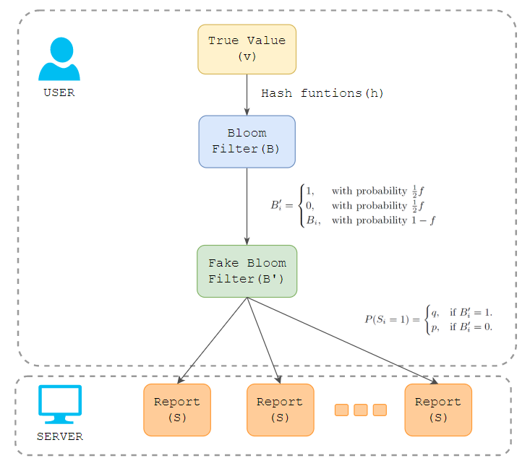

图5.8 RAPPOR机制 扰动机制流程

1. 用户将它们的真实值 $v$ 通过 $h$ 个哈希函数，映射到 $k$ 维布隆过滤器之中，作为真实值的对应向量 $B$。
2. 在得到向量 $B$ 之后，用户会对向量 $B$ 中的每一位进行一次永久的随机响应（每一位以 $1-1/2f$ 的概率保持不变），得到伪向量 $B’$。随后，用户会永久保存伪向量 $B’$，作为真实值 $v$ 的映射来使用。
3. 在服务器收集用户本地数据时，用户将会对伪向量 $B’$ 中的每一位进行随机响应（如果 ${B'}_{i}=1$，则随机响应后为1的概率为 $q$; 如果 ${B'}_{i}=0$，则随机响应后为1的概率为 $p$），并将随机响应后的向量 $S$ 发送至服务器。

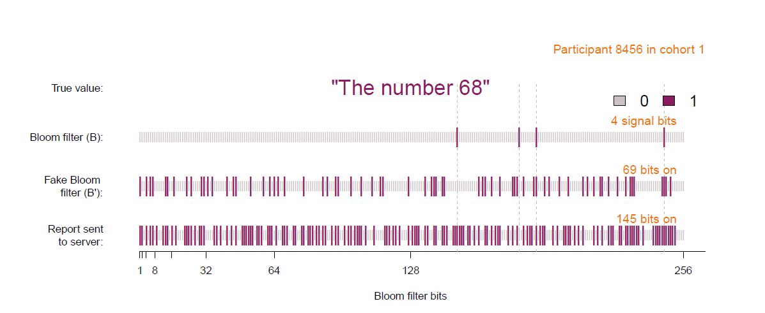

图5.9 扰动机制实例

以图5.9为例，用户的真实值为68，布隆过滤器的长度为256位。首先，用户通过4个不同的哈希函数，将真实值68映射到布隆过滤器中，得到向量 $B$。随后，用户对向量 $B$ 中每一位进行随机响应，得到伪向量 $B’$ 并永久保存，可以观察到， $B$ 中原本4位被置为1，到了 $B’$ 中则有69位被置为1。当服务器发出数据收集的请求时，用户会基于伪向量 $B’$ 对 $B’$ 中的每一位进行随机响应，得到本次上传的向量 $S$，此时256位的向量中，将有145位被置为1。

与一般的随机响应机制相比，RAPPOR机制的隐私性更强。考虑服务器多次收集用户的数据时，随机响应算法会不断的通过真实值来生成随机值，每次上传随机结果都会消耗隐私。而对于RAPPOR机制来讲，上传的向量 $S$ 是由伪向量 $B’$ 来决定的。从差分隐私的后处理不变性来理解，服务器得到的输出，都是来自于伪向量 $B’$ 的，即使它收集到了足够的信息，也只能将 $B’$ 恢复出来，而无法恢复真实值 $v$ 对应的向量 $B$。因此，在RAPPOR中，用户得到的隐私保护更为稳定，不会面临隐私耗尽的风险。

### Google ESA模型

分布式的数据收集场景，在实际中应用尤为广泛。如苹果及谷歌公司所使用的差分隐私技术都是分布式场景下，使用本地化差分隐私技术，在用户本地进行数据扰动而后进行数据收集和分析。本地化差分隐私中不需要可信的数据收集者，用户上传的数据已经满足差分隐私保护，这种信任假设和隐私保护方式能够更好的被用户所接受，可以提高用户参与数据统计分析活动。然而，对于数据分析者来说，数据的可用性也尤为重要。通过本地化差分隐私技术，每一个用户都向数据中添加了噪声，而大量用户的数据扰动行为会导致数据最终的误差变大。以计数查询为例，与中心化差分隐私算法相比，为了达到相同的隐私保护水平，本地化差分隐私的误差为中心化算法的 $O(\sqrt{n})$ 倍。在谷歌对其本地算法的后续研究中发现，本地化差分隐私机制需要海量的数据才能提供较为准确的信息，并且噪音往往是非常大的——10亿用户数据中，百万量级的信号都有可能会被淹没。

为了在分布式数据收集场景，数据收集者不可信的情况下，提高数据的可用性，谷歌在本地化差分隐私机制的基础上提出了ESA (Encode-Shuffle-Analyze) 模型，我们简称为洗牌模型（shuffle model）。相较于本地模型，洗牌模型在用户和不可信的数据收集者之间引述了一个洗牌器（shuffler），如图5.6所示。在洗牌模型中，洗牌器将用户扰动后的数据进行混洗，以打乱用户与数据之间的对应关系。对于数据收集者来说，洗牌器的工作提供了额外的随机性，使得本地模型中用户的输出与用户本身的联系不复存在。学者发现，这种随机性可以有效提高差分隐私机制的保护效果，即洗牌器提供了隐私放大(Privacy Amplification) 作用。简单来讲，即在用户在客户端使用了满足 $ε$-本地差分隐私机制，并将输出的密文发送给洗牌器，洗牌器经过随机洗牌后，数据分析者获得的数据其隐私保护水平参数即隐私预算为 $ε'$，且 $ε^{'}<ε$。这种隐私放大作用带来的最直接的好处就是能够提高数据的可用性，即达到相同的隐私保护水平时，机制添加了更少的噪音。

洗牌模型不仅能减少差分隐私机制的噪音，还具有容易拓展的优点，原有的本地差分隐私机制，均能通过将输入发送至洗牌器而获得隐私放大的效果，从而降低因隐私保护而添加的噪音。这使得洗牌模型可以简单的部署到现有的数据收集场景中。

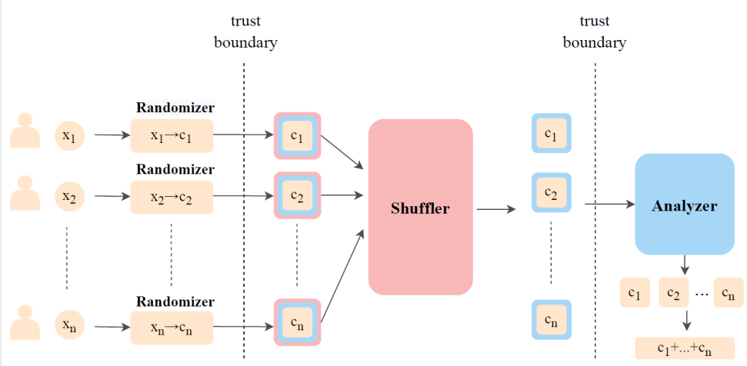

图5.6 洗牌模型

### 基于图模型的数据合成

数据合成是一种非交互式差分隐私模型，它旨在合成与原始数据相似但不完全相同的合成数据集，使得其在保护原始数据的隐私的同时，能够支持理论无限次的查询而不会产生额外的隐私泄露累积问题，且对同一个查询能产生完全一致的查询。该方法常用于对需要对数据执行大量查询，且对查询结果的一致性有较高要求的场景，如敏感领域大数据分析(如医疗，金融，人口信息等)、数据分析外包多方共用数据分析等场景下的保护隐私的数据分析服务。

1.原始数据集和合成数据集

我们首先简要介绍合成数据方法所生成的合成数据集与原始数据集之间的异同。我们以一个拥有三个属性的“初中学生信息”数据集来举例，结构如表5.3所示。该数据集由“年龄”“年级”“性别”三个属性组成。

表5.3 样例原始数据集

|  |  |  |  |
| --- | --- | --- | --- |
| 记录 | 年龄 | 年级 | 性别 |
| 1 | 12 | 1 | 男 |
| 2 | 13 | 2 | 女 |
| 3 | 15 | 3 | 男 |
| 4 | 13 | 1 | 女 |
| 5 | 14 | 2 | 男 |
| 6 | 16 | 3 | 女 |

为了保证合成的数据集具有与原始数据集类似的“统计特征”（即对同样的查询能返回相近的结果），一般来说，要生成合成数据集，我们需要先确定原始数据集上各属性值的概率分布情况，而分布情况的确定主要是通过对原始数据集执行属性查询的方式来进行的，如“查询两种性别的占比情况”。此外，由于直接学习原始数据集的真实分布仍然会遭受差分攻击的影响，为了保证差分隐私，一种最基本的技术即是在合成数据算法对原始数据集进行查询时，还需利用预算产生高斯噪音（或拉普拉斯噪音）对结果进行扰动。

在本例中，通过查询可得，年龄属性中13岁占三分之一，其他四个可能值各占六分之一。我们对该原始响应进行加噪扰动，将16岁人员的占比平均分配给其他属性。其他属性的分布均是根据属性值个数平均分布，在本例中我们不进行扰动。接下来，合成数据方法会根据查询的含噪响应，来随机使用属性域中所有可能的属性值生成合成数据集。一个可能的合成数据集如表5.4所示。

表5.4 样例合成数据集

|  |  |  |  |
| --- | --- | --- | --- |
| 记录 | 年龄 | 年级 | 性别 |
| 1 | 12 | 1 | 女 |
| 2 | 14 | 2 | 男 |
| 3 | 15 | 3 | 男 |
| 4 | 13 | 1 | 男 |
| 5 | 13 | 2 | 女 |
| 6 | 15 | 3 | 女 |

通过观察可以发现，该合成数据集具有以下特点：

(1) 合成数据集中的记录和原始数据集的记录均不相同。

(2) 合成数据集中未被扰动的各项属性的比例大部分与原始数据集一致，如性别属性中，原始数据集和合成数据集中“男”和“女”的属性均为50%，而“年级”中，1,2,3年级学生所占比例均为三分之一。

(3) 合成数据集中被扰动的属性比例与原始数据集不一致。在年龄属性中，原有的16岁记录因扰动而丢失，这导致了年龄属性在合成数据集中的比例出现了一定的变化。

本例中所展示的合成数据算法较为简单，且仅对其中一列数据进行了扰动。而实际的合成数据算法中会对所有列的统计特征进行扰动，噪音的添加方法也会更加精密，会根据选中查询的属性域的大小及用户定义的特定查询的重要性（即权重）等指标调整加入到不同属性分布的隐私预算。有些算法还会在多个不同的步骤中使用隐私预算添加噪音。

2.数据集的图模型化表示

接下来，我们将对生成合成数据集的具体算法进行介绍。当前的数据合成算法中较为常用的方法主要有两类，一类是基于机器学习的算法，一类是基于图模型的算法。其中，基于机器学习的算法虽然能有效分析和学习数据集中各属性的分布，但是往往需要大量性能开销和复杂的超参数选择过程。因此，目前基于图模型的合成算法是数据合成算法的主流。

根据具体算法不同，图模型算法会使用不同的图模型来表示和推理数据集中的属性关联性，我们这里以一种基于贝叶斯网络的图模型来举例，如图5.7所示。该图以年龄作为初始属性，构建了一张有向无环图（DAG）。在该图中，每个图节点均是一种属性，而属性之间的边代表属性间的直接关联性。我们常以属性间的联合分布来度量这种关联性，一个可能的二维联合分布如图5.8所示。在该联合分布中，我们以30和40岁作为年龄属性的可能取值，以A和B作为职级的可能取值。

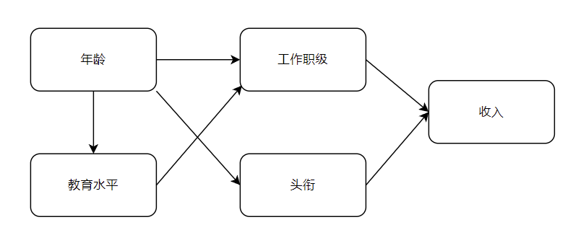

图5.7 基于贝叶斯网络的数据集图模型化表示

|  |  |  |
| --- | --- | --- |
| 职级\年龄 | 30 | 40 |
| A | 0.4 | 0.2 |
| B | 0.2 | 0.2 |

图5.8 年龄和职级属性的二维联合分布

显然，对于数据合成而言，想要获得原始数据集的概率分布时，直接查询并计算的出整个数据集的联合分布最为准确。但在实际算法执行过程中属性个数较多时，其属性域的大小将呈指数级增长，计算这类高维度分布的开销极高，不具备实用性。而将数据集上的各属性间的关联构建成一个图模型可使得我们通过度量图模型中部分属性的联合分布后，即可利用信念传播等数学工具来推理出未被度量的属性分布，为合成数据集提供参考。

如本例中，我们仅需得知年龄与工作职级、年龄与教育水平的联合分布，即可推理出其他各属性的分布。虽然这种推理可能存在一定的误差，但是可以大大减少学习整个数据集各属性间联合分布的开销。目前常用的方法是抽取部分低维度（如二或者三维度）联合分布查询来获得一组低维分布，并根据查询结果估计高维度的整体分布，达到精确性和效率的平衡。

3.从图模型到合成数据

那么，如何选择合适的低维联合分布查询来构建图模型估计原始数据集的分布，并最终生成合成数据呢？当前，基于图模型的合成数据算法主要分为两类，一类是批处理式算法，一类是迭代式算法。这里我们针对迭代式算法来进行详细讲解。该算法主要分为两个主要阶段，即分布迭代优化阶段和基于分布的合成数据生成阶段。

**分布迭代优化阶段**以原始数据集 $D$ 和工作负载 $W$ 作为输入。其中，工作负载 $W$ 是由全体候选查询组成的集合，而候选查询通常由用户指定或根据特定规则生成。如当我们想要使用数据集上各属性间的二维分布来度量数据集的整体分布时，我们可以枚举出所有可能的属性间二维组合，生成对这些属性组合的联合分布的查询，由这些查询组成该场景下的候选查询集合。从图模型的角度来看，这也就是将该数据集上所有属性作为图模型的顶点时，所有该模型中可能出现的二维边缘。该阶段会算法在这些二维边缘上抽样部分边缘，利用原始数据集来计算这些边缘的分布。此后，使用这些边缘来推理出其他未抽样的边缘，最终估计出一个完整的属性分布并进行迭代优化。

具体来说，该阶段首先产生一个初始化的属性分布 $\hat{D_{0}}$，此后利用“选择-测量-估计”三个步骤来迭代优化这个分布。算法的迭代阶段使用了指数机制和高斯机制来为生成的分布合入噪音，最终产生对 $D$ 的一个含噪估计分布 $\hat{D}$ 来用于数据合成。

**数据合成阶段**利用前一阶段所估计出的含噪分布 $\hat{D}$ 内各属性值的概率来随机地生成一个合成数据集。由于在估计分布的过程中已经使用了基于差分隐私的算法，数据生成阶段无需再进行加噪处理。

接下来我们对“选择-测量-估计”三个步骤进行具体介绍。在每轮迭代的选择阶段，算法使用原始数据集和前一轮迭代所估计出的属性分布来对 $W$ 中的查询进行响应，根据响应结果，使用部分隐私预算，利用指数机制来选择一个查询。该指数机制使用的打分函数常根据相同查询的两个响应的“差距”来打分，并倾向于输出本轮分布估计响应最差的查询，作为本轮的选择结果。选择每轮最差查询的原因是，由于执行的轮次有限，算法期望每轮都能尽可能多地对分布进行优化，因此使用了一种贪心的方式来对查询进行选择。

在测量阶段，算法对数据集再次执行选择阶段选中的查询，利用高斯机制或拉普拉斯机制在其响应结果上加噪并加入到观测序列。经过选择和测量阶段引入的差分隐私机制，算法在估计阶段产生的分布也是满足差分隐私的。

最后，估计阶段利用观测序列内所有被测量过的查询响应来更新分布中的对应边，使用镜像梯度下降算法找寻一个能最为匹配已观测的结果的分布，并通过信念传播算法来推理图模型中各边缘的概率分布。每轮估计产生的分布将作为下轮选择阶段的选择依据，以迭代式地寻找当前估计分布响应较差的查询。具体迭代轮数常与数据集的属性个数相关，依具体算法而定。

基于图模型的数据合成算法能够在观测较少的属性间边缘分布的基础上对数据集进行图模型化并估计其总体分布，实现了合成数据精度和开销的权衡，使之能广泛利用于各类需要使用数据合成算法的场景之中。

### 直方图发布方案设计

方案设计需求：设计一个每个桶内的噪音更小的新的直方图发布方案。

1.直方图发布基本方案

分组合并、平均值的

相关的提升方法：

（1）

（2）

（3）

2.改进的直方图发布方案

设计思路：

具体方案：

推导--

方案用法？

确定E和p或k中的一个，p和k确定某一个带来的影响是什么？

# 第六章 密文查询

## 可搜索加密

### 基本概念

关键词检索是一种常见的操作，比如数据库全文检索、邮件按关键词检索、在Windows系统里查找一个文件等。可搜索加密（Searchable Encryption，简称SE）则是一种密码原语，它允许数据加密后仍能对密文数据进行关键词检索，允许不可信服务器无需解密就可以完成是否包含某关键词的判断。

假设用户Alice试图将个人文件存放在一个诚实但具有好奇心的外部服务器，以降低本地资源开销。为保护文件隐私，须采用某种加密方式将文件加密后存储，只有密钥拥有者才具备解密能力，意味着Alice在执行基于关键词的查询操作时，需要下载所有已上传的文件，完全解密后再检索，会带来两个问题：（1）如果Alice在服务器上已存有大量文件，全部下载会占用大量网络带宽，可能造成服务器堵塞；（2）对已下载的所有文件完全解密会占用大量本地计算资源，效率极低。

可搜索加密可分为4个子过程（如图6.1.1所示）：

* 加密过程：用户使用密钥在本地对明文文件进行加密并将其上传至服务器；
* 陷门生成过程：具备检索能力的用户使用密钥生成待查询关键词的陷门（也可以称为令牌），要求陷门不能泄露关键词的任何信息；
* 检索过程：服务器以关键词陷门为输入，执行检索算法，返回所有包含该陷门对应关键词的密文文件，要求服务器除了能知道密文文件是否包含某个特定关键词外，无法获得更多信息；
* 解密过程：用户使用密钥解密服务器返回的密文文件，获得查询结果。



图 6.1.1 可搜索加密过程

可搜索加密可以分为对称可搜索加密和非对称可搜索加密，分别基于对称密码和非对称密码来构建：

* 对称可搜索加密(Symmetric searchable encryption, SSE)：旨在加解密过程中采用相同的密钥之外，陷门生成也需要密钥的参与，通常适用于单用户模型，具有计算开销小、算法简单、速度快的特点。
* 非对称可搜索加密(Asymmetric searchable encryption, ASE)：旨在加解密过程中采用公钥对明文信息加密和目标密文的检索，私钥用于解密密文信息和生成关键词陷门。非对称可搜索加密算法通常较为复杂，加解密速度较慢，其公私钥相互分离的特点，非常适用于私钥生成待检索关键词陷门，可用于多用户同时进行关键词检索的场景等。

动态可搜索加密（Dynamic Searchable Encryption, DSE）则指用户可以动态地对存储在服务器上的密文文档进行更新(update)。更新操作包括两种：添加(add)和删除(delete)。

### 对称可搜索加密

#### 1. 基本定义

**（1）算法描述**

定义在字典 $∆=\{W_{1},W_{2},⋯,W_{d}\}$ 上的对称可搜索加密算法可描述为五元组：

$$SSE=(KeyGen, Encrypt, Trapdoor, Search, Decrypt)$$

其中，

* $K=KeyGen(λ)$：输入安全参数 $λ$，输出随机产生的密钥 $K$;
* $\left(I,C\right)=Encrypt(K,D)$：输入对称密钥 $K$ 和明文文件集 $D=\left(D_{1},D_{2},⋯,D_{n}\right)$，输出索引 $I$ 和密文文件集 $C=(C_{1},C_{2},⋯,C_{n})$。对于无需构造索引的SSE方案， $I=∅$;
* $T_{W}=Trapdoor(K,W)$：输入对称密钥 $K$ 和关键词 $W$，输出关键词陷门 $T_{W}$;
* $D\left(W\right)=Search(I,T_{W})$：输入索引 $I$ 和陷门 $T_{W}$，输出包含 $W$ 文件的标识符构成的集合 $D(W)$;
* $D_{i}=Decrypt(K,C_{i})$：输入对称密钥 $K$ 和密文文件 $C_{i}$，输出相应明文文件 $D_{i}$。

如果对称可搜索加密方案SSE是正确的，那么对于 $KeyGen(λ)$ 和 $Encrypt(K,D)$ 输出的 $K$ 和 $(I,C)$，都有 $Search\left(I,Trapdoor\left(K,W\right)\right)=D(W)$ 和 $Decrypt\left(K,C_{i}\right)=D_{i}$ 成立，这里 $C_{i}∈C,i=1,2,⋯,n$.

基于上述定义，对称可搜索加密流程如下：加密过程中，用户执行 $KeyGen$ 算法生成对称密钥 $K$，使用 $K$ 加密明文文件集 $D$，并将加密结果上传至服务器。检索过程中，用户执行 $Trapdoor$ 算法，生成待查询关键词 $W$ 的陷门 $T_{W}$；服务器使用 $T_{W}$ 检索到文件标识符集合 $D(W)$，并根据 $D(W)$ 中文件标识符提取密文文件以返回用户；用户最终使用 $K$ 解密所有返回文件,得到目标文件。

（2）安全目标

在设计密码方案时，主要考虑可能面临攻击模型下需达到的安全目标，通常使用安全目标与攻击模型相结合的方式定义方案的安全性。早在2000年，Song等人将可证安全理论的不可区分性安全目标引入可搜索加密机制，要求密文不会泄漏任何原始文件信息。然而，Song的原始定义并不足以描述攻击者在现实场景中所具备的攻击能力。针对此问题，Goh提出了选择关键词攻击下的不可区分性安全目标IND-CKA，要求攻击者即使能够任意询问(或以黑盒方式产生)密文文件和关键词陷门，也无法获得比通过陷门检索方式更多的原始文件信息。进一步地，Chang等人考虑攻击者在实施攻击时能够获得之前所有轮次服务器端的查询结果的情况，描述了可搜索加密机制基于模拟的安全性定义，以限制服务器除每一轮查询结果外，无法获得任何信息。

2006年，Curtmola等人进而在自适应(adaptive)和非自适应(nonadaptive)模型下形式化地定义了SSE的语义安全(semantic security，简称SS)和不可区分性安全(indistingsuishability，简称IND)。描述安全目标之前，引入几个概念：

定义.假设 $∆=\{W_{1},W_{2},⋯,W_{d}\}$ 表示关键词字典， $D=(D_{1},D_{2},⋯,D_{n})$ 表示明文文件集合， $W=(W^{\left(1\right)},W^{\left(2\right)},⋯,W^{(q)})$ 表示一组已查询关键词，这里 $D_{i}∈2^{∆},W_{i}∈∆$.可定义如下概念：

* $q$-查询历史 $H=(D,W)$，这里， $\left|W\right|=q$；
* $H$ 的查询格式 $ϑ\left(H\right)=(D\left(W^{\left(1\right)}\right),D\left(W^{\left(2\right)}\right),⋯,D(W^{(q)}))$；
* $H$ 的检索格式 $σ(H)$ 为 $q×q$ 矩阵，对于 $1≤i,j≤q$，如果 $W^{(i)}=W^{(j)}$，那么第 $i$ 行 $j$ 列元素 ${σ(H)}_{ij}=1$；否则， ${σ(H)}_{ij}=0$；
* 攻击者关于 $H$ 的视图定义为 $V_{K}\left(H\right)=\left(I,C,T_{1},T_{2},⋯,T_{q},id\left(D_{1}\right),id\left(D_{2}\right),⋯,id\left(D_{n}\right)\right)$，包括密钥 $K$ 作用下产生的密文文件及其索引、历史查询关键词的陷门和一些额外信息，例如各文件标识符等；
* $H$ 的轨迹 $τ\left(H\right)=(\left|D_{1}\right|,\left|D_{2}\right|,⋯,\left|D_{n}\right|,ϑ\left(H\right),σ(H))$，包括 $H$ 的查询格式、检索格式和 $D$ 中各文件长度信息。

SSE安全目标的定义源于攻击者和挑战者的博弈过程：挑战者首先执行 $KeyGen$ 算法产生对称密钥 $K$,并按照如图6.1.2所示的某种方式(在图6.1.2(b)和图6.1.2(d)中, $S(∙)$ 为模拟算法，可根据历史的轨迹模拟产生密文文件集及其索引)，根据秘密产生的随机参数 $b$ 响应攻击者的询问，最后，由攻击者通过计算输出一个判定值 $b^{'}$ 作为对 $b$ 的猜测：如果 $b^{'}=b$,判定成功；否则失败。因此,可定义攻击者 $A$ 在相应安全目标下的攻击优势为 ${Adv}_{SSE}\left(A\right)=|2∙\operatorname{Pr}\left[b^{'}=b\right]-1|$.如果对任意 $A$ 和 $ε>0$,都有 ${Adv}_{SSE}\left(A\right)<ε$，那么对称可搜索加密算法SSE达到了相应的安全目标。



图 6.1.2 SSE安全目标中的博弈过程



图6.1.3 自适应和非自适应模型下安全目标间的关系

自适应和非自适应模型下的安全目标之间的关系如图6.1.3，箭头表示能推导出，可以看出：

* 非自适应攻击模型下，SS-Nonadaptive和IND-Nonadaptive相互等价，即，达到SS-Nonadaptive安全的SSE同时也达到IND-Nonadaptive安全；反之亦然；
* 自适应攻击模型下，SS-Adaptive安全能够推导出IND-Adaptive安全，因此，SS-Adaptive比IND-Adaptive具备更高的安全度。

#### 2. 基本构造

**（1）基于正向索引**

基本构造思路是：将文件进行分词，提取所存储的关键词后，对每个关键词进行加密处理；在搜索的时候，提交密文关键词或者可以匹配密文关键词的中间项作为陷门，进而得到一个包含待查找的关键词的密文文件。

因为是按照“文档标识ID：关键词1, 关键词2, 关键词3, …, 关键词*n*”的方式组织文档与关键词的关系，我们可以称这种方式为正向索引（和后面倒排索引进行区分）。

**典型构造一：SWP方案**

2000年，Dawn Song所提出的SWP方案，就采用了这种方式。



图 6.1.4 SWP方案

SWP方案在预处理过程中根据文件长度产生伪随机流 $S_{1},S_{2},⋯,S_{n}$（$n$ 为待加密文件中“单词”个数），然后采用两个层次加密：在第1层，使用分组密码 $E$ 逐个加密明文文件单词；在第2层，对分组密码输出 $E(K^{'},W_{i})$ 进行处理：1）将密文等分为 $L_{i}$ 和 $R_{i}$ 两部分；2）基于 $L_{i}$ 生成二进制字符串 $S_{i}||F(K_{i},S_{i})$，这里， $K_{i}=f(K^{''},L_{i})$， $||$ 为符号串连接， $F$ 和 $f$ 为伪随机函数；3）异或 $E(K^{'},W_{i})$ 和 $S_{i}||F(K_{i},S_{i})$ 以形成 $W_{i}$ 的密文单词。

查询文件 $D$ 中是否包含关键词 $W$，只需发送陷门 $T_{W}=(E\left(K^{'},W\right),K=f(K^{''},L))$ 至服务器（$L$ 为 $E\left(K^{'},W\right)$ 的左部），服务器顺序遍历密文文件的所有单词 $C$，计算 $C XOR E\left(K^{'},W\right)=S||T$，判断 $F(K,S)$ 是否等于 $T$：如果相等， $C$ 即为 $W$ 在 $D$ 中的密文；否则，继续计算下一个密文单词。

SWP方案通过植入“单词”位置信息，能够支持受控检索（检索关键词的同时，识别其在文件中出现的位置）。例如，将所有“单词”以 $W||α$ 形式表示， $α$ 为 $W$ 在文件中出现的位置，仍按图6.1.4所示加密，但查询时可增加对关键词出现位置的约束。

SWP方案存在一些缺陷：1）效率较低，单个单词的查询需要扫描整个文件，占用大量服务器计算资源；2）在安全性方面存在统计攻击的威胁。例如，攻击者可通过统计关键词在文件中出现的次数来猜测该关键词是否为某些常用词汇。

**典型构造二：Z-IDX方案**

2003年Goh提出了Z-IDX方案，该方案考虑进一步降低线性扫描文件的性能问题，使用布隆过滤器作为文件索引，以高效跟踪文件中的关键词。

布隆过滤器由二进制向量Mem (假设为*m*位)和哈希函数族组成，用于判断某元素是否存在于某集合中。例如，对集合*S*，初始时刻，Mem所有比特位置0。以后，对每个元素，置, 为1。因此，为确定待判断元素*a*是否属于*S*，只需检查比特位，如果所有比特位都为1，则*a*属于*S*，否则*a*不属于*S*。

布隆过滤器的优点是空间效率和查询时间都比一般的算法要好的多，缺点是**有一定的误识别率和删除困难**。当元素个数n与比特位数m一定时，k取 $\ln{2}\frac{m}{n}时$，假阳率最低，误差率如表。

|  |  |
| --- | --- |
| **布隆过滤器比特位数m与集合大小|X|的比值** | **假阳率** |
| **16** | 4.59×10-4 |
| **20** | 6.71×10-5 |
| **24** | 9.87 ×10-6 |
| **32** | 2.10×10-7 |
| **48** | 9.65×10-11 |
| **64** | 4.43×10-14 |

Z-IDX构建索引过程如图6所示，关键词通过两次伪随机函数作用形成码字存储于索引中，第一次伪随机函数以关键词为输入，分别在子密钥作用下生成，第二次伪随机函数分别以为输入，在当前文件标识符*id*作用下生成码字，确保了相同关键词在不同文件中形成不同码字。另外，在布隆过滤器中加入混淆措施（随机添加若干个1）预防了针对关键词数目的攻击。

判断文件(*id*为该文件的标识符)中是否包含关键词，①用户使用密钥生成**的陷门，这里。②服务器基于生成的码字，这里。③服务器判断的索引的位是否全为1，若是，则，否则不包含**。

……



明文文件

…… 

 









…… 

 











 

…… 

 

…… 



 





 

…… 

1

1

1

1

1

1

1

1

1

1

1

1

1

1

1

1

1

1

......

......

......

...

...

...

1

1

...

......

...

...

...

...

...

混淆

…… 





图6 Z-IDX方案

Z-IDX存在一些不足：①空间代价上，服务器除存储密文文件本身外，还需记录文件索引，当文件较短时，其索引可能是文件长度的数倍，空间利用率较低。Goh举了一个例子，只包含一个单词且长度为9字节的文件，加密后的索引却为90字节。②时间代价上，服务器检索需逐个文件计算和判断，整个关键词查询操作时间消耗为*O*(*n*)(*n*为服务器上存储文件数目)，效率较低。

**（2）基于倒排索引**

对称可搜索加密多数基于索引结构来提升检索的效率，比如倒排索引。

倒排索引（英语：Inverted index），也常被称为反向索引、置入档案或反向档案，是一种索引方法，被用来存储在全文搜索下某个单词在一个文档或者一组文档中的存储位置的映射。它是文档检索系统中最常用的数据结构。通过倒排索引，可以根据单词快速获取包含这个单词的文档列表。如图所示，关键词*w*1索引了一个列表，列表中存储了所有关联的文档的标识ID。

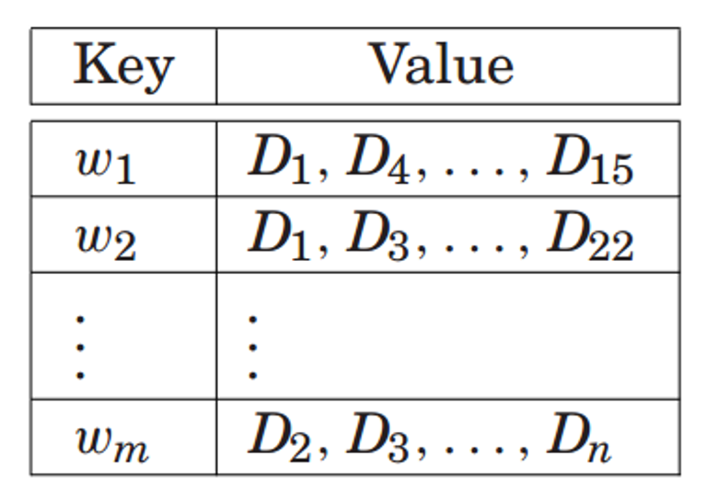 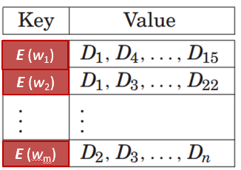

图

一种基于倒排索引的简单构造方法为：将关键词加密，提交密文关键词或者可以匹配密文关键词的中间项作为陷门，进而快速检索到匹配的密文文件列表，获得相应的文件标识ID。

2006年，Curtmola等提出的SSE-1方案就采用了这种策略。



图 6.1.5 SSE-1方案

SSE-1为支持高效检索，引入额外数据结构：对任意关键词 $W∈∆$：1）数组 $A$ 存储 $D(W)$ 的加密结果；2）速查表 $T$ 存储 $W$ 的相关信息,以高效定位相应关键词信息在 $A$ 中的位置。

SSE-1构建索引过程如下所示（图6.1.5描述了一个采用SSE-1方案构建仅包含一个关键词索引的实例，其中，SKE为使用的底层对称加密算法）：

1）构建数组 $A$

初始化全局计数器 $ctr=1$，并扫描明文文件集 $D$，对于 $W_{i}∈∆$，生成文件标识符集合 $D(W_{i})$，记 $id(D_{ij})$ 为 $D(W_{i})$ 中字典序下第 $j$ 个文件标识符，随机选取SKE的密钥 $K_{i0}∈{\{0,1\}}^{λ}$（这里， $λ$ 为安全参数），然后按照如下方式构建并加密由 $D(W_{i})$ 中各文件标识符形成的链表： $L_{W_{i}}:1≤j≤\left|D\left(W_{i}\right)\right|-1$，随机选取 SKE密钥 $K_{ij}∈{\{0,1\}}^{λ}$，并按照“文件标识符||下一个节点解密密钥||下一个节点在数组 $A$ 的存放位置”这一形式创建链表 $L_{W_{i}}$ 的第 $j$ 个节点。

$$N_{ij}=id\left(D_{ij}\right)∥K_{ij}∥ψ(K_{1},ctr+1)$$

这里， $K_{1}$ 为SSE-1的一个子密钥， $ψ(∙)$ 为伪随机函数。使用对称密钥 $K_{i(j-1)}$ 加密 $N_{ij}$ 并存储至数组 $A$ 的相应位置，即 $A\left[ψ\left(K_{1},ctr\right)\right]=SKE.Encrypt(K_{i\left(j-1\right)},N_{ij})$；而对于 $j=|D(W_{i})|$，创建其链表节点 $N_{i|D(W_{i})|}=id(D_{i\left|D\left(W_{i}\right)\right|})∥0^{λ}∥NULL$ 并加密存储至数组 $A$， $A\left[ψ\left(K_{1},ctr\right)\right]=SKE.Encrypt(K_{i\left(\left|D\left(W_{i}\right)\right|-1\right)},N_{i(D(W_{i}))})$；最后，置 $ctr=ctr+1$.

2）构建速查表 $T$

对于所有关键词 $W_{i}∈∆$，构建速查表 $T$ 以加密存储关键词链表 $L_{W_{i}}$ 的首节点的位置及密钥信息，即：

$$T\left[π\left(K_{3},W_{i}\right)\right]=\left({addr}_{A}\left(N_{i1}\right)∥K_{i0}\right)XORf\left(K_{2},W_{i}\right).$$

这里， $K_{2}$ 和 $K_{3}$ 为SSE-1的子密钥， $f(∙)$ 为伪随机函数， $π(∙)$ 为伪随机置换， ${addr}_{A}(∙)$ 表示链表节点在数组 $A$ 中的地址。

检索所有包含 $W$ 的文件，只需提交陷门 $T_{w}=(π_{K_{3}}\left(W\right),f_{K_{2}}(W))$ 至服务器，服务器使用 $π_{K_{3}}\left(W\right)$ 在 $T$ 中找到 $W$ 相关链表首节点的间接地址 $θ=T[π_{K_{3}}\left(W\right)]$，执行 $θ XOR f_{K_{2}}\left(W\right)=α∥K^{'}$， $α$ 为 $L_{W}$ 首节点在 $A$ 中的地址, $K^{'}$ 为首节点加密使用的对称密钥。由于在 $L_{W}$ 中，除尾节点外所有节点都存储下一节点的对称密钥及其在 $A$ 中的地址，服务器获得首节点的地址和密钥后，即可遍历链表所有节点，以获得包含 $W$ 的文件的标识符。

SSE-1避免了关键词查询过程中逐个文件进行检索的缺陷，具备较高的效率。然而，由于SSE-1需构建关键词相关链表，并将其节点加密后存储至数组 $A$，意味着现有文件的更新删除或新文件的添加需重新构建索引，造成较大开销。因此，SSE-1更适用于文件集合稳定，具有较少文件添加、更新和删除操作的情况。

#### 3. 模式泄露

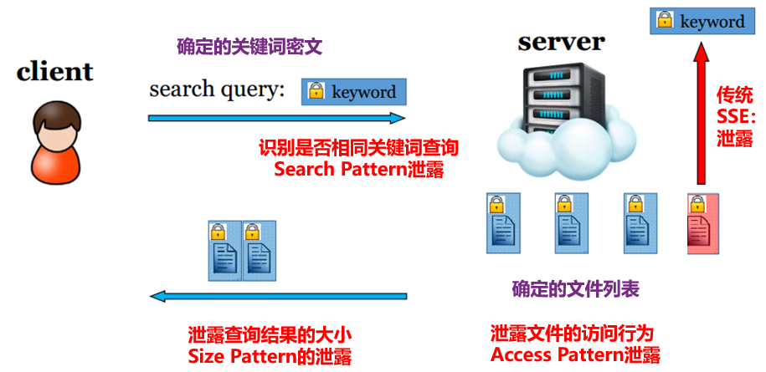

三种信息的泄露：

* 查询模式（Search Pattern）泄露：泄露是否是相同关键词的查询。
* 访问模式（Access Pattern）泄露：泄露了文件的访问行为，进而可以鉴别是否是相同关键词的查询、相同文件被访问了多少次等。
* 大小模式（Size Pattern）泄露：泄露了查询的结果大小、更新操作影响的文件多少或者文件包含的关键词个数等。

#### 4. 前向安全

**（1）文件注入攻击**

1）二分查找攻击

查询模式的泄露可以引发相应的攻击，通过注入一定数量的文件，关键文件插入到哪个关键词所关联的文件列表，就可以实现加密关键词的破解，这就是文件注入攻击。

典型的攻击场景：在邮件应用中，假定邮件服务器是好奇的，它试图猜测Alice的加密邮件的内容。邮件服务器可以伪造加密邮件（用Alice公钥加密邮件内容）给Alice。由于Alice希望将邮件存储到邮件服务器，因此，她会将邮件分词后基于倒排索引的对称可搜索加密机制，加密后发送到服务器端。也就意味着邮件服务器对Alice进行了文件注入攻击，试图猜测每个加密的关键词是什么。



图6.1.6 二分查找攻击实例

图6.1.6说明了这种攻击办法，例子中 $\left|K\right|=8$。攻击首先让服务器生成一组要注入的 $\log{|K|}（即3个）$ 个文件 $F$，每个文件包含K/2的关键词：

* 如果文件File1插入到了某关键词对应的文件列表中，意味着所对应的加密关键词是*k*4；
* 如果文件File2和File3插入到了某关键词对应的文件列表中，意味着*k*3；
* 如果文件File2插入到了某关键词对应的文件列表中，意味着*k*2；
* ……………。

对于这种攻击，文件是非自适应生成的，与陷门无关。一旦这些文件被注入，服务器可以恢复与客户端发送的任何未来陷门对应的关键字。这种攻击所需的注入文件数量是相当合理的；有了10000个关键字，以加密邮件系统为例，每天只向客户端发送一封电子邮件的恶意邮件服务器可以在短短2周内注入必要的文件。

2）层次搜索攻击

为进一步降低每次注入的文件的长度，可以采用层次搜索攻击。

这种攻击首先将关键字集划分为 $\left\lceil \left|K\right|/T\right\rceil$ 个子集，每个子集包含 $T$ 个关键字。服务器注入包含每个子集中的关键字的文件，以了解客户端关键字位于哪个子集。此外，可以对这些子集的相邻对进行二进制搜索攻击，以准确地确定关键字，总计需要注入 $\left\lceil \left|K\right|/2T\right\rceil ∙\left(\left\lceil \log{2T}\right\rceil +1\right)-1$ 个文件。

当关键字集合的大小为 $\left|K\right|=5000$，阈值为 $T=200$ 时，服务器只需要注入131个文件，且注入文件的数量随关键字集合的大小呈线性增长。我们再次强调，相同的注入文件可以用来恢复对应于任意数量的陷门的关键字；也就是说，一旦这些文件被注入，服务器就可以恢复客户端的任何未来搜索的关键字。

**（3）前向安全**

前向安全意味着更新操作不会泄露任何关于已更新关键字的信息。特别是，服务器无法得知更新的文档与之前查询的关键字匹配关系，可以保护更新操作的查询模式。前面的文件注入攻击就是利用了查询模式的泄露。

更正式地说，我们给出前向安全的定义：

定义（前向安全）我们说一个自适应安全的可搜索加密方案是前向安全的，当且仅当其更新操作的泄露函数可以写成

$$L^{Updt}\left(op,in\right)=L^{'}(op,\{({ind}_{i},μ_{i})\})$$

其中， $\{({ind}_{i},μ_{i})\}$ 是更新的文档与其包含的关键词的合集， ${ind}_{i}$ 文档更新了 $μ_{i}$ 个关键词。

**（4）基本构造**



图 6.1.7 陷门之间的关系，其中红色表示客户端使用私钥 $SK$ 进行的操作

2016年，第一个前向安全的可搜索加密方案提出，即 $Σοφο$ 方案。在倒排索引方案 $Σοφο$ 中，每个关键字对应一个匹配文档的索引列表 $({ind}_{0},{ind}_{1},⋯,{ind}_{n_{w}})$。然后，该列表中的每个元素 ${ind}_{c}$ 都被加密并存储在派生自 $w$ 和 $c$ 的（逻辑）位置，我们称此位置为 ${UT}_{c}(w)$。

当客户端想要添加一个匹配 $w$ 的文档时，他计算一个新的位置 ${UT}_{n_{w}+1}(w)$，将文档索引加密为 $e$，并发送 $({UT}_{n_{w}+1}\left(w\right),e)$ 到服务器。当客户端对 $w$ 执行搜索查询时，他将发出一个搜索陷门 ${ST}_{c+1}(w)$，允许服务器重新计算进而得到所有之前插入的包含 $w$ 的索引块的位置。

在 $Σοφο$ 方案中，作者采用了一种基于陷门置换的解决方案。所谓的陷门置换是指一个置换函数 $π(x)→y$， $π(x)$ 满足单向性，即通过*y*很难反算出*x*；但是如果谁拥有陷门*t*，就能实现逆计算 $π_{t}^{-1}(y)→x$。公钥密码体制就是一个典型的陷门置换，这里的陷门*t*就是私钥。使用公钥加密就是一个单向置换的过程，使用私钥解密就是求逆的过程。

$Σοφο$ 方案具体实现过程如下：

* 客户端维护状态信息表 $W$， $W$ 将每个插入的关键字 $w$ 映射到其当前搜索陷门 ${ST}_{c}(w)$ 和计数器 $c=n_{w}-1$。
* 添加操作：每当插入一个匹配 $w$ 的新文档时，客户端生成新的搜索陷门 ${ST}_{c+1}\left(w\right)=π^{-1}({ST}_{c}(w))$ 并将其更新到 $W$ 中，计数 $c$ 也会相应增加。如果 $w$ 不匹配任何文档，则随机选择一个新的 ${ST}_{0}(w)$ 并放入 $W$ 中。进而，客户端计算索引块位置，即对搜索陷门进行哈希处理来得到索引块的位置 ${UT}_{c+1}(w)$，并将该位置和相关信息发送到服务器进行存储。
* 查询操作：客户端得到要查询的关键词的搜索陷门 ${ST}_{c}(w)$，发送到服务器。在服务器端，可以通过单向置换函数 $π$ 逐一计算出对应的下一个搜索陷门，进而通过哈希运算得到索引块的存储位置。

图6.1.7给出了陷门之间的关系，并形式化了陷门生成的思想。 ${ST}_{i+1}(w)$ 由 ${ST}_{i}(w)$ 通过应用单向陷门函数 $π$ 的逆生成：只有客户端（拥有私钥）能够执行此操作，图中红色示意。而服务器，给定公钥 $PK$ 将执行相反的操作，即从搜索陷门 ${ST}_{c}(w)$ 计算 $0≤i<c$ 的所有陷门 ${ST}_{i}(w)$。最后，使用键散列函数， 由更新陷门派生搜索陷门。

#### 5. 前向查询安全

**（1）前向查询安全**

前向安全仅能阻止更新操作中查询模式的泄露，但是对于数据库之类的应用而言，查询是常见的操作，前向安全无法抵御查询过程中的查询模式泄露。

在现有的可搜索加密方案中，搜索陷门会泄露大量的信息。这由泄漏函数 $L^{Search}\left(w\right)=L^{'}(TimeDB(w))$ 所表示，其中 $L^{'}$ 是无状态的。前向查询安全是在前向安全基础上定义的。它进一步阻止服务器知道对新更新文档的搜索是否与先前搜索的关键字匹配。我们首先介绍了强前向搜索安全的概念。

可搜索加密方案在搜索陷门不泄漏信息的情况下满足强前向查询安全。我们将其定义如下:

定义（强前向查询安全）一个自适应安全的可搜索加密方案是强前向查询安全的，当且仅当其泄露函数 $L^{Search}$ 可以表示成如下形式：

$$L^{Search}\left(w\right)=L^{'}(⊥)$$

其中， $L^{'}$ 是无状态的。

这是一个非常强的概念，这意味着搜索操作是完全无关的，除非使用ORAM（茫然随机存取模型）或PIR（隐私信息获取）等昂贵的协议，否则无法实现。

出于实用性考虑，我们还定义了一个较弱的前向搜索隐私概念，该概念泄露了部分模式:

定义（弱前向查询安全） $S_{w}=\{w_{1},⋯,w_{x}\}$ 表示关键词 $w$ 的所有子关键词的集合，其中 $x$ 是一个常数。一个自适应安全的可搜索加密方案是弱前向查询安全的，当且仅当其泄露函数 $L^{Search}$ 可以表示成如下形式：

$$L^{Search}\left(w_{i}\right)=L^{'}(TimeDB(w_{i}))$$

其中， $L^{'}$ 是无状态的， $\left|TimeDB\left(w_{i}\right)\right|=a_{w}$， $a_{w}$ 是一个常数。

弱前向查询安全是非常实用的安全目标，比如邮件系统查询的时候，仅仅返回第一页有关的邮件信息；数据库查询的时候，也可以分页展示，未展示的其它页内的内容完全没必要泄露查询模式。

**（2）基本构造**

1）分区技术

在可搜索加密方案中，索引结构被广泛应用。在本方案的构造中，倒排索引用于以(key, value)对的形式进行搜索查询，其中key是关键字，value是包含该关键字的文档标识符列表。给定一个关键字，我们可以有效地检索包含该关键字的所有文档。

我们将倒排索引划分为互不相连的分区，并为每个分区生成一个子关键字，以减少可搜索加密方案中的信息泄漏。通过这种方式，一个关键字的搜索陷门将变成多个搜索陷门，每个搜索陷门对应一个不同的分区。更具体地说，我们在添加包含关键字 $w$ 的文档时，使用派生自 $w$ 的子关键字作为键，将文档的标识符添加到分区。当执行搜索查询时，我们允许客户端提交子关键字的搜索陷门，以搜索该分区中的文档子集。如果我们只为一个关键字设置一个分区，它将是传统的倒排索引。

2）隐藏指针技术

要在可搜索加密方案中使用分区技术，我们需要构建加密列表，以便能够安全地在服务器上存储所有索引。

我们首先定义数据结构，数据块是一个四元组 $(id,data,key,ptr)$，其中 $id$ 是块标识符， $data$ 是一条数据， $key$ 和 $ptr$ 是另一个块(后续索引块)的加密密钥和标识符。如果一个索引块没有后续索引块，则 $key$ 设置为 $⊥$。在数据块中， $data$、 $ptr$ 和 $key$ 字段需要加密。我们将 $b.id$ 表示为索引块 $b$ 的 $id$，将 $b.value$ 表示为 $b$ 的所有其他内容，包括 $b.data$, $b.key$ 和 $b.ptr$。



图 6.1.8 HPT实例

如图6.1.8所示，图中共有四个数据块，其标识符和密钥分别为 $\left({id}_{1},{key}_{1}\right),\left({id}_{2},{key}_{2}\right),\left({id}_{3},{key}_{3}\right),({id}_{4},{key}_{4})$，头块的标识符为 ${id}_{1}$，该数据块的解密密钥由客户端掌握。 ${id}_{2}$ 是中间块，其解密密钥存储在标识符为 ${id}_{1}$ 的前缀块中，尾块的标识符为 ${id}_{4}$，其解密密钥存储在标识符为 ${id}_{2}$ 的数据块中，并且尾块的指针为空。设 $L$ 为数据块列表。假设头块是 $L$ 中添加的最新块，尾块是 $L$ 中最老的块。客户端存储一个L列表的头块标识和密钥。因为每个块之间的链接关系通过将加密标识隐藏掉了，因此称为隐藏指针技术（Hidden Pointer Technique，HPT）。

我们可以用以下算法描述HPT的工作原理:

* $AddHead(L,id,value,1^{λ})$：添加一个新的索引块做 $L$ 的头块，分为四个步骤：首先生成一个数据块 $b=(id,data,L.head.key,$ $L.head.id)$；其次生成一个随机密钥 $k\underset{←}{﹩}{\{0,1\}}^{λ}$；再次，使用密钥 $k$ 加密 $b.value$；最后，将数据块 $b$ 添加到 $L$。
* $RetrieveABlock(L,id,k)$：从 $L$ 中检索一个数据块，分为三个步骤：首先，根据标识符 $id$ 获得相应数据块；然后用密钥 $k$ 解密 $b.value$；最后，返回数据块 $b$。
* $RetrieveList(L,id,k)$：返回 $L$ 的子列表中的所有数据块。重复 $RetrieveABlock(L,id,k)$ 直到访问到尾块（$b.key=⊥$）。

我们可以用HPT技术来建立安全索引。例如，我们可以构建一个倒排索引 $(w,L_{w})$，其中 $L_{w}$ 是一个使用HPT构建的列表。客户端可以保留列表的头并将 $L_{w}$ 存储在服务器上。客户端可以通过添加一个新的块来更新列表 $L_{w}$，客户端可以通过向服务器透露头块的 $id$ 和加密密钥来搜索索引。

HPT的一个优点是可以拥有多个列表，并以任意顺序存储它们的块，并且仍然可以通过列表头块的 $id$ 和加密密钥正确检索每个单独的列表。另一个好处是，如果服务器存储了多个列表，并且有一个新的块进来，服务器将无法告诉这个块属于哪个列表，这一特性有助于前向安全的实现。

3）存储结构

服务器将数据块存储在字典 $D$ 中，其中 $D[id]$ 存储标识为 $id$ 的数据块。从每个关键字 $w$ 中，我们派生出一组子关键字 $S_{w}=\{w_{i}|E_{K_{s}}\left(w,i\right),1≤i≤x\}$，其中 $K_{s}$ 为加密密钥。对于每个子关键字 $w_{i}$，我们为单个分区查询构建一个列表 $L_{w_{i}}$，将其视为倒排索引。

为了支持完整的搜索查询，对于每个关键字 $w$，我们对列表的尾块做了一些更改。在单分区搜索中，搜索仅限于一个分区，因为服务器只知道该列表(分区)的头块 $id$ 和加密密钥。当到达列表的尾块时，搜索必须停止，因为没有指向下一个块的指针。现在，在列表 $L_{w_{i}}$ 中，我们存储 $L_{w_{i-1}}$ 的头块 $id$ 和加密密钥，两者都是加密的。更具体地说，加密的头块 $id$ 存储在数据字段中，加密的加密密钥存储在密钥字段中。对这两段信息进行加密可以确保服务器在没有用户许可的情况下不能进行完整的搜索。加密带来了一个问题，那就是密钥存储在哪里。为了解决这个问题，我们还构建了另一个列表 $L_{w}$。每个 $L_{w_{i}}$ 都有一个块，用于存储密钥，以解密存储在 $L_{w_{i}}$ 尾块中的数据。

为了支持立即删除，对于每个文档 $ind$，都有一个列表 $L_{ind}$，它起着前向索引的作用。

客户端存储密钥 $K_{s}$ 和表 $M_{b},M_{b}^{*},M_{f}$。 $K_{s}$ 是用户的密钥，用于生成一次性加密数据的密钥。此外，我们应用一个表 $M_{b},M_{b}^{*}$ 来存储每个关键字和子关键字的状态。 $M_{f}$ 存储每个文档的状态。对于每个关键字 $w$，我们定义 $M_{b}[w]$ 存储 $({num}_{p},{cnt}_{p},key,flag)$，其初始值为 $(1,0,⊥,false)$，其中 ${num}_{p}$ 是分区总数， ${cnt}_{p}$, ${key}_{w}$ 是最新的第 ${num}_{p}$ 分区中的块数和尾块的加密密钥， $flag$ 表示是否访问最新的第 ${num}_{p}$ 分区。注意，一个分区最多只能容纳 $P$ 个块。对于每个子关键字 $w_{i}$, $M_{b}^{*}\left[w_{i}\right]=(id,key,cnt,flag)$，初始值为 $(⊥,⊥,0,false)$，其中 $id,key$ 为 $L_{w_{i}}$ 中头块的标识和加密密钥， $cnt$ 为该分区中与 $w_{i}$ 相关的块数， $flag$ 表示该分区(关键字 $w_{i}$)是否被访问。对于每个文档 $ind$，我们采用 $M_{f}\left[ind\right]=(id,key)$，即列表 $L_{ind}$ 头块的指针信息。存储结构的详细情况如图6.1.9所示。



图 6.1.9 存储结构

4）Khons方案构造

初始化：客户端随机生成 $K_{s}$ 作为用户密钥，并初始化表 $M_{b},M_{b}^{*},M_{f}$，用于维护每个关键字和文档的指针信息。服务器初始化字典 $D$ 来存储数据块。

添加操作：要添加一个与 $w$ 匹配的文档(带有标识符 $ind$)，有三个步骤。首先将值为 $(ind,w)$ 的块 $b$ 插入到列表 $L_{ind}$ 中。然后获取存储在 $M_{b}[w]$ 的关键字状态，并获得最新分区的子关键字 $w_{i}$。注意，如果最新的分区已经被访问或已满($P$ 是分区中最大文档数)，则必须通过为 $w$ 添加新的子关键字 $w_{i}$ 来创建新的分区。如果最新分区中的元素数量小于 $P$，则必须用虚拟块填充，直到该分区中的元素数量达到 $P$。最后，值为 $b.id$ 的块将被倒排到列表 $L_{w_{i}}$ 中。

此处将详细解释如何添加第一个块到列表 $L_{w_{i}}$。为了构建列表 $L_{w}$，我们首先在列表 $L_{w_{i}}$ 中添加一个特殊的尾块 $B_{tail}$。块 $B_{tail}$ 存储列表 $L_{w_{i-1}}$ 的头块的标识符和加密密钥，以及列表 $L_{w_{i-1}}$ 的尾部块的加密密钥。列表 $L_{w_{i}}$ 中 $B_{tail}$ 的前缀块只存储 $B_{tail}$ 的标识符，不存储 $B_{tail}$ 的加密密钥。

删除操作：要删除带有标识符 $ind$ 的文档，客户端从表 $M_{f}$ 中获取与其关联的列表指针信息，即 $(id,key)←(M_{f}\left[ind\right].id,M_{f}\left[ind\right].key)$，并将它们发送给服务器。然后，服务器重复获取列表 $L_{ind}$ 中的所有块，删除它们(将它们标记为不可访问)，并将它们的标识符返回给客户端以供将来重用。注意，删除操作只影响 $L_{ind}$ 中的块。标识符 $ind$ 不直接存储在 $L_{w}$ 或 $L_{w_{i}}$ 中，只存储在 $L_{ind}$ 中。因为 $L_{w}$ 和 $L_{w_{i}}$ 只存储指向 $L_{ind}$ 的指针信息，删除 $L_{ind}$ 将使搜索失去意义。

搜索操作：使用相同的搜索陷门 $t=(id,key,{key}_{w})$ 可以支持两种查询。对于单个分区查询，例如第 $i$ 个分区，客户端发出 $token=(M_{b}^{*}\left[w_{i}\right].id,M_{b}^{*}\left[w_{i}\right].key)$。分区中的查询将导致其子关键字状态的更新，目的是实现前向查询安全。注意，由于更新操作中的假块填充，每个查询将返回固定数量的元素。每一个被访问的块在查询后都会被删除。

#### 6. 应用方式

具有前向查询安全的对称可搜索加密在密态数据库中具有广泛的应用前景：

* 全文检索 & 模糊查询：直接适用数据库大文本的全文检索 & 短文本的模糊查询问题（关键词组合）；
* [语义安全]的相等查询和连接查询：语义安全要求相同明文多个密文，前向安全性与语义安全要求相匹配；
* 范围查询：通过将待查询的范围转化为范围内的多个关键词的查询，可以实现范围查询。

### 非对称可搜索加密

#### 1. 基本定义

（1）算法描述

定义（非对称可搜索加密，public key encryption with keyword search, PEKS）非对称密码体制下可搜索加密算法可描述为 $PEKS=(KeyGen, Encrypt, Trapdoor, Test)$：

* $\left(pk,sk\right)=KeyGen(λ)$：输入安全参数 $λ$，输出公钥 $pk$ 和私钥 $sk$；
* $C_{W}=Encrypt(pk,W)$：输入公钥 $pk$ 和关键词 $W$，输出关键词密文 $C_{W}$；
* $T_{W}=Trapdoor\left(sk,W\right)$：输入私钥 $sk$ 和关键词 $W$，输出陷门 $T_{W}$；
* $b=Test(pk,C_{W},T_{W^{'}})$：输入公钥 $pk$、陷门 $T_{W^{'}}$ 和关键词密文 $C_{W}$，根据 $W$ 与 $W^{'}$ 的匹配结果，输出判定值 $b∈\left\{0,1\right\}。$

（2）算法一致性

加密算法的一致性是指解密与加密互为逆过程，即对任意明文 $M$，使用公钥 $pk$ 加密后得到密文 $C$，如果再使用 $pk$ 对应的私钥 $sk$ 解密，必能得到 $M.PEKS$ 的一致性应满足：1）对任意关键词 $W$， $\operatorname{Pr}\left[Test\left(pk,PEKS\left(pk,W\right),Trapdoor\left(sk,W\right)\right)=1\right]=1$；2）对任意关键词 $W_{1},W_{2}$ 且 $W_{1}≠W_{2}$， $\operatorname{Pr}\left[Test\left(pk,PEKS\left(pk,W_{1}\right),Trapdoor\left(sk,W_{2}\right)\right)=1\right]=0$。鉴于此，Abdalla等人对如上所述的完美一致性进行扩展，定义针对PEKS的计算一致性和统计一致性。

计算一致性和统计一致性的定义都基于实验 ${Exp}^{consist}$。攻击者 $A$ 已知公钥 $pk$，其目标是通过一定次数访问随机预言机 $O_{H}(∙)$ 后（$O_{H}\left(∙\right)$ 以 $PEKS$ 中使用的哈希函数 $H(∙)$ 相应 $A$ 的查询），输出关键词对 $(W_{1},W_{2})$，满足 $W_{1}≠W_{2}$ 且 $Test\left(pk,PEKS\left(pk,W_{1}\right),Trapdoor\left(sk,W_{2}\right)\right)=1$。攻击者 $A$ 具有攻击优势 ${Adv}_{PEKS,O_{H}}^{consist}\left(A\right)=Pr⁡[{Exp}_{PEKS,O_{H}}^{consist}(A)⇒true]$：

* 如果 $A$ 为任意攻击者且 ${Adv}_{PEKS,O_{H}}^{consist}<ε$，则该 $PEKS$ 方案达到统计一致性；
* 如果 $A$ 为任意多项式时间攻击者且 ${Adv}_{PEKS,O_{H}}^{consist}<ε$，则该 $PEKS$ 方案达到计算一致性。

（3）典型应用

基于上述定义，Boneh等人提出不可信赖邮件服务器路由问题的解决思路：用户Alice掌握着私钥，并将相对应的公钥公开，为了让电子邮件网关分拣接收到的邮件，Alice会事先将一些特定关键字的陷门 $T_{W}$ 发送给电子邮件网关，使得它能够通过判断邮件中是否包含关键字 $W$ 来选择接受设备。与此同时，电子邮件网关在判断的过程中无法获得关于关键字和邮件内容的有效信息。

比如，Bob使用Alice的公钥 $pk$ 加密邮件和相关关键词，并将形如 $(PKE.Encrypt\left(pk,MSG\right), PEKS.Encrypt\left(pk,W_{1}\right), ⋯, PEKS.Encrypt(pk,W_{n}))$ 的密文发送至邮件服务器。这里， $PKE.Encrypt$ 为公钥密码加密算法， $MSG$ 为邮件内容， $W_{1},⋯,W_{n}$ 为与 $MSG$ 关联的关键词。Alice将 $T_{"urgent"}$ 或 $T_{"lunch"}$ 长驻服务器，新邮件到来时，服务器自动对其关联的关键词执行与 $T_{"urgent"}$ 或 $T_{"lunch"}$ 相关的 $Test$ 算法，如果输出1，便将该邮件转发至Alice的手机或个人电脑。

（4）安全目标

$PEKS$ 需要满足：1）没有陷门的服务器除文件长度外，无法获取任何文件信息；2）拥有陷门 $T_{W}$ 的服务器能够检索到所有包含 $W$ 的密文文件。基于此，定义了 $PEKS$ 在选择关键词攻击下的不可区分性：IND-CKA(indistinguishability under chosen keyword attack)。如图6.1.10所示，IND-CKA的定义基于实验 ${Exp}^{IND-CKA}$，挑战者 $C$ 执行 $KeyGen$ 算法生成公钥 $pk$ 和私钥 $sk$，将 $pk$ 交给攻击者 $A$。攻击者 $A$ 在自适应查询若干次陷门预言机 $O_{Trapdoor}(∙)$ 后，输出关键词对 $(W_{0},W_{1})$. 挑战者 $C$ 随机选取 $b∈\{0,1\}$，生成挑战密文 $C^{*}=Encrypt(pk,W_{b})$。攻击者 $A$ 的目标是：在再次查询若干次陷门预言机 $O_{Trapdoor}(∙)$ 后，输出判定值 $b^{'}$，如果 $b^{'}=b$ 攻击成功，否则失败。攻击者 $A$ 的攻击优势为

$${Adv}_{PEKS,O_{Trapdoor}}^{IND-CKA}\left(A\right)=\left|2∙\operatorname{Pr}\left[{Exp}_{PEKS,O_{Trapdoor}}^{IND-CKA}⇒true\right]-1\right|$$

如果 ${Adv}_{PEKS,O_{Trapdoor}}^{IND-CKA}<ε$，则该 $PEKS$ 方案达到IND-CKA安全。



图 6.1.10 PEKS安全目标中的博弈过程

#### 2. 基本方案

2004年，Boneh提出了第一个非对称的可搜索加密方案，具体构造如下：

令 $e:G_{1}×G_{1}→G_{2}$ 为双线性对，函数 $H_{1}:{\{0,1\}}^{*}→G_{1}$ 和 $H_{2}:{G_{2}→\{0,1\}}^{\log{p}}$ 为哈希函数。

* Keygen：输入安全参数，该安全参数决定群 $G_{1}$ 和 $G_{2}$ 的阶p，随机挑选 $α←Z_{p}^{*}$ 和 $G_{1}$ 的生成元g，输出 $pk≔(g,h=g^{α})$ 和 $sk≔α$。
* Encrypt：输入公钥和关键词，随机选择 $r←Z_{p}^{*}$，计算 $t≔e(H_{1}\left(w\right),h^{r})$，输出 $c≔(g^{r},H_{2}(t))$。
* TrapDoor：输入私钥和关键词，输出 $td≔{H_{1}(w)}^{α}$。
* Test：输入陷门和密文，记密文为 $c=(c_{1},c_{2})$，若 $H_{2}(e\left(td,c_{1}\right))=c_{2}$，输出1，否则输出0。

正确性：



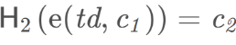

#### 3. 关键词猜测攻击

PEKS本身定义存在严重的安全隐患：关键词猜测攻击。关键词猜测攻击是由于关键词空间远小于密钥空间，而且用户通常使用常用关键词进行检索，这就给攻击者提供了只需采用字典攻击就能达到目的的“捷径”。

导致关键词猜测攻击的原因可归结为：①关键词空间较小，且用户集中于使用常用词汇，给攻击者提供了遍历关键词空间的可能；②PEKS算法一致性约束，使攻击者拥有对本次攻击是否成功的预先判定：执行*Test*算法，返回1说明本次攻击成功，否则可以再继续猜测。

为抵御关键词猜测攻击，很多方案提出，比如可以在服务器端进行模糊陷门测试，过滤大部分不相关邮件，最后在本地精确匹配，得到检索结果。这种方法通过引入模糊陷门，一定程度降低了接收者外部PEKS算法一致性，使其能够抵御关键词猜测攻击，但增加了客户服务器通信量和用户端计算量。

#### 4. 应用实践

思考问题：如何实现Boneh的第一个PEKS方案？并思考是否有办法抵御关键词猜测攻击？

密码工具库：PEKSBoneh2004方案用到双线性对，这里推荐一个实用的python密码工具库charm-crypto，该工具库由约翰斯·霍普金斯大学科研人员开发，© Copyright 2013, Johns Hopkins University ISI. Last updated on Feb 20, 2018.

项目地址：http://charm-crypto.io/

PEKSBoneh2004方案代码实现如下：

|  |
| --- |
| #coding=utf-8  from charm.toolbox.pairinggroup import PairingGroup, ZR, G1, G2, GT, pair  import hashlib  Hash1pre = hashlib.md5  def Hash1(w):  # 先对关键词w进行md5哈希  hv = Hash1pre(str(w).encode('utf8')).hexdigest()  print(hv)  # 再对md5值进行group.hash哈希，生成对应密文  # 完整的Hash1由md5和group.hash组成  hv = group.hash(hv, type=G1)  return hv  Hash2 = hashlib.sha256  def Setup(param\_id='SS512'):  # 代码符号G1 x G2 → GT  group = PairingGroup(param\_id)  # 方案选用的是对称双线性对，故G2 = G1  g = group.random(G1)  alpha = group.random(ZR)  # 生成私钥与公钥并进行序列化  # Serialize a pairing object into bytes  sk = group.serialize(alpha)  pk = [group.serialize(g), group.serialize(g \*\* alpha)]  return [sk, pk]  def Enc(pk, w, param\_id='SS512'):  group = PairingGroup(param\_id)  # 进行反序列化  g, h = group.deserialize(pk[0]), group.deserialize(pk[1])  r = group.random(ZR)  t = pair(Hash1(w), h \*\* r)  c1 = g \*\* r  c2 = t  # 对密文进行序列化  print(group.serialize(c2))  return [group.serialize(c1), Hash2(group.serialize(c2)).hexdigest()]  def TdGen(sk, w, param\_id='SS512'):  group = PairingGroup(param\_id)  sk = group.deserialize(sk)  td = Hash1(w) \*\* sk  # 对陷门进行序列化  return group.serialize(td)  def Test(td, c, param\_id='SS512'):  group = PairingGroup(param\_id)  c1 = group.deserialize(c[0])  c2 = c[1]  print(c2)  td = group.deserialize(td)  return Hash2(group.serialize(pair(td, c1))).hexdigest() == c2  if \_\_name\_\_ == '\_\_main\_\_':  # 'SS512'是对称双线性对  param\_id = 'SS512'  [sk, pk] = Setup(param\_id)  group = PairingGroup(param\_id)  c = Enc(pk, "yes")  td = TdGen(sk, "yes")  assert(Test(td, c))  td = TdGen(sk, "no")  assert(not Test(td, c))  c = Enc(pk, "Su\*re")  assert(not Test(td, c))  c = Enc(pk, "no")  assert(Test(td, c))  c = Enc(pk, 9 \*\* 100)  td = TdGen(sk, 9 \*\* 100)  assert(Test(td, c))  td = TdGen(sk, 9 \*\* 100 + 1)  assert(not Test(td, c)) |

## 保留顺序加密

### 基本概念及构造

保留顺序加密技术的提出是为了解决纯密码学方案的密态数据库无法支持范围查询操作的问题。保留顺序加密技术在2004年被Agrawal等人[10]提出。保留顺序加密方案是指保留顺序密文保留原有明文顺序的加密方案。当用户进行范围查询时，仅需将范围区间的端点密文发送给云端数据库即可得到所有属于该范围的密文数据，随后，客户端对密文数据进行解密即可得到最终结果。

1. 理想安全性

保留顺序加密方案泄露了密文的序，因此无法达到IND-CPA 安全，Boldyreva等人[11]提出了适合于保留顺序加密方案的泄露密文序的语义安全性定义，即IND-OCPA，也被称为保留顺序加密方案的理想安全性。

**IND-OCPA安全游戏**：在明文域为𝒟和密文域为ℛ上实现的保留顺序加密方案OPE, 其安全参数是𝜆，在挑战者𝒞和敌手𝒜之间的安全游戏过程如下：

* 挑战者𝒞生成密钥 $sk←KeyGen(λ)$ 并且选择一个随机比特 $b$。
* 挑战者𝒞和敌手𝒜进行多次交互，在第 $i$ 轮交互过程中：
  + 敌手𝒜将两个值 $v_{i}^{0},v_{i}^{1}∈$ 𝒟发送给挑战者𝒞。
  + 挑战者𝒞与服务器进行交互并使用密钥 $sk$ 加密 $v_{i}^{b}$，敌手𝒜可以观察到服务器端的所有状态信息。
* 敌手𝒜输出它对 $b$ 的猜测 $b^{'}$。

定义 IND-OCPA(indistinguishability under ordered chosen-plaintext attack)。对于保留顺序加密方案OPE, 当且仅当对于所有的敌手𝒜，其在上述安全游戏中所获得的攻击优势

$$\operatorname{Pr}\left[{win}^{A,λ}\right]≤\frac{1}{2}+negl(λ)$$

时，认为这个保留顺序加密方案满足IND-OCPA安全性。

保留顺序加密方案想要达到IND-OCPA安全性必须满足如下之一条件：

• **密文可变**：假设当前明文𝑚 所对应的密文是𝑐，在一段时间后，这个明文所对应的密文会变成 $c^{'}$， $c^{'}≠c$。如果明文所对应的密文一直保持不变，这种情况下会带来除顺序外的额外信息的泄露。

• **密文空间是明文空间的指数倍：**该条件为服务器存储带来巨大挑战，满足该条件的方案无法成为一个实用的方案。

2. 顺序保留加密

1）基本概念

顺序保留加密是指密文保留明文的序或者密文可比较的加密技术，即如果明文 $a$ 和 $b$ 满足 $a<b$，那么经过加密后的密文 $Enc(a)$ 和 $Enc(b)$ 也满足 $Enc(a)$ < $Enc(b)$。

举例说明： 明文： 1 4 4 5 5 7

密文： 13 16 16 19 19 21

密文有序，无需额外操作，可以直接支持密文上的Max、Min、Order by等SQL操作。比如，对于明文SQL：“Select \* from T where C>5 and C<10”，可以改写为“Select \* from T where C> $Enc(5)$ and C< $Enc(10)$”即可在密文上执行范围查询。

2）典型构造

BCLO方案[11]是第一个可证明安全性的保留顺序加密方案。在该方案中，应用超几何分布和负超几何分布来构造保留顺序加密函数 $f:X→Y$ 即：如果 $x_{1}<x_{2}$，则 $f(x_{1})<f(x_{2})$。超几何分布是统计学上一种离散概率分布。它描述了从有限 $N$ 个物件（其中包含 $M$ 个指定种类的物件）中抽出 $n$ 个物件，成功抽出该指定种类的物件的次数（不放回）。称为超几何分布，是因为其形式与“超几何函数”的级数展式的系数有关。基于保留顺序函数和超几何分布之间的天然联系提出了BCLO方案。假设明文域为𝒟，明文范围为 $[0,M]$,密文域为ℛ，密文范围为 $[0,N]$，仅考虑整型数据。如图6.2.1所示，在加密明文 $m$ 的时候，首先将明文 $m$ 与当前明文域的中点 $x$ 相比。若 $m$ 不等于明文域中点，则明文域范围缩小。当 $m$ 大于 $x$ 时，当前明文域范围变为 $[x,max⁡(D)]$；当 $m$ 小于 $x$ 时，当前明文域范围变为 $[\min\left(D\right),x]$。其次，根据负超几何分布的要求，在当前密文域上选择一个 $f(x)$ 作为明文 $x$ 所对应的密文。由于确定性种子的应用，使得每一个明密文对之间存在确定性关系。在当前明文域上继续重复上述步骤，直至明文 $m$ 是当前明文域的中点或者当前明文域仅包含 $m$ 时停止，这时候即得到所对应的密文。



图 6.2.1 BCLO示意图

BCLO方案不能够达到IND-OCPA安全性，并且该方案面临密文扩充的昂贵代价。2012年，Xiao等人[12]指出，当密文域是明文域的平方倍和立方倍的时候，该方案泄露高位的一半明文比特。因此对于实际应用BCLO方案来讲，安全性和效率难以兼得。

3. 顺序保留编码

1）基本概念

顺序保留编码与顺序保留加密相对比，其密文不要求有顺序和可比较，由服务器端维护密文及其对应编码，并且服务器端还会额外维护索引树结构。顺序保留编码的一般构造如图6.2.2所示：



图6.2.2 顺序保留编码模型

顺序保留编码通常具有较理想的安全性，可以达到IND-OCPA安全性。但是，顺序保留编码的客户端和服务器端存在交互。在插入操作过程中，客户端与服务器端多次交互遍历索引树生成密文编码，更新编码表并将编码插入数据库。在查询操作过程中，客户端与服务器进行交互得到基于编码表的密文对应编码，然后再进行范围查询。

2）典型构造

Popa等人是第一个实现IND-OCPA安全性的保留顺序加密方案（mOPE）[13]。不同于一般的加密方案，Popa等人将其定位为保留顺序编码方案。简单来讲，就是每一个明文对应一个保留顺序编码而不是一个保留顺序密文。在该方案中，采用语义安全的对称加密方式对明文进行加密，并将密文存储在客户端的二叉排序树中。通过客户端与服务器的多次交互，按照明文对二叉树中的节点进行排列。在此基础上，应用类似于霍夫曼编码的技术，对每个二叉树中的节点进行编码，即路径即为明文的保留顺序编码。



图 6.2.3 mOPE方案

初始化：生成用于确定性加密的密钥 $sk$，同时需要初始化存储在服务器端的OPE表和OPE树。如图6.2.3所示，OPE表用于存储密文和保留顺序编码之间的对应关系，OPE树是一棵按照明文排序的二叉排序树，每个节点存储对称加密得到的密文。

加密：客户端采用确定性加密，将明文 $m$ 加密成密文 $c$，并将密文 $c$ 发送给服务器。服务器查询OPE表中是否已经存储了 $c$ 及其编码，如果存在，则返回 $c$。否则，客户端与服务器进行交互，按照明文顺序将密文 $c$ 插入到索引树中，并生成对应的保留顺序编码。然后，将该密文和保留顺序编码的对应关系存储到OPE表中。如果插入操作使得二叉排序树不平衡，则对二叉排序树进行树的调整使其再次达到平衡。二叉排序树的调整将会带来保留顺序编码的继发更新，则需要修改OPE表中的密文与保留顺序编码的对应关系。最后，返回密文𝑐。

解密：采用确定性解密算法对密文进行解密。

排序：根据密文 $c$ 查询OPE表，所得到的对应编码就是该密文的序。如果密文不在OPE表中，则返回错误信息。

### 顺序揭示加密

1. 基本概念

2015年，Boneh等人[16]提出了顺序揭示加密的概念。在顺序揭示加密（Order-Revealing Encryption，ORE）方案中，通过特殊的比较函数，能够对密文进行比较。ORE方案可以描述为一个三元组，即 $Π=(Setup,Encrypt,Compare)$，其定义域为𝒟。

* $Setup(λ)→sk$：输入安全参数 $λ$，输出加密密钥 $sk$。
* $Encrypt(sk,m)→c$：输入密钥 $sk$ 和明文 $m∈$ 𝒟，输出密文 $c$。
* $Compare(c_{1},c_{2})→b$：输入两个密文 $c_{1}$ 和 $c_{2}$，输出一个比特 $b∈\{0,1\}$，当 $b=1$ 时， $m_{1}<m_{2}$; 反之， $m_{1}≥m_{2}$。

OPE事实上可以算作一种特殊类型ORE，其中OPE密文是数字的，因此 $Compare$ 函数很简单（密文的数字顺序是与底层明文相同）。顺序揭示加密方案以一定泄漏为代价来达到理想安全性，这些泄露往往是一些非重要信息。

在数据库实际应用中，可以直接存储ORE密文，但是这样在范围查询需要对所有密文进行线性扫描；也可以融合保留顺序编码用于构建密文索引树，采用类似mOPE方式用于建立索引树，通过ORE来替代客户端与服务器端的交互。

2. 典型构造

CLWW方案[16]将明文按位进行分块，然后按分块进行加密得到块密文。将块密文拼接起来即得到了原明文对应的密文。实际应用中，需要将方案转换为保留顺序加密的方案之后才能够应用。如图6.2.6所示，CLWW方案将明文 $m$ 表示成 $d$ 进制形式，即 $m=b_{1}b_{2}⋯b_{n}$，然后按位对明文进行分块，之后对每一位进行加密。当对第 $i$ 位进行加密的时候，根据前 $i-1$ 位生成一个伪随机数，将第 $i$ 位与该伪随机数相加之后模 $M(M=2d-1)$ 得到该位的密文 $u_{i}$。将位密文拼接起来就得到了明文所对应的密文 $c$。如图 6.2.7所示，CLWW方案提供了密文比较算法，在进行大小比较的时候，服务器端从高位向低位逐位进行大小比较即可，服务器将返回第一个不相等比特以及大小关系。因此该方案支持密文比较和范围查询操作。



图 6.2.6 CLWW加密函数

图 6.2.7 CLWW比较函数

## 频率隐藏保序加密

### 典型构造

1. 基本概念

与确定性保序加密不同之处在于密文 $Enc(a)$ 和 $Enc(b)$ 如果满足 $Enc(a)< Enc(b)$ 则 $a ≤b$。

举例说明： 明文： 1 4 4 5 5 7

密文： 13 14 16 17 19 21

或密文： 13 16 14 19 17 21

3. 典型构造

1）有交互的FH-OPE方案[14]

2015年，Kerschbaum对现有的保留顺序编码方案进行了改进，提出了频率隐藏的保留顺序编码方案，进一步提高了安全性。该方案隐藏相同明文出现的频率，在一定程度上提升了方案的安全性，并抵御了一部分利用明文频率发起的攻击。该方案在客户端维护一个二叉排序树，将明文插入到二叉排序树中。通过参数的设定来减少排序树的调整。但是排序树一旦发生调整，将带来巨大的性能消耗。不仅如此，客户端的大存储，也使得该方案不实用。

设 $λ$ 表示安全参数和密文的扩展因子， $n$ 是所有的明文数量， $N$ 是去掉重复值的明文数量，编码的比特长度 $k=\left\lceil \log_{2}{N}\right\rceil$。密文域的最小值是 $min$，最大值是 $max$。客户端的存储结构是一棵二叉排序树，并且初始化二叉排序树为空。当对明文 $m$ 进行加密时，从根节点开始遍历，依次与当前节点 $t$ 中存储的明文进行比较，如果当前节点 $t$ 的明文等于插入的明文 $m$，则生成随机数 $coin$，否则继续向下层遍历。

当解密密文的时候，从根节点开始对索引树进行遍历，直到当前节点 $t$ 的保留顺序编码等于密文，则该节点的明文就是密文对应的明文。如果索引树进行重新调整，需要先将明文进行升序排列，然后将索引树组织成一个二叉平衡搜索树。在这个过程中，保证索引树的中序遍历结果与明文的升序排列相同。

3）客户端无交互的FH-OPE

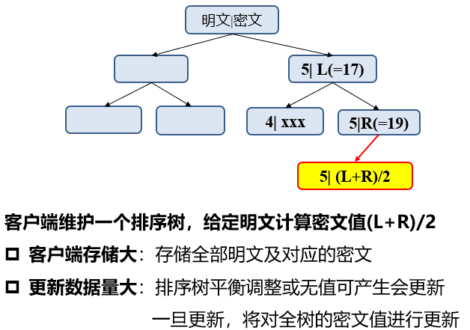

2）无交互的FH-OPE方案[15]

2021年Li等人[15]提出了一个小客户端存储且无额外交互的频率隐藏OPE方案，如图6.2.4所示，该方案主要针对易受频率攻击的字段提供了频率隐藏安全性，即来自小明文域中的大量数据记录。该方案同时为了降低了编码更新的频率，提出了一个带有编码策略的B+树。

为了在无额外交互下运行算法，该方案设置了一个本地表作为客户端存储，记录明文以及出现次数。每当新的明文 $pt$ 被加密时，在本地表的帮助下，找出有多少现有的明文值小于 $pt$ 和等于 $pt$ 的。因此，很容易确定相应该明文在B+树中的随机顺序。该方案改进了B+树，每个中间节点不再存储关键词，而是存储节点后代中包含的密文的数量。从而完成在1次交互下将密文插入B+树中。

****

图 6.2.4 无交互的FH-OPE方案

当树需要重新平衡时，密文的路径编码即保序编码将被更新。如果更新涉及的密文很多，会严重降低OPE方案的性能。对于服务端树，为了减少密文重新编码的频率，需要在调整树时不更新保序编码。该方案采用区域编码策略：每个叶节点值区间为 $(a,b]$，默认新节点编码策略： ${(L+R)}/2$， $L$ 为左邻居的编码， $R$ 为右邻居的编码。节点内编码更新策略：区间 $(a,b]$、密文个数为 $c$，更新后 $[1*\left(a+{\left(b-a\right)}/c\right),⋯,c*(a+(b-a)/c)]$。在这种情况下，树的平衡调整不会引起编码的更新，插入可能引发节点内数据密文编码更新，但是其他节点不发生更新。



图 6.2.5 整体示例

利用二进制明文域进行加密作为示例，有两种可能的明文值：0和1。构建一个3阶的编码树，并设置根的编码区间为(0, 16]。一共有8个明文{0, 1, 0, 1, 0, 1, 0, 1}，以下序列{0, 1, 0, 1, 0, 1,0}已经插入到编码树中，其中 $E(∙)$ 代表随机加密。接下来展示了客户端执行加密明文1的操作。客户端分配密文插入B+树的随机顺序为6并将其与 $E(1)$ 一起提交给服务器，服务器将密文插入第三个叶子并为其分配一个编码5。整体数据加密和编码树调节重新平衡后的情况如6.2.5所示，从图中可以看到任何编码都没有更新。

### UDF示例

UDF（user-defined function）用户自定义函数是MYSQL提供给开发者的扩展接口，使开发者不局限于数据库提供的功能，可以根据自身需求，利用UDF定制不同的功能函数。在MYSQL中使用UDF函数，可简单分为以下几个步骤。

1. **编写C++程序文件**

编写UDF时主要涉及三种数据类型，其与C++数据类型的对应关系如下表

|  |  |
| --- | --- |
| SQL数据类型 | C++数据类型 |
| INTEGER | long long |
| STRING | char \* |
| REAL | double |

MYSQL为UDF提供了多种接口，其中至少需要实现主函数和初始化函数才可以运行。以下是部分常见函数的介绍。

1. 主函数

该函数为用户自定义函数的主体部分，不同的返回类型具有不同的函数结构，函数结构如下。

long long <函数名>(UDF\_INIT \*initid, UDF\_ARGS \*args, char \*is\_null, char \*error)

char\* <函数名>(UDF\_INIT \*initid, UDF\_ARGS \*args, char\* result, char\* length, char \*is\_null, char \*error)

double <函数名>(UDF\_INIT \*initid, UDF\_ARGS \*args, char \*is\_null, char \*error)

* UDF\_INIT为结构体，用于函数间的信息交流，其成员如下表所示。

|  |  |
| --- | --- |
| 成员 | 含义 |
| bool maybe\_null | 如果主函数可以返回NULL，则应该初始化函数中设置为1。 |
| unsigned int decimals | 小数位数 |
| unsigned int max\_length | 结果的最大长度 |
| char \*ptr | 可根据需求自由定义。例如可以在初始化函数中利用其申请动态资源，并在析构函数中释放 |
| bool const\_item | 如果主函数总是返回相同的值，则应在初始化函数中设置为1，否则设置为0 |

* UDF\_ARGS为结构体，用户传递参数，其成员如下表所示。

|  |  |
| --- | --- |
| 成员 | 含义 |
| unsigned int arg\_count | 参数数量 |
| enum Item\_result \*arg\_type | 包含每个参数的数据类型。数据类型包括STRING\_RESULT,  INT\_RESULT, REAL\_RESULT, DECIMAL\_RESULT |
| char \*\*args | 参数内容 |
| unsigned long \*lengths | 对于初始化函数，表示每个参数的最大长度；对于主函数的每次调用，包含当前参数的实际长度 |
| char \*maybe\_null | 对于初始化函数，该数组表示每个参数的值是否可能为空（0表示不为空，1表示为空） |
| char \*\*attributes | 传递有关函数参数名称的信息 |
| unsigned long \*attribute\_lengths | 提供每个参数名称的长度 |

* + is\_null指定返回值是否为NULL，如果是则设置为1。
  + result和length指针指向结果及其长度。
  + error为错误信息。

1. 初始化函数

该函数在主体函数执行前由数据库自动调用，执行初始化工作，返回0表示正常，可在message中给出错误信息。

bool <函数名>\_init(UDF\_INIT \*initid, UDF\_ARGS \*args, char \*message)

该函数返回值在MySQL8前为my\_bool，MySQL8后删除my\_bool并改为使用bool。

1. 析构函数

该函数在主函数执行后调用，可在此释放资源。

void <函数名>\_deinit(UDF\_INIT \*initid)

以下为两数相加的UDF示例。需要强调的是，C++中需要将函数封装于extern “C”中。

#include "mysql/mysql.h"

extern "C"

{

bool myadd\_init(UDF\_INIT \*initid, UDF\_ARGS \*args, char \*message);

long long myadd(UDF\_INIT \*initid, UDF\_ARGS \*args, char \*is\_null, char \*error);

}

bool myadd\_init(UDF\_INIT \*initid, UDF\_ARGS \*args, char \*message)

{

return 0;

}

long long myadd(UDF\_INIT \*initid, UDF\_ARGS \*args, char \*is\_null, char \*error)

{

int \*x = (int \*)args->args[0];

int \*y = (int \*)args->args[1];

return \*x + \*y;

}

1. **编译生成动态链接库**

使用编译器编译的so文件，需要拷贝或链接到MySQL的plugin文件夹。一般而言，ubuntu下的默认地址为/usr/lib/mysql/plugin/。

以上步创建的myadd函数为例，假设代码文件为udf.cpp，编译输出文件名设定为udf.so。

g++ -shared -fPIC udf.cpp -o udf.so

[sudo] cp udf.so /usr/lib/mysql/plugin/

1. **在数据库中创建函数**

创建函数的命令为：

CREATE FUNCTION <函数名> RETURNS <返回值类型> SONAME <动态链接库文件名>

以myadd函数为例，创建函数命令为：

CREATE FUNCTION myadd RETURNS INTEGER SONAME 'udf.so';

需要注意的是，创建函数时需要确保已经进入某一数据库当中。使用如下命令可以创建数据库：

create database <数据库名>

使用如下命令可以进入数据库：

use <数据库名>

1. **调用函数**

创建完成后，即可在SQL语句中调用该函数，例如我们可以直接通过select查询函数结果。

select myadd(1,2);

### FH-OPE实现

#### 环境准备

* 1. MySQL的安装与配置
     1. Ubuntu安装MySQL

实验中我们需要通过UDF函数将其植入到MySQL中，因此需要安装MySQL以及开发组建，命令如下：

[sudo] apt install mysql-server libmysqlclient-dev

* + 1. 创建用户

首先通过如下指令以root身份登陆数据库：

[sudo] mysql

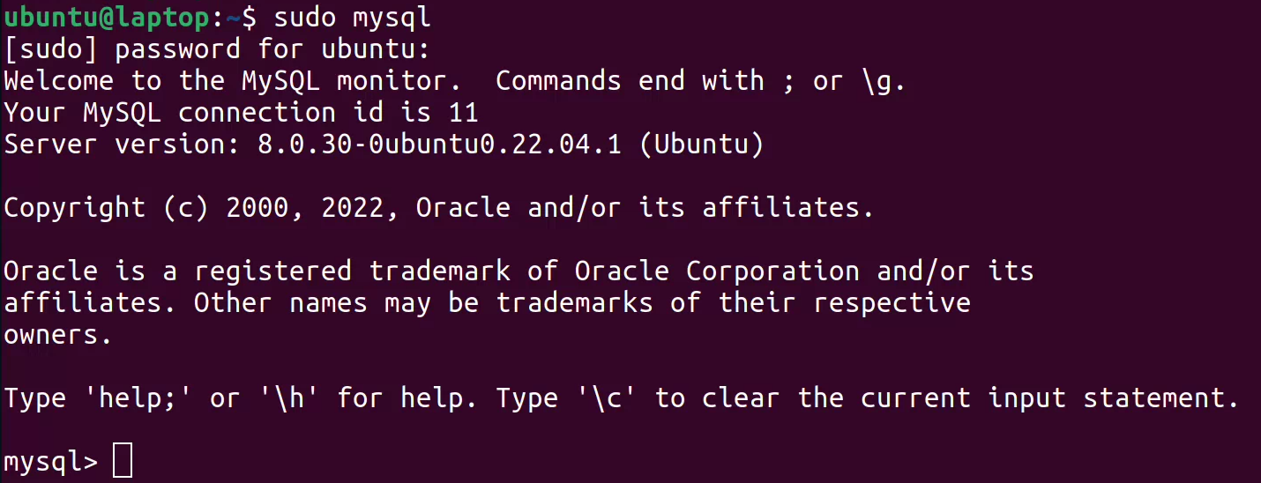

接下来可以通过create user指令创建用户，结构如下：

CREATE USER 'username'@'host' IDENTIFIED BY 'password';

创建完成后，可以通过grant命令授予用户不同的权限。例如创建一个用户名为user，不限制host，密码为123456的账户，并将所有数据库上的所有权限授予用户user：

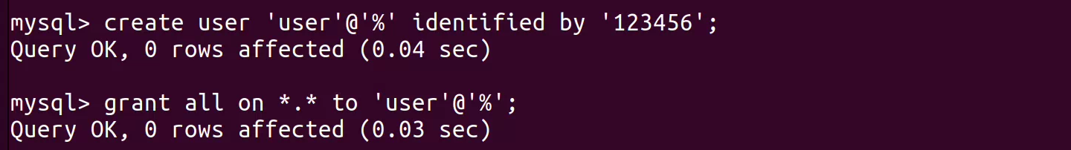

* + 1. 创建数据库

使用如下指令创建数据库：

CREATE database <name>;

例如创建一个名为test\_db的数据库：



* 1. Python3环境
     1. Ubuntu安装Python3

使用APT包管理即可方便的安装python3:

[sudo] apt install python3

需要注意的是，Ubuntu16.04之后已经默认包含python3环境，无需而外安装。

* + 1. 安装pip工具并安装所需包

Ubuntu初始环境仅包含python，并没有pip工具，所以需要通过如下命令安装：

[sudo] apt install python3-pip

本实验在实现时，在client需要用到pycryptodome中的加密函数，以及使用pymysql连接数据库，安装命令如下：

pip3 install pycryptodome pymsql

如果下载速度较慢，也可通过-i使用第三方源，例如使用清华源：

pip3 install -i https://pypi.tuna.tsinghua.edu.cn/simple pycryptodome pymsql

#### 编写Server端程序

* 1. 根据FH-OPE描述，编写Node.h文件

#pragma once

#include <vector>

#include <map>

#include <string>

using namespace std;

class Node

{

public:

int type; // 用来区分InternalNode和LeafNode

int parent\_index; // 记录当前结点是父结点的第几个孩子

Node \*parent = NULL;

virtual void rebalance(){};

virtual long long insert(int pos, string cipher) { return 0; }; // 插入新的密文

virtual long long search(int pos) { return 0; }; //查找pos对应的code

};

class InternalNode : public Node

{

public:

std::vector<int> child\_num; // 子节点具有的加密值个数

std::vector<Node \*> child; // 子节点指针

InternalNode();

void rebalance() override;

long long insert(int pos, string cipher) override;

long long search(int pos) override;

void insert\_node(int index, Node \*new\_node); // 插入新的Node

};

class LeafNode : public Node

{

public:

std::vector<std::string> cipher; // 密文

std::vector<long long> encoding; // 编码

LeafNode \*left\_bro = NULL; // 左兄弟节点

LeafNode \*right\_bro = NULL; // 右兄弟节点

long long lower = -1;

long long upper = -1;

LeafNode();

long long Encode(int pos);

void rebalance() override;

long long insert(int pos, string cipher) override;

long long search(int pos) override;

};

const int M = 128;

extern Node \*root;

extern long long start\_update; // 更新区间的左端点

extern long long end\_update; // 更新区间的右端点

extern std::map<string, long long> update;

void root\_initial(); // 初始化

long long get\_update(string cipher); // 根据密文获取对应的更新后的code

在同文件夹下编写对应的Node.cpp文件

#include "Node.h"

#include <array>

#include <math.h>

#include <assert.h>

#include <vector>

#include <map>

#include <fstream>

Node\* root = nullptr;

long long start\_update = -1;

long long end\_update = -1;

std::map<string, long long> update;

InternalNode::InternalNode()

{

this->type = 2;

this->parent\_index = -1;

this->parent = NULL;

}

void InternalNode::insert\_node(int index, Node \*new\_node)

{

this->child.insert(this->child.begin() + index, new\_node);

if (new\_node->type == 1)

{

// 如果新结点是LeafNode

this->child\_num.insert(this->child\_num.begin() + index, ((LeafNode \*)new\_node)->cipher.size());

((LeafNode \*)new\_node)->parent = this;

}

else

{

// 如果是InternalNode

int res = 0;

for (size\_t i = 0; i < ((InternalNode \*)new\_node)->child\_num.size(); i++)

{

res += ((InternalNode \*)new\_node)->child\_num.at(i);

}

this->child\_num.insert(this->child\_num.begin() + index, res);

((InternalNode \*)new\_node)->parent = this;

}

// 插入的新node改变了原有node位置，因此需要重新记录parent\_index和child\_num

for (int i = 0; i < this->child.size(); i++)

{

this->child.at(i)->parent\_index = i;

if (this->child.at(i)->type == 1)

{

LeafNode \*tmp = (LeafNode \*)this->child.at(i);

this->child\_num.at(i) = tmp->cipher.size();

}

}

if (this->child.size() >= M)

{

this->rebalance();

}

}

void InternalNode::rebalance()

{

InternalNode \*new\_node = new InternalNode();

// 将当前结点的后半部分数据存入new\_node

int middle = floor(this->child.size() \* 0.5);

while (middle > 0)

{

new\_node->child.insert(new\_node->child.begin(), this->child.at(this->child.size() - 1));

new\_node->child\_num.insert(new\_node->child\_num.begin(), this->child\_num.at(this->child\_num.size() - 1));

this->child.pop\_back();

this->child\_num.pop\_back();

middle--;

}

for (int i = 0; i < new\_node->child.size(); i++)

{

new\_node->child.at(i)->parent\_index = i;

new\_node->child.at(i)->parent = new\_node;

}

if (!this->parent)

{

// 如果当前结点是root结点

InternalNode \*new\_root = new InternalNode();

new\_root->insert\_node(0, this);

new\_root->insert\_node(1, new\_node);

root = new\_root;

}

else

{

int res = 0;

for (size\_t i = 0; i < this->child\_num.size(); i++)

{

res += this->child\_num.at(i);

}

((InternalNode \*)this->parent)->child\_num.at(this->parent\_index) = res;

((InternalNode \*)this->parent)->insert\_node(this->parent\_index + 1, new\_node);

}

}

long long InternalNode::insert(int pos, string cipher)

{

for (int i = 0; i < this->child.size(); i++)

{

if (pos > this->child\_num.at(i))

{

pos = pos - this->child\_num.at(i);

}

else

{

this->child\_num.at(i)++;

return this->child.at(i)->insert(pos, cipher);

}

}

// 如果没有符合的，则放到最后一个

this->child\_num.back() = this->child\_num.back()++;

return this->child.back()->insert(pos, cipher);

}

long long InternalNode::search(int pos)

{

int i = 0;

for (; i < this->child.size(); i++)

{

if (pos < this->child\_num.at(i))

{

return this->child.at(i)->search(pos);

}

else

{

pos = pos - this->child\_num.at(i);

}

}

return 0;

}

LeafNode::LeafNode()

{

this->type = 1;

this->parent\_index = -1;

this->parent = NULL;

}

void Recode(vector<LeafNode \*> node\_list)

{

long long left\_bound = node\_list.at(0)->lower;

long long right\_bound = node\_list.back()->upper;

int total\_cipher\_num = 0;

for (size\_t i = 0; i < node\_list.size(); i++)

{

total\_cipher\_num += node\_list.at(i)->cipher.size();

}

if ((right\_bound - left\_bound) > total\_cipher\_num)

{

// 如果当前的更新区间，足以包含待放的pos

start\_update = left\_bound;

end\_update = right\_bound;

// 计算间隔量，使code均匀分布

long long frag = floor((right\_bound - left\_bound) / total\_cipher\_num);

assert(frag >= 1);

long long cd = left\_bound;

for (size\_t i = 0; i < node\_list.size(); i++)

{

node\_list.at(i)->lower = cd;

for (int j = 0; j < node\_list.at(i)->encoding.size(); j++)

{

node\_list.at(i)->encoding.at(j) = cd;

update.insert(make\_pair(node\_list.at(i)->cipher.at(j), cd));

cd = cd + frag;

}

node\_list.at(i)->upper = cd;

}

node\_list.back()->upper = right\_bound;

}

else

{

// 若不足以包含，则继续向左兄弟结点和右兄弟结点扩展更新区间

if (node\_list.at(0)->left\_bro)

{

// 如果左兄弟存在，则加入更新列表

node\_list.insert(node\_list.begin(), node\_list.at(0)->left\_bro);

}

if (node\_list.back()->right\_bro)

{

// 如果右兄弟存在，则加入更新列表

node\_list.push\_back(node\_list.back()->right\_bro);

}

else

{

// 扩展最后一个结点的大小

node\_list.back()->upper = node\_list.back()->upper \* 2;

if (node\_list.back()->upper >= pow(2, 60))

node\_list.back()->upper = pow(2, 60);

}

Recode(node\_list);

}

}

long long LeafNode::Encode(int pos)

{

long long left = this->lower;

long long right = this->upper;

if (pos > 0)

{

left = this->encoding.at(pos - 1);

}

if (pos < this->encoding.size() - 1)

{

right = this->encoding.at(pos + 1);

}

if (floor(right - left) < 2)

{

// 如果该区间已经没有位置，则需要recode

std::vector<LeafNode \*> node\_list;

node\_list.push\_back(this);

Recode(node\_list);

// 返回特殊值0，标志已经调整，需要更新数据库

return 0;

}

else

{

// 否则直接以left和right的平均值向上取整作为新的code

unsigned long long re = right;

long long frag = (right - left) / 2;

re = re - frag;

this->encoding.at(pos) = re;

return this->encoding.at(pos);

}

}

void LeafNode::rebalance()

{

LeafNode \*new\_node = new LeafNode();

// 将本结点后半部分数据放到new\_node

int middle = floor(this->cipher.size() \* 0.5);

while (middle > 0)

{

new\_node->cipher.insert(new\_node->cipher.begin(), this->cipher.back());

new\_node->encoding.insert(new\_node->encoding.begin(), this->encoding.back());

this->encoding.pop\_back();

this->cipher.pop\_back();

middle--;

}

// 将新结点连接在this结点右边

new\_node->lower = new\_node->encoding.at(0);

new\_node->upper = this->upper;

this->upper = new\_node->encoding.at(0);

if (this->right\_bro)

{

this->right\_bro->left\_bro = new\_node;

}

new\_node->right\_bro = this->right\_bro;

this->right\_bro = new\_node;

new\_node->left\_bro = this;

if (!this->parent)

{

// 如果this是root结点，则创建一个新的root

InternalNode \*new\_root = new InternalNode();

new\_root->insert\_node(0, this);

new\_root->insert\_node(1, new\_node);

root = new\_root;

}

else

{

((InternalNode \*)this->parent)->child\_num.at(this->parent\_index) = this->cipher.size();

((InternalNode \*)this->parent)->insert\_node(this->parent\_index + 1, new\_node);

}

}

long long LeafNode::insert(int pos, string cipher)

{

// 将密文插入到对应的pos

this->cipher.insert(this->cipher.begin() + pos, cipher);

this->encoding.insert(this->encoding.begin() + pos, -1);

long long cd = this->Encode(pos);

if (this->cipher.size() >= M)

{

this->rebalance();

}

return cd;

}

long long LeafNode::search(int pos)

{

return this->encoding.at(pos);

}

void root\_initial()

{

root = new LeafNode();

((LeafNode \*)root)->lower = 0;

((LeafNode \*)root)->upper = pow(2, 62);

update.clear();

start\_update = -1;

end\_update = -1;

};

long long get\_update(string cipher)

{

if (update.count(cipher) > 0)

{

return update[cipher];

}

return 0;

}

* 1. 为能够在MySQL中使用，在UDF.cpp文件中编写udf函数

#include "Node.h"

#include "mysql/mysql.h"

#include <string.h>

extern "C"

{

// 插入

bool FHInsert\_init(UDF\_INIT \*initid, UDF\_ARGS \*args, char \*message);

long long FHInsert(UDF\_INIT \*initid, UDF\_ARGS \*args, char \*is\_null, char \*error);

// 搜索

bool FHSearch\_init(UDF\_INIT \*const initid, UDF\_ARGS \*const args, char \*const message);

long long FHSearch(UDF\_INIT \*const initid, UDF\_ARGS \*const args,

char \*const result, unsigned long \*const length,

char \*const is\_null, char \*const error);

// 更新

bool FHUpdate\_init(UDF\_INIT \*initid, UDF\_ARGS \*args, char \*message);

long long FHUpdate(UDF\_INIT \*initid, UDF\_ARGS \*args, char \*is\_null, char \*error);

// 更新范围

bool FHStart\_init(UDF\_INIT \*initid, UDF\_ARGS \*args, char \*message);

long long FHStart(UDF\_INIT \*initid, UDF\_ARGS \*args, char \*is\_null, char \*error);

bool FHEnd\_init(UDF\_INIT \*initid, UDF\_ARGS \*args, char \*message);

long long FHEnd(UDF\_INIT \*initid, UDF\_ARGS \*args, char \*is\_null, char \*error);

}

static char \* getba(UDF\_ARGS \*const args, int i, double &len)

{

len = args->lengths[i];

return args->args[i];

}

/\*插入\*/

long long FHInsert(UDF\_INIT \*initid, UDF\_ARGS \*args, char \*is\_null, char \*error)

{

int pos = \*(int \*)(args->args[0]);

double keyLen;

char \*const keyBytes = getba(args, 1, keyLen);

const std::string cipher = std::string(keyBytes, keyLen);

long long start\_update = -1;

long long end\_update = -1;

update.clear();

long long re = root->insert(pos, cipher);

return re;

}

bool FHInsert\_init(UDF\_INIT \*initid, UDF\_ARGS \*args, char \*message)

{

start\_update = -1;

end\_update = -1;

update.clear();

if (root == nullptr)

{

root\_initial();

}

return 0;

}

/\*搜索\*/

long long FHSearch(UDF\_INIT \*const initid, UDF\_ARGS \*const args, char \*const result,

unsigned long \*const length, char \*const is\_null, char \*const error)

{

int pos = \*(int \*)(args->args[0]);

if (pos < 0)

return 0;

return root->search(pos);

}

bool FHSearch\_init(UDF\_INIT \*const initid, UDF\_ARGS \*const args, char \*const message)

{

return 0;

}

long long FHUpdate(UDF\_INIT \*initid, UDF\_ARGS \*args, char \*is\_null, char \*error)

{

double keyLen;

char \*const keyBytes = getba(args, 0, keyLen);

const std::string cipher = std::string(keyBytes, keyLen);

long long update\_code = get\_update(cipher);

return update\_code;

}

bool FHUpdate\_init(UDF\_INIT \*initid, UDF\_ARGS \*args, char \*message)

{

return 0;

}

long long FHStart(UDF\_INIT \*initid, UDF\_ARGS \*args, char \*is\_null, char \*error)

{

return start\_update;

}

bool FHStart\_init(UDF\_INIT \*initid, UDF\_ARGS \*args, char \*message)

{

return 0;

}

long long FHEnd(UDF\_INIT \*initid, UDF\_ARGS \*args, char \*is\_null, char \*error)

{

return end\_update;

}

bool FHEnd\_init(UDF\_INIT \*initid, UDF\_ARGS \*args, char \*message)

{

return 0;

}

#### 编译生成动态链接库

1. 使用如下命令编译生成动态链接库libzidx.so。

g++ -shared -fPIC UDF.cpp FH-OPE.cpp -lcrypto -o libope.so

1. 将其拷贝到MySQL的文件夹。

sudo cp libope.so /usr/lib/mysql/plugin/

#### 导入MySQL

1. 编写sql文件

-- 如果原来有同名表，则删除

drop table if exists example;

-- 创建名为example的表

create table example

(

encoding bigint,

ciphertext varchar(512)

);

-- 删除已有的函数

drop function if exists FHInsert;

drop function if exists FHSearch;

drop function if exists FHUpdate;

drop function if exists FHStart;

drop function if exists FHEnd;

-- 创建函数

create function FHInsert RETURNS INTEGER SONAME 'libfhope.so';

create function FHSearch RETURNS INTEGER SONAME 'libfhope.so';

create function FHUpdate RETURNS INTEGER SONAME 'libfhope.so';

create function FHStart RETURNS INTEGER SONAME 'libfhope.so';

create function FHEnd RETURNS INTEGER SONAME 'libfhope.so';

-- 创建插入数据的存储过程

drop procedure if exists pro\_insert;

delimiter $$

create procedure pro\_insert(IN pos int, IN ct varchar(512))

BEGIN

DECLARE i BIGINT default 0;

SET i = FHInsert(pos, ct);

insert into example values (i, ct);

if i = 0 then

-- 树结构中更新了编码，同步更新数据库中的信息

update example

set encoding = FHUpdate(ciphertext)

where (encoding >= FHStart() and encoding < FHEnd())

or (encoding = 0);

end if;

END $$

delimiter ;

1. 登陆

mysql -u<用户名> -p<密码>

例如登陆用户user，密码为123456：

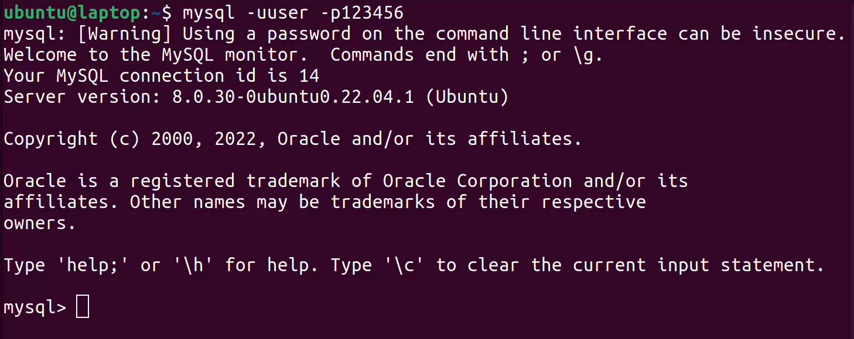

1. 切换数据库

use <数据库名>

切换到test\_db数据库：



1. 导入sql文件

source <文件地址>

文件地址应为sql文件的绝对地址，例如：

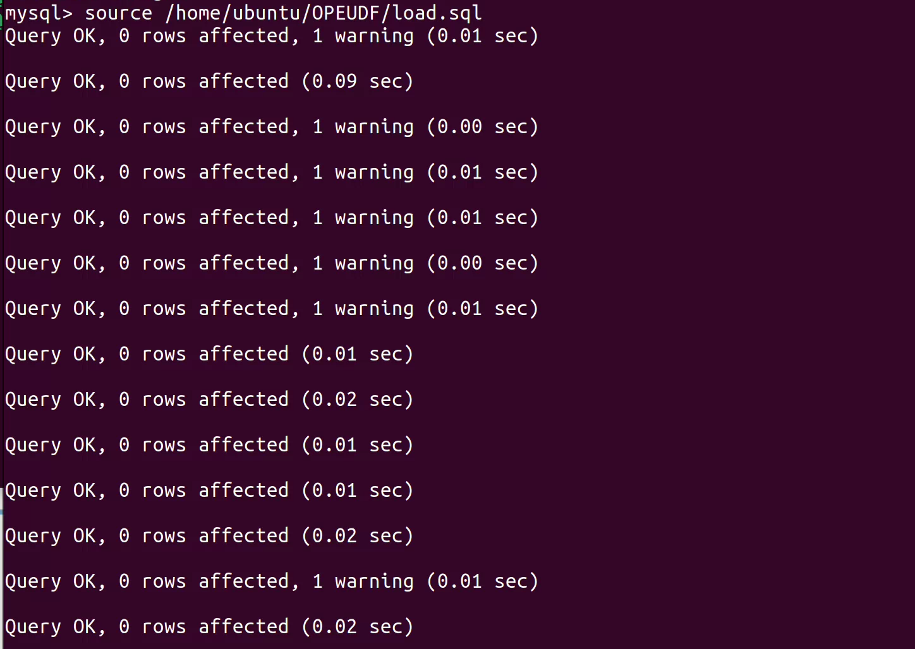

#### 编写Client端程序并测试

1. 编写Client部分代码，存入client.py

import pymysql

import random

from Crypto.Cipher import AES

from Crypto.Random import get\_random\_bytes

from Crypto.Util.Padding import pad, unpad

import base64

local\_table = {}

key = get\_random\_bytes(16)

base\_iv = get\_random\_bytes(16)

def AES\_ENC(plaintext, iv):

# AES加密

aes = AES.new(key, AES.MODE\_CBC, iv=iv)

padded\_data = pad(plaintext, AES.block\_size, style='pkcs7')

ciphertext = aes.encrypt(padded\_data)

return ciphertext

def AES\_DEC(ciphertext, iv):

# AES解密

aes = AES.new(key, AES.MODE\_CBC, iv=iv)

padded\_data = aes.decrypt(ciphertext)

plaintext = unpad(padded\_data, AES.block\_size, style='pkcs7')

return plaintext

def Random\_Encrypt(plaintext):

# 随机生成iv来保证加密结果的随机性

iv = get\_random\_bytes(16)

ciphertext = AES\_ENC(iv + AES\_ENC(plaintext.encode('utf-8'), iv), base\_iv)

ciphertext = base64.b64encode(ciphertext)

return ciphertext.decode('utf-8')

def Random\_Decrypt(ciphertext):

plaintext = AES\_DEC(base64.b64decode(ciphertext.encode('utf-8')) ,base\_iv)

plaintext = AES\_DEC(plaintext[16:],plaintext[:16])

return plaintext.decode('utf-8')

def CalPos(plaintext):

# 插入plaintext，返回对应的Pos

presum = sum([v for k, v in local\_table.items() if k < plaintext])

if plaintext in local\_table:

local\_table[plaintext] += 1

return random.randint(presum, presum + local\_table[plaintext] - 1)

else:

local\_table[plaintext] = 1

return presum

def GetLeftPos(plaintext):

return sum([v for k, v in local\_table.items() if k < plaintext])

def GetRightPos(plaintext):

return sum([v for k, v in local\_table.items() if k <= plaintext])

def Insert(plaintext):

ciphertext = Random\_Encrypt(plaintext)

# 连接数据库

conn = pymysql.connect(host='localhost', user='user',

passwd='123456', database='test\_db')

cur = conn.cursor()

cur.execute(f"call pro\_insert({CalPos(plaintext)},'{ciphertext}')")

conn.commit()

conn.close()

def Search(left, right):

# 搜索[left,right]中的信息

left\_pos = GetLeftPos(left)

right\_pos = GetRightPos(right)

# 连接数据库

conn = pymysql.connect(host='localhost', user='user',

passwd='123456', database='test\_db')

cur = conn.cursor()

cur.execute(

f"select ciphertext from example where encoding >= FHSearch({left\_pos}) and encoding < FHSearch({right\_pos})")

rest = cur.fetchall()

for x in rest:

print(f"ciphtertext: {x[0]} plaintext: {Random\_Decrypt(x[0])}")

if \_\_name\_\_ == '\_\_main\_\_':

# 插入明文，同时设置了一部分重复的内容

for ciphertext in ['apple', 'pear', 'banana', 'orange', 'cherry', 'apple', 'cherry', 'orange']:

Insert(ciphertext)

# 假设我们搜索b和p之间的数据

Search('b', 'p')

1. 运行

通过python3指令可直接执行py文件。

python3 client.py

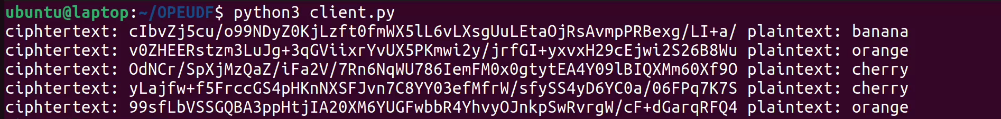

实验打印了密文及解密后的明文。

## 密态数据库

### 基本概念

#### 1. 定义

密态数据库是指存储和管理密态数据的数据库管理系统，数据以加密形态存储在数据库中，其中数据存储、计算、检索、管理均在密文形态下完成，而与数据库管理相关的语法解析、事务等能力均集成传统数据库能力。密态数据库是数据库系统与加密技术及数学算法深度结合的产物。密态数据库的核心任务是保护数据全生命周期的安全，并支持密态数据的检索和计算。

现有的密态数据存储系统实现方案可以分为基于纯密码学和基于可信执行环境的方案，本节将首先介绍现有基于密码学方案实现的密态数据存储系统的CryptDB和基于可信执行环境的密态数据存储系统Azure。

密态数据库能够为数据提供全生命周期安全保障，有效保护数据机密性和数据完整性，全生命周期数据安全技术可让企业具备技术领先优势和市场竞争优势。当前，包括微软、华为等在内的传统数据库服务提供商及Crypteron等新兴厂商纷纷提出了自己的密态数据库产品，而学术界也在保持对密态数据库研究的热度，如TrustedDB、CryptDB等。2016年，微软首次在商业数据库中提出全程加密(Always Encrypted)技术，该技术可支持密态等值查询，其在2020年进一步提出基于可信硬件方案的密态数据库方案并迁移至Azure。同年华为在HC大会发布全密态数据库解决方案并于2021年在openGauss社区开源全密态数据库第一阶段技术方案，实现首个应用迁移透明的密态数据库方案。同时华为也公布了其基于GaussDB的软硬融合全密态数据库计算架构，即结合密码算法（即软件模式）和可信执行环境（即硬件模式）的优点，不仅保证了密文数据操作的安全性，也保证了查询执行的效率。

#### 2. 分类

（1）服务器端磁盘加密模式

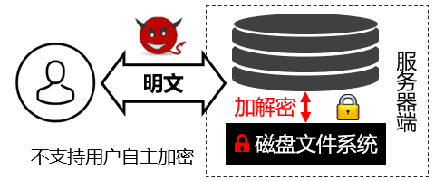

（2）加密代理模式

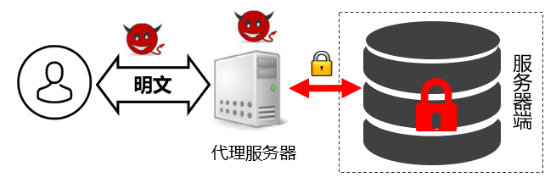

（3）服务器可信硬件模式

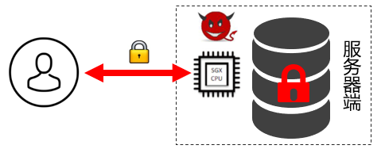

#### 3. 密码原语

密态数据库主要依赖加密和查询的相关密码原语，下面逐一介绍每种算法。

（1）确定性加密算法（DET）

确定性加密算法确定地为相同的明文生成相同的密文。

密码学术语中，确定性加密算法应该是伪随机置换。比如，对于64位和128位值，可以使用具有匹配块大小的Blowfish和AES。

确定性加密算法会泄露相同明文的频率，难以抵御频率攻击，是密态数据库中最基本的加密机制。但是，确定性加密很实用，它允许服务器执行相等检查，这意味着它可以使用相等谓词、相等联接、分组依据、计数等执行选择。

（2）随机加密算法（RND）

随机加密是指将两个相等的值加密为不同的密文。

随机加密的一种有效构造是为每个相同的数据引入不同的随机数。比如，在分组密码CBC模式下使用随机初始化向量（IV）。

随机加密不会泄露相同明文的频率，可以抵御离线攻击者的频率攻击。但是，随机加密会让相等谓词、相等联接、分组依据、计数等变得困难。

（3）保序加密算法（OPE）

OPE 的安全性要低于DET，OPE 的加密特点是明文数据项在加密后仍然保留着加密前的排序关系。举例而言：对于明文X、Y，如果X < Y，那么对X、Y进行OPE加密后有𝑂𝑃𝐸K(X) < 𝑂𝑃𝐸K (𝑌)，其中K为密钥。因此，如果对数据库中的某列数据进行OPE加密后，此列密文可以支持范围查询，大小比较等操作。当用户需要执行表示范围从c1至c2的范围查询。可以向数据库发送[OPEK(c1)，OPEK(c2)]两个边界密文。

（4）同态加密算法（HOM）

HOM 是一种安全的概率加密方案，具有IND-CPA（选择明文攻击下的不可区分性）安全性，可以直接对密文进行计算。为了支持求和运算（sum、avg），Paillier加法同态体制经常被选用，对于该算法，将两个值的加密相乘等于对两个值和的加密，即对于明文X、Y，HOMK(X) $×$ HOMK(Y ) = HOMK(X+Y)。

（5）可搜索加密算法（SSE）

加密后仍能对密文文件、长文本密文数据进行关键词检索，允许不可信服务器无需解密就可以完成是否包含某关键词的判断。

### CryptDB数据库

#### 1. 系统架构

CryptDB的体系结构由两部分组成：数据库代理和未修改的DBMS。CryptDB使用用户定义函数（UDF，user-defined function）在DBMS中执行加密操作。



图 1 CryptDB架构图

矩形框和圆形框分别表示流程和数据。着色表示CryptDB添加的组件。虚线表示用户计算机、应用服务器、运行CryptDB数据库代理的服务器（通常与应用服务器相同）和DBMS服务器之间的分隔。

**（1）工作原理**

CryptDB的工作原理是拦截数据库代理中的所有SQL查询，该代理将重写查询以在加密数据上执行（CryptDB假定所有查询都通过代理）。代理对所有数据进行加密和解密，并更改一些查询运算符，同时保留查询的语义。

DBMS服务器从未收到明文的解密密钥，因此它从未看到敏感数据，从而确保好奇的DBA无法访问私人信息（威胁1）。为了防止应用程序、代理和DBMS服务器泄露（威胁2），开发人员对其SQL模式进行注释，以定义不同的主体，其密钥将允许解密数据库的不同部分。他们还对其应用程序进行了一些小的更改，以向代理提供加密密钥。代理决定数据库的哪些部分应该用什么密钥加密。结果是CryptDB保证了属于在泄露期间未登录的用户（如图1中的用户2）的数据的机密性，这些用户在管理员检测到并修复泄露之前不会登录。尽管CryptDB保护数据机密性，但它不能确保返回到应用程序的结果的完整性、新鲜性或完整性。危害应用程序、代理或DBMS服务器或恶意DBA的对手可以删除数据库中存储的任何或所有数据。

**（2）数据查询流程**

CryptDB使DBMS服务器能够对加密数据执行SQL查询，就像对明文数据执行相同的查询一样。现有的应用程序不需要更改。对于加密查询，DBMS的查询计划通常与原始查询相同，只是组成查询的运算符（如选择、投影、联接、聚合和排序）在密文上执行，并且在某些情况下使用修改的运算符。

CryptDB的代理存储秘密主密钥MK、数据库模式和所有列的当前加密层。DBMS服务器看到一个匿名模式（其中表和列名由不透明标识符替换）、加密的用户数据以及CryptDB使用的一些辅助表。CryptDB还为服务器配备了CryptDB特定的用户定义函数（UDF），使服务器能够为某些操作计算密文。

在CryptDB中处理查询涉及四个步骤：

1. 应用程序发出一个查询，代理截取并重写该查询：它匿名化每个表和列名，并使用主密钥MK，使用最适合所需操作的加密方案加密查询中的每个常量。
2. 代理检查是否应在执行查询之前向DBMS服务器提供调整加密层的密钥，如果是，则在DBMS服务器上发出更新查询，该查询调用UDF以调整相应列的加密层。
3. 代理将加密查询转发给DBMS服务器，该服务器使用标准SQL执行查询（偶尔调用UDF进行聚合或关键字搜索）。
4. DBMS服务器返回（加密的）查询结果，由代理解密并返回给应用程序。

#### 2. 加密策略

CryptDB的加密策略分为六种，分别为随机加密算法RND、确定性加密算法DET、保序加密算法OPE、同态加密算法HOM、联结加密算法JOIN、搜索加密算法Search，每种加密算法支持不同类型的查询功能，具有不同的安全性。下面逐一介绍每种算法。

* 随机加密算法（RND）

RND在CryptDB提供了最大的安全性-自适应选择明文攻击下的不可区分性（IND-CPA）；该方案是概率的，这意味着两个相等的值以压倒性的概率映射到不同的密文。另一方面，RND不允许对密文有效地执行任何计算。

* 确定性加密算法（DET）

DET的保证稍弱，但它仍然提供了很强的安全性：它只泄漏与相同数据值对应的加密值，方法是确定地为相同的明文生成相同的密文。此加密层允许服务器执行相等检查，这意味着它可以使用相等谓词、相等联接、分组依据、计数等执行选择。

* 保序加密算法（OPE）

OPE的安全性要低于DET，OPE的加密特点是明文数据项在加密后仍然保留着加密前的排序关系。CryptDB使用的OPE方案是BCLO。

* 同态加密算法（HOM）

CryptDB采用了Paillier加法同态体制支持求和运算（sum、avg）。当用户需要对用 HOM 加密的列执行求和时，系统会调用执行Paillier乘法的UDF函数。

* 连接加密算法（JOIN和OPE-JOIN）

CryptDB 中包括两种JOIN操作，分别是JOIN和OPE-JOIN。JOIN允许两列之间的等式连接，OPE-JOIN则通过顺序关系启用比较连接。在JOIN操作中，两个数据表为了完成 JOIN，应该对两列数据进行等值链接，JOIN还应该支持DET和SEARCH 所允许的所有操作，并且还允许服务器检测两列之间的重复值。但是，在加密数据库中，这种方法的安全性不高。CryptDB中使用了一种新的加密模型JOIN-ADJ，这是一种可调节的JOIN模型，即数据库服务器能在运行时对每列数据的密钥进行动态调整。JOIN-ADJ也是一种确定性的模型，即对于一样的明文加密后的密文也是一样的。

* 搜索加密算法（SEARCH）

SEARCH用于对加密文本执行搜索。CryptDB实现了Song等人的可搜索加密协议。对于每个需要搜索的列，CryptDB使用标准分隔符（或使用模式开发人员指定的特殊关键字提取函数）将文本拆分为关键字。然后删除这些单词中的重复，随机排列单词的位置，然后使用Song等人的方案加密每个单词，将每个单词填充到相同的大小。搜索几乎和RND一样安全：加密不会向DBMS服务器显示某个单词是否在多行中重复，但会泄漏使用搜索加密的关键字数量；对手可能能够估计不同或重复单词的数量（例如，通过比较相同数据的搜索大小和RND密文）。注意，搜索只允许CryptDB执行全词关键字搜索；它不能支持任意正则表达式。

#### 3. SQL解释

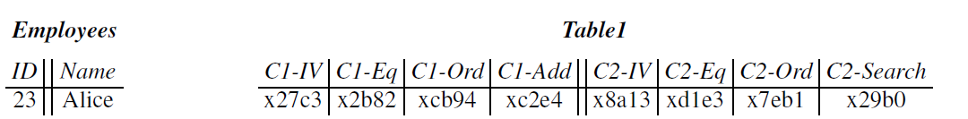

如上图所示，CryptDB让用户在建立表格的时候指定列的加密策略，会根据不同策略

**原始表结构\用户定义的加密策略存储在代理服务器**

**（1）表结构匿名化**

**表匿名化：**Employees🡪Table1

**字段匿名化：**

ID🡪C1 Name🡪C2

根据用户对于字段加密的需求，分别产生对应的列

C1列要求同时支持相等查询、范围查询和加法运算

C2列要求通知支持相等查询、范围查询和关键词检索

**（2）SQL解释**

**Insert into Employees(ID, Name) values(24, ‘Bob’);**

**解释为**

**Insert into Table1(C1-IV,C1-Eq,C1-Ord,C1-Add,…)**

**values(RND(24), DET(24),OPE(24),HOM(24),…);**

**Select \* from Employees where ID>24**

**解释为**

**Select \* from Table1 where C1-Ord > OPE(24)**

#### 4. 洋葱加密

CryptDB采用了六种加密方案：DET加密算法可以支持数值相等的比较，OPE加密算法可以支持范围查询，JOIN加密算法支持表之间的连接操作，HOM加密算法支持加法操作。安全性上，OPE<DET<RND。

**（1）四种洋葱**

为了取得更高的安全性和支持更多的操作，比如，RND很难支持链接查询，而DET很容易支持链接查询。CryptDB设计了洋葱加密，使得默认工作在最安全层，一旦需要不能支持的操作的时候，可以剥掉洋葱，加入下一层，进而牺牲安全性，换来更多操作的支持。洋葱由内到外，安全性越来越强，通常内部的洋葱提供功能性，最外层的洋葱则提供了最高级的安全性。

CryptDB设计了四种加密洋葱，等值洋葱、范围查询洋葱、加法洋葱、搜索洋葱，分别支持等值查询、范围查询、同态加与模糊搜索功能。洋葱外层一般用安全性较高的RND和 HOM能够保证安全性，内层的DET和JOIN安全性较弱，但能提供功能性的计算。



图 2 洋葱层

**（2）动态调整策略**

每个洋葱一开始都使用最安全的加密方案进行加密。

当代理从应用程序接收SQL查询时，它决定是否需要删除加密层。

CryptDB使用在DBMS服务器上运行的UDF实现洋葱层解密。

**（3）**索引

DBMS以与明文相同的方式为加密数据建立索引。当前，如果应用程序请求列上的索引，则代理将要求DBMS服务器在该列的DET、JOIN、OPE或OPE-JOIN洋葱层（如果已公开）上构建索引，但不针对RND、HOM或搜索。可以研究更有效的索引选择算法。

**（4）问题**

**因为要剥掉洋葱，因此，剥掉洋葱后就会降低安全性。**

**此外，为了安全性，必须重新将洋葱加上去来保证安全性，这又带来了极大的性能损失。**

#### 5. 连接查询

CryptDB支持两种类型的连接：等值连接（其中连接谓词基于相等）和范围连接（涉及顺序检查）。要对两个加密列执行等联接，应使用相同的密钥对这些列进行加密，以便服务器可以看到两个列之间的匹配值。同时，为了提供更好的隐私，DBMS服务器不应该能够连接应用程序未请求连接的列，因此从未连接的列不应该使用相同的密钥加密。

如果可以发出的查询或可以连接的列对是先验的，那么等值很容易支持：CryptDB可以对连接在一起的每组列使用具有相同密钥的DET加密方案。然而，具有挑战性的情况是，代理不知道要先验地连接的列集，因此不知道应该使用匹配密钥对哪些列进行加密。为了解决这个问题，CryptDB引入了一个新的加密原语JOIN-ADJ（可调连接），它允许DBMS服务器在运行时调整每列的密钥。

直观地说，JOIN-ADJ可以被认为是一种密钥加密散列，其附加属性是可以调整散列以更改其密钥，而无需访问明文。JOIN-ADJ是其输入的确定函数，这意味着如果两个明文相等，则相应的JOIN-ADJ值也相等。JOIN-ADJ是抗冲突的，并且具有足够长的输出长度（192位），允许我们假设在实践中不会发生冲突。

JOIN-ADJ是不可逆的，因此我们将JOIN加密方案定义为JOIN（v）=JOIN-ADJ（v）||DET（v），其中||表示连接。这种构造允许代理通过解密DET组件来解密JOIN（v）列以获得v，并允许DBMS服务器通过比较JOIN-ADJ组件来检查两个连接值是否相等。

每个列最初在连接层使用不同的密钥进行加密，从而防止列之间的任何连接。当查询请求联接时，代理向DBMS服务器提供一个洋葱密钥，以调整两列中的一列中的join-ADJ密钥，使其与另一列（表示联接基列）的join-ADJ密钥匹配。调整后，列共享相同的值JOIN-ADJ密钥，允许DBMS服务器将它们连接起来以实现相等。JOIN的DET组件仍然使用不同的密钥进行加密。注意，可调整联接是可传递的：如果用户联接列A然后连接B列和C列，服务器可以连接A和C。但是，服务器无法联接不同“传递性组”中的列。例如，如果D列和E列连接在一起，DBMS服务器将无法单独连接A列和D列。在初始联接查询之后，join-ADJ值仍然使用相同的密钥进行转换，因此在相同的两列之间的后续联接查询不需要重新调整。一个例外是，如果应用程序发出另一个查询，将其中一个调整后的列与第三个列连接起来，这会导致代理将该列重新调整到另一个连接基。为了避免振荡并收敛到传递性组中的所有列共享相同的联接基的状态，CryptoDB选择表和列名上按字典顺序排列的第一列作为联接基。对于n列，联接转换的总最大数量为n(n−1)/2。

对于范围连接，由于OPE方案缺乏结构，很难构造类似的动态重新调整方案。相反，CryptDB要求应用程序提前声明将参与此类联接的列对，以便将匹配的键用于这些列的层OPE-JOIN；否则，相同的键将用于OPE-JOIN层的所有列。幸运的是，范围连接很少。

**JOIN-ADJ结构**：使用椭圆曲线密码（ECC）。JOIN-ADJK(v)计算为:

$${JOIN-ADJ}_{K}\left(V\right)≔ P^{K∙{PRF}_{K_{0}}(V)}$$

其中K是该表、列、洋葱和层的初始键，P是椭圆曲线上的一个点（作为公共参数）， ${PRF}_{K_{0}}$ 是将值映射到伪随机数的伪随机函数，K0是一个密钥，它对所有列都是相同的，并且是从MK派生的。实际上，“指数化”是椭圆曲线点的重复几何加法；它比RSA指数运算快得多。

当查询连接列c和c’时，每个列都有键K和K’作为连接层，代理将计算∆K=K/K’（在适当的组中）并将其发送到服务器。然后，给定JOIN-ADJK’(v)（c列中的JOIN-ADJ值）和∆K， DBMS服务器使用UDF在c’计算中调整密钥：

$${\left({JOIN-ADJ}_{K^{'}}\left(V\right)\right)}^{∆K}= P^{K'’∙{PRF}_{K_{0}}(V)’∙\frac{K}{K^{'}}}= P^{K’∙{PRF}_{K_{0}}(V)’}={JOIN-ADJ}_{K}\left(V\right)$$

现在，c列和c列共享相同的JOIN-ADJ键，DBMS服务器可以通过使用JOIN洋葱密文的JOIN-ADJ组件对c列和c列执行等联接。

在较高级别上，该方案的安全性在于服务器无法推断合法联接查询未请求的列组之间的联接关系，并且该方案不会显示明文。基于标准椭圆曲线决策Diffie-Hellman硬度假设证明了该方案的安全性，并使用NIST批准的椭圆曲线实现了该方案。

# 第七章 安全多方计算

学习要求：问题；典型方案（2-3个，能体现研究趋势）；现状和进展。

课时：2课时。

考虑挪到数据发布之前—将密码篇都讲完，再讲DP

## 基础MPC协议

### BGW协议

### GMW协议

### Beaver三元组

## 混淆电路优化

## ABY框架及应用实践

本节使用ABY框架简要给出数值比较算子的实现。ABY是一个安全双方计算框架，允许双方在敏感数据上评估函数，同时保护数据的隐私。支持三种不同的共享类型：算术共享、布尔共享和姚氏共享，并允许三者之间的有效转换。

数值的比较过程可以简化为：

假设有两个正整数x, y。转换为二进制后，可分别表示为 $x:x_{n}x_{n-1}…x_{1}$、 $y:y_{n}y_{n-1}…y_{1}$。如果最高位 $x_{n}>y_{n}$，则可判定x>y；若 $x_{n}=y_{n}$，则比较下一位 $x_{n-1}$ 和 $y_{n-1}$，循环此过程直至最低位。

定义变量 $c_{i+1}=\left\{\begin{aligned}1, { x}_{i}x_{i-1}…x_{1} \\ 0, { y}_{i}y_{i-1}…y_{1}\end{aligned}\right.$，可得 $c_{i+1}=(x_{i}>y_{i})∨(x_{i}=y_{i}∧ c_{i}=1)$，其对应的逻辑电路图如下：



对于正整数x，y来说，将n个图中的逻辑电路串联，即可组成完整的数值比较逻辑电路，其中 $c_{1}=0$。

1. 搭建ABY框架（在ubuntu系统下进行安装）

安装g++

|  |
| --- |
| sudo apt-get install g++ |

安装make

|  |
| --- |
| sudo apt-get install make |

安装cmake

|  |
| --- |
| sudo apt-get install cmake |

安装libgmp-dev

|  |
| --- |
| sudo apt-get install libgmp-dev |

安装libssl-dev

|  |
| --- |
| sudo apt-get install libssl-dev |

安装libboost-all-dev

|  |
| --- |
| sudo apt-get install libboost-all-dev |

安装git

|  |
| --- |
| sudo apt-get install git |

安装doxygen（可选）

|  |
| --- |
| sudo apt-get install doxygen |

安装graphviz（可选）

|  |
| --- |
| sudo apt-get install graphviz |

克隆ABY git库

|  |
| --- |
| git clone <https://github.com/encryptogroup/ABY.git> |

进入ABY框架目录

|  |
| --- |
| cd ABY/ |

创建并进入build目录

|  |
| --- |
| mkdir build && cd build |

使用CMake进行配置

|  |
| --- |
| cmake .. |

在build目录中调用make

|  |
| --- |
| make |

1. 程序实现

|  |
| --- |
| #include <ENCRYPTO\_utils/crypto/crypto.h>  #include <ENCRYPTO\_utils/parse\_options.h>  #include "ABY/src/abycore/aby/abyparty.h"  #include "ABY/src/abycore/circuit/booleancircuits.h"  #include "ABY/src/abycore/circuit/arithmeticcircuits.h"  #include "ABY/src/abycore/circuit/circuit.h"  #include "ABY/src/abycore/sharing/sharing.h"  #include "ABY/src/abycore/aby/abyparty.h"  #include <math.h>  #include <cassert>  #define ALICE "ALICE" //客户端  #define BOB "BOB" //服务器端  /\*命令行输入的相关参数\*/  int32\_t read\_test\_options(int32\_t\* argcp, char\*\*\* argvp, e\_role\* role,  uint32\_t\* bitlen, uint32\_t\* nvals, uint32\_t\* secparam,  std::string\* address, uint16\_t\* port, int32\_t\* test\_op) {  uint32\_t int\_role = 0, int\_port = 0;  parsing\_ctx options[] =  { {(void\*) &int\_role, T\_NUM, "r", "Role: 0/1", true, false},  {(void\*) nvals, T\_NUM, "n",  "Number of parallel operation elements", false, false},  {(void\*) bitlen, T\_NUM, "b", "Bit-length, default 32", false,  false },  {(void\*) secparam, T\_NUM, "s",  "Symmetric Security Bits, default: 128", false, false },  {(void\*) address, T\_STR, "a",  "IP-address, default: localhost", false, false },  {(void\*) &int\_port, T\_NUM, "p", "Port, default: 7766", false,  false },  {(void\*) test\_op, T\_NUM, "t",  "Single test (leave out for all operations), default:  off", false, false } };  if (!parse\_options(argcp, argvp, options,  sizeof(options) / sizeof(parsing\_ctx))) {  print\_usage(\*argvp[0], options, sizeof(options)/sizeof(parsing\_ctx));  std::cout << "Exiting" << std::endl;  exit(0);  }  assert(int\_role < 2);  \*role = (e\_role) int\_role;  if (int\_port != 0) {  assert(int\_port < 1 << (sizeof(uint16\_t) \* 8));  \*port = (uint16\_t) int\_port;  }  return 1;  }  /\*构建数值比较电路\*/  /\* s\_alice是alice的共享对象  s\_bob是bob的共享对象  bc是布尔电路对象\*/  share\* BuildGTCircuit(share\* s\_alice, share\* s\_bob, BooleanCircuit \*cir){  std::vector<uint32\_t> a, b;  a = s\_alice->get\_wires();  b = s\_bob->get\_wires();  /\*将两方输入填充到相同长度\*/  uint32\_t maxlen = std::max(a.size(), b.size());  if(a.size() != b.size()) {  uint32\_t zerogate = cir->PutConstantGate(0, 31);  a.resize(maxlen, zerogate);  b.resize(maxlen, zerogate);  }  uint32\_t i, rem;  uint32\_t inputbitlen = std::min(a.size(), b.size());  std::vector<uint32\_t> agtb(inputbitlen);  std::vector<uint32\_t> eq(inputbitlen);  for (i = 0; i < inputbitlen; i++) {  agtb[i]=cir->PutANDGate(a[i],cir->PutINVGate(b[i])); //比较xi ?> yi  }  for (i = 1; i < inputbitlen; i++) {  eq[i] = cir->PutINVGate(cir->PutXORGate(a[i], b[i]));//判断xi ?= yi  }  rem = inputbitlen;  while (rem > 1) {  uint32\_t j = 0;  for (i = 0; i < rem;) {  if (i + 1 >= rem) {  agtb[j] = agtb[i];  eq[j] = eq[i];  i++;  j++;  } else {  agtb[j] = cir->PutXORGate(agtb[i+1], cir->PutANDGate(eq[i+1], agtb[i]));  if(j > 0) {  eq[j] = cir->PutANDGate(eq[i], eq[i+1]);  }  i += 2;  j++;  }  }  rem = j;  }  share\* shr = new boolshare(1, cir);  shr->set\_wire\_id(0, agtb[0]); //输出结果  return shr;  }  /\* role 程序的执行方：客户端或服务器端  address IP地址  seclvl 安全级别  bitlen 输入的比特长  nthreads 线程数量  mt\_alg 生成乘法三元组的算法  sharing 共享类型对象，比如Yao's共享、布尔共享、算术共享 \*/  /\*测试电路\*/  int32\_t test\_GT\_circuit(e\_role role, const std::string& address, uint16\_t port, seclvl seclvl, uint32\_t bitlen, uint32\_t nthreads, e\_mt\_gen\_alg mt\_alg, e\_sharing sharing) {  /\* 创建ABYParty对象。ABYParty对象定义了所有要进行的操作的基础，基于此对象扮演的角色来执行相应的操作 \*/  ABYParty\* party = new ABYParty(role, address, port, seclvl, bitlen, nthreads, mt\_alg);  /\* 获得程序中所有可以使用的共享类型 \*/  std::vector<Sharing\*>& sharings = party->GetSharings();  /\* 基于选择的共享类型创建电路对象 \*/  Circuit\* circ = sharings[sharing]->GetCircuitBuildRoutine();  /\* 初始化alice和bob的输入，实际应用中，每一方仅提供一个输入值 \*/  uint32\_t alice\_input, bob\_input, output;  srand(time(NULL));  alice\_input = rand();  bob\_input = rand();  /\* 创建alice和bob原始数据的共享对象s\_alice和s\_bob作为电路的输入，  使用PutINGate()将自己的数据输入电路，使用PutDummyINGate()将对方的数据输入电路;  s\_out存储电路的输出 \*/  share \*s\_alice\_input, \*s\_bob\_input, \*s\_out;  if(role == SERVER) {  s\_alice\_input = circ->PutDummyINGate(bitlen);  s\_bob\_input = circ->PutINGate(bob\_input, bitlen, SERVER);  } else { //role == CLIENT  s\_alice\_input = circ->PutINGate(alice\_input, bitlen, CLIENT);  s\_bob\_input = circ->PutDummyINGate(bitlen);  }  /\* 传递共享对象和电路对象构建数值比较电路 \*/  s\_out = BuildGTCircuit(s\_alice\_input, s\_bob\_input,  (BooleanCircuit\*) circ);  /\* 使用PutOUTGate将电路输出写入输出共享对象s\_out，可以通过修改参数调整接收输出的对象 \*/  s\_out = circ->PutOUTGate(s\_out, ALL);  /\* 使用ABYParty对象执行电路 \*/  party->ExecCircuit();  /\* 将输出共享对象s\_out转换为整数输出 \*/  output = s\_out->get\_clear\_value<uint32\_t>();  std::cout<<"Testing Greater\_than operator in " << get\_sharing\_name(sharing)  << " sharing: " << std::endl;  if(role == CLIENT)  std::cout << "\nAlice Input:\t" << alice\_input;  if(role == SERVER)  std::cout << "\nBob Input:\t" << bob\_input;  std::cout << "\nCircuit Result:\t" << (output ? "ALICE greater than BOB" :  "BOB greater than ALICE")<<std::endl;  /\*输出各个阶段的运行时间  std::cout <<"set up time: "<< party->GetTiming(P\_SETUP) << "\n" <<"online time: "<<party->GetTiming(P\_ONLINE)<<"\n"<<"totaltime:"<<party->GetTiming(P\_TOTAL)<<"\n"<<"base ot time: "<<party->GetTiming(P\_BASE\_OT)<<std::endl;\*/  delete party;  return 0;  }  int main(int argc, char\*\* argv) {  e\_role role;  uint32\_t bitlen = 32, nvals = 31, secparam = 128, nthreads = 1;  uint16\_t port = 7766;  std::string address = "127.0.0.1";  int32\_t test\_op = -1;  e\_mt\_gen\_alg mt\_alg = MT\_OT;  read\_test\_options(&argc, &argv, &role, &bitlen, &nvals, &secparam, &address, &port, &test\_op);  seclvl seclvl = get\_sec\_lvl(secparam);  //选用GMW执行电路  test\_GT\_circuit(role, address, port, seclvl, 32, nthreads, mt\_alg, S\_BOOL);  return 0;  } |

1. 编译并运行

目录结构：

|  |
| --- |
| GT\_test  ├── ABY  ├── CMakeLists.txt  └── GT\_test.cpp |

CMakeList.txt如下

|  |
| --- |
| find\_package(ABY QUIET) if(ABY\_FOUND)  message(STATUS "Found ABY") elseif (NOT ABY\_FOUND AND NOT TARGET ABY::aby)  message("ABY was not found: add ABY subdirectory")  add\_subdirectory(ABY) endif()  add\_executable(GT\_test GT\_test.cpp) target\_link\_libraries(GT\_test ABY::aby) |

在GT\_test目录下执行命令

|  |
| --- |
| /GT\_test$ cmake .  /GT\_test$ make |

在GT\_test目录下打开两个终端，分别输入如下代码，即可运行

|  |
| --- |
| ./GT\_test -r 0 |

|  |
| --- |
| ./GT\_test -r 1 |

# 第八章 密文集合运算

学习要求：Google PSI；基于OPRF的PSI；PSI-CA；求并集、求基数（USENIX、录制一个中文的视频）； 基于PSI的原因。

课时：4课时。

不经意OPRF的构造不需要讲，讲不完

OT扩展及高效OPRF—2课时

## 基本概念

### 8.1.1 定义及分类

1. 密文集合交集运算

* PSI：Privacy Set Intersect, PSI是安全多方计算的一个子类
* 概念：两方隐私保护集合交集协议允许持有各自集合的两方来共同进行两个集合的交集计算。 协议最后的结果是一方或是两方得到正确的交集内容， 并且保证不会得到交集以外另一方集合中的任何信息。
* PSI-CA：交集集合元素的个数
* 场景：

条件：Alice拥有一个集合A={a1,a2,…,am},

Bob拥有一个集合B={b1,b2,…bn},

问题：求得交集I={x;x∈A∩B}

要求：对于不属于交集I的元素，Alice不能获得集合B-(A ∩ B)的元素，Bob也不能获得集合 A-(A ∩ B)的元素。

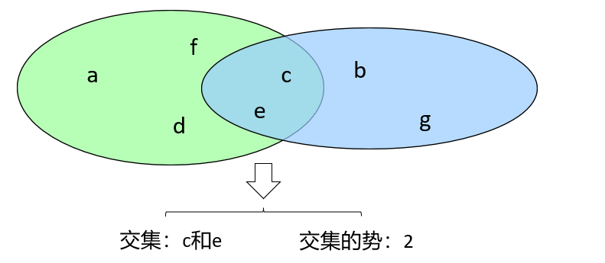

两类场景：

平衡PSI：两方集合数量大体相等。

非平衡PSI：两方集合元素个数差异很大，具体表现在一大一小。

2. 其他密文集合运算

并集：多方集合所有不相等元素的集合。

基数：多方集合所有不相等元素的个数。

### 8.1.2 可交换加密

#### 1.定义

可交换加密是一种特殊的加密系统，不同的用户可以使用各自的加密密钥对数据进行多次加密，而解密时私钥的使用顺序可以和加密时公钥的使用顺序不同。即加密和解密的顺序不影响最终的运算结果。对一个可交换加密算法，可以给出如下定义：

*M*表示明文域，*K*表示密钥域.。可交换加密可用如下公式表述：



其中*f*表示一组双射。可交换加密性质可以用如下公式表示：



其中*m*属于明文域*M*，*m $∈$ M*，*a*、*b*属于密钥域*K*，*a*,*b $∈$ K*。

#### 2.典型算法

一个常见的可交换加密算法为Pohlig–Hellman加密算法。下文对Pohlig–Hellman加密算法的原理进行具体介绍。

对于一个素数*p*，根据费马小定理(Fermat's little theorem) ，有



因而，对于所有的整数*x*，有：



根据上述等式，可以构建一个密码系统。令*M*、*K*和*C*表示明文信息、密钥和密文信息，其中









在实际应用中，明文*M*通常会被定义为*l*比特的整数：



由于公钥*K*满足式（2.16），因而保证了一定存在*D*满足：



其中*D*满足



在该加密算法中，加密运算为：



解密运算为：



至此，完成了Pohlig–Hellman密码系统的构建。根据上述密码算法的定义，该算法显然满足可交换加密的性质。对于两个不同的密钥*K*1和*K*2，满足



即加密的顺序不影响最终的结果。由于解密与加密使用的是同样的运算，因此解密操作同样不受加密顺序的影响，即：



加密运算和解密运算都只涉及幂指数运算，可以在不超过log2*p*次乘法取模运算后计算出结果。通过加密密钥*K*计算出解密密钥*D*的运算只需执行一次并且可以离线执行。具体的运算需要执行log2*p*次的扩展欧几里得算法。

一个需要注意的问题是，在通常的密码体系中，密钥*K*为只需为1到*p* – 1中的任意整数即可，但在该算法中，*K*还应满足：



根据欧拉函数



其中{*pi*}为*p*−1所有质因子的集合，当取



，其中*p′*仍是一个质数，此时*p*满足



而当*p*很大时，根据欧拉函数，满足此条件的*p*的比例为



另一方面，



从而可以得出，当*p*很大时，满足条件的*p*的比例约为二分之一。因此一个满足上述限制条件的*p*并不难选取。

### 8.1.3 布隆过滤器

布隆过滤器（Bloom Filter）[30] 是一个基于概率的用于元素包含检测的压缩数据结构。布隆过滤器使用一个包含*m*个比特的数组来表示最多包含*n*个元素的集合*S*。布隆过滤器包含*k*个相互独立的哈希函数*H* = {*h*0,…*h*k-1}。每个哈希函数*h*i均将集合中的元素均匀的映射到从 0到*m*–1的下标中。布隆过滤器中包含4个参数*m*、*n*、*k*和*H*，在下文中，使用*BF*(*X*,*m*,*n*,*k*,*H*)来表示一个数组长度为*m*个比特位，拥有*k*个哈希函数*H* = {*h*0,…*h*k-1}，包含*n*个元素的集合*X*的布隆过滤器。

在初始状态，布隆过滤器数组中的所有比特位的值均被置为0。在向布隆过滤器中插入集合*S*中的一个元素*x*时，首先使用*k*个哈希函数对*x*进行哈希，得到*k*个下标。然后将数组中与*k*个下标对应的*k*个比特位的值全部置为1。如图1所示，向布隆过滤器中插入*A*和*B*两个元素，分别将和每个元素对应的3个比特位的值置为1。

布隆过滤器插入示意图

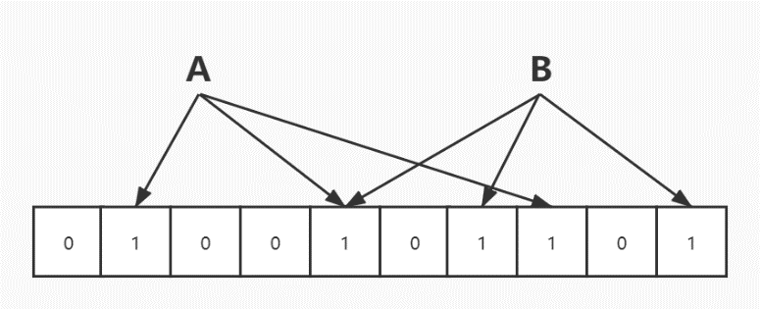要检验一个元素*y*是否属于集合*S*时，同样先使用*k*个哈希函数对*y*进行哈希，计算出*y*所对应的*k*个下标，然后检查数组中相应的k个比特位的值。如果*k*个比特位中任意一位的值为0，则*y*一定不属于集合*S*，否则*y*可能属于集合*S*。如图二所示，对于元素*A*，对应的3个比特位的值均为1，因此可以认为*A*在集合中；而对于元素*C*，由于其对应的3个比特位中有一个不为1，所以*C*不在集合中。

由于布隆过滤器的哈希函数是确定的，所以如果元素*y*被插入到了布隆过滤器中，那么对应的*k*个比特位的值必然都为1，因此布隆过滤器不会出现假阴性。然而，假阳性在布隆过滤器中是可能出现的。即一个元素可能在某布隆过滤器所代表的集合中，但在此布隆过滤器中，该元素对应的*k*个比特位的值每一个都为1。如图3所示，虽然元素*C*不在集合中，但由于其对应的比特位都被元素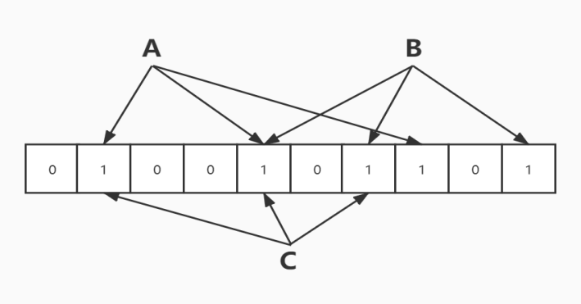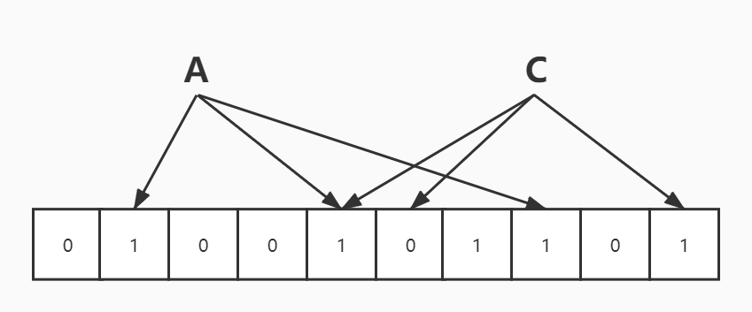*A*和元素*B*置为了1，因此*C*会被误判为在集合中。

布隆过滤器假阳性示意图

布隆过滤器元素检测示意图

由于布隆过滤器中存在假阳性，因此在选取布隆过滤器参数时，通常首先确定可以接受的假阳率的上界，而后根据此选择布隆过滤器的比特长度*m*与哈希函数个数*k*。下文中，将给出布隆过滤器的假阳率与参数的关系。

由于布隆过滤器中每一个哈希函数都将元素均匀的映射到0至*m*–1中的某一个比特位中，因此在一次哈希后，布隆过滤器中某一比特位的值不为1的概率为



对于一个元素，将其插入布隆过滤器中需要经过*k*次哈希，且*k*个哈希函数是相互独立的，因此在插入一个元素后，布隆过滤器中某一比特位的值不为1的概率为



在将集合中*n*个元素全部插入布隆过滤器中之后，布隆过滤器某一比特位的值仍不为1的概率为



那么某一比特位的值为1的概率则为



在对某个元素是否在集合中进行检测时，需要验证其对应的*k*个比特位的值是否均为1。当这一元素不在布隆过滤器中时，其对应的*k*个比特位的值却均位1的概率为：



当数据规模很大时，



从式（2.7）中可以看出，布隆过滤器的假阳率随着布隆过滤器的比特长度*m*的增大而降低。通过对*k*求导并使导数等于0，可以求出最优的哈希函数个数*k*opt为：



### 8.1.4 不经意PRF

不经意伪随机函数（Oblivious Pseudorandom Function，OPRF）是一种密码学协议，一方有输入*x*，一方有密钥key，OPRF允许输入方得到一个伪随机函数的输出F(*key*, *x*)。在这个过程中，输入方不知道密钥*key*，另一方也不知道输入*x*。

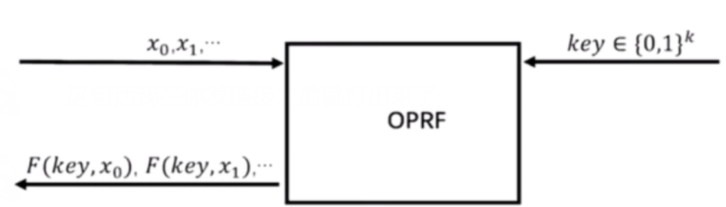

通常来说，OPRF的底层实现一般为不经意传输技术（Oblivious transfer），每个OPRF实例的摊销成本大约需要500比特的通信费用和一些对称密钥操作。

OPRF是一个 MPC协议，允许两个参与方对一个 PRF的F求值，其中一个参与方持有PRF的密钥k，另一个参与方持有PRF的输入x，协议令第二个参与方得到F（k，x）

## 密文集合交集运算

PSI有很多方法，主要集中在基于朴素哈希的、基于公钥的、基于同态加密的、基于混淆电路的。本书将主要介绍XXXX

### 8.2.1 基于朴素哈希的PSI

如何将哈希函数应用到隐私求交中去呢?其过程如下图所示。

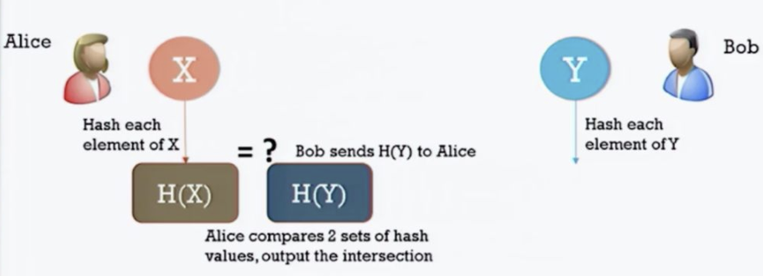

当考虑隐私集合求交这个问题时，我们可能会提出下述解决方案。Alice拥有集合X，Bob拥有集合Y。他们分别对X中的元素求哈希，对Y中的元素求哈希。

Bob随后将哈希值发送给Alice。Alice对比两个集合的哈希值，并输出哈希值相等的元素，即交集元素。

这个协议效率非常高，因为协议只涉及到哈希值的计算。协议涉及的通信量也很小。但不幸的是，这个方案是不安全的，因为这个方案会泄露Bob输入集合的隐私。为什么呢？如果X属于比较小的域，例如X为电话号码，只包含大约10个数字，Alice直接计算上亿个电话号码的哈希值，并将结果与从Bob收到的结果对比。这样，Alice就可以知道Bob的输入了。这也是此协议被称为朴素哈希的根本原因。因此，这是一个不安全的PSI协议。

### 8.2.2 Google PSI方案

本节介绍基于可交换加密的隐私集合求交算法。发送方S与接收方R分别持有数据集合*X*与*Y* 。双方希望计算出双方集合交集而不泄露双方集合的具体元素。基于可交换加密的隐私交集求势算法主要包换三个步骤：

1) 设置阶段

2) 数据加密和置换

3) 交集计算

接下来，分别介绍方案中的各个步骤。令*EncpkS*, *H*S分别表示发送方S的可交换加密函数，哈希函数。同样的，使用*EncpkR*, *H*R分别表示接收方R的可交换加密函数，哈希函数。下图给出了算法的流程图。

1）设置阶段。在设置阶段，发送方S和接收方R确定双方的密钥长度，并共同选取一个大素数*P*。而后，发送方S与接收方R分别生成各自的加密密钥*pkS*与*pkR*。

2）数据加密。在该阶段，发送方S和接收方R分别加密各自的集合*X*和*Y*，而后，发送方S和接收方R分别将加密过的集合发送给对方。即发送方S将*EncpkS*(*X* )发送给接收方R，而接收方R将*EncpkR*(*Y* )发送给发送方S。

随后，发送方S和接收方R分别将接收到的集合进行二次加密。对于发送方S，在接受到发送方R传输来的集合*EncpkR*(*Y* )后，使用发送方的加密密钥*pkS*对该集合再次进行加密，最终得到集合*EncpkS*(*EncpkR*(*Y*))。与之相对的，对于接收方R，在其接受到发送方S传输来的集合*Encpk*S(*X*)后，使用接收方的加密密钥*pkR*对*EncpkS*(*X*)再次进行加密，得到结果*EncpkR*(*EncpkS*(*X*))。

3）交集大小计算：由于加密算法是可交换的，即：



因此对于任何一个处于两方集合交集中的元素，其经过两次不同顺序的可交换加密后的结果是一样的。因此，两个经过两次加密的集合中相同的元素即为发送方集合*X*与接收方集合*Y*交集中的元素。接收方R通过对比两个经过两次加密后的集合，统计其中相同元素的个数，即可计算出双方交集的大小。而由于两个集合中的元素均被发送方S加密过，而接收方R并不知道发送方S的加密密钥*pkS*，因此接收方R只能计算出双方集合交集的大小，而无法计算出交集中具体元素的值。

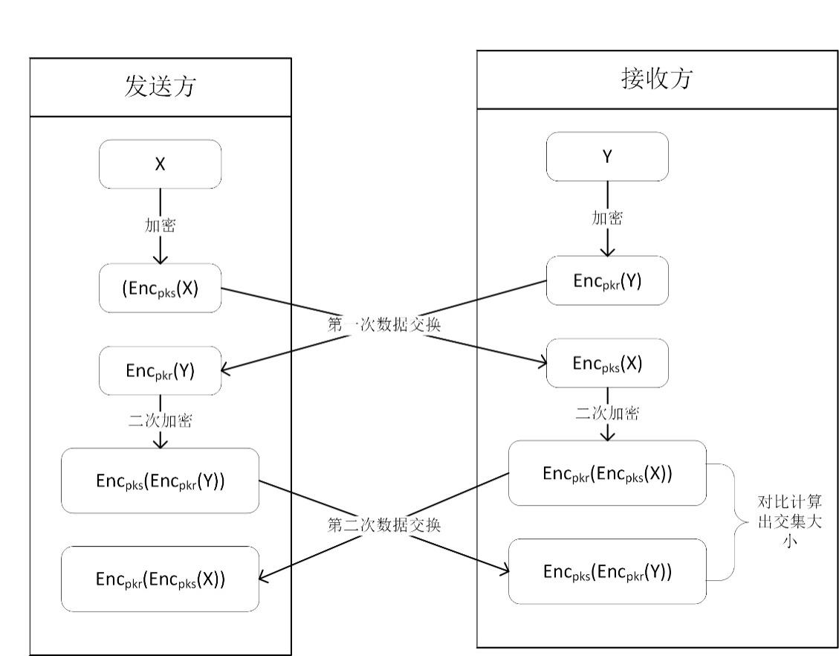

求势。再数据交换之前，进行置乱，将不会暴露元素对应的明文。在上述算法里，因为顺序没有置乱过，所以，交集里相等的 可以通过位置得到具体的明文数据。

### 8.2.2 低通信非平衡PSI

#### 1. 非平衡隐私交集求势算法

在本节中，将针对发送方集合大小与接收方集合大小非平衡的条件，对上一节中所述的算法进行改进，以期降低上一节中所述算法的通信复杂度与计算复杂度。考虑到协议的双方集合大小是非平衡的，发送方的集合大小远大于接收方的集合大小，因此应尽可能的将发送方的集合*X*的传输与计算转换为传输接收方的集合*Y*的传输与计算，从而减少方案的通信时间与计算时间。同上一节相同，改进过的算法仍分为三个阶段：

1) 设置阶段

2) 数据加密和置换

3) 交集大小计算

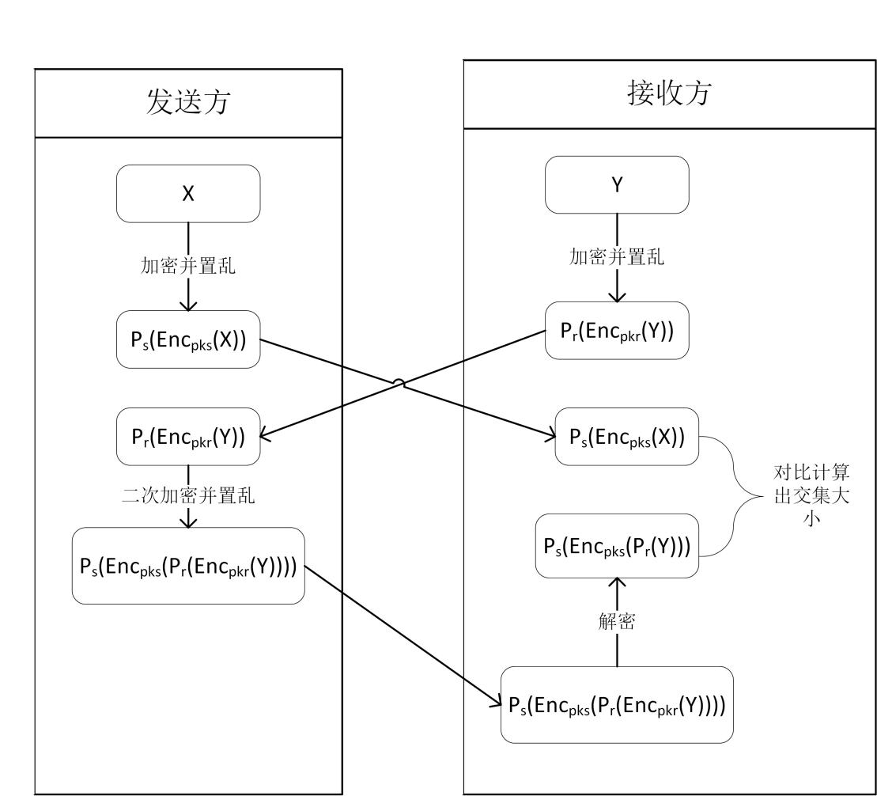算法的流程图如图6所示。其具体流程如下：

图6 非平衡隐私交集求势算法流程图

1) 在设置阶段，与上一节中相同，发送方S和接收方R首先选取一个安全系数，确定双方的密钥长度，并共同选取一个大素数*P*。而后，发送方S与接收方R分别生成各自的加密密钥*pkS*与*pkR*。与上一节中不同的是，接收方R需要计算出与其加密密钥*pkR*相对应的解密密钥*skR*。

2) 数据加密和置乱。在该阶段中，发送方S和接收方R分别使用各自的加密密钥*pkS*与*pkR*加密各自的集合*X*和*Y*，并对加密后的集合进行置乱。而后，发送方S与接收方R分别将各自加密并置乱过的集合发送给对方。即发送方S将集合*Ps*(*Encpks*(*X* ))发送给接收方R，而接收方R将集合*PR*(*EncpkR*(*Y* ))发送给发送方S。

在发送方S接收到接收方R发送来的集合后，与上一节中相同，使用发送方的加密密钥*pkS*对接收到的集合再次进行加密。即在在其接受到发送方R传输来的数据*PR*(*EncpkR*(*Y*))后，用发送方的加密密钥 ${pk}_{s}$ 对其再次进行加密并置乱，得到集合*Ps*(*EncpkS*(*PR*(*EncpkR*(*Y*))))，然后将该集合发还给接收方R。而与上一节不同的是，在这一步中，接收方R无需进行任何操作。

3) 交集大小计算

接收方在接收到发送方第二次发送来的集合后，通过设置阶段中计算出的解密密钥对该集合进行解密。由于使用的加密算法是可交换的，即：



加密的顺序不影响数据加密的最终结果，加密的顺序同样不影响解密，即：



因此接收方R可以顺利地在己方集合*Y*被发送方S再次加密后使用己方的解密密钥*skR*对收到的集合进行解密。接收方R使用*skR*对*Ps*(*EncpkS*(*PR*(*EncpkR*(*Y*))))进行解密，最终得到仅经过发送方S的密钥加密*pkS*并置乱过的集合接收方集合*Ps*(*EncpkS*(*PR*(*Y*)))。同时，接收方R同样接收到了仅经过发送方密钥 ${pk}_{s}$ 加密过的接收方集合*Ps*(*Encpks*(*X* ))。通过对比两个集合中找出其中相同的元素，即可计算出发送方集合*X*与接收方集合*Y*的交集的大小。同时，由于接收方R并不知道发送方的密钥*pkS*，因此接收方R只能计算出双方集合交集的大小，而无法通过解密得出具体元素的值。方案的伪代码如图7所示：

相较于上一节中所述的算法，在发送方集合与接收方集合大小非平衡的条件下，由于将部分加密计算与数据传输转移到了规模较小的集合上，因此方案的通信量与计算量均有所降低。在上一节所述方案中，对于发送方集合*X*，需要进行两次加密计算和两次传输。而在本节的方案中，对于发送方集合*X*，只需要进行一次加密与一次传输，而对于接收方R的集合*Y*，共需要进行3次加解密计算和两次传输。在发送方集合与接收方集合大小非平衡的条件下，由于发送方集合大小|*X*|远大于接收方集合大小|*Y*|，故对发送方集合*X*的计算与传输的次数决定了算法所需的计算时间与通信时间。因此，将较于上一节所述算法，在发送方集合与接收方集合大小非平衡的条件下，本节算法的计算量与通信量均降低为上一节算法的一半。

|  |  |  |  |
| --- | --- | --- | --- |
| 发送方S | | 接收方R | |
| 输入集合*X* | | 输入集合*Y* | |
| *pks*←*Zn*  for *x* in *X*:  *u* = *xpks*mod*p*  for *v* in *V*:  *t* = *vpks*mod*p* | *U V*  *T* | | *pkR*←*Zn*,*skR*=*pk*-1  for *y* in *Y*:  *v* = *ypkR*mod*p*  for *t* in *T*:  *w* = *tskR*mod*p*  *σ* = 0  for *w* in *W*:  if *w*∈U: *σ*←*σ*+1 |
| 输出*σ* | | | |

图7 非平衡隐私交集求势算法伪代码

#### 2. 通信优化的隐私交集求势算法

在上一节中，考虑到发送方集合与接收方集合规模是非平衡的，发送方S的集合*X*大小远大于接收方R的集合*Y*大小，因而利用可交换加密的性质，将发送方集合*X*的加密计算与传输转换为接收方集合*Y*的计算与传输，从而使得方案的计算量与通信量降为原先的一半。然而，对于对于一个规模较大的集合，一次传输的代价仍然很大。为了进一步地提高协议的通讯效率，引入布隆过滤器来进一步降低通信开销。

协议的参与者包括发送方和接收方两方。同样，协议仍分为三个阶段：

1) 设置阶段

2) 数据加密和置换

3) 交集大小计算协议的

算法的流程图如图8所示。其具体流程如下：

1) 在设置阶段，与上一节相同，发送方S和接收方R首先选取一个安全系数，确定双方的密钥长度，并共同选取一个大素数*P*。而后，发送方S与接收方R分别生成各自的加密密钥*pkS*与*pkR*。而后接收方计算出与接收方加密密钥*pkR*相对应的接收方解密密钥*skR*。除此之外，本届的算法中将会使用到布隆过滤器，因此发送方S与接收方R还需对布隆过滤器的参数进行约定，确定布隆过滤器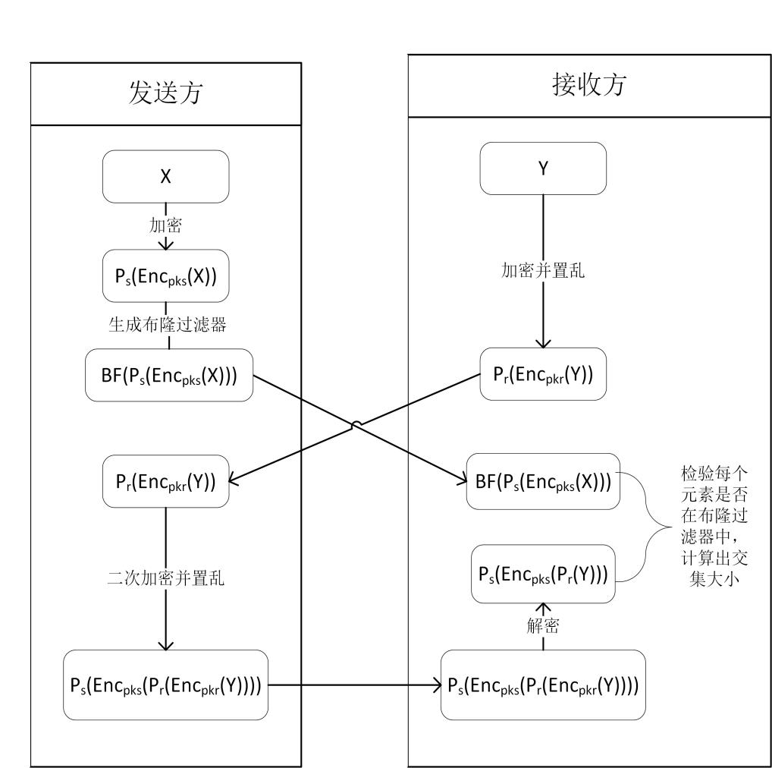的比特位数*m*与哈希函数个数*k*，并共同选取*k*个哈希函数*H* = {*h*0,…*h*k-1}。

图8 通信优化的隐私集合交集求势算法流程图

2) 数据加密和置换。在该阶段，接收方R同之前一样，使用接收方的加密密钥*pkR*加密接收方的集合*Y*，并对加密过后的集合进行置乱，而后将其传输给发送方S。即接收方R将*PR*(*EncpkR*(*Y* ))发送给发送方S。发送方S则使用发送方的加密密钥*pkS*加密发送方的集合*X*。而与之前方案中不同的，在对其集合*X*进行加密后，不直接将加密并置乱的结果*Ps*(*Encpks*(*X* ))发送给接收方R，而是根据加密结果*Encpks*(*X*)构造布隆过滤器。对于集合*Encpks*(*X*)中的每一个元素 ${Enc}_{{pk}_{s}}(x_{i})$，发送方S计算该元素的*k*个哈希，并将布隆过滤器中与*k*个哈希结果对应的比特位的值置为1。最后，发送方S将构造好的布隆过滤器*BF*(*Encpks*(*X* ),*m*,*|X|*,*k*,*H*)发送给接收方R。

在发送方S接收到接收方R发送来的集合后，与上一节中相同，使用发送方的加密密钥*pkS*对接收到的集合再次进行加密。即在在其接受到发送方R传输来的数据*PR*(*EncpkR*(*Y*))后，用发送方的加密密钥 ${pk}_{s}$ 对其再次进行加密。而后发送方对加密结果进行置乱，得到集合*Ps*(*EncpkS*(*PR*(*EncpkR*(*Y*))))，然后将该集合发还给接收方R。同样，在这一步中，接收方R无需进行任何操作。

3) 交集大小计算

接收方R在接收到发送方S发来的二次加密的集合后，通过设置阶段计算出的解密密钥对二次加密后的集合进行解密。由于加密算法是可交换的，即：



加密的顺序不影响数据加密的最终结果，加密的顺序同样不影响解密，即：



因此接收方R可以顺利地在己方集合*Y*被发送方S再次加密后使用己方的解密密钥*skR*对收到的集合进行解密。接收方R使用*skR*对*Ps*(*EncpkS*(*PR*(*EncpkR*(*Y*))))进行解密，最终得到仅经过发送方S的密钥加密*pkS*并置乱过的集合接收方集合*Ps*(*EncpkS*(*PR*(*Y*)))。同时，在之前步骤中，接收方还接收到了由发送方S使用发送方密钥加密过的发送方集合构造的布隆过滤器*BF*(*Encpks*(*X*),*m*,|*X*|,*k*,*H*)。由于*BF*(*Encpks*(*X*),*m*,|*X*|,*k*,*H*) 是由发送方集合*X*经发送方密钥*pkS*加密后结果*Encpks*(*X*)构造的，显然，如果若接收方集合*Y*经发送方密钥*pkS*加密后的集合中的某一个元素在该布隆过滤器中，该元素就在发送方集合*X*与接收方集合*Y*的交集中。接收方通过检验由发送方加密的接收方数据中的每个元素是否在该布隆过滤器中，即可计算出发送方集合*X*与接收方集合*Y*的交集大小。对于*Ps*(*EncpkS*(*PR*(*Y*)))中的每一个元素，接收方R分别计算经过*k*个哈希函数后结果，并检验布隆过滤器中与哈希结果对应的*k*个比特位的值是否均为1。若布隆过滤器中与*k*个哈希结果对应的比特位的值均为1，那么可以认为该元素在双方的交集中。相反，若布隆过滤器中与哈希结果对应的*k*个比特位的值至少有一个不为1，则该元素一定不双方集合的交集中。最终，经该集合中在布隆过滤器中的元素个数，就是发送方集合*X*与接收方集合*Y*的交集大小。算法的伪代码如图9所示。

相较于上一节中所述的算法，在本节中，发送方S不再发送其集合的加密结果，取而代之的，发送由其集合的加密结果构造的布隆过滤器，从而达到进一步降低算法通信量的目的。相对的，算法增加了通过发送方集合*X*的加密结果构造的布隆过滤器的步骤。在该步骤中，需要对发送方集合*X*的加密结果中的每个元素进行*k*次哈希。因此，在计算量方面，与上一节中的算法相比，本节的算法计算量有所增多。但相较于可交换加密算法，哈希算法的计算速度要远远快于可交换加密算法。对于算法的计算时间起决定性影响的，仍是可交换加密算法的计算次数。因此在计算复杂度上，仍可认为，该方案的计算复杂度为最初方案的一半。

|  |  |  |  |
| --- | --- | --- | --- |
| 发送方S | | 接收方R | |
| 输入集合*X* | | 输入集合*Y* | |
| *pks*←*Z*n  for *x* in *X*:  *u* = *xpks*mod*p*  constructs *BF*(*U*)  for *v* in *V*:  *t* = *vpks*mod*p* | *BF*(*U*)  V  T | | *pkr*←*Z*n  for *y* in *Y*:  *v* = *ypkr*mod*p*  for *t* in *T*:  *w* = *tskr*mod*p*  *σ* = 0  for *w* in *W*:  if *w*∈*BF*(U) : *σ*←*σ*+1 |
| 输出*σ* | | | |

图9 通信优化的隐私集合交集求势算法伪代码

在通信复杂度方面，本节的方案不再传输方送方集合*X*的加密结果，取而代之的是，传输由发送方集合*X*的加密结果构造的布隆过滤器，因此通信量的大小与布隆过滤器的比特长度*m*有关。而布隆过滤器的比特长度*m*则取决于所期望的布隆过滤器中假阳率的上界。布隆过滤器的假阳率与布隆过滤器比特长度*m*及布隆过滤器中集合大小的关系如表3所示。在通常*P*选取2048比特素数的情况下，根据所选用的布隆过滤器比特长度不同，本节中所述方案的通信量为上一节方案的十几至几十分之一不等。

表3 布隆过滤器假阳率与比特位数的关系

|  |  |
| --- | --- |
| 布隆过滤器比特位数*m*与集合大小|*X*|的比值 | 假阳率 |
| 16 | 4.59×10-4 |
| 20 | 6.71×10-5 |
| 24 | 9.87 ×10-6 |
| 32 | 2.10×10-7 |
| 48 | 9.65×10-11 |
| 64 | 4.43×10-14 |

#### 3. 带限制的隐私交集求势算法

在上一节中，通过引入布隆过滤器，将算法中发送方集合的传输转化为了传输发送方集合的布隆过滤器，进一步算法降低了通信量。然而，由于布隆过滤器的使用，也为方案的安全性带来了新的问题。在之前的方案中，均假设发送方S的集合大小|*X*|与接收方集合的大小|*Y*|为公开的信息。因此在协议的执行过程中，双方可以通过验证加密过后的集合是否与最初的集合大小相等来验证方案中的某一方是否在协议执行过程中增加或删除了集合中的元素，从而使得最终无法计算出真实的双方集合交集的大小。然而由于布隆过滤器的使用，接收方R无法直接验证接收到的布隆过滤器是发送方根据协议生成的，或仅使用了发送方集合中的部分元素或向其中插入了本不在发送方集合中的元素。虽然在整个算法中，均假设发送方S与接收方R为半诚实的参与者，会遵守协议的执行，但仍希望通过进一步的改进以弥补新导致的问题。因此，在算法中对于额外做出如下规定。

在算法中，当发送方S将*Encpks*(*X*)全部插入到布隆过滤器中之后，根据此时布隆过滤器中值为1的比特位的个数，决定将布隆过滤器中随机比特位的值置为0或1，直到布隆过滤器中值为1的比特位的个数*N*满足：



其中 $\overline{ N}$ 为布隆过滤器中值为1的比特位的个数的期望。在布隆过滤器中，某一比特位的值为1的概率为：



因而布隆过滤器中值为1的比特位的个数的期望 $\overline{ N}$ 为：



通过限制布隆过滤器中为值1的比特位个数*N*与向布隆过滤器中插入发送方集合规模的元素后值为1的比特位个数的期望 $\overline{ N}$ 相等，使得发送方很难布隆过滤器中插入更多的元素以改变算法的结果。然而显然地，这也会对最终结果造成一定的误差。下文中将证明上述规定引起的误差进行分析。

首先，考虑由发送方集合加密结果构造的布隆过滤器中值为1的比特位的个数大于的情况。在将发送方将集合中的所有的元素映射到布隆过滤器中后，若布隆过滤器中值为1的比特位个数大于，则需要发送方将随机的比特位置为0直至布隆过滤器中值为1的比特位个数*N*等于。如第二章第二节中所述，在布隆过滤器中，每个比特位为1的概率是相互独立的，因此值为1的比特位的个数*N*服从二项分布



当*N*很大时，可以近似为一个正态分布。



将其转化为一个标准正态分布：



因此，发送方需要从将值从1转化为0的比特位个数不多于



，其中Φ为标准正态分布的累积分布函数，*p*为置信水平。

接下来，考虑将这些比特位从1变为0将会对计算出的发送方集合*X*与接收方集合*Y*的大小带来多少影响。此时，布隆过滤器中值为1的比特位个数为：



同时布隆过滤器中共包含发送方集合大小|X|个元素，因此平均每个比特位与之相关的元素个数是：



因此，在将布隆过滤器中随机的比特位置为0直至布隆过滤器中值为1的比特位个数*N*等于 $\overline{ N}$ 的过程中，可以近似的认为从布隆过滤器中删除的元素个数为：



而这些元素落在发送方集合*X*与接收方集合*Y*的交集中的概率是：



最终，这将删去的元素占接收方集合|*Y*|比例为：



从公式中可以看出，在该情境下，协议的误差主要取决于发送方集合大小|*X*|、双方交集占接收方集合比例*r*和布隆过滤器比特位数*m*。取置信水平*p*为0.98，协议的误差率如表4，表5，表6所示：

表4 不同发送方集合大小下协议的误差率

|  |  |
| --- | --- |
| 发送方集合大小*|X|* | 误差率（‰） |
| *r*=0.6,*m*=20 |
| 500000 | 0.8542 |
| 1000000 | 0.6042 |
| 2000000 | 0.3823 |
| 5000000 | 0.2704 |
| 10000000 | 0.1912 |
| 20000000 | 0.1210 |

从表4中可以看出，当发送方集合规模增大时，协议的误差率减小。当发送方的集合规模很大时，误差将减小一个可接受的范围。

表5 不同双方交集占接收方集合比例下协议的误差率

|  |  |
| --- | --- |
| 双方交集占接收方集合比例*r* | 误差率（‰） |
| *|X|*=10000000,*m*=20 |
| 0.2 | 0.0403 |
| 0.3 | 0.0604 |
| 0.4 | 0.0806 |
| 0.5 | 0.1008 |
| 0.6 | 0.1210 |
| 0.7 | 0.1410 |
| 0.8 | 0.1612 |
| 0.9 | 0.1814 |

从表5中可以看出，双方交集占接收方集合比例与协议的误差率成正比。当双方交集的比例随着发送方集合与接收方集合的交集占接收方集合比例增大时，协议的误差率增大。

表6 不同布隆过滤器比特位数下协议的误差率

|  |  |
| --- | --- |
| 布隆过滤器比特位数*m* | 误差率（‰） |
| *|X|*=10000000,*r*=0.6 |
| 160000000 | 0.1369 |
| 200000000 | 0.1210 |
| 240000000 | 0.1142 |
| 320000000 | 0.0968 |
| 480000000 | 0.0791 |
| 640000000 | 0.0685 |

在表6中，随着隆过滤器比特位数与发送方集合大小比值的增大，占接收方集合比例增大时，协议的误差率减小。即使用的布隆过滤器越大，算法的误差率越小，但与此同时，通信复杂度与使用的内存也会增大。

与之相对的，考虑发送方元素在布隆过滤器中所需比特数小于 $\overline{ N}$ 的情况。在发送方将集合中的所有的元素映射到布隆过滤器中后，若布隆过滤器中值为1的比特位个数小于 $\overline{ N}$，则需将随机的比特位值为1，直至布隆过滤器中值为1的比特位个数*N*等于 $\overline{ N}$。与 $N>\overline{ N}$ 时相同，此时，发送方需要将置从0转化为1的比特位个数上限仍然为：



接下来，考虑这些比特位从1变为0将会对计算出的发送方集合*X*与接收方集合*Y*的大小带来多少影响。

此时，布隆过滤器中值为1的比特位个数为：



同时布隆过滤器中共包含发送方集合大小|*X*|个元素，因此平均每个比特位与之相关的元素个数是：



因此，将布隆过滤器中随机的比特位置为1直至布隆过滤器中值为1的比特位个数*N*等于 $\overline{ N}$ 的过程中，可以近似的认为从布隆过滤器中新增的元素个数是：



这些元素落在发送方集合*X*与接收方集合*Y*的交集中的概率是：



最终，这将删去的元素占接收方集合|Y|比例为：



从公式中可以看出，在该情境下，协议的误差率主要取决于发送方集合大小|*X*|、双方交集占接收方集合比例*r*和布隆过滤器比特位数*m*。取置信水平*p*为0.98，不同情况下的误差如表7，表8，表9所示：

表7 不同发送方集合大小下协议的误差率2

| 发送方集合大小*|X|* | 误差率（‰） |
| --- | --- |
| *r*=0.6,*m*=20,*U*=10^10 |
| 500000 | 0.00034 |
| 1000000 | 0.00049 |
| 2000000 | 0.00077 |
| 5000000 | 0.00109 |
| 10000000 | 0.00156 |
| 20000000 | 0.00255 |

从表7中可以看出，与 $N<\overline{ N}$ 时的情况相反。随着发送方集合大小|*X*|增大，协议的误差率增大。

表8 不同双方交集占接收方集合比例下协议的误差率2

| 双方交集占接收方集合比例*r* | 误差率（‰） |
| --- | --- |
| *|X|*=10000000,*m*=20,*U*=10^10 |
| 0.2 | 0.00170 |
| 0.3 | 0.00223 |
| 0.4 | 0.00255 |
| 0.5 | 0.00265 |
| 0.6 | 0.00255 |
| 0.7 | 0.00223 |
| 0.8 | 0.00170 |
| 0.9 | 0.00096 |

从公表8中可以看出，双方非交集占接收方集合比例与协议的误差率成正比。当双方交集的比例随着发送方集合与接收方集合的交集占接收方集合比例增大时，协议的误差率减小。

表9 不同布隆过滤器比特位数下协议的误差率2

|  |  |
| --- | --- |
| 布隆过滤器比特位数*m* | 误差率（‰） |
| *|X|*=10000000,*r*=0.6,*U*=10^10 |
| 160000000 | 0.00288 |

表9 不同布隆过滤器比特位数下协议的误差率2(续)

|  |  |
| --- | --- |
| 布隆过滤器比特位数*m* | 误差率（‰） |
| *|X|*=10000000,*r*=0.6,*U*=10^10 |
| 200000000 | 0.00255 |
| 240000000 | 0.00240 |
| 320000000 | 0.00204 |
| 480000000 | 0.00166 |
| 640000000 | 0.00144 |

在表9中，随着所选用的隆过滤器比特位数与发送方集合大小比值的增大，协议的误差率随之减小。即使用的布隆过滤器越大，算法的误差率越小，但与此同时，算法的通信复杂度与使用的内存也会增大。

比较 $N<\overline{ N}$ 与 $N>\overline{ N}$ 两种情况下的的误差率，可以看出 $N<\overline{ N}$ 情况下的误差率要远小于 $N>\overline{ N}$ 情况下的误差率。这是因为，在实际的场景中，发送方集合*X*与接收方集合*Y*中元素的取值范围*U*通常要远远大于发送方集合*X*与接收方集合*Y*的大小，所以额外插入的值为1的比特位落入接收方集合*Y*中的概率很低。因此，在这种情况下，在根据协议的误差率上限来选取参数时，往往只需要考虑 $N>\overline{ N}$ 时的误差率即可。

至此，完成了本文提出的算法的介绍。

### 8.2.3 基于不经意PRF的构造

现在已经有了很多种不同的方法来实现隐私集合求交，比如基于Diffie-Hellman密钥交换的方法、基于不经意传输的方法等等。而截至目前，最快速的隐私集合求交方法，是基于不经意传输的。下面，我们介绍如何使用不经意传输，来实现一个隐私集合求交算法。

#### 1. 从隐私比较到OPRF

我们假设有两个数据方（P1和P2）。P1拥有字符串*x*=001，而P2拥有字符串*y*=011，他们想在不泄露各自输入的前提下，比较*x*是否等于*y*。

基于OT的两方字符串比较算法如图5.11所示，它可以分为以下几个核心步骤：

（1）其中一方（图5.11中是右侧P2）生成2*l*长度为λ比特串，即*l*个字符串对，每个字符串对包括两个λ比特串，分别对应0和1两位。这里的*l*指的是双方待比较的字符串的长度，在图5.11的例子中，*l*=3。λ是指一个超参数，它的长度越大，该算法的安全性及正确性也就越高。

（2）P1对待比较字符串（*x*）的每一**位**，P1和P2使用OT，使得P1能够获取P2每个字符串对中的一个λ比特串。具体而言，P1作为OT的接收者，P2作为OT的发送者；P2拥有两个长度为λ的比特串，P1输人0或1，返回P2该位字符（0或1）所对应的比特串。在这个过程中、由于采用OT，P1不知道P2另外一个比特串是什么，同时，P2不知道P1请求的是哪一个比特串。重复待比较字符串的每一位，P1便得到了1个长度为λ的比特串。然后P1对这*l*个比特串做异或，得到一个字符串（记为*S*1）。

（3）P2对其待比较字符串（*y*）的每一位，选择每个字符串对相应的比特串，这样P2也得到了1个长度为2的比特串。然后P2对这1个比特串做异或，得到一个字符串（记为*S*2），并将*S*2发送给P1。

（4）P1比较*S*1和*S*2，如果*S*1和*S*2相等，那么就说明P1和P2的两个原待比较字符串也相等，反之说明它们不相等。

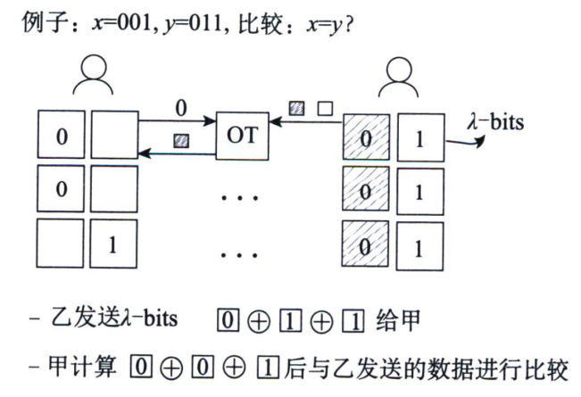

观察隐私比较，我们可以发现，发送方P2方持有一组二进制串，我们可以将这些二进制串整体当作一个随机种子*k*，由P2方持有。从P1方的角度来看，隐私比较的过程，就是P1方输入数据*x*，得到一个随机二进制串F(*k*, *x*)，这个二进制串由P2方持有的随机种子*k*与输入*x*来决定，同时P2方无法得知P1方的输入*x*。这一过程，就可以看作是不经意伪随机函数（Oblivious Pseudorandom Function，OPRF）。

这样来看，我们就是使用不经意伪随机函数，来构建了一个隐私比较算法。接下来，我们要更进一步，看看如何使用不经意伪随机函数，来构建隐私集合求交。

#### 2. 基于OPRF的PSI

**（1）基础构造**

假设P1持有一组输入X，P2持有一组输入Y，|X|=|Y|=*n*。通过不经意伪随机函数，我们可以构造出一个非常朴素的隐私集合求交算法：

1. P1构造*n*个不经意伪随机函数的种子*ki*，。
2. P2为Y中的每一个元素*y*，执行一个对应不经意伪随机函数，得到集合。
3. P1为X中的每一个元素*x*，执行伪随机函数，得到集合。
4. P1将集合发送给P2，P2求交集，再将交集映射回Y，即可得到X与Y的交集。

这种方法简单来讲，就是P2将每一个Y中的每一个元素，都与P1的X中的每一个元素，通过不经意伪随机函数进行隐私比较，进而得到X与Y的交集。

如果直接用以上基于OT的字符串比较方法来做隐私求交，假设双方各有*n*个元素，那么求交集过程中，通信量是O(*n*2)：因为的大小是O(*n*2)。对不同的*y*对应的密钥*ki*，要对X中每个元素都提供密文，才能保证整个比较过程是正确的。

**（2）优化方案**

**布谷哈希。**该协议要用到包含3个哈希函数的布谷鸟哈希（Cuckoo Hashing）（Pagh and Rodler，2004）。我们现在简要介绍布谷鸟哈希的基本原理。为应用布谷鸟哈希将*n*个元素分配到*b*个箱子中，首先选择 3个随机哈希函数 $h_{1},h_{2},h_{3}:{\{0,1\}}^{*}→[b]$，并初始化*b*个空箱子 $B[1,…,b]$。为计算元素*x*的哈希值，首先检查 $B[h_{1}(x)],B\left[h_{2}\left(x\right)\right],B[h_{3}(x)]$ 这三个箱子中是否有一个是空箱子。如果至少有一个箱子是空的，则将*x*放置在其中一个空箱子内，并终止算法。否则，随机选择 $i∈\{1，2，3\}$，将 $B[h_{i}(x)]$ 中的当前元素驱逐出箱子，将*x*放置在此箱子中，并向其他箱子迭代插入被驱逐的元素。如果经过一定次数的迭代之后算法仍未终止，则将最后被驱逐出的元素放置在一个名为暂存区（Stash）的特殊箱子中。

谷鸟的学名为大杜鹃，本书采用了音译。布谷鸟的特点是把蛋下到别的鸟巢里。布谷鸟的幼鸟一般比别的鸟早出生，幼鸟出生后会把未出生的其他鸟蛋挤出鸟巢。布谷鸟哈希处理哈希碰撞的方法是驱逐出原来占用位置的元素，与布谷鸟的行为类似。因此，学者用布谷鸟的生物学典故借喻布谷鸟哈希的碰撞处理方法。

**应用布谷鸟哈希的PSI**。首先，两个参与方为3-布谷鸟哈希选择3个随机哈希函数。假设P1的输人集合为 X，P2的输入集合为Y，且满足|X|=|Y|=*n*。P2应用布谷鸟哈希将集合Y中的元素放置在1.2*n*个箱子和大小为*s*的暂存区中。此时，P2的每个箱子中最多含有一个元素，暂存区中最多含有*s*个元素。P2用虚拟元素填充箱子和暂存区，使每个箱子均包含一个元素，暂存区中包含*s*个元素。

两个参与方随后执行1.2*n*＋*s*个OPRF协议，P2作为OPRF协议的接收方，分别将1.2*n*＋*s*个元素作为OPRF的输入。令 $F(k_{i}, ∙ )$ 表示第*i*个OPRF协议所对应的PRF。如果P2通过布谷鸟哈希将元素*y*放置在第*i*个箱子中，则P2得到;如果P2将元素y放置在暂存区中，则P2得到）。

另一方面，P1可以对任意*i*计算。因此，P1计算得到下述两个候选 PRF的输出集合：

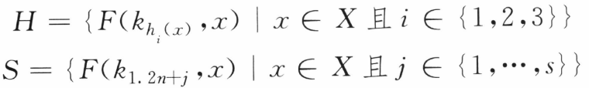

P1随机打乱集合H和S中元素的位置，并将H和S发送给P2。P2可按下述方法计算得到X和Y的交集：如果P2有一个被映射到暂存区中的元素*y*，则P2验证*S*中是否含有*y*所对应的OPRF输出。如果P2有一个被映射到哈希箱子中的元素*y*，则P2验证*H*中是否含有*y*所对应的OPRF输出。

通过计算，我们可以发现，集合*H*的大小为3*n*，集合*S*的大小为*s*，*s*是一个常数，因此P1需要传输的数据量为(*s*+3)\**n*，是O(*n*)的。通过结合布谷鸟哈希，我们减少了协议所需要传输的数据量，加快了协议的执行速度。

直观上看，此协议可以抵御半诚实P2的攻击。这是因为元素 x∈X\Y所对应的PRF输出 $F(k_{i}, y )$ 满足伪随机性。类似地，如果密钥具有关联性，但PRF的输出仍然满足伪随机性，则用OPRF实现关联密钥PRF也可以保证方案的安全性。

只要PRF的输出不发生碰撞（即对于 $x≠x^{'},F\left(k_{i}, x \right)=F(k_{i},x' )$），此协议的计算结果就是正确的。我们必须谨慎设置协议的参数，避免PRF的输出发生碰撞。

## 应用实践

本节基于公钥加密的原理，实现一个两方半诚实安全的PSI协议。

其中使用的哈希单向函数选择布隆过滤器BF，BF是一种多哈希函数映射的快速查找算法，可以判断出某个元素肯定不在或者可能在集合中，即不会漏报但可能会误报，通常应用在一些需要快速判断某个元素是否属于集合，但不严格要求正确的场合。

* **协议流程**

1. 客户端和服务器端约定使用的RSA算法的模n、公钥e、比特位数m以及布隆过滤器函数BF，服务器端数据集为 $\{q_{1},q_{2},…,q_{y}\}$，客户端数据集为 $\{p_{1},p_{2},…,p_{x}\}$；服务器端生成私钥d
2. 客户端离线准备，随机生成随机数（盲因子） $r_{i} mod n$，并对自己的数据进行盲化处理，得到 $p_{i}{(r_{i})}^{e}mod n$，并计算盲化因子对应的逆元 ${ r_{i}}^{-1}$
3. 服务器计算 ${BF((q_{i})}^{d}mod n)$
4. 客户端发送盲化后的数据 $p_{i}{(r_{i})}^{e}mod n$
5. 服务器对客户端的数据进行盲签名，发送盲签名后得到的 ${(p_{i})}^{d}r_{i} mod n$ 以及第三步中计算所得数据 ${BF((q_{i})}^{d}mod n)$
6. 客户端计算 $BF({\left(p_{i}\right)}^{d}r_{i}{r_{i}}^{-1} mod n)$ 获得 $BF({\left(p_{i}\right)}^{d}mod n)$，并与从服务器端接收到的数据 ${BF((q_{i})}^{d}mod n)$ 进行比较匹配获得最终结果

* **实现方案**

使用python实现。为了简化，通过range函数取range(0, 1024)作为服务器端的数据集合，取range(0, 1024, 249)（即0、249、498、747、996）作为客户端的数据集合。

基于gmpy2库实现RSA算法，主要使用其中的invert函数进行乘法逆元的计算，使用powmod函数进行公钥加密和私钥签名；基于pycryptodome库生成密钥。哈希单向函数使用的BF基于pybloom\_live库实现。

1. 搭建运行环境：

|  |
| --- |
| pip install gmpy2  pip install bitarray==1.7.1  pip install pycryptodome  pip install pybloom\_live |

1. 编写程序实现

|  |
| --- |
| import secrets  import gmpy2  import pybloom\_live  from Crypto.PublicKey import RSA  #设置RSA的密钥长度和指数  RSA\_BITS = 1024  RSA\_EXPONENT = 65537  RT\_COUNT = 0  #生成公私钥对  def generate\_private\_key(bits=RSA\_BITS, e=RSA\_EXPONENT):  private\_key = RSA.generate(bits=bits, e=e)  public\_key = private\_key.publickey()  return private\_key  #计算盲因子及其逆元，将数据序列化到本地文件，以便后续步骤读取使用  def generate\_random\_factors(public\_key):  random\_factors = []  rff = open('randomfactors.raw','w')  for \_ in range(RF\_COUNT):  r = secrets.randbelow(public\_key.n) #生成随机数  r\_inv = gmpy2.invert(r, public\_key.n) #求盲因子r的逆元  r\_encrypted = gmpy2.powmod(r, public\_key.e, public\_key.n) #对r进行公钥加密  random\_factors.append((r\_inv, r\_encrypted))  rff.writelines(f"{r\_inv.digits()}\n")  rff.writelines(f"{r\_encrypted.digits()}\n")  rff.close()  return random\_factors  #对数据进行盲化处理  def blind\_data(my\_data\_set, random\_factors, n):  A = []  bdf = open('blinddata.raw','w')  for p, rf in zip(my\_data\_set, random\_factors):  r\_encrypted = rf[1]  blind\_result = (p \* r\_encrypted) % n #盲化  A.append(blind\_result)  bdf.writelines(f"{blind\_result.digits()}\n")  bdf.close()  return A  #对数据使用私钥签名后添加到 BF  def setup\_bloom\_filter(private\_key, data\_set):  mode = pybloom\_live.ScalableBloomFilter.SMALL\_SET\_GROWTH  bf = pybloom\_live.ScalableBloomFilter(mode=mode)  for q in data\_set:  sign = gmpy2.powmod(q, private\_key.d, private\_key.n) #签名  bf.add(sign) #将签名加入布隆过滤器BF  bff = open('bloomfilter.raw','wb')  bf.tofile(bff)  bff.close()  return bf  #使用私钥进行盲签名  def sign\_blind\_data(private\_key, A):  B = []  sbdf = open('signedblinddata.raw','w')  for a in A:  sign = gmpy2.powmod(a, private\_key.d, private\_key.n) #盲签名  B.append(sign)  sbdf.writelines(f"{sign.digits()}\n")  sbdf.close()  return B  #判断交集  def intersect(my\_data\_set, signed\_blind\_data, random\_factors, bloom\_filter, public\_key):  n = public\_key.n  result = []  for p, b, rf in zip(my\_data\_set, signed\_blind\_data, random\_factors):  r\_inv = rf[0] #获取盲因子的逆元  to\_check = (b \* r\_inv) % n  if to\_check in bloom\_filter: #检查所得结果是否在BF中  result.append(p)  return result  if \_\_name\_\_ == '\_\_main\_\_':  #输入  client\_data\_set = list(range(0, 1024, 249))  server\_data\_set = list(range(0, 1024))  RF\_COUNT = len(client\_data\_set)  #服务器生成密钥  private\_key = generate\_private\_key()  public\_key = private\_key.public\_key()  # 客户端生成盲因子、对自己的数据进行盲化处理  random\_factors = generate\_random\_factors(public\_key)  A = blind\_data(client\_data\_set, random\_factors, public\_key.n)  #服务器使用私钥对拥有的数据进行签名并添加到BF  bf = setup\_bloom\_filter(private\_key, server\_data\_set)  #客户端将自己生成的盲化数据发送给服务器端；在实际应用中通过网络传输实现通信，但由于并非本书重点，通信相关的实现就不做介绍了  #服务器接收客户端盲化数据A并使用私钥进行盲签名，然后将盲签名后的数据B以及bf发送给客户端  B = sign\_blind\_data(private\_key, A)  #客户端将服务器端盲签名后的数据B与盲因子逆元相乘，若所得结果在BF种，则该元素在交集中，为两方共有数据  result = intersect(client\_data\_set, B, random\_factors, bf, public\_key)  print(result) |

1. 运行

|  |
| --- |
| python main.py |

# 第九章 隐私保护机器学习

4课时

李同 + 张宝磊

在本章中，我们将讨论隐私保护的机器学习方案，它为机器学习任务提供了保障数据安全的机制。首先，我们将介绍机器学习的基本概念。由于机器学习是一门很宽泛的学科分支，很难在较短的篇幅内进行完善地描述，这里我们选用了最具有代表性的神经网络为例进行隐私保护技术的讲解。然后，我们将介绍基于神经网络的联邦学习的基本思想，并根据FATE框架介绍联邦学习的简单实现方法。

## 机器学习

机器学习（Machine Learning，ML）[1-2]属于人工智能领域的最能够体现智能的分支之一，近年来基于大数据的机器学习推动了人工智能的蓬勃发展。对于执行某项任务的系统而言，机器学习可以利用已知的经验，通过计算提升该系统在新任务中的性能。通常，这些“经验”以“数据”的形式存在。例如，我们见过很多苹果，可以通过颜色、大小、形状等“数据”对其品质有一个大概的判断。因此，我们可以通过学习算法（learning algorithm）从一些已知的有限数据实例中进行“学习”，产生一个新的“模型”（model），该模型可以用它学到的知识对未知的实例进行预测。例如，我们将已有的苹果相关数据输入给学习算法，计算得到一个模型，在面对新的苹果时，该模型可以根据该苹果的相关数据判断其品质的优劣。

### 基本概念

首先，我们来认识一下机器学习中的一些基本术语：

* **特征**：示例（instance）或样本（sample）的属性。例如，苹果包含颜色、大小、形状等属性；
* **特征向量**：所有特征构成的向量，例如某苹果的特征向量（青绿，中等，饱满），向量的每个分量分别代表颜色、大小和形状；
* **标签**：需要预测的结果。标签可以是连续值，也可以是离散值（例如，苹果的品质：优良、一般、较差）；
* **样本**：标记好特征以及标签的数据；
* **数据集**：一组样本构成的集合，一般人们将数据集分为训练集和测试集。

想要利用机器学习得到我们想要的模型，需要先收集足够多的数据，并将一部分作为训练集。给定训练集 $D$，我们期望其中每个样本都是独立同分布的（Identically and Independently Distributed，IID），即独立地从相同的数据分布中取样。然后，我们的任务是让计算机从训练集中学习到一个“最优”的函数 $f^{*}(x)$ 来近似每个样本的特征向量 $x$ 和标签 $y$ 之间的真实（ground-truth）映射关系，而我们最终需要的模型正对应了这种映射关系。因此，寻找这个“最优”函数是机器学习的关键，一般我们需要选择一个函数集合 $F=\left\{f_{1}(x),f_{2}(x),⋯\right\}$，并通过特定的学习算法 $A$ 来寻找“最优”的一个函数，这个寻找的计算过程通常成为学习或训练（training）过程。

对于一个机器学习任务，首先要确定其输入空间 $X$ 和输出空间 $Y$。输出空间决定着机器学习任务的类别。如果输出值为离散值，此类学习任务被称作分类（classification）；如果输出值为连续值，此类学习认为被称作回归（regression）。例如，二分类任务中输出空间为 $Y=\{+1,-1\}$，而在回归任务中可以有 $Y=R$。输入空间和输出空间则构成了样本空间（sample space）。对于任意一个样本 $(x,y)∈X×Y$， $x$ 和 $y$ 之间的关系可以通过一个未知的映射函数 $f(x)$ 或者条件概率分布 $Pr(y|x)$ 来描述，而机器学习的目标也可以被看作是找到一个模型来近似真实的映射函数或者条件概率分布。

显然，我们无法手机全部的样本，因而我们不能知道真实的映射函数或者条件概率分布。因而，我们只能根据经验来假设一种潜在的关系，被称为“假设”（hypothesis）。这些关系的集合可以被视为一个函数集合 $F$，称为假设空间（hypothesis space）。假设空间 $F$ 可以表示为：

$F=\left\{f\left(x;θ\right) ∣ θ∈R^{d}\right\}$，

其中 $f\left(x;θ\right)$ 是参数为 $θ$ 的函数，一般而言我们视其为模型， $d$ 为参数的数量。

常见的模型一般分为线性模型和非线性模型。线性模型的假设空间是一个线性函数簇，即

$$f\left(x;θ\right)=w^{⊤}x+b，$$

其中 $θ$ 包含了权重向量 $w$ 和偏置 $b$。非线性模型的假设空间可以表示为多个非线性奇函数 $ϕ(x)$ 的线性组合，即

$$f\left(x;θ\right)=w^{⊤}ϕ\left(x\right)+b。$$

### 9.1.2 学习与评估准则

我们希望模型尽可能地“好”，而我们所需要的“好”即是模型在预测新的示例时尽可能地准确。在最理想的情况下，一个好的模型应该在样本空间里所有样本上都与真实映射函数或真实条件概率分布一致。而在现实中，两者之间存在“足够小”的误差也是可以接受的，即

$$∣f\left(x,θ^{*}\right)-y∣<ϵ，∀\left(x,y\right)∈X×Y，$$

或者

$$∣f_{y}\left(x,θ^{*}\right)-Pr\left(y ∣ x\right)∣<ϵ，∀\left(x,y\right)∈X×Y，$$

其中 $ϵ$ 是一个很小的正数。

一般而言，为了衡量模型的质量，我们将模型输出结果与真实结果的差异量化为期望风险（expected risk） $R(θ)$，其定义为

$$R\left(θ\right)=E_{\left(x,y\right)∼\operatorname{Pr}\left(x,y\right)}\left[L\left(y,f\left(x;θ\right)\right)\right]，$$

其中 $\operatorname{Pr}\left(x,y\right)$ 为真实的数据分布， $L\left(y,f\left(x;θ\right)\right)$ 被称作损失函数（loss function）。一个好的模型的期望风险相对小，但是由于不知道真实的数据分布和映射函数，实际上无法精确地计算期望风险。在实际应用中，我们一般会计算经验风险（emprical risk）来近似期望风险，经验风险则是在训练集上的平均损失，又被称作训练误差（training error），即：

$$R_{D}^{emp}(θ)=\frac{1}{N}\sum_{n=1}^{N}{L\left(y^{\left(n\right)},f\left(x^{\left(n\right)};θ\right)\right)}。$$

因此，机器学习训练过程则是找到一组参数 $θ^{*}$ 使得风险最小，这就是经验风险最小化准则。在最小化经验风险过程中，我们还需要用到损失函数，其用来衡量模型预测结果与真实标签的差异，下面介绍几种常用的损失函数。

**0-1损失函数**。样本在模型上的预测值与其真实标签相等时为0，不相等时为1，即：

$$L\left(y,f\left(x;θ\right)\right)=\left\{\begin{aligned}0 \text{if} y=f\left(x;θ\right) \\ 1 \text{if} y≠f\left(x;θ\right)\end{aligned}=I(y≠f(x;θ)),\right.$$

其中 $I(∙)$ 是指示函数。尽管0-1损失函数非常直觉，它看起来更像“错误率”（error rate），即分类错误的样本数占样本总数的比例，但是利用它来训练模型却不是一个好的办法。因为它在数学上是非凸函数且不连续，所以无法利用基于梯度的优化方法。因此，在实际应用中，该损失函数经常用连续可微的损失函数替代。

**平方损失函数**。平方损失函数经常用在预测任务的输出是连续值或者实数，定义为：

$$L(y,f(x;θ))=\frac{1}{2}(y-f\left(x;θ\right))^{2}，$$

平方损失函数对于分类任务效果不好。

**交叉熵损失函数**。对于分类任务，一般使用交叉熵损失函数。在分类任务中，样本的标签是离散值，即 $y∈\{1,⋯,C\}$， $C$ 为类的数量，分类模型的输出为一个 $C$ 维的向量，即， $f(x;θ)∈{\left[0,1\right]}^{C}$，它是一个输出类别的条件概率分布，即

$$p\left(y=c ∣ x;θ\right)=f_{c}\left(x;θ\right)，$$

式中， $f_{c}\left(x;θ\right)$ 为模型输出向量的第 $c$ 维。另外，所有类别的概率相加为1，即

$$\sum_{c=1}^{C}{f_{c}(x;θ)}=1。$$

虽然样本的标签是一个离散值，但是我们可以使用一个 $C$ 维的one-hot向量 $y$ 来表示标签的条件概率分布。假设样本的标签为 $k$，那么其对应的one-hot向量 $y$ 只有第 $k$ 维为1，其他维的元素都是0。这样样本标签和模型输出是两个不同的概率分布，一般可以用交叉熵来衡量他们的差异，定义为：

$$L\left(y,f\left(x;θ\right)\right)=-y^{⊤}\log{f\left(x;θ\right)}=-\sum_{c=1}^{C}{y_{c}\log{f_{c}\left(x;θ\right)}}。$$

在训练完成之后，也就是通过优化算法（将在9.1.3节中介绍）得到一个模型后，我们需要对模型的性能进行评估测试。我们一般将收集到的数据集的另一部分作为测试集，它与训练集之间没有交集。为了评估我们找到的模型的性能，一般使用测试集对模型的某几项指标进行评价，即模型的测试。我们在这里以分类模型为例进行说明，常见的评价指标包括准确率、精确率以及召回率。假设测试集 $T=\{(x^{(1)},y^{(1)}),⋯ ,(x^{(N)},y^{(N)})\}$，模型的预测结果为 $\{{\hat{y}}^{(1)},⋯ ,{\hat{y}}^{(N)}\}$。

**准确率（accuracy）** 模型预测正确的样本数量占整个测试集样本数量的比例：

$$A=\frac{1}{N}\sum_{n=1}^{N}{I(y^{(n)}={\hat{y}}^{(n)})}。$$

一般而言，准确率评估的是所有类别的预测的平均水平，精确率和召回率则是评估单个类别的预测的水平。这里，我们需要另外四个概念：

* **真正例**（True Positive，TP）：样本的真实类别是 $c$，并且模型预测的结果也是 $c$。
* **假负例**（False Negative，FN）：样本的真实类别是 $c$，但是模型预测的结果是其他类别。
* **假正例**（False Positive，FP）：样本的真实类别不是 $c$，但是模型预测的结果是 $c$。
* **真负例**（True Negative，TN）：样本的真实类别是其他类别，并且模型预测的结果和真实类别一样。

**精确率（precision）** 模型预测为 $c$ 的样本中，真实类别为 $c$ 的样本的比例：

$$P_{c}=\frac{TP_{c}}{TP_{c}+FP_{c}}$$

**召回率（recall）** 真实类别为 $c$ 的样本中，模型预测为 $c$ 的样本的比例：

$$R_{c}=\frac{TP_{c}}{TP_{c}+FN_{c}}$$

### 9.1.3 优化算法

在确定了模型和学习准则之后，我们还需要确定一个合适的算法来找到质量最好的模型。一般来说，我们学习的目标是使得经验风险最小，即求解最优化（optimization）问题。在机器学习中，优化可以分为参数优化和超参数优化。对于一个机器学习任务，模型的参数的优化则是参数优化问题，其他超参数（如学习率、正则化项等）的优化则是超参数优化问题。超参数的选择往往依赖于经验并且是一个组合优化问题，所以很难通过优化算法自动学习，故在此不多赘述。

在求解模型参数的优化问题中，最简单而常用的优化算法是梯度下降法，也是联邦学习中最常用的优化算法。简单来说，其原理是沿损失函数下降最快的方向——梯度方向迭代地求解损失函数的极小值，并用这个极小值点作为优化问题的近似解。在训练的每个迭代中，首先根据选择的损失函数计算整个训练集上的平均损失，然后计算其对模型参数的导数并且沿着导数的反方向更新参数，即：

$$θ_{t+1}=θ_{t}-α\frac{1}{N}\sum_{n=1}^{N}{\frac{∂L\left(y^{\left(n\right)},f\left(x^{\left(n\right)};θ\right)\right)}{∂θ}}，$$

式中， $θ_{t}$ 为第 $t$ 次迭代时的参数值， $α$ 为搜索步长，即学习率。

由于上述梯度下降方法中每次迭代都需要计算整个训练集上的平均损失，我们称为批量梯度下降。在实际应用中，训练集中的样本数量往往非常大，因此批量梯度下降的计算开销很大，导致训练缓慢。

在实际应用中，我们一般使用小批量梯度下降法来替代批量梯度下降法。在每次迭代中，我们随机从训练集中选取一小部分训练样本并计算平均损失。由于训练集中的每个训练样本是独立同分布的，因此在小部分训练样本上计算的平均损失的期望与整个训练集上的平均损失的期望是相等的。

小批量梯度下降法与批量梯度下降法的不同在于其在训练集的随机子集上计算平均损失并更新模型。假设我们从训练集中随机选取一个包含 $K$ 个样本的子集 $S_{t}$，那么小批量梯度下降法为：

$$θ_{t+1}←θ_{t}-α\frac{1}{K}\sum_{\left(x,y\right)∈S_{t}}{\frac{∂L\left(y,f\left(x;θ\right)\right)}{∂θ}}。$$

### 9.1.4 神经网络

在本节中，我们以神经网络为例来具体地介绍机器学习模型是如何被训练出来的。

神经网络是一种模拟人脑神经网络的计算模型，由多个节点（神经元）互相连接而成，从而用来对复杂的数据进行建模。神经元（Neuron）是构成神经网络的基本单元，它模拟生物神经元接收其他神经元的输入信号并产生输出信号。假设一个神经元接收 $D$ 个神经元的输入，即输入向量 $x=[x_{1};x_{2};⋯ ;x_{D}]$，神经元首先计算其净输入 $z∈R$ 来表示其所获得的输入信号 $x$ 的加权和，

$$z=\sum_{d=1}^{D}{w_{d}x_{d}}+b。$$

然后净输入经过一个非线性的激活函数 $f\left(∙\right)$ 得到神经元的活性值 $a=f(z)$。

激活函数需要是连续且可导的非线性函数，并且其导函数要尽可能的简单以及导函数的值域要在一个合适的区间内。一个好的激活函数可以增强神经网络的表示和学习能力，我们主要介绍目前神经网络中最常用的激活函数，**修正线性单元**（Rectified Linear Unit，**ReLU**）激活函数。在ReLU激活函数之前，经常被使用的是Sigmoid型激活函数。由于Sigmoid型激活函数是两端饱和函数，即当函数输入趋近正无穷或者负无穷时导数趋近于0，所以在模型训练过程中容易遭受梯度消失的问题。而ReLU激活函数为左饱和函数且在输入大于0时导数为1，因此在一定程度上缓解了梯度消失的问题并且加速梯度下降的收敛速度。这里，ReLU激活函数被定义为

$$ReLU\left(x\right)=f\left(x\right)=\left\{\begin{aligned}x, &x≥0 \\ 0, &x<0\end{aligned}\right.=\max{(0,x)}。$$

如果给定一组神经元，我们可以将它们连接起来构建一个神经网络。神经元之间的连接结构决定着神经网络的类型，一种比较直接且常用的连接的拓扑结构是前馈神经网络，如图所示。前馈神经网络将神经元分为不同的组，每一组可以看作一个神经层。每一层的神经元接收上一层神经元的输出，并输出到下一层的神经元。整个网络的信息时朝一个方向传播，可以用一个有向无环图表示。为了方便下面描述前馈神经网络的前向传播和反向传播，我们先在表中给出了要用到的符号及其含义。

|  |  |
| --- | --- |
| 符号 | 含义 |
| $$L$$ | 神经网络的层数 |
| $$M_{l}$$ | 第 $l$ 层神经元的数量 |
| $$f_{l}(∙)$$ | 第 $l$ 层神经元的激活函数 |
| $$W^{(l)}∈R^{M_{l}×M_{l-1}}$$ | $l-1$ 层与 $l$ 层神经元之间的权重矩阵 |
| $$b^{(l)}∈R^{M_{l}}$$ | 第 $l$ 层的偏置向量 |
| $$z^{(l)}∈R^{M_{l}}$$ | 第 $l$ 层神经元的净输入向量 |
| $$a^{(l)}∈R^{M_{l}}$$ | 第 $l$ 层神经元的输出向量 |

表9-1-1 符号及含义

对于第 $l$ 层神经元，其净输入为

$$z^{(l)}=W^{\left(l\right)}f_{l-1}\left(z^{\left(l-1\right)}\right)+b^{\left(l\right)}，$$

其输出为

$$a^{(l)}=f_{l}\left(W^{\left(l\right)}a^{\left(l-1\right)}+b^{\left(l\right)}\right)。$$

这样，前馈神经网络可通过上述两个公式进行信息的前向传播，从而得到模型的预测结果。根据9.1.3节的介绍，神经网络参数可以通过梯度下降的原理来进行学习。在神经网络的训练中，经常使用反向传播（Back-Propagation，BP）算法来高效地计算梯度。

**反向传播算法**。假设样本 $\left(x,y\right)$ 经过神经网络模型的前向传播，输出为 $\hat{y}$，并且损失函数为 $L(y,\hat{y})$。那么对于第 $l$ 层的参数 $W^{\left(l\right)}$ 和 $b^{\left(l\right)}$，可根据链式法则计算它们的偏导数：

$$\frac{∂L(y,\hat{y})}{∂w_{ij}^{(l)}}=\frac{∂z^{(l)}}{∂w_{ij}^{(l)}}\frac{∂L(y,\hat{y})}{∂z^{(l)}}，$$

$$\frac{∂L(y,\hat{y})}{∂b^{(l)}}=\frac{∂z^{(l)}}{∂b^{(l)}}\frac{∂L(y,\hat{y})}{∂z^{(l)}}。$$

上述两个公式等号右侧的第二项都是损失函数对第 $l$ 层神经元的净输入的偏导数，称之为误差项，可以一次计算得到。那么我们只需要计算三个偏导数即 $\frac{∂z^{(l)}}{∂w_{ij}^{(l)}}$， $\frac{∂z^{(l)}}{∂b^{(l)}}$ 和 $\frac{∂L(y,\hat{y})}{∂z^{(l)}}$。

计算偏导数 $\frac{∂z^{(l)}}{∂w_{ij}^{(l)}}$，因 $z^{(l)}=W^{(l)}a^{(l-1)}+b^{(l)}$，那么

$$\frac{∂z^{\left(l\right)}}{∂w_{ij}^{\left(l\right)}}=\left[\frac{∂{z_{1}}^{\left(l\right)}}{∂w_{ij}^{\left(l\right)}},⋯,\frac{∂{z_{i}}^{\left(l\right)}}{∂w_{ij}^{\left(l\right)}},⋯,\frac{∂{z_{M_{l}}}^{\left(l\right)}}{∂w_{ij}^{\left(l\right)}}\right] \\ =\left[0,⋯,\frac{∂\left({w_{i}}^{\left(l\right)}a^{\left(l-1\right)}+{b_{i}}^{\left(l\right)}\right)}{∂w_{ij}^{\left(l\right)}},⋯,0\right] \\ =\left[0,⋯,{a_{j}}^{\left(l-1\right)},⋯,0\right]，$$

计算偏导数 $\frac{∂z^{(l)}}{∂b^{(l)}}$，

$$\frac{∂z^{(l)}}{∂b^{(l)}}=I_{M_{l}}∈R^{M_{l}×M_{l}},$$

为 $M_{l}×M_{l}$ 的单位矩阵。

偏导数 $\frac{∂L(y,\hat{y})}{∂z^{(l)}}$ 一般称为第 $l$ 层神经元的误差项，用 $δ^{(l)}$ 来表示，即

$$δ^{(l)}≜\frac{∂L\left(y,\hat{y}\right)}{∂z^{\left(l\right)}}∈R^{M_{l}}。$$

因为 $z^{(l+1)}=W^{(l+1)}a^{(l)}+b^{(l+1)}$，所以

$$\frac{∂z^{\left(l+1\right)}}{∂a^{\left(l\right)}}=(W^{\left(l+1\right)})^{T}∈R^{M_{l}×M_{l+1}}。$$

又因 $a^{(l)}=f_{l}\left(z^{\left(l\right)}\right)$，那么

$$\frac{∂a^{(l)}}{∂z^{(l)}}=\frac{∂f_{l}(z^{(l)})}{∂z^{(l)}}=f_{l}^{'}\left(z^{\left(l\right)}\right)∈R^{M_{l}×M_{l}}。$$

根据链式法则，则

$$δ^{\left(l\right)}≜\frac{∂L\left(y,\hat{y}\right)}{∂z^{\left(l\right)}}=\frac{∂a^{\left(l\right)}}{∂z^{\left(l\right)}}\frac{∂z^{\left(l+1\right)}}{∂a^{\left(l\right)}}\frac{∂L\left(y,\hat{y}\right)}{∂z^{\left(l+1\right)}} \\ =f_{l}^{'}\left(z^{\left(l\right)}\right)⨀(W^{\left(l+1\right)})^{T}δ^{\left(l+1\right)}∈R^{M_{l}}，$$

其中 $⨀$ 是向量的点积运算符，表示每个元素相乘。

通过上述公式的分析，神经网络的反向传播算法可以总结为以下两步：

* 根据损失函数，从最后一层开始返向计算每一次层的误差项 $δ^{\left(l\right)}$；
* 根据每一层的误差项计算每一层参数的偏导数并更新参数。

## 联邦学习

如前所述，机器学习的迅速发展得益于大量数据的支持，通过使用大量的数据训练出高性能的模型来代替人类执行任务，例如人脸识别系统被应用到车站代替检票员进行检票。然而，随着社会的不断发展，人们逐渐意识到数据滥用带来的危害，对数据的安全问题产生了极大的担忧。为此，越来越多的政府组织开始出台新的法律来规范数据的管理和使用，例如2018年欧盟开始执行的《通用数据保护条例》（General Data Protection Regulation，GDPR）和2021年中国开始执行的《中华人民共和国数据安全法》。这些法律条例的执行导致不同组织间收集和分享数据越来越困难，进而形成了数据孤岛的难题。倘若不能很好地解决数据孤岛问题，大量的机器学习模型无法进行较好的训练，很可能会导致新一轮的人工智能的寒冬。所以，人们开始寻求一种方法，他们希望利用这种方法，无需集中数据集也可以利用整个数据集进行机器学习模型的训练。

### 9.2.1 基本定义

联邦学习（Federated Learning，FL）[3-7]是一种隐私保护的机器学习框架，其核心思想是通过在多个拥有本地数据的数据源之间进行分布式模型训练，在不需要交换本地个体或样本数据的前提下，仅通过交换模型参数或中间结果的方式，构建基于虚拟融合数据下的全局模型，从而实现数据隐私保护和数据共享计算的平衡，即“数据可用不可见”、“数据不动模型动”的应用新范式。

具体来讲，联邦学习具有以下特征：

* 有两个或以上的联邦学习参与方协作地训练一个共享的机器学习模型。每一个参与方都拥有若干隐私敏感的训练数据。
* 在模型训练过程中，每个参与方的训练数据都不会离开该参与方，即数据不出域。
* 模型训练过程中保证参与方之间传输和交换的中间信息不能推测出任意一方的原始数据及其隐私敏感的属性。
* 共享的机器学习模型的性能要能够充分逼近理想模型（指所有参与方的训练数据集中在一起训练获得的机器学习模型）的性能。

一般地，联邦学习系统和传统的集中式机器学习系统一样需要迭代多次来训练一个共享的机器学习模型。假设在联邦学习系统中有 $N$ 个参与方和一个中央协调方。联邦学习系统中一个迭代可以总结为以下三个步骤，其架构如图9-1所示。

* 每个参与方从中央协调方下载最新的全局模型；
* 每个参与方通过使用自己的训练数据集更新全局模型并将梯度或者更新的全局模型（一般称为本地模型）上传给中央协调方；
* 中央协调方根据聚合规则（如联邦平均聚合）将每个参与方上传的梯度聚合为全局梯度并更新其持有的全局模型。

### 9.2.2 联邦学习的分类

根据训练数据在不同参与方之间的数据特征空间和样本ID空间的分布情况，联邦学习可以划分为横向联邦学习（Horizontal Federated Learning，HFL）、纵向联邦学习（Vertical Federated Learning，VFL）和联邦迁移学习（Federated Transfer learning，FTL）。图9-2-1、图9-2-2和图9-2-3分别展示了三种联邦学习的定义。

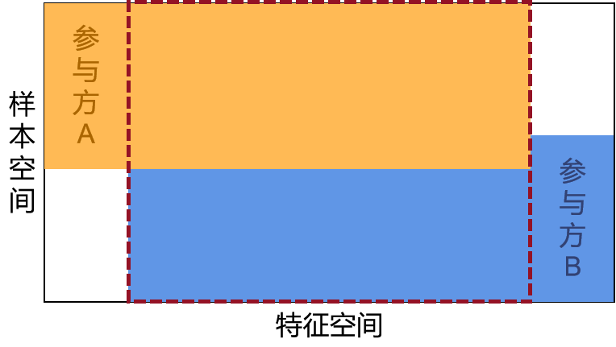

图9-2-1 横向联邦学习数据分布

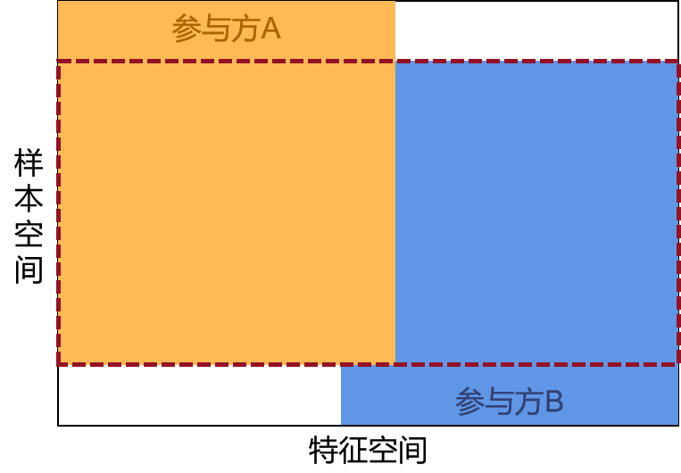

图9-2-2 纵向联邦学习数据分布

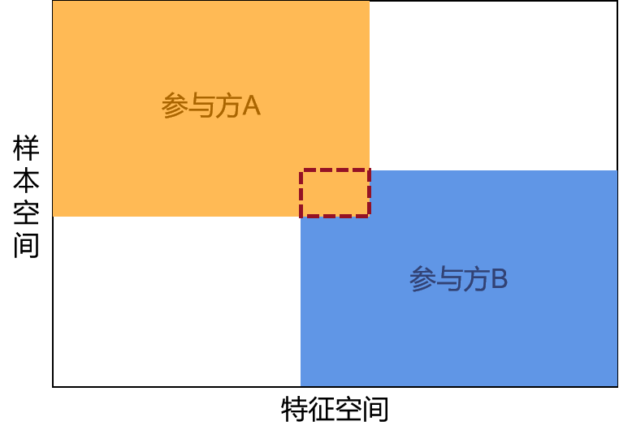

图9-2-3 纵向联邦学习数据分布

横向联邦学习适用于参与方的每个数据样本的特征空间重叠度高且重叠的特征空间与要训练的共享模型的输入空间是一致的，但是参与方所拥有的数据样本是不同的应用场景。例如，当联邦学习的参与方是服务于不同区域的银行时，它们虽然只有很少的重叠客户，但是由于它们的服务内容相似，所以每个客户的数据特征空间重叠程度非常大。

纵向联邦学习适用于参与方的训练数据样本重叠度高，但是每个参与方的训练数据集中的样本的特征空间与其他参与方不同的应用场景。在这种应用场景中，一般只有两个参与方和一个中央协调方。例如，一家电子商务公司持有用户的消费数据，一家银行持有相同用户的存款数据，它们可以在相同数据样本但不同特征空间上协作，为各自得到一个更好的机器学习模型。

联邦迁移学习适用于参与方的训练数据集在样本空间和特征空间上的重叠部分都比较小的应用场景。联邦迁移学习通过将联邦学习与迁移学习技术相结合，有效地解决了只有少量数据和弱监督的应用难题，并且保护了数据隐私和安全。

### 9.2.3 威胁模型

为了在联邦学习中保护隐私和完整性，有必要理解可能的安全威胁模型。在联邦学习任务中通常会有两种角色：

* 参与方，即拥有隐私敏感的训练数据集；
* 中央协调方，即负责全局模型的维护以及更新。

如之前章节中密码学协议面对的敌手类似，联邦学习的研究工作涉及两种类型的敌手：

* 半诚实（semi-honest）敌手：在半诚实（或者诚实但好奇的（honest-but-curious）、被动的）敌手模型中，敌手诚实地遵守协议，但也会试图从接收到的信息中学习更多除输出以外的信息；
* 恶意的（malicious）敌手：在恶意的（或者主动的）敌手模型中，敌手不遵守协议，可以执行任意的攻击行为。

根据不同的攻击目的，联邦学习系统中存在的攻击主要分为隐私推理攻击和模型篡改攻击这两种攻击。

* **隐私推理攻击**。除了在传统安全协议中存在的窃听攻击以外，对数据集隐私进行窃取的攻击包括重构攻击（reconstruction attacks）[8]、成员推理攻击（membership-inference attacks）和特征推理攻击（attribute-Inference attacks）[9-11]。重构攻击中敌手的目标是通过其所获得的中间信息恢复出原始的训练数据。成员推理攻击中敌手的目标是判断参与方的训练数据集中是否包含特定的样本。特征推理攻击中敌手的目标是推理出参与方的训练数据集中样本的特定的特征。在此类攻击中，敌手既可以是被动的，也可以是主动的
* **模型篡改攻击**。对模型的攻击包括拜占庭攻击（byzantine attacks）[12]和投毒攻击（poisoning attacks）[13-14]。这两种攻击中敌手都是主动的，其目标都是降低全局模型的性能或者往全局模型中植入特定的后门。

## 横向联邦学习

谷歌公司于2016年首先提出了联邦学习的概念，其关注的应用场景在今天被我们看作为横向联邦学习的场景。在谷歌提出的框架中，参与方在本地使用其训练数据集更新模型参数，并将梯度上传给中央协调方，然后中央协调方根据联邦平均聚合规则将所有参与方上传的梯度聚合并更新全局模型，其合理性来源于梯度计算的特性。横向联邦学习的架构如图9-3-1所示。从图中我们可以看到，聚合算法是横向联邦学习系统中最重要的部分，其不仅影响全局模型的性能，而且还会影响横向联邦学习系统的安全性。

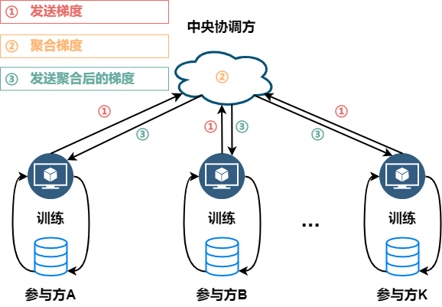

图9-3-1 横向联邦学习架构

### 9.3.1 联邦平均聚合

联邦平均（Federated Averaging，FedAvg）聚合算法是谷歌同联邦学习概念一起提出来的。联邦学习虽然也属于分布式机器学习，但是其中的优化问题与分布式优化问题是有所区别的，主要为以下四点：

* 数据集的非独立同分布（Non-independent and Identically Distributed，Non-IID）：参与方拥有的训练数据集可能服从不同的分布。
* 不平衡的数据量：参与方拥有的训练数量是不同的，甚至相差很大。
* 大规模：参与方的数量可能远大于每个参与方平均持有的数据量。
* 有限的通信：参与方一般为移动设备，其经常离线并且通信速率缓慢。

为了应对以上四点优化问题，谷歌提出了联邦平均聚合算法。对于一个机器学习问题，通常使用 $f_{i}(w)=L(x_{i}, y_{i}, w)$ 表示模型参数为 $w$ 时在样本 $(x_{i}, y_{i})$ 上的预测的损失。当损失函数 $f_{i}(w)$ 为非凸时，联邦平均聚合算法适用于如下任何有限加和形式的损失函数的优化目标： $$\min_{w∈R^{d}}{f(w)}，f(w)=\frac{1}{n}\sum_{i=1}^{n}{f_{i}(w)}，$$

式中， $n$ 表示训练数据的数量。

具体地，假设有 $K$ 个参与方参与了第 $t$ 轮的全局模型的训练更新，第 $k$ 个参与方与其他参与方一样使用固定学习率 $η$ 的随机梯度下降（SGD）的优化方法基于自己的本地训练数据集计算其本地模型的梯度，即

$$g_{k}=∇F_{k}(w_{t})，F_{k}(w_{t})=\frac{1}{n_{k}}\sum_{i∈P_{k}}{f_{i}(w_{t})}，$$

其中， $P_{k}$ 表示参与方 $k$ 的数据点的索引集合， $n_{k}=\left|P_{k}\right|$ 表示集合 $P_{k}$ 的大小。中央协调方将会根据下式聚合这 $K$ 个参与方的梯度作为全局模型的梯度：

$$∇f(w_{t})=\sum_{k=1}^{K}{{\frac{n_{k}}{n}g}_{k}}，$$

协调方之后根据梯度更新全局模型，即 $w_{t+1}←w_{t}-∇f(w_{t})$，或者直接将全局模型的梯度发送给各参与方。这种方法被称作为联邦梯度平均。

同时，谷歌还提出了一种等价的联邦模型平均聚合方法。与上述方法不同的是，第 $k$ 个参与方基于其本地训练数据执行梯度下降一个（或多个）步骤，即 $w_{t+1}^{(k)}←w_{t}-ηg_{k}$，并且将更新好的本地模型 $w_{t+1}^{(k)}$ 发送给中央协调方。之后协调方根据下式对这 $K$ 个参与方的本地模型进行加权平均聚合：

$$w_{t+1}←\sum_{k=1}^{K}{{\frac{n_{k}}{n}w}_{t+1}^{(k)}}$$

### 9.3.2 安全聚合

在联邦平均聚合算法中，参与方的梯度或者本地模型会直接暴露给中央协调方。尽管可以利用本地差分隐私等方法在一定程度上缓解隐私泄露问题，但是中央协调方可以通过这些信息推理出参与方的原始数据或者与数据有关的一些信息，这给参与方的隐私安全带来了威胁。为了解决这个问题，谷歌公司在2017年提出了安全聚合（secure aggregation）协议，该协议利用了基于秘密共享的安全多方计算技术对每个参与方的本地模型（梯度）进行加密，并且实现协调方不解密任何一个参与方本地模型的前提下计算出所有参与方本地模型的平均值。由于参与方的本地模型对协调方来说是秘密的，因此也就避免了本地模型被协调方进行分析从而推理出相应的原始数据及相关信息的隐私泄露风险。

联邦学习每一轮迭代中，系统需要执行一次安全聚合协议，安全聚合协议的流程如图9-3-2所示。具体地，整个协议包括四个步骤（Round 0至Round 3），下面是我们对每个步骤的介绍。

**Round 0（广播公钥）**：

**参与方 $u$** ：

* 利用秘钥协商协议中生成秘钥算法生成两对公私钥 $(c_{u}^{PK},c_{u}^{SK})$ 和 $(s_{u}^{PK},s_{u}^{SK})$，并且生成签名 $σ_{u}←\text{SIG.sign}(d_{u}^{SK},c_{u}^{PK}∣∣s_{u}^{PK})$。秘钥协商协议可以允许任意两方获得一个只有它们知道的私有共享的秘钥，在提出安全聚合协议的文章中使用的是Diffie-Hellman（DH）秘钥协商协议。
* 将 $(c_{u}^{PK}∣∣s_{u}^{PK}∣∣σ_{u})$ 发送给协调方并且转到**Round 1**。

**协调方**：

* 收集至少 $t$ 个参与方发送的消息，并且用集合 $U_{1}$ 表示所有接收到其消息的参与方。
* 将消息列表 $\{(v,c_{v}^{PK},s_{v}^{PK},\underset{‾}{σ_{v}})\}_{v∈U_{1}}$ 广播给集合 $U_{1}$ 中所有的参与方并且转到**Round 1**。

**Round 1（分享“掩码”）**：

**参与方 $u$** ：

* 接收到消息列表 $\{(v,c_{v}^{PK},s_{v}^{PK},\underset{‾}{σ_{v}})\}_{v∈U_{1}}$，并且对列表中所有消息进行验证，即 $\underset{‾}{∀v∈U_{1},\text{SIG.ver}(d_{v}^{PK},c_{v}^{PK}∣∣s_{v}^{PK},σ_{u})=1}$。
* 从域 $F$ 中取样一个随机数。
* 生成 $s_{u}^{SK}$ 的 $t\text{-out-of}\text{-}∣U_{1}∣$ 份额： $\{(v,s_{u,v}^{SK})\}_{v∈U_{1}}←\text{SS.share}(s_{u}^{SK},t,U_{1})$，**SS.share**()是Shamir的 t-out-of-n秘密分享协议里的分享算法。
* 生成 $b_{u}$ 的 $t\text{-out-of}\text{-}∣U_{1}∣$ 份额： $\{(v,b_{u,v})\}_{v∈U_{1}}←\text{SS.share}(b_{u},t,U_{1})$。
* 对于其他在集合 $U_{1}$ 中的参与方 $v∈U_{1}$，计算 $e_{u,v}←AE.enc(KA.agree(c_{u}^{SK},c_{v}^{PK}),u∣∣v∣∣s_{u,v}^{SK}∣∣b_{u,v})$，**AE.enc**()是对称认证加密协议中的加密算法，**KA.agree**()是秘钥协商协议中协商秘钥算法。
* 将所有密文 $e_{u,v}$ 发送给协调方并且转移到**Round 2**。

**协调方**：

* 收集至少 $t$ 个参与方发送的消息，并且用集合 ${U_{2}∈U}_{1}$ 表示所有接收到其消息的参与方。
* 将消息 $\{e_{u,v}\}_{v∈U_{2}}$ 广播给集合 $U_{2}$ 中所有的参与方，并且转移到**Round 2**。

**Round 2（“掩饰”输入）**：

**参与方 $u$** ：

* 对于其他在集合 $U_{2}$ 中的参与方 $v∈U_{2}$，计算 $s_{u,v}←\text{KA.agree}(s_{u}^{SK},s_{v}^{PK})$，并且利用伪随机数生成器（Pseudorandom Generator，PRG）以 $s_{u,v}$ 为种子生成一个随机向量 $p_{u,v}=Δ_{u,v}⋅\text{PRG}(s_{u,v})$，其中当 $u>v$ 时 $Δ_{u,v}=1$，否则 $Δ_{u,v}=-1$（注意 $p_{u,v}+p_{v,u}=0$）。另外，定义 $p_{u,v}=0$。
* 计算私有的掩码向量 $p_{u}=\text{PRG}(b_{u})$。然后计算“掩饰”的输入向量 $y_{u}←x_{u}\text{+}p_{u}\text{+}\sum_{v∈U_{2}}{p_{u,v}}$。
* 将 $y_{u}$ 发送给协调方并且转到**Round 3**。

协调方：

* 收集至少 $t$ 个参与方发送的 $y_{u}$，并且用集合 ${U_{3}∈U}_{2}$ 表示所有接收到其消息的参与方，并且转到**Round 3**。

**Round 3（聚合）**：

**参与方 $u$** ：

* 对于其他在集合 $U_{2}$ 中的参与方 $v∈U_{2}$，解密密文 $u∣∣v∣∣s_{u,v}^{SK}∣∣b_{u,v}←AE.dec(KA.agree(c_{u}^{SK},c_{v}^{PK}),e_{u,v})$。
* 对于参与方 $v∈U_{2}\backslash U_{3}$，给服务器发送秘密份额 $s_{v,u}^{SK}$，对于参与方 $v∈U_{3}$，给服务器发送秘密份额 $b_{v,u}$。

协调方：

* 收集至少 $t$ 个参与方的回应，并且用集合 $U_{4}$ 表示。
* 对于参与方 $u∈U_{2}\backslash U_{3}$，使用秘密共享协议中的恢复算法**SS.recon**()恢复出 $s_{u}^{SK}←\text{SS.recon}(\{s_{u,v}^{SK}\}_{v∈U_{4}},t)$，并且计算向量 $p_{v,u}$。
* 对于参与方 $u∈U_{3}$，恢复出 $b_{u}←\text{SS.recon}(\{b_{u,v}\}_{v∈U_{4}},t)$ 并且计算向量 $p_{u}$。
* 计算聚合结果：

$$\sum_{u∈U_{3}}{x_{u}}=\sum_{u∈U_{3}}{y_{u}}-\sum_{u∈U_{3}}{p_{u}}+\sum_{u∈U_{3},v∈U_{2}∣U_{3}}{p_{v,u}}$$

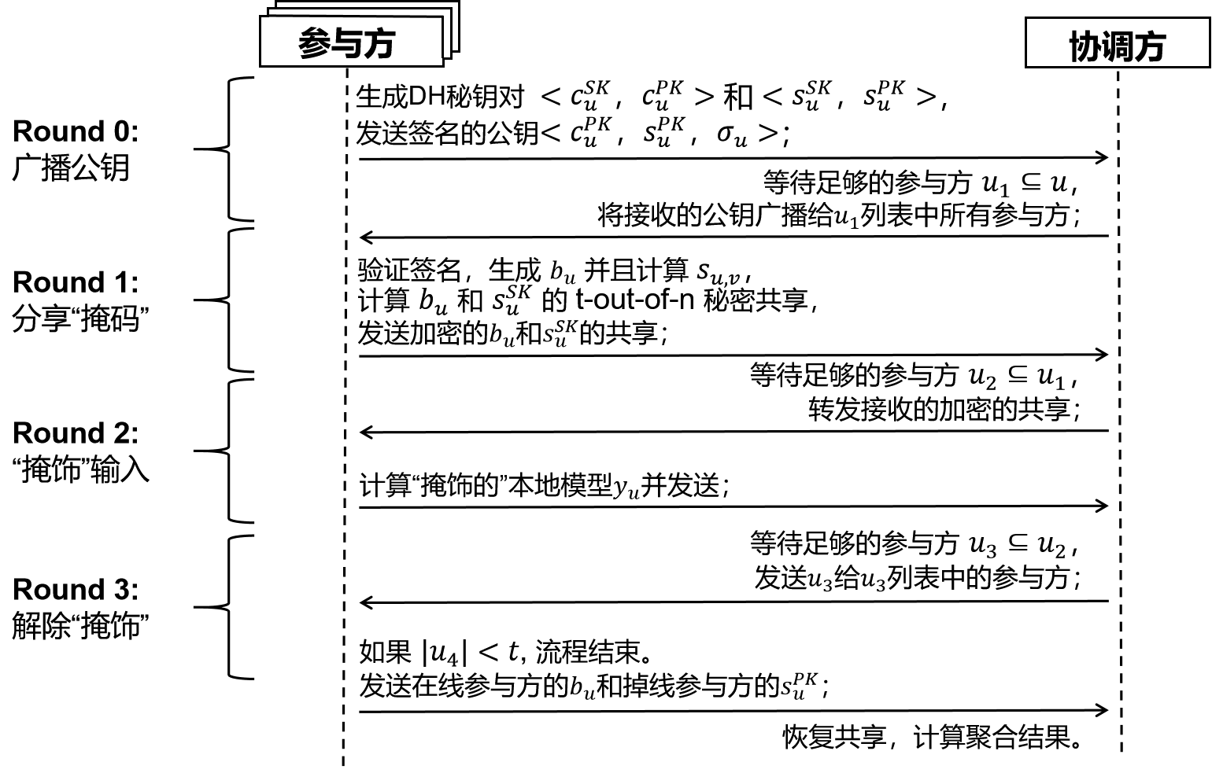

图9-3-2 安全聚合协议的流程

## 纵向联邦学习

### 9.4.1 基本定义

在许多实际场景中，联邦学习的参与方往往是拥有同一用户群体的组织或者机构。这些组织针对同一群体开展不同维度的业务，从而收集了不同特征维度的数据。他们为了提高业务处理效率或者提高用户体验，通常有非常强烈的合作意向共同训练一个机器学习模型。对于这种应用场景，横向联邦学习架构不再适用。于是，传统的隐私保护机器学习方法以纵向联邦学习的形式被研究者和从业人员重新审视。

在大多数纵向联邦学习应用中，持有数据的参与方往往只有两个，他们通过一个第三方的协调方（可以由权威机关扮演）交换训练过程中的中间信息来完成机器学习模型的训练。纵向联邦学习的架构如图9-4-1所示。从图中可以看出，参与方A和参与方B不交换双方的原始数据，并且交换的中间信息也都是加密的或者被“掩码”扰动的，所以参与方A和参与方B的隐私是得到保护的。

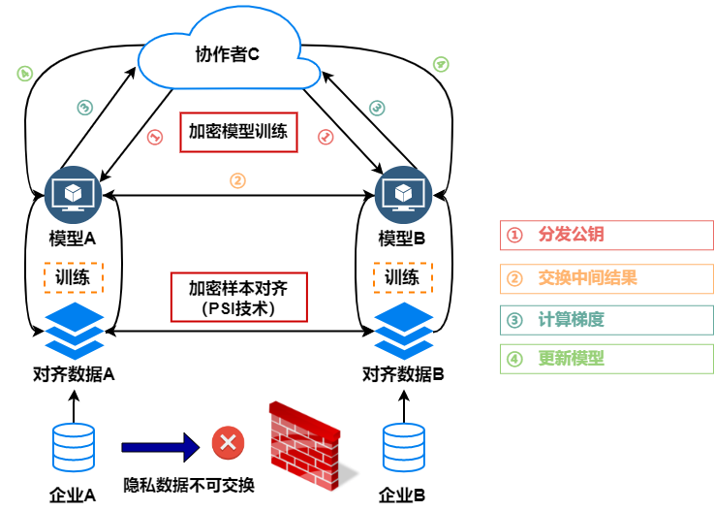

图9-4-1 安全训练协议的流程

在双方进行训练之前，双方需要先进行数据样本对齐。虽然参与方A和参与方B的用户群体相同，但是他们所持有的数据样本ID仍然会有不同，所以双方需要对齐数据样本从而使用相同的数据样本ID进行模型训练。一般通过第八章中介绍的私有集合求交（private set intersection，PSI）技术来对齐数据样本。PSI技术可以保证双方不需要暴露各自的原始数据便可以对齐相同ID的数据样本。

### 9.4.2 纵向联邦学习算法

从理论上讲，使用第七章中介绍的通用安全多方计算技术即可以实现安全的纵向联邦学习，但效率堪忧。因此，人们倾向于根据不同的计算任务设计不同的安全算法，以提高训练中的计算效率。本节中，我们介绍一种特殊的纵向联邦线性回归算法，以此来帮助读者更好地理解纵向联邦学习时如何工作的。该算法会利用到同态加密技术来保护双方交换的中间信息。假设参与方A的数据集为 ${\left\{x_{i}^{A}\right\}}_{i∈D_{A}}$，参与方B的数据集为 ${\left\{x_{i}^{B},y_{i}\right\}}_{i∈D_{B}}$，并且它们的数据集已经进行了对齐，即 $x_{i}^{A}$ 和 $x_{i}^{B}$ 的样本ID是相同的。给定正则化参数 $λ$ 以及分别与特征空间 $x_{i}^{A}、x_{i}^{B}$ 相关的模型参数 $W_{A}、W_{B}$，那么训练目标可以表示为：

$$\underset{W_{A},W_{B}}{min⁡}\sum_{i}{∣∣W_{A}x_{i}^{A}+W_{B}x_{i}^{B}-y_{i}∣∣^{2}}+\frac{λ}{2}(∣∣W_{A}∣∣^{2}+∣∣W_{B}∣∣^{2})。$$

设 $u_{i}^{A}=W_{A}x_{i}^{A}$， $u_{i}^{B}=W_{B}x_{i}^{B}$，那么损失函数可以表示为：

$$L=\sum_{i}{(u_{i}^{A}+u_{i}^{B}-y_{i})^{2}}+\frac{λ}{2}(∣∣W_{A}∣∣^{2}+∣∣W_{B}∣∣^{2})$$

设 $d_{i}=u_{i}^{A}+u_{i}^{B}-y_{i}$，那么关于模型参数 $W_{A}$ 和 $W_{B}$ 的梯度可以表示为：

$$\frac{∂L}{∂W_{A}}=2\sum_{i}{d_{i}x_{i}^{\text{A}}}+λW_{A}，$$

$$\frac{∂L}{∂W_{B}}=2\sum_{i}{d_{i}x_{i}^{\text{B}}}+λW_{B}。$$

我们可以观察到，模型参数 $W_{A}$ 和 $W_{B}$ 更新参数时所需要的梯度均需要计算 $d_{i}$，而 $d_{i}$ 包含了 $u_{i}^{A}$、 $u_{i}^{B}$、 $y_{i}$ 的信息，所以在纵向联邦学习中，双方应该在同态加密技术的帮助下协同地计算 $d_{i}$ 的值。具体地，纵向联邦线性回归算法的训练流程如图9-4-2所示，其中 $⟦∙⟧$ 表示同态加密操作。

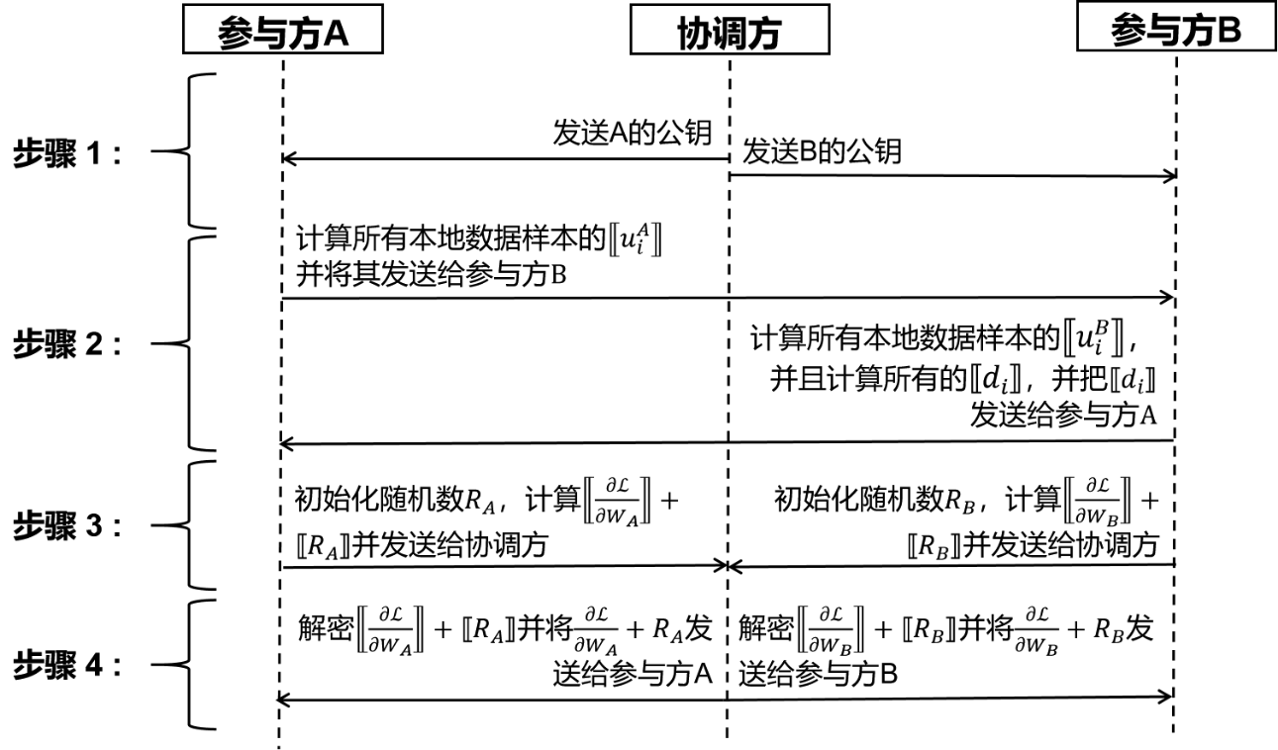

图9-4-2 纵向联邦线性回归算法

## 应用实践

随着联邦学习的近年来的逐步发展，目前在市面上已经存在许多关于联邦学习的开源项目，主要有Federated AI Technology Enabler（FATE）、TensorFLow Federated（TFF）、FedML、SecretFlow、PaddleFL等。下面我们以最具代表性的FATE框架为例，介绍如何快速搭建一个简单的联邦学习原型系统。FATE源代码地址为<https://github.com/FederatedAI/FATE>。

### 9.5.1 安装部署

FATE支持单机部署以及集群部署。单机部署是指在一台计算机上模拟多个参与方来运行联邦学习应用，集群部署则是真实地在多台机器上运行联邦学习应用（一般是企业选择）。我们选择单机部署进行讲解，因为这种部署方式对于科研以及学习是最友好的。FATE框架对机器的配置配置应该大于等于以下要求：

|  |  |
| --- | --- |
| 配置 | 8核、16GB内存、500GB硬盘内存 |
| 操作系统 | CentOS Linux release 7 |

单机部署FATE提供了3中部署方式：使用Docker镜像安装FATE、在主机中安装已编译的FATE的安装包、通过源码https://github.com/FederatedAI/FATE安装。由于环境配置复杂，建议使用Docker镜像安装FATE，在安装之前进行环境检查，这样可以很大程度避免安装出现问题。因此我们主要介绍如何使用Docker镜像安装FATE，其他两种部署方式读者可自行在源代码网页查找。

**环境检查**：

* 主机已经安装docker，docker建议版本为18.09。可以使用命令验证docker环境：docker -- version
* 主机能够访问外部网络并且可以从公共网络中拉取安装包和docker镜像。
* 运行镜像之前检查8080端口是否已被占用。

设置部署所需要的环境变量（注意, 通过以下方式设置的环境变量仅在当前终端会话有效, 若打开新的终端会话, 如重新登录或者新窗口, 请重新设置）

export version={本次部署的FATE版本号, 如1.7.0}

样例：

export version=1.7.0

**拉取镜像**：

* 通过公共镜像服务

# Docker Hub

docker pull federatedai/standalone\_fate:${version}

# 腾讯云容器镜像

docker pull ccr.ccs.tencentyun.com/federatedai/standalone\_fate:${version}

docker tag ccr.ccs.tencentyun.com/federatedai/standalone\_fate:${version} federatedai/standalone\_fate:${version}

* 通过镜像包

wget https://webank-ai-1251170195.cos.ap-guangzhou.myqcloud.com/fate/${version}/release/standalone\_fate\_docker\_image\_${version}\_release.tar.gz

docker load -i standalone\_fate\_docker\_image\_${version}\_release.tar.gz

docker images | grep federatedai/standalone\_fate

**启动：**

docker run -it --name standalone\_fate -p 8080:8080 federatedai/standalone\_fate:${version}

**测试：**

source bin/init\_env.sh

### 9.5.2 横向联邦学习示例

我们利用源代码提供的示例数据FATE /examples/data/ breast\_homo\_guest.csv和FATE /examples/data/ breast\_homo\_host.csv基于单机版FATE创建一个横向联邦学习示例。Breast数据集有30个特征，在本示例中它是水平分割的：breast\_homo\_guest.csv和 breast\_homo\_host.csv中的数据都是30个特征。该示例中有两个参与方，它们的id分别是1和2，并且参与方1同时被指定为服务端进行聚合操作，该示例要解决的问题是一个基础的二分类问题。

FATE提供了一种高级的Python API，FATE-Pipeline，它允许用户以顺序方式设计、启动和查询FATE训练任务。为了实现我们的横向联邦学习示例，我们需要依次执行以下两个步骤：

**通过FATE-Pipeline上传数据**。这个步骤主要是为了集群版FATE设计，因为在集群版FATE中一个参与方往往有多个计算节点，所以需要将数据上传到这个参与方的某个集中节点并分配给其他节点。在单机版FATE中，我们不可避免地要使用FATE-Pipeline将我们的数据象征性的上传从而进行下一个步骤，即

1. **from** pipeline.backend.pipeline **import** PipeLine  # 导入Pipeline类
3. guest = 1  # 设置第一个参与方的id为1，这里称第一个参与方为guest
4. host = 2  # 设置第二个参与方的id为2，这里称第二个参与方为host
5. arbiter = 1  # 设置聚合方的id仍然为1
6. pipeline\_upload = PipeLine().set\_initiator(role='guest', party\_id=guest).set\_roles(guest=guest, host=host, arbiter=arbiter)  # 创建pipeline对象
7. partition = 4  # 设置存储分区（其的值在这里不影响训练任务，具体如何设置参考官方文档）
8. # 上传数据集
9. # 定义数据集表格的名称和命名空间，后面的配置会用
10. guest\_data = {"name": "breast\_homo\_guest", "namespace": "experiment"}
11. host\_data = {"name": "breast\_homo\_host", "namespace": "experiment"}
12. pipeline\_upload.add\_upload\_data(file="examples/data/breast\_homo\_guest.csv",
13. table\_name=guest\_data["name"],
14. namespace=guest\_data["namespace"],
15. head=1, partition=partition) #配置guest数据信息
16. pipeline\_upload.add\_upload\_data(file="examples/data/breast\_homo\_host.csv",
17. table\_name=host\_data["name"],
18. namespace=host\_data["namespace"],
19. head=1, partition=partition) #配置host数据信息
20. pipeline\_upload.upload(drop=1)  #上传数据

**写Pipeline训练脚本并且执行**。我们需要写一个Pipeline训练脚本来提交我们的训练任务，在脚本中我们应该设计一个完整的Pipeline执行流。代码如下：

1. # Pytorch
2. **import** torch as t #导入Pytorch并用t表示
3. **from** torch **import** nn #导入nn
5. # Pipeline
6. **from** pipeline.component.homo\_nn **import** HomoNN, TrainerParam  # 导入HomoNN组件和TrainerParam, TrainerParam 用来设置训练参数
7. **from** pipeline.backend.pipeline **import** PipeLine  # 导入Pipeline类
8. **from** pipeline.component **import** Reader, DataTransform, Evaluation # 导入数据I/O组件和评估组件
9. **from** pipeline.interface **import** Data  # 导入定义数据流的数据接口
10. **from** pipeline **import** fate\_torch\_hook #导入fate\_torch\_hook函数，该函数可以修改Pytorch的一些类，使您在脚本中定义的layer、sequential、optimizer、loss function能够被Pipeline解析并提交
11. t = fate\_torch\_hook(t) #执行fate\_torch\_hook函数
13. # 创建一个Pipeline来提交工作（该操作与数据上传步骤重复，可删除）
14. guest = 1
15. host = 2
16. arbiter = 1
17. pipeline = PipeLine().set\_initiator(role='guest', party\_id=guest).set\_roles(guest=guest, host=host, arbiter=arbiter)
19. # 读取上传的数据集
20. train\_data\_0 = {"name": "breast\_homo\_guest", "namespace": "experiment"}
21. train\_data\_1 = {"name": "breast\_homo\_host", "namespace": "experiment"}
22. reader\_0 = Reader(name="reader\_0")
23. reader\_0.get\_party\_instance(role='guest', party\_id=guest).component\_param(table=train\_data\_0)
24. reader\_0.get\_party\_instance(role='host', party\_id=host).component\_param(table=train\_data\_1)
26. # DataTransform组件将上传的数据转换为DATE标准格式
27. data\_transform\_0 = DataTransform(name='data\_transform\_0')
28. data\_transform\_0.get\_party\_instance(
29. role='guest', party\_id=guest).component\_param(
30. with\_label=True, output\_format="dense")
31. data\_transform\_0.get\_party\_instance(
32. role='host', party\_id=host).component\_param(
33. with\_label=True, output\_format="dense")
35. # 定义Pytorch模型、优化器以及损失函数
36. model = nn.Sequential(
37. nn.Linear(30, 1),
38. nn.Sigmoid()
39. )
40. loss = nn.BCELoss()
41. optimizer = t.optim.Adam(model.parameters(), lr=0.01)
43. #创建Homo-NN组件
44. nn\_component = HomoNN(name='nn\_0',
45. model=model, # 设置模型
46. loss=loss, # 设置损失
47. optimizer=optimizer, # 设置优化器
48. trainer=TrainerParam(trainer\_name='fedavg\_trainer', epochs=3, batch\_size=128, validation\_freqs=1), #设置训练参数，这里使用的是FedAvg
49. torch\_seed=100 #设置随机种子
50. )
52. # 定义Pipeline任务流
53. pipeline.add\_component(reader\_0)
54. pipeline.add\_component(data\_transform\_0, data=Data(data=reader\_0.output.data))
55. pipeline.add\_component(nn\_component, data=Data(train\_data=data\_transform\_0.output.data))
56. pipeline.add\_component(Evaluation(name='eval\_0'), data=Data(data=nn\_component.output.data))
58. #编译并执行
59. pipeline.compile()
60. pipeline.fit()

### 9.5.3 纵向联邦学习示例

我们利用源代码提供的示例数据FATE /examples/data/ breast\_hetero\_guest.csv和FATE /examples/data/ breast\_hetero\_host.csv基于单机版FATE创建一个纵向联邦学习示例。breast 数据集是一个包含 30 个特征的二进制数据集，在本示例中它是垂直分割的：breast\_hetero\_guest.csv 持有 10 个特征和标签，而breast\_hetero\_host.csv持有 20 个特征。该示例中有两个参与方，它们的id分别是1和2，该示例要解决的问题是一个基础的二分类问题。

在FATE中，纵向联邦学习任务的搭建与横向联邦学习任务类似，都是通过Pipeline进行设计与构建，即通过Pipeline上传数据以及执行Pipeline脚本进行训练。

**通过FATE-Pipeline上传数据**。这个步骤与横向联邦学习示例中相似，即

1. **from** pipeline.backend.pipeline **import** PipeLine  # 导入Pipeline类
3. guest = 1  # 设置第一个参与方的id为1，这里称第一个参与方为guest
4. host = 2  # 设置第二个参与方的id为2，这里称第二个参与方为host
5. pipeline\_upload = PipeLine().set\_initiator(role='guest', party\_id=guest).set\_roles(guest=guest, host=host)  # 创建pipeline对象
6. partition = 4  # 设置存储分区（其的值在这里不影响训练任务，具体如何设置参考官方文档）
7. # 上传数据集
8. # 定义数据集表格的名称和命名空间，后面的配置会用
9. guest\_data = {"name": "breast\_hetero\_guest", "namespace": "experiment"}
10. host\_data = {"name": "breast\_hetero\_host", "namespace": "experiment"}
11. pipeline\_upload.add\_upload\_data(file="examples/data/breast\_hetero\_guest.csv",
12. table\_name=guest\_data["name"],
13. namespace=guest\_data["namespace"],
14. head=1, partition=partition) #配置guest数据信息
15. pipeline\_upload.add\_upload\_data(file="examples/data/breast\_ hetero\_host.csv",
16. table\_name=host\_data["name"],
17. namespace=host\_data["namespace"],
18. head=1, partition=partition) #配置host数据信息
19. pipeline\_upload.upload(drop=1)  #上传数据

**写Pipeline训练脚本并且执行**。纵向联邦学习的结构相对于横向联邦更为复杂。在纵向联邦学习中每个参与方都会持有一个底部（Bottom）模型，持有标签的参与方则持有Bottom模型和一个顶部（Top）模型。在本示例中，guest持有标签数据。完整的Pipeline脚本代码如下：

1. # Pytorch
2. **import** torch as t #导入Pytorch并用t表示
3. **from** torch **import** nn #导入nn
5. # Pipeline
6. **from** pipeline.component **import** HeteroNN, Reader, DataTransform, Intersection  # 导入HeteroNN组件、数据I/O组件和求交组件。求交组件则是PSI
7. **from** pipeline.backend.pipeline **import** PipeLine  # 导入Pipeline类
8. **from** pipeline.component **import** Reader, DataTransform, Evaluation # 导入数据I/O组件和评估组件
9. **from** pipeline.interface **import** Data, Model  # 导入定义数据流的数据接口和模型类
10. **from** pipeline **import** fate\_torch\_hook #导入fate\_torch\_hook函数，该函数可以修改Pytorch的一些类，使您在脚本中定义的layer、sequential、optimizer、loss function能够被Pipeline解析并提交
11. t = fate\_torch\_hook(t) #执行fate\_torch\_hook函数
13. # 创建一个Pipeline来提交工作（该操作与数据上传步骤重复，可删除）
14. guest = 1
15. host = 2
16. pipeline = PipeLine().set\_initiator(role='guest', party\_id=guest).set\_roles(guest=guest, host=host)
18. # 读取上传的数据集
19. guest\_train\_data = {"name": "breast\_hetero\_guest", "namespace": "experiment"}
20. host\_train\_data = {"name": "breast\_hetero\_host", "namespace": "experiment"}
21. reader\_0 = Reader(name="reader\_0")
22. reader\_0.get\_party\_instance(role='guest', party\_id=guest).component\_param(table=guest\_train\_data )
23. reader\_0.get\_party\_instance(role='host', party\_id=host).component\_param(table=host\_train\_data )
25. # DataTransform组件将上传的数据转换为DATE标准格式
26. data\_transform\_0 = DataTransform(name='data\_transform\_0')
27. data\_transform\_0.get\_party\_instance(role='guest', party\_id=guest).component\_param(with\_label=True)
28. data\_transform\_0.get\_party\_instance(role='host', party\_id=host).component\_param(with\_label=False)
30. #创建求交组件
31. intersection\_0 = Intersection(name="intersection\_0")
33. #初始化Hetero-NN组件，并且分别为guest和host指定不同的模型组件
34. hetero\_nn\_0 = HeteroNN(name="hetero\_nn\_0", epochs=2,
35. interactive\_layer\_lr=0.01, batch\_size=-1, validation\_freqs=1, task\_type='classification', seed=114514)
36. guest\_nn\_0 = hetero\_nn\_0.get\_party\_instance(role='guest', party\_id=guest)
37. host\_nn\_0 = hetero\_nn\_0.get\_party\_instance(role='host', party\_id=host)
39. #定义guest和host的模型
40. guest\_bottom = t.nn.Sequential(
41. nn.Linear(10, 2),
42. nn.ReLU()
43. )
44. guest\_top = t.nn.Sequential(
45. nn.Linear(2, 1),
46. nn.Sigmoid()
47. )
48. host\_bottom = t.nn.Sequential(
49. nn.Linear(20, 2),
50. nn.ReLU()
51. )
53. #定义交互层
54. interactive\_layer = t.nn.InteractiveLayer(out\_dim=2, guest\_dim=2, host\_dim=2, host\_num=1)
56. #将guest和host模型以及交互层添加到Hetero-NN组件中
57. guest\_nn\_0.add\_top\_model(guest\_top)
58. guest\_nn\_0.add\_bottom\_model(guest\_bottom)
59. host\_nn\_0.add\_bottom\_model(host\_bottom)
60. hetero\_nn\_0.set\_interactive\_layer(interactive\_layer)
62. # 定义优化器以及损失函数
63. optimizer = t.optim.Adam(lr=0.01)
64. loss = t.nn.BCELoss()
65. hetero\_nn\_0.compile(optimizer=optimizer, loss=loss)
67. # 定义Pipeline任务流
68. pipeline.add\_component(reader\_0)
69. pipeline.add\_component(data\_transform\_0, data=Data(data=reader\_0.output.data))
70. pipeline.add\_component(intersection\_0, data=Data(data=data\_transform\_0.output.data))
71. pipeline.add\_component(hetero\_nn\_0, data=Data(train\_data=intersection\_0.output.data))
73. #编译并执行
74. pipeline.compile()
75. pipeline.fit()

## 参考文献

1. 邱锡鹏，神经网络与深度学习，机械工业出版社，https://nndl.github.io/, 2020.
2. 周志华，机器学习，清华大学出版社，2016.
3. 杨强，联邦学习，电子工业出版社，2020.
4. McMahan B, Moore E, Ramage D, et al. Communication-efficient learning of deep networks from decentralized data[C]//Artificial intelligence and statistics. PMLR, 2017: 1273-1282.
5. Kairouz P, McMahan H B, Avent B, et al. Advances and open problems in federated learning[J]. Foundations and Trends® in Machine Learning, 2021, 14(1–2): 1-210.
6. Bonawitz K, Ivanov V, Kreuter B, et al. Practical secure aggregation for privacy-preserving machine learning[C]//proceedings of the 2017 ACM SIGSAC Conference on Computer and Communications Security. 2017: 1175-1191.
7. Yang Q, Liu Y, Chen T, et al. Federated machine learning: Concept and applications[J]. ACM Transactions on Intelligent Systems and Technology (TIST), 2019, 10(2): 1-19.
8. Melis L, Song C, De Cristofaro E, et al. Exploiting unintended feature leakage in collaborative learning[C]//2019 IEEE symposium on security and privacy (SP). IEEE, 2019: 691-706.
9. Zhu L, Liu Z, Han S. Deep leakage from gradients[J]. Advances in neural information processing systems, 2019, 32.
10. Nasr M, Shokri R, Houmansadr A. Comprehensive privacy analysis of deep learning: Passive and active white-box inference attacks against centralized and federated learning[C]//2019 IEEE symposium on security and privacy (SP). IEEE, 2019: 739-753.
11. Fu C, Zhang X, Ji S, et al. Label inference attacks against vertical federated learning[C]//31st USENIX Security Symposium (USENIX Security 22). 2022: 1397-1414.
12. Bagdasaryan E, Veit A, Hua Y, et al. How to backdoor federated learning[C]//International Conference on Artificial Intelligence and Statistics. PMLR, 2020: 2938-2948.
13. Blanchard P, El Mhamdi E M, Guerraoui R, et al. Machine learning with adversaries: Byzantine tolerant gradient descent[J]. Advances in neural information processing systems, 2017, 30.
14. Shejwalkar V, Houmansadr A, Kairouz P, et al. Back to the drawing board: A critical evaluation of poisoning attacks on production federated learning[C]//2022 IEEE Symposium on Security and Privacy (SP). IEEE, 2022: 1354-1371.

# 第十章 不经意随机存取模型

2课时

黄晏瑜

**参考我的PPT，即可**

**将方案细节展开**

## 基本定义

### 定义

ORAM，英文全称为Oblivious Random Access Machine，中文翻译为不经意随机访问机。ORAM主要针对的保护对象是数据访问行为的隐私，因为如果数据的访问路径被泄露给攻击者之后，其可以根据观察获得的访问路径、访问频率、访问时间等新信息，大概率地猜测出用户访问行为的目的，从而推断出数据地真实信息。

1996年，O. Goldreich 和R. Ostrovsky 首次提出了 ORAM的概念[1]，目的是使任意两次数据访问行为之间在计算上不可区分的。随后，根据不同的数据存储类型，将ORAM分为了分区ORAM[2]、树状ORAM[3][16]、层次ORAM[4]、大数据ORAM[5]。根据茫然读取数据和茫然写入数据的程度不同，将ORAM分为传统茫然读写ORAM和只写ORAM[6]（该类型的ORAM只考虑茫然写入数据，由于读取操作可远程操作和不留历史痕迹的原因无需考虑到从服务器端读数据需要茫然读取）。根据服务器端的数量不同，将ORAM分为单一ORAM和多云ORAM模型（例如，MCOS[7]）。

典型ORAM中的通用做法可以归纳如下：

1. 数据访问模式统一：每次读取或者写入数据都需要遵守“先读后写”的访问模式，从服务器端茫然读取数据块到客户端，然后在客户端判断对数据块是进行读操作还是写操作，最后再从客户端茫然上传数据块到服务器端。
2. 借助虚假块茫然读取数据：从服务器端茫然地读取数据块，首先明确在服务器端是否存在用户真实想要的真实数据块，然后根据存储结构从其他位置读取对应的从未访问过的虚假数据块，从而向攻击者隐藏真实数据块的位置信息，达到混淆真实想要的数据块和从未访问过的虚假数据块的目的。如果服务器端不存在用户真实想要读取的数据块，说明这就是一次虚假的读取操作，只需要读取若干的虚假块即可。攻击者无法区分用户是否获取到真实的数据块。
3. 借助洗牌操作茫然写入数据块：从客户端写入到服务器端的数据块一般不会直接暴露出其在服务器端存储的位置和写入的时间。所以，需要与一些已经存储在服务器端的数据块进行茫然的置换操作，这一过程被称为洗牌操作，通过该操作，客户端无法识别本次写入的数据块的具体位置。如果没有真实想要写入的数据块，用户可以上传虚假数据块写入到服务器端。

综上，ORAM访问模式的基本思路就是从服务器端茫然地读取数据块到客户端，然后由可信的客户端对数据块进行读或者写的操作，最后客户端茫然地上传数据块到服务器端。

### 基本方案

为了实现从服务器茫然读取数据至客户端，一个简单直观的方法就是将整个数据库的内容下载至客户端中，由客户端读取目标数据后，对整个数据库内容进行重新洗牌和混淆，再将数据库上传至服务器中。但是显而易见的是，这样的方法会产生大量的通信开销，而在ORAM方案的性能评价中，通信开销是影响整体方案效率的一大因素，因此该方案仅仅停留在理论层面，无法落地到实际应用中，不具备推广和实用价值。

全下载方案作为理论雏形为ORAM后续的研究提供了思路和发展方向，其访问方法可以总结如下：

1、读取过程：客户端向服务器端发送读取请求，服务器端收到读取请求后，打包压缩数据库全部数据至数据包中，并将该数据包整体发送至客户端。客户端接收到数据包后对其进行解析，包括数据拆分和解密等操作。随后客户端在本地对已解析后的数据库执行读取或查询操作。读取完毕后，客户端会对所有数据进行重加密并将其位置顺序打乱重排。再将全部数据发送回服务器端存储。

2、写入过程：客户端将混淆后的所有数据打包至数据包中，再将数据包发送至服务器端中，服务器接收数据包后对其解析后进行存储。

## 典型构造

### 层次结构

如果在ORAM中需要存储N个真实的数据块，则总共需要设计log N+1层，第*l*层中可以存储2*l*+1个数据块，这些数据块中至少有2*l*个虚假数据块，至多有2*l*个真实数据块，其中*l $∈[0, logN)$*。可以得出，从上一层到下一层的数据存储量呈现指数增长。

数据块的茫然写入操作一般是写入到第一层中，如果出现连续满层的情况，则需要将写入的数据块和连续满层中的所有数据块进行洗牌操作，也就是将前n层连续满层的数据块和新写入的数据块经过数据茫然置换操作之后存储在第n+1层。特殊地，如果所有层都满的情况下，进行茫然写入操作，可以将所有的数据块经过洗牌操作之后全部存储在最后一层，这是因为最上层可以至多存储N个真实数据块，洗牌过程中只需要将部分虚假数据块移除掉即可。层次ORAM洗牌操作如图10-1所示。

数据块的茫然读取操作一般是从有数据得层中读取一个未被访问过的虚假数据块，除了包含用户想要真实数据块所存储的层次。

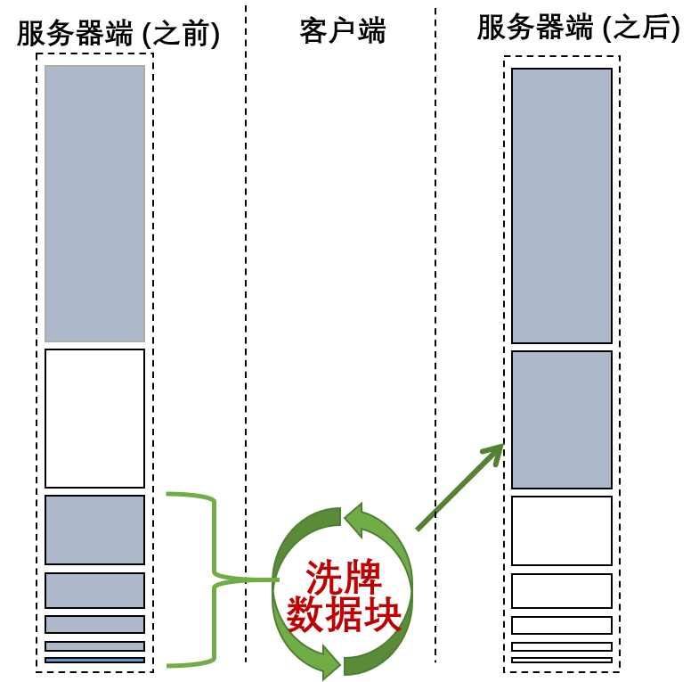

图10-1 层次ORAM洗牌操作示意图

具体算法步骤：

1. 按照顺序搜索所有的有数据块的层次。查找到要访问的数据块，其他的层次则由客户端指定伪随机搜索到一个未被访问过的虚假数据块。被访问过的数据块仅是被逻辑上删除。
2. 如果操作请求是写操作，则在客户端更新数据块。
3. 将更新的数据块写回到第一层，若第一层存在数据块，需要对连续满层进行更新，将更新的数据块和连续满层中的其他数据块茫然地合并重组到下一层中。

对于数据的茫然写入操作，二叉树状ORAM的驱逐工作量比层次ORAM的洗牌操作要小。对于数据块的茫然读取操作，层次ORAM往往比树状ORAM的工作量要小。具体的伪代码执行在升级篇分区ORAM中进行介绍，分区ORAM中的每一个分区就是一个层级ORAM。

在进行读取操作的时候， nextDummy[*l*] 是指层次*l*上下一个weidu6的虚假块索引。读取操作的时候，需要锁定想要读取的真实数据块的位置，其他有数据块的层次只需要读取一个虚假数据块，在伪代码中借助函数nextDummy[*l*]来定位虚假数据块的相关位置信息。

**算法1. read(u):**

1: L ← number of levels

2: for *l*= 0,1,...,L−1 (并行操作) do

3: if level *l* is not ﬁlled then

4: continue // 跳过空层

5: end if

6: if block u is in level *l* then

7: i = position[u].index

8: else

9: i = nextDummy[*l*]

10: nextDummy[*l*] ← nextDummy[*l*] + 1

11: end if

12: i0 = PRP(K[*l*],i)

13: 从 level *l*, oﬀset i0读取数据块.

14: 利用密钥 K[*l*]进行解密.

15: end for

在进行写入操作的时候，如果第零层为空，则将数据块写入到第零层，如果出现连续满层，则需要将连续满层的数据块下载到客户端的shuffling 缓冲区中（sbuffer），进行填充虚假数据块和置换数据块位置的操作，然后再上传到服务器端，对应的伪代码为：

**算法2. Write (u∗,data∗):**

1: // 在客户端shuffling buffer中读取连续满层数据块,称为sbuffer

2: *l* 0 ← 连续满层的最后一层

3: for *l* = 0 to *l* 0 do

4: 读取层次*l*的元数据block ID列表，利用 K[*l*]进行解密

5: 从sbuﬀer 读取2 *l* 未读过的真实数据块，忽略sbuffer中存储的虚假数据块和已经读取的真实数据块

6: 标志 level *l* 为 unﬁlled.

7: end for

8: *l* = min(*l* 0, L−1) // 不要溢出最高层次范围

9: Add (u∗,data∗) to sbuﬀer.

10: k ← sbuﬀer中真实数据块的数量

11: for i = 1 to k do

12: 令(u,data) = sbuﬀer[i]

13: position[u] ←{ *l*,i} // 更新位置图

14: end for

15: K[*l*] ←R K // 生成新的密钥

16: 在sbuffer中添加虚假块的数量达到2 *l*.

17: 利用PRP`(K[*l*],·).置换sbuﬀer中的数据块。

18: 将sbuffer中数据块写回到层次*l*中。

19: 更新层次*l*的元数据block ID列表

20: 标志 level *l* 为 ﬁlled.

21: nextDummy[*l*] ← k + 1 //初始化该层的虚假块的索引信息

### 树状结构

现有ORAM方案中的一个经典构造是二叉树状ORAM（路径ORAM）。二叉树状ORAM（路径ORAM）

每一个树节点存储的数据块容量可以记为Z, 一般来说Z的大小为O(log N)，其中N表示在ORAM服务器端能够存储的真实数据块最大数量。一个真实的数据块对应一条树的路径，也即一个叶子节点。最重要的不变量是，在任何时间点，每个块都映射到树中的一个随机路径（也称为块的指定路径），其中路径从根开始，在某个叶节点结束，因此路径可以由相应的叶节点的标识符指定。当一个块映射到一个路径时，这意味着该块可以合法地驻留在该路径的任何位置。

在客户端需要维护一个位置图（position map），记录真实数据块在服务器端对应地叶子节点。该部分也可以保存在服务器端，利用ORAM结构进行秘密存储。我们假设客户机可以存储一个较大的位置映射，它记录每个块的指定路径。一般来说，这样的位置映射需要大约O（N log N）位来存储，但是稍后我们可以递归地将位置映射的存储外包给服务器，方法是将位置映射放在逐渐变小的oram中。还需要维护一个用户本地可信存储（stash），客户端将从服务器端读取到的数据块线性存放在stash中，然后扫描stash找到自己所需的数据块并且更新该数据块所对应的叶子节点。

如图1所示，主要的操作包括茫然写入、茫然读取以及茫然驱逐：

**数据块的茫然写入操作**：一般可以写入到根节点处。写入的数据块和其他的根节点数据块进行洗牌操作，完成茫然混淆。写操作也可以是采用对整个路径进行茫然写入的操作，将客户端内所缓存的多个数据块写入到一条树的路径里，由客户端来计算每一个数据块应该写到该路径的哪个节点中。

**数据块的茫然读取操作**：一般是访问一条路径上的所有节点，从每一个节点读取一个未被访问过的虚假数据块，除了存储用户真实想要的数据块所在的那一个节点。访问一个数据块是非常容易的：客户机只需查找其本地位置图，找出块所在的路径，然后读取路径上的每个块。只要遵循主不变量，就可以保证客户机找到所需的块。

**数据块的重新映射**：每当访问数据块时，它都应该重新定位。在这里，每当我们访问一个块时，我们必须将它重新映射到一个随机选择的新路径上，否则，如果再次请求该数据块，我们将返回到相同的路径，从而泄漏统计信息。为了重新映射块，我们选择一个新的路径，并更新客户端的位置映射，以将新路径与块相关联。我们现在想把这个块写回树中，写在新路径上的某个地方（如果请求是写请求，那么块的内容在写回服务器之前会被更新）。但这样做很棘手。

事实证明，我们不能将数据块直接写回新路径的叶子节点中，因为这样做会显示数据块被分配到了哪个新路径，这会泄露信息，因为如果下一个请求请求的是相同的数据块，那么它就会转到这个新路径；否则，下一个请求很可能会转到另一个路径。通过类似的推理，我们也不能将此块写回新路径的任何内部节点，因为写入新路径上的任何内部节点也会泄漏有关新路径的部分信息。事实证明，将数据块写回的唯一安全位置是根节点。根节点驻留在每个路径上，因此将块写回根目录不会违反主路径不变量；而且，它不会泄漏有关新路径的任何信息。因此，我们的想法是将这个块写回根节点。然而，也有一个明显的问题！根节点的容量是Z，如果我们继续写块回根，很快根节点就会溢出.因此，我们现在引入一种新的程序，称为驱逐来解决这个问题。

**数据块的茫然驱逐操作**：一般是为了使根节点能够有足够的空间容纳新写入的数据块，为了使茫然读取操作中有充足的未被访问过的虚假数据块。一般茫然驱逐的过程是将数据块从父节点根据其所对应的路径驱逐到对应的子节点中，这一个驱逐过程需要洗牌操作，从而使数据块驱逐路径得到隐藏。也就是说父节点和子节点中的数据块都需要进行置换混淆，从而隐藏数据块驱逐的痕迹。当我们执行驱逐时，我们会为此维护操作支付费用，并将该费用计入每次数据访问。很明显，如果我们愿意付出更多这样的成本，我们可以把需要驱逐的数据块放在离叶子更近的地方，从而在较小的树层次留下更多的空间。这样，就不太可能发生溢流。另一方面，我们也不希望这样做的成本太高。因此，另一个棘手的问题是我们如何设计一个驱逐算法，以达到两个世界的最佳效果：通过少量的逐出操作，我们几乎可以避免溢出（即除了N概率可以忽略不计外，没有溢出）。该部分的改进工作会在升级篇部分进行介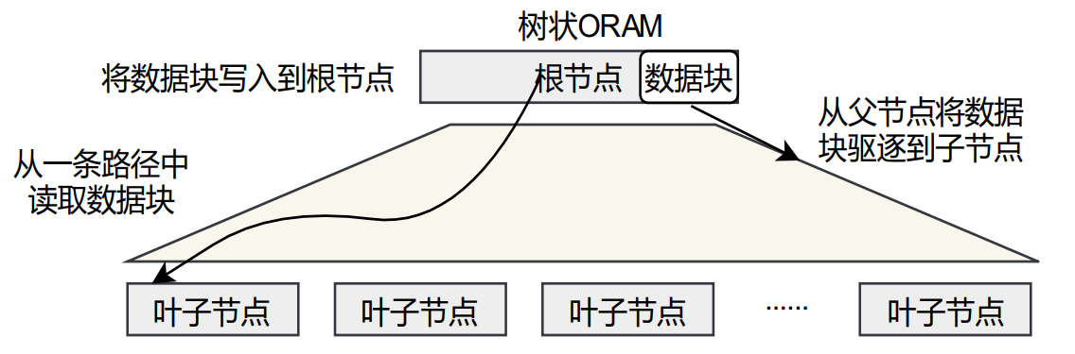绍。树状ORAM的基本操作如图10-2所示。

图10-2 树状ORAM的基本操作示意图

相关定义如下：

|  |  |
| --- | --- |
| 符号 | 定义 |
| N | 向服务器端外包的真实数据块总体数量 |
| L | 二叉树的树高 |
| B | 数据块的大小 |
| Z | 每一个树节点的容量 |
| P(x) | 从叶子节点x到根节点的路径 |
| P(x,l) | 在路径p(x)上的第l层 |
| S | 客户端的本地栈（stash） |
| position | 客户端的本地位置图 |
| x:=position[a] | 数据块a与叶子节点x相关联。 |

所以，访问的协议主要包括以下四个部分，如算法1所示：

（1）保存数据块a在x中之前的位置；

（2）读取p(x)，获得其中的数据块a，如果a不存储在路径p(x)中，则一定会存在stash中。

（3）如果该访问最终是为了写操作，则更新数据块a中的信息。

（4）写回数据块到路径中，在这其中很可能包含一些来自于stash的数据块。这些数据块回在客户端重新加密之后传回服务器端，并且让服务器端无法识别之前的信息，看起来像是新产生的数据块。

**算法3 Access(op, a, data\*)**

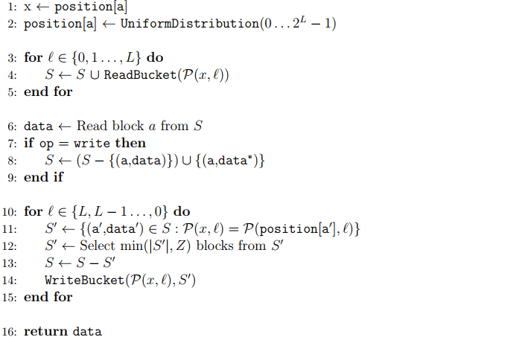

伪代码解读：

前两行重新定位数据块a。第3行至第5行描述读取二叉树路径的步骤。第6行至第9行重新更新数据块a。第10行至15行则描述的是向树的路径进行写入的步骤。

当执行驱逐操作的时候，数据块的位置会被更新，并且需要保证position map的对应记录的更新（只有在访问数据块对的时候才会进行更新）。因此，在客户端stash缓存的数据块a’可以被放置在position[a’]，level l上，如第11行所示。接下来的两行伪代码所藐视的是当一个树节点少于Z个真实数据块，其他的虚假数据块需要被存储在该节点中作为填充。如果数据块需要存储的数量多于Z个真实的数据块，需要在客户端stash进行存储。

### 分区ORAM

**存储架构：**分区ORAM[8]提出，将一个ORAM分为若干个ORAM作为分区。在ORAM中存储N个真实数据块，将其划分为个分区，每一个分区预计存储个真实数据块。一个分区是由层次ORAM构成，总共有log+1层，每一层有个数据块，这些数据块中至少有个虚假数据块，至多有个真实数据块，其中。

特殊的是，顶层可以允许少量更多的块，这是因为可能会有多于个真实块存储在一个分区中，真实块分配到对应的分区具有一定的随机性，这样的更大空间的设计会使失败存储的可能性降低到。通过实验分析，一个分区可能会出现1.15个数据块[8]，所以体现顶层设计需要有更多空间的重要性。

客户端需要存储：（1）服务器端上的位置信息，构成位置图（position map）；（2）缓冲区：暂时地存储读取到客户端的真实数据块，一个分区对应一个缓冲槽。通过实验分析，1TB的ORAM容量，有可能就需要1.5GB的客户端缓冲区[11]。（3）洗牌区：将需要洗牌的数据块在客户端该区域进行置换工作。

分区ORAM的主要优势在于可以支持同步异步性，每一个分区的读写操作是独立互不干扰的，充分利用了并行操作的优势。

**具体操作：**每次数据访问都需要先从服务器读取数据，然后再向服务器写回数据（这个过程也叫做驱逐）。在前人的实验中[10]表明，分区 ORAM[2]是一个最接近实际情况的ORAM，可以支持同步异步性等工作，并且提出了一种新的ORAM，CURIOUS。其中的分区采用树状ORAM[3]达到比层次 ORAM[4] 更好的效果。树状ORAM[3]没有大型的重新洗牌的过程（也就是将数据块由客户端决定进行打乱重新排列，再次上传给ORAM的操作），只需要将一些需要重新洗牌的节点中数据块进行存储。每一个节点包含O(log N)个数据块，所以在这一部分带宽会得到降低，所以其响应时间得到了相应的提升。

具体操作示意如图3所示。分为了三大部分：数据块的从服务器端茫然读取、数据块在客户端写入缓冲区，数据块茫然写入服务器端。

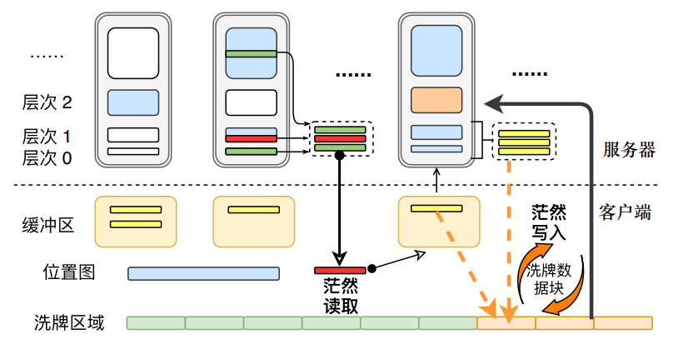茫然读取和茫然写入的基本操作和基础的层次ORAM是完全一致的，唯一不同之处在于分区ORAM中每一个分区在客户端对应一个缓冲槽。当真实数据块从服务器端读取到客户端之后，将其随机放入到一个缓冲槽中，也即将该数据块重新分配一个对应分区。当数据块需要从客户端写入到客户端，需要按照一定的缓冲槽数据块驱逐规则进行，随机或者按照一定顺序选择一个缓冲槽，将其中的数据块写回到服务器端对应的分区中，如果这个缓冲槽为空，则向服务器端驱逐一个虚假数据块即可。分区ORAM操作如图10-3所示。

图10-3 分区ORAM操作示意图

ORAM的相关定义和参数

|  |  |
| --- | --- |
| 符号 | 定义 |
| N | ORAM中真实数据块数量 |
| *l* | 层次ORAM中的层次编号 |
| u | 数据块的标识符 |
| position[u]=(p,*l*,o) | p:是指数据块u对应的分区编号；*l*是指对应层次编号；o是指在该层中的偏移 |

伪代码说明：

ReadPartition(p,u)从分区p中读取一个标志为u的数据块，如果数据块u是一个虚假数据块，那么这个茫然读取操作就是一个虚假的读操作。假定ReadPartition操作是将对应的数据块逻辑地从对应的分区中读取出来。WritePartition(p,u,data)写回一个标志为u的数据块至分区p。如算法2所示，

**读取一个数据块**：让read(u)表示对由u标识的块的读取操作。客户端在位置图中查找它，并确定与哪个分区块u相关联。假设块u与分区p相关联。然后客户端执行以下步骤：

步骤1：从分区p读取块。

•如果块u位于缓存插槽p中，则客户端从服务器的分区p执行虚拟读取，即调用ReadPartition（p，⊥），其中⊥表示读取虚拟块。

•否则，客户端通过调用ReadPartition（p，u）从服务器的分区p读取块u。步骤2：将步骤1中获取的块u放入客户机的缓存中，并更新位置映射。

•选择一个新的随机的更新槽位置，并将块u放入缓存槽s中。这意味着数据块u被计划在将来被逐出到分区s，除非另一个read（u）抢占了这个块的移出。

•更新位置图，并将块u与分区s相关联。这样，下一次读取（u）将导致分区s被读写。

**写入一个数据块**：让write(u，data∗)表示将data∗写入u标识的块。此操作作为读取（u）操作实现，但以下例外情况除外：当数据块u在read(u)操作期间放入客户端缓存时，其数据设置为data∗。

**背景驱逐**：背景驱逐发生的速率与数据访问速率成比例（参见算法4的第14行）。因此，作为一个独立的线程，请求可以完全独立于后台。我们的构造使用的逐出率为ν>0，这意味着在预期中，每次数据访问请求都会尝试执行ν个后台逐出。以下是两种可能的背景驱逐算法：

1. 以固定速率ν顺序扫描缓存插槽（请参阅算法4中的SequentialEvict(ν)）；
2. 以固定速率ν，从所有P个插槽中随机选择一个插槽进行逐出。（请参阅算法4中的RandomEvict(ν)）；

**算法4：Access(op,u,data∗)**

1: r ← UniformRandom(1...P)

2: p ← position[u], position[u] ← r

3: if block u is in slot[p] then

4: data ← slot[p].read and del(u)

5: ReadPartition(p,⊥)

6: else

7: data ← ReadPartition(p,u)

8: end if

9: if op = write then

10: data ← data∗

11: end if

12: slot[r] ← slot[r]∪{(u,data)}

13: Call Evict(p)

14: Call SequentialEvict(ν) or RandomEvict(ν)

15: return data

## 多云ORAM

### MCOS方案

Multi-Cloud Oblivious Storage（MCOS）方案建立在多云架构的基础上，同时延续分区ORAM的存储结构，每个分区最初都放置在随机云（S1 或 S2）中。每个块被分配到一个随机分区，并且在分区的顶层（最大层）有一个随机偏移量。 同时相应地初始化客户端的位置图。 该方案最初假设所有块的值为零，通过将服务器上的所有块初始化为带有适当元数据的零块的加密来完成。

MCOS方案的基本架构为SSS框架。SSS 分区框架允许客户端安全地将 ORAM 读/写操作分解为更小分区上的读/写操作，其中每个分区本身就是一个 ORAM。

该框架由两个主要技术组成，分区和逐出。 通过分区，一个容量为N的较大ORAM实例被分成O($\sqrt{N}$)个较小的ORAM实例（称为分区），每个实例的容量为O($\sqrt{N}$)。 虽然天真的分区会破坏安全性，但Stefanov等人提出了一种新方法，允许在不影响安全性的情况下进行分区。

在任何时间点，块都驻留在随机分区中。 客户端存储位置映射以跟踪每个块所在的分区。要访问标识符为u的块，客户端首先查找位置映射并确定块u的当前分区p。 然后客户端向分区p发出 ORAM 读操作并查找块u。 从服务器获取块时，客户端逻辑上将其分配给新选择的随机分区，而不是立即将块写入服务器。相反，这个块被临时缓存在客户端的本地驱逐缓存中。

具体的伪代码为：

**算法5：Read(u):**

1. Look up position map and determine that u is assigned to partition p.

2. If u is not found in eviction caches:

-ReadPartition(p, u)

Else if u is found in local eviction caches:

-ReadPartition(p, ⊥) //read dummy

3. Pick a random partition p’, add the block identi\_ed by u to the eviction caches, and logically assign u to partition p’.

4. Call Evict v times where v > 1 is the eviction rate.

**算法6：Write(u, B):**

Same as **Read(u)**, except that the block written to the eviction cache is replaced with the new block.

**算法7：Evict:**

1. Pick a random partition p.

2. If a block B exists in the eviction cache assigned to partition p, call **WritePartition(p, B)**.

3. Else, call **WritePartition(p, ⊥)**, where ⊥ represents a dummy block.

伪代码解读：

**读取一个块u：**

•搜索映射表确定u被分配到了哪个partition p中

•如果u没有存储在eviction caches中

调用ReadPartition函数，输入为p和u

否则（即u存在eviction caches中）

调用ReadPartition函数，输入为p和⊥ //读取虚假块

•选取一个随机的partition p’，将块u添加到eviction caches中，并逻辑上将u分配到partition p’中

•调用**Evict**函数v次，v是大于1的驱逐率

**写入一个块：**

与Read(u)函数相似，除了写入驱逐缓存的块被新块替换

**驱逐：**

•选取一个随机的分区p

•如果存在eviction caches中的块B被分配到了分区p中，则调用WritePartition函数，输入为p和B

•否则调用WritePartition函数，输入为p和⊥，⊥表示虚假块

后台逐出进程以不经意的方式将块从逐出缓存中逐出回服务器。 每次数据访问，随机选择2个分区进行驱逐。 如果分配给所选分区的驱逐缓存中存在一个块，则驱逐一个真正的块； 否则，驱逐一个虚拟块以防止泄漏。

**客户端元数据：**客户端存储是渐进线性的，但其存在一个非常小的常数，并且在实践中同样非常小。 例如，对于具有 4KB 块的 1 TB ORAM，所有客户端存储的总和小于 1.5 GB（即小于 ORAM 容量的 0.15%）。

（1）位置元组 (p,l, offset) 表示块的当前分区、层和层内的偏移量。

（2）每个分区和每个填充层的位向量，指示层中的哪些块已被读取和（逻辑上）删除。

标准的 ORAM 包括两个操作：读取和写入。 该方案的构建使用SSS分区框架。SSS框架规定了如何利用ReadPartition和WritePartition的分区ORAM读/写操作安全地表示读和写操作。 ReadPartition 和 WritePartition 操作在所有分区中并行执行，但对每个单独的分区串行执行以确保一致性。

**读取数据：**在典型的单云 ORAM 方案中，客户端需要为分区中的每个 O(logN) 层下载一个块，以隐藏它想要从哪个层读取。 该构建依赖于云间洗牌技术，这样客户端只需要下载一个块。

ReadPartition 协议如图10-4所示，并在图10-5中进行了详细描述。要读取块u，客户端首先查找其位置映射以获得用于块 u的指示位置元组 (p\*,l\*, offset\*) (partition p\*, level l\*, offset offset\*)。 然后，客户端为分区p中的每个填充层数l生成一个偏移量。 对于层数l= l\*，偏移量offsetl=offset\*。 对于所有其他层，其offsetl对应于通过计算每个层的 nextDummy[p\*,l] 计数器的置换偏移量确定的随机未读虚拟对象（通过GetNextDummy获得）。 客户端现在根据哪个云包含每个层来划分这些偏移量，并将相应的偏移量发送到每个云。 客户端仅向每个云发送云中包含的层的偏移量是保证安全性的关键。

接着，每个云在客户端指定的偏移量处从其每个填充层读取一个块。 填充层较少的云对获取的块进行洋葱加密，并将它们发送到另一个云。 不失一般性，假设S2将其洋葱加密块发送到S1。S1现在将来自S2的块与其自己的提取集合并，洋葱加密它们，并使用与客户端共享的PRP密钥重新排列它们。 重新洗牌后的集合被发送到S2。 客户端现在向S2显示重新排列后的数组中所需的索引，S2返回该索引处的块。

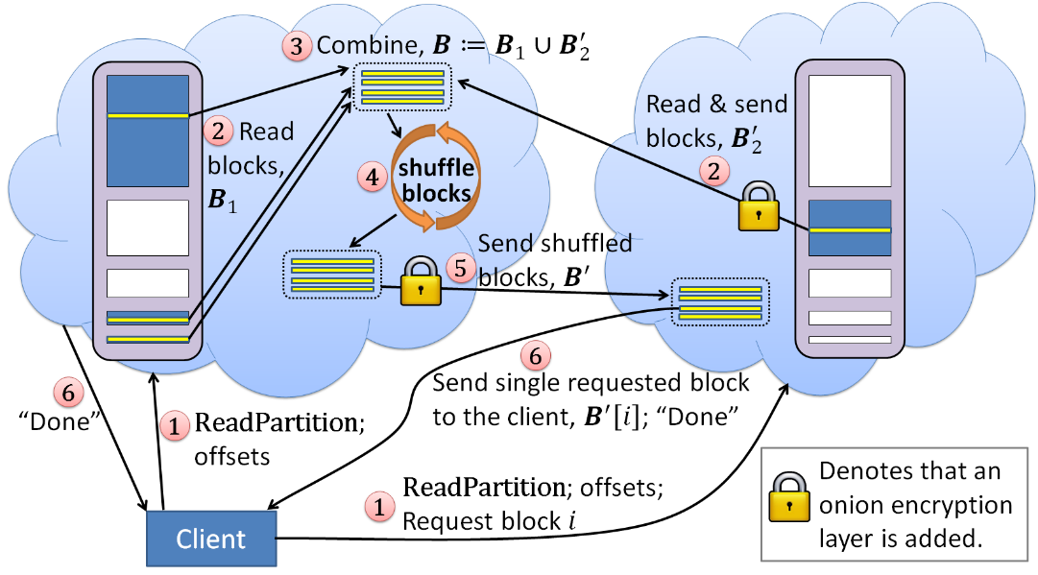

图10-4 ReadPartition操作示意图

**写入数据：** WritePartition协议如图10-5所示。每当将一个块写入分区 p 时，它就会与分区的所有连续填充层0,1,2,...,l一起洗入l + 1层。如果l = L - 1是顶层，则所有层都将被混入顶层。请注意，有2L种可能的方法可以在两个云之间划分L个层。分配算法旨在通过强制执行以下不变量来最好地促进云间洗牌。



图10-5 WritePartition操作示意图

**不变量。** 任何时候当连续的层0..i被填充并且需要洗牌到层 i + 1 时，层0..i都位于同一云中。这最大限度地减少了云-云带宽，因为洗牌总是涉及相应的填充层（即0..i）。 假设，在不失一般性的情况下，云S1的第0..i层将被洗牌到云S2的第i+1层。 通过确保上述不变量成立，在洗牌开始时，S1已经拥有所有正在洗牌的层(0..i)，并且在开始洗牌之前不必从S2获取额外的层。图 10-6演示了分区的层如何随时间在两个云之间划分。这些打乱的块现在形成同一分区的l + 1级，并驻留在S2上。分区p的S1上的层0…l被删除，并且将来对分区p的层l的请求被定向到S2。

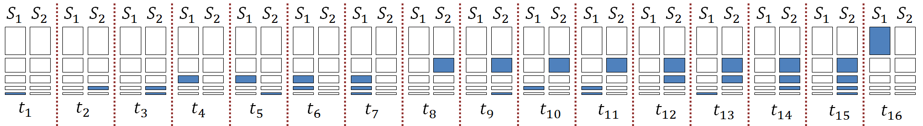

图10-6 分区变化示意图

**洗牌顶层。**唯一的例外是当所有层 0..L+1 都被洗牌时，即当最高层参与洗牌时。 在这种情况下，在洗牌过程中需要丢弃一些虚拟或过时的块。 因此，顶层洗牌需要稍微区别对待，其中客户端告诉 S1（即洗牌的来源）每个层要保留的块子集（在不泄露任何信息的情况下）。请注意，几乎所有的带宽消耗都发生在两个云交换块时，并且客户端的带宽得以保留。

**洋葱层密钥生成。** 客户端与云S1共享一个主密钥msk1； 和带有云S2的msk2。 洋葱加密。 每当一个云，比如S1，需要洋葱加密一个块时，它会根据msk1、所考虑的分区的时间值和shuffle1之后块的位置元组pos0生成一个伪随机一次性加密密钥。每当一个云，比如 S1，需要洗牌一组块时，它会根据msk1、当前分区及其时间值生成一个伪随机的一次性洗牌密钥。

### NewMCOS方案

NewMCOS方案建立在MCOS方案的基础上，进一步利用了多云互不共谋的优势来转移客户端计算和云端之间的通信成本，实现了O(1)的云端-客户端带宽成本，并且节省了大部分客户端计算。同时，该方案利用“断开连接的 ORAM 操作”并设计“双层加密”以进一步减少这些开销。

**服务器存储。**与MCOS不同的是，所有的($\sqrt{N}$ 个分区平均分布在K个非共谋云中。 也就是说，每个云包含($\frac{\sqrt{N}}{K}$ 个分区（2 < K≤ $\sqrt{N}$）。 我们移除层0至层x的数据，并且只保留每个分区的层x+1到层L-1，其中 L :=log $\sqrt{N}$ + 1。x的值可以由用户设置。

**客户端存储。**与 MCOS 不同的是，在客户端有 K 个（而不是 $\sqrt{N}$）个缓存槽，等于云的数量。 云中的所有分区共享同一个缓存槽。 每个缓存槽都可以被认为是对云的扩展。它的大小应该大于level 0到level x的数据块总数，即2x+1-1。将Z设为2x+1，当被检查的缓存槽 Si中的块数不小于Z时执行惰性驱逐。因此称x为“惰性度”。 一般来说，Z < logN。 位置图可以定义为(u,cloud,p,l,offset,r,r’)的元组，其中u为数据标识，cloud为u所在的云，r为数据加密的随机值， r’为内层加密的随机值。位置图可以在服务器端递归地存储在 ORAM 结构中，或者全部在客户端，客户端保持 O(1) 容量。

为了识别虚拟块并存储它们的随机值，方案中为每个分区定义了一个数组 blockIDs。为了读取数据块，其数据标识符u存储在blockIDs中，但对于随机值，其随机值将生成为负大数并存储在block-IDs中。 blockIDs可以简单地实现GetNexDummy函数，在从云端读取期间获取一个层的下一个虚拟块。在实践中，加密的块 ID 可以存储在云端，并在用户想要从分区访问数据时下载到客户端。实际上，数据块非常大，因此传输的元数据 (blockID)的大小可以忽略不计。 客户端和服务器之间传输的每个块都是IO的单个单元。

**初始数据值。**我们假设所有块的默认值为零。每个数据都使用看起来像随机值的适当元数据进行加密。

NewMCOS的数据访问有5个操作：

* ReadCloud(Ci, u)：从第i个云或客户端缓存槽Si中读取标识符为u的块。
* WriteCloud(Ci, u, data)：将一个带有标识符u和值数据的选定块写回第i个云。
* WriteCache(Si)：一个获取的块被写入第i个缓存槽。
* LazyEvict()：来自缓存槽的 Z 个真实块通过预定义的规则用足够的填充虚拟块写入相应的云。
* SpecialShuffle()：云可以观察哪一层没有足够的块被访问。如果存在，应该优先打乱这一层，以保持足够的块被访问。

无论操作是读还是写，都需要完整的数据访问。读取和写入操作之间的独特区别在于，块在写入操作期间更改为客户端逐出缓存中的新值。

**算法8 Access(op, u, data\*):**

1: Ci ← position [u] .cloud

2: Cr ← Random(C1...Ck) //randomly select a fresh Cloud to cache the data

3: if block u is in Si then

4: data ← Si.ReadThenDelete(u) //read from the client cache and delete

5: ReadCloud(Ci, ⊥)

6: else

7: ReadCloud(Ci, u) / /the block on the cloud server is logically deleted

8: if op = write then

9: data ← data\*

10: WriteCache(Sr)

11: LazyEvict()

12: SpecialShuffle()

13: Return data

**伪代码解读：**

首先从从映射表中搜索u所在的云，从K个云中随机选择一个云。假设块u存在在Si中，则从Si中读取并删除数据并从云Ci中读取一个虚假块。否则从云Ci中读取数据u。假设操作为写入操作，则将需要写入的块data\*赋给data，并执行WriteCache函数，输入为Sr。随后执行LazyEvict函数和SpecialShuffle函数，最终返回数据data。

通过查找位置图，客户端找出块u与哪个云相关联，假设它是Ci。首先，客户端从 Ci 读取块。 当块u在缓存槽中时，执行ReadCloud(Ci,⊥) 从云端读取一个虚拟块；否则，执行 ReadCloud(Ci, u) 通过某种方法获取感兴趣的块 u，前提是隐藏其在云端的位置。 然后，客户端随机选择一个云Cr，通过执行WriteCache(S’)将块u放入缓存槽Sr。 如果操作是写，它应该首先改变新的数据来阻止你。 最后，执行逐出操作，即LazyEvict算法。 LazyEvict 可以调用 WriteCloud 将块写入云。 SpecialShuffle用于洗牌特殊层数。

**从云中读取数据：**利用异或技术在云端生成一个单独的块，并将该块返回给客户端，避免了云之间的洗牌，消除了云与云之间的带宽（详见图6和图8）。 对于真实数据块 u，客户端首先将其偏移量和其他虚拟块的偏移量发送到云端。 然后，云根据分区 p 中的这些偏移量简单地对块进行异或，并将结果的单个块返回给客户端。 最后，块在客户端被解密以获得真正的价值。

**写入Cache：**从云端Ci读取后，将获取的真实块随机重新分配到云端 Cr，但它会首先写入缓存槽Sr以防御可链接性攻击。当数据块u在cache slot中时，其位置图中level l的值会被置为-1。在将其写入缓存之前，客户端首先获取其原始值，然后使用新的数据密钥 kr 对数据进行加密。

**写回云端：**在WriteCloud中，客户端将缓存槽Sn中的Z个真实块与新生成的Z个虚拟块一起驱逐到云Cn中，并随机选择一个分区p来存储这些块。 我们使用B来表示2Z块的集合。如果分区p有空层x+1，客户端将B中的块洗牌，加上外层密钥OKeyx+1加密的外层，直接写入云端Cn。 否则，客户端将选择另一个云Ci作为洗牌云进行洗牌。 出于安全考虑，连续两次shuffle不能由同一个云执行。

首先，客户端用数据密钥kn对B进行加密，将B中的所有块打乱后发送给打乱云Ci。 然后，客户端引导源云Cn将其连续填充层级的未读块及其对应的变化值发送给混洗云Ci，其中变化值是旧随机值和新随机值密文异或的结果value，随机值在客户端生成并与源云共享。 我们使用B\*表示传输到混洗云的所有未读块的集合。我们使用R\*来表示对应于块的随机值的顺序。B\*中块的顺序与原始云Cn的随机值混淆，以避免发起可链接性攻击。客户端将R\*发送到混洗云 Ci。 进一步地，客户端将当前的外层密钥OKeys和新的B\*的外层密钥OKeyl\*发送给混洗云，其中l\*为混洗后源云Cn中存储混洗块的层级，然后洗牌云对 B\* 进行了两层更改。

**特殊洗牌：**在洗牌之前不能再次访问访问过的块。在BurstORAM [17]中已经指出，虚拟块的数量不低于分区层中的真实块的数量。云服务器可以观察到一半的关卡被访问，判断关卡中的虚拟块有一定的概率不够访问。 在这种情况下，需要重新洗牌。 由于我们的方案支持从云端读取而不写入很长时间，因此应该在云端C#中的分区P#的层L# 上执行特殊的洗牌，它仍然少于层L#的一半 在ReadCloud期间访问，并且在WriteCloud期间不执行涉及层L#的正常混洗。特殊的洗牌确保在关卡中有足够的虚拟块可以访问。

SpecialShuffle首先需要检查在ReadCloud和WriteCloud期间是否需要执行特殊洗牌。当存在这种层时，云应该将此层中的未读块发送到另一个非共谋云，以使用填充的虚拟块对块进行洗牌，然后将它们发回。

**惰性驱逐：**与传统的方案不同，NewMCOS采用了“惰性逐出操作”，称为LazyEvict，即在一定次数的读操作后将一个块集合写入云端。在数据访问期间，它检查是否 缓存槽中的块数最多为 Z，逐出率为 v，缓存槽的编号序列为 (0, 1, . . ., K-1)。

1. 《全国计算机等级考试三级教程—信息安全技术》。教育部考试中心，高等教育出版社，2013。

2. 《Kali Linux渗透测试技术详解》。杨波，清华大学出版社，2015。

3. 《Metasploit渗透测试指南》。(美)肯尼，电子工业出版社，2011。

4. 《黑客攻防技术宝典Web实战篇（第2版）》。(美)肯尼，人民邮电出版社，2012。

5. 《暗战亮剑：软件漏洞发掘与安全防范实战》。王继刚等，人民邮电出版社，2010年。

6. 《灰帽黑客正义黑客的道德规范、渗透测试、攻击方法和漏洞分析技术(第3版)》。杨明军等，清华大学出版社，2012年。

7. 《ODAY安全：软件漏洞分析技术》。failwest等，电子工业出版社，2008年。

8. 《软件安全》。彭国军等，武汉大学出版社，2015年。

9. 《软件安全》。徐国胜等，北京邮电大学出版社，2020年。

10. 《软件安全分析与应用》。苏璞睿等，清华大学出版社，2017年。

11. 王蕾, 李丰, 李炼, 冯晓兵. 污点分析技术的原理和实践应用[J]. 软件学报, 2017, 28(4): 860-882。

12. 其它网络资源。

<https://space.bilibili.com/552018206>

# 第十一章 机密计算

# 参考文献

1. 《全国计算机等级考试三级教程—信息安全技术》。教育部考试中心，高等教育出版社，2013。

2. 《Kali Linux渗透测试技术详解》。杨波，清华大学出版社，2015。

3. 《Metasploit渗透测试指南》。(美)肯尼，电子工业出版社，2011。

4. 《黑客攻防技术宝典Web实战篇（第2版）》。(美)肯尼，人民邮电出版社，2012。

5. 《暗战亮剑：软件漏洞发掘与安全防范实战》。王继刚等，人民邮电出版社，2010年。

6. 《灰帽黑客正义黑客的道德规范、渗透测试、攻击方法和漏洞分析技术(第3版)》。杨明军等，清华大学出版社，2012年。

7. 《ODAY安全：软件漏洞分析技术》。failwest等，电子工业出版社，2008年。

8. 《软件安全》。彭国军等，武汉大学出版社，2015年。

9. 《软件安全》。徐国胜等，北京邮电大学出版社，2020年。

10. 《软件安全分析与应用》。苏璞睿等，清华大学出版社，2017年。

11. 王蕾, 李丰, 李炼, 冯晓兵. 污点分析技术的原理和实践应用[J]. 软件学报, 2017, 28(4): 860-882。

12. 其它网络资源。

<https://space.bilibili.com/552018206>